Reviewed Papers

## Review 1: Curriculum by Smoothing

**תחום מאמר:** ארכיטקטורות CNN, למידת curriculum

**מושגים וכלים מתמטיים במאמר:** קרנלים גאוסיאניים

**מאמר הוצג בכנס:** NeurIPS

תמצית מאמר: המאמר מציע להוסיף קרנלים(מסננים) גאוסיאניים מחליקים עם עוצמת החלקה יורדת אחרי כל שכבת קונבולוציה (לפני אקטיבציה) של CNN. קרנלים אלו נועדים להתמודד עם הארטיפקטים בעלי תדרים גבוהים הנוצרים בפיצ'רים של שכבות CNN (לטענת מחברי המאמר) בשלבים המוקדמים של אימון הרשת. בעצם הגישה שלהם (הנקראת CBS) מזכירה את העיקרון של למידת עם curriculum: אימון רשתות נוירונים על משימות בעלות רמת קושי הולכת וגדלה. במקרה זה הפיצ'רים בעלי תדרים נמוכים הינם ״משימות קלות״ ואלו בעלי תדרים גבוהים מיוחסים ל״משימות קשות יותר״. בעצם CBS מנסה לווסת (לשלוט) בכמות האינפורמציה בעלת תדרים גבוהים המגיע לשכבות שונות של CNN.

רעיון בסיסי: אז מה בעצם קורה כאן? בשכבות המוקדמות מוסיפים קרנלים המעבירים רק תדרים נמוכים (ערך גבוה של פרמטר סיגמא של גאוסיאן). זה אומר בתכלס CBS ״מכריחה״ את השכבות המוקדמות ללמוד רק מידע בעל תדרים נמוכים (״דרגת קושי נמוכה״ בשפה של למידת curriculum). ככל שמתקדמים לשכבות עמוקות יותר אנחנו לאט לאט משחררים ו״מרשים״ לרשת ללמוד אינפורמציה בעלת תדרים הולכים וגדלים ("רמת קושי עולה״). בנוסף בדרך זו הם חוסמים העברת מידע רועש מהשכבת המוקדמות לשכבות יותר עמוקות בתחילת תהליך אימון של רשת.

תקציר מאמר: כמו שכבר נאמר למעלה המאמר מציע להוסיף קרנלים גאוסיאניים דו-מימדיים מחליקים ליציאה של קונבולוציה ולפני האקטיבציה בכל שכבה. אז קודם כל בואו ניזכר מהם בעצם הקרנלים האלו.

קרנל גאוסיאני: קרנל גאוסיאני דו-מימדי זה בעצם טרנספורמציה המוגדרת ע"י פונקצית צפיפות גאוסית דו-מימדית בעלת מטריצה קווריאנס I*sigma כאשר וקטור התוחלת שלה ההמצא בנקודה (x, y) שבה קרנל זה מופעל. לקרנל זה יש תכונות של מסנן מעביר נמוכים וככל שסיגמא הולכת וקטנה הוא מעביר תדרים יותר ויותר גבוהים (קרי יכולת החלקה יורדת).

בחירת סיגמאות של קרנלים: הם מציינים שבחירה של עוצמות ההחלקה (פרמטרים סיגמא) תלוי רק בגודל המודל ובמשך זמן אימון של רשת (שיש ביניהם קורלציה חיובית). ההסבר שלהם (ללא הוכחה) הוא כזה: ככל שמשך זמן אימון של רשת יותר ארוך, המשקלים של הרשת רחוקים מערכם האופטימליים ואז צריך "להחליק אותם יותר" כדי למנוע יצירת ארטיפקטים. מעניין שקצב הדעיכה של סיגמאות נשאר קבוע לכל הארכיטקטורות שהם בדקו (שווה ל 0.9).

הישגי מאמר:

שיטות השוואה עם SOTA: הרעיון של המאמר הינו מאד פשוט ומובן אך נדרשת הוכחה שגישה זה משפרת ביצועים למגוון ארכיטקטורות ומשימות. אז הם הראו CBS טובה מ SOTA עבור 3 סוגים של משימות:

1. אימון רשת לטאסק ספציפי (סיווג תמונות)

הם השוו אימון רשת בצורה רגילה מול CBS למשימת סיווג הוכיחו את עליונותה של CBS למגוון ארכיטקטורות רשת: VGG-18, ResNet18, Wide ResNet-50, ResNext-50

דאטה סטים: SVHN, CIFAR10, CIFAR100, ImageNet

1. הפקת פיצ'רים חזקים לאותו סוג של משימה בדומיין שונה :הם עשו פריטריין של רשת VGG16 על Imagenet רגיל ועם CBS והקפיאו את משקלי הרשת. אחר כך הם הוסיפו 3 שכבות FC ואימנו אותם על דאטה סטים אחרים ( CIFAR10, CIFAR100, SVHN). התוצאה - ניצחון ל CBS בכולם
2. הפקת פיצ'רים חזקים לסוג אחר של משימה: דומה לסעיף הקודם רק המשימה Downstream היתה סגמנטציה סמנטית (Faster-RCNN, Pascal-Voc). התוצאה: ניצחון ל CBS
3. וזה הכי מעניין לדעתי: הם השתמשו ב CBS בשביל לאמן שני סוגים של VAE וניצחו את הארכיטקטורה הרגילה מבחינת NLL (שערוך של לוס) וגם מבחינת המידע ההדדי בין הייצוג הלטנטי ובין התמונה המגונרטת עבור דאטה סטים: MNIST ו-CelebA.

לינק למאמר: [https://arxiv.org/pdf/2003.01367.pdf](https://l.facebook.com/l.php?u=https%3A%2F%2Farxiv.org%2Fpdf%2F2003.01367.pdf%3Ffbclid%3DIwAR1Lhtub3KgxNcpSuABg3iyRDUe0AnJLiljy9wVorDHg-3cFbHKfOJrNeE8&h=AT2HJI6FGIT-9WZ_C-3TJSlaVw_eS-as0_0enLNw-jsREoheK-h746G3lMH4ap2ixWEZFEsIFpLPzGqR3A7SmnqfTe2y05QKQaIpP6x4Jw8NBIwngnto8wxskxAjbiBqOM-PxmA&__tn__=-U-UK-R&c%5B0%5D=AT3vrCdu9YMJZA1_sYe6RQXdotUESzlzCI59sB9Mk2rkukdu8LAiGz3smzggOdyH6Y0vH67M6xH9X47fFlrpxi_qLf8PqK9Hl_q4f9WUaCSdCDsm_HUWlfM1B5L0NSf-a072gKiiOZk9hM59rS-jxWvcLXzHl5DhOtgsgOePeXdtJUO2cC_49VJC1g)

לינק לקוד: [https://github.com/j3soon/arxiv-utils...](https://l.facebook.com/l.php?u=https%3A%2F%2Fgithub.com%2Fj3soon%2Farxiv-utils%3Futm_source%3Dcatalyzex.com%26fbclid%3DIwAR28S-LEWrREY42wVUhh72IE75CIzJOum47SbTSgv309M74yKqBT_si7vFw&h=AT1c2Zeto7TG7_3sI11O8nwYKs3RS41VojqyrUDfH7XA03fWXDb0tbI7bWAcUWBsn1Iwrs43-zgUfLx328RfrBsdFACX1QxOnz49pE1fhv0HrnA_iiA7B3E0m_V3UMy9K6iBDfE&__tn__=-UK-R&c%5B0%5D=AT3vrCdu9YMJZA1_sYe6RQXdotUESzlzCI59sB9Mk2rkukdu8LAiGz3smzggOdyH6Y0vH67M6xH9X47fFlrpxi_qLf8PqK9Hl_q4f9WUaCSdCDsm_HUWlfM1B5L0NSf-a072gKiiOZk9hM59rS-jxWvcLXzHl5DhOtgsgOePeXdtJUO2cC_49VJC1g)

נ.ב. מאוד אהבתי את הרעיון של המאמר, הוא פשוט, קל למימוש ולא דורש כיול הייפר פרמטרים. הם גם הצליחו לשכנע אותי ש CBS משפרת את ביצועי הרשת למשימות מגוונות. מה שטיפה חסר לי במאמר זו הצדקה תיאורטית כלשהי של ״נפנופי ידיים״ רבים בו - התקווה שזה יבוא בהמשך.

## Review 2: Contrastive Representation Distillation

**תחומי מאמר:** המאמר מהשתמש בשיטה הנקראות (Noise contrastive estimation (NCE המבוססת על מידע הדדי (mutual information) השייכת לתחום למידת הייצוג (representation learning) בשביל הפקת ידע (knowledge distillation - KD) .

**הסבר קצר על תחומי השיוך:**

קודם כל הלמידת הייצוג זה תחום העוסק בשיטות להפקה ייצוגי מימד נמוך יעילים לדאטה בעלי מימד גבוה. ההנחה המהותית ב NCE הינה שייצוג חזק בהכרח יודע להפריד בין הדוגמא חיובית בהינתן הקונטקסט (הדוגמאות הקשורות או או אותה דוגמא עם אוגמנטציה) לבין דוגמא רנדומלית. בין השימושים של טכניקה זו אפשר להזכיר negative sampling שהשתמשו בו למשל ב- word2vec. במאמר שהציע infoNCE הוכח כי אם ככל הלוס של NCE קטן המידע הדדי בין הדוגמא במרחב המקורי לבין הייצוג של במרחב מימד נמוך עולה שזה כמובן מצביע על אובדן פחות אינפורמציה בין הדאטה לבין הייצוג קרי לייצוג פחות לוסי ויותר מייצג. חשוב לציין שהאימון מתבצע במרחב הייצוג לא במרחב המקורי כלומר הלוס מחושב על הייצוגים במרחב מימד נמוך. לוס NCE זה בעצם עושה הוא לוקח זוג דוגמאות קרובות והרבה דוגמאות רנדומליות ומנסה למקסם את המנה בין דמיון של זוג הקרוב לסכום הדמיונות בינו לבין דוגמאות רנדומליות.

KD זה תחום שהומצא עי" J. Hinton הענק בשלהי 2015. התחום עוסק בצמצום(דחיסה) מודלים גדולים וכבדים חישובית למודלים יותר קלים ונוחים יותר לאינפרנס. רוב השיטות של KD מתחלקות לשתי קבוצות:

1. אימון רשת סטודנט כך שהוא יחקה כמה שיותר טוב את הפלט הרך (לפני הסיגמואיד) של רשת (או רשתות המורה). בדרך כלל משתמשים בקרוס-אנטרופי בין ההסתברויות של רשת המורה ורשת הסטודנט (ההסתברויות מחושבות "תחת טשטוש מסוים הנקרא טמפרטורה", פשוט מחלקים באיזה קבוע את הכניסה לסיגמואיד לאיזה קבוע)

2. שיטות המנסות לגרום לרשת הסטודנט לחקות לא רק את היציאה של השכבה האחרונה של המורה אלא גם יציאות של שכבות ביניים. יש שם מגוון מאוד רחב של שיטות (יש רפרנסים רבים במאמר)

**תקציר המאמר:**

אז מה שהמאמר הנסקר מציע הוא לאמן רשת הסטודנט כך שהמידע ההדדי בינו לבין הייצוג של רשת המורה תהיה מקסימלית. כמו שאתם יודעים החישוב של המידע הדדי בין הרשתות הוא מאוד קשה, והמחברים מציעים להשתמש ב- NCE (יותר נכון ב infoNCE) בשביל למקסם את המידע הדדי. הרי כמו שהזכרתי ככל ש NCE לוס קטן המידע הדדי עולה (הם מוכיחים את החסם הזה בצורה רגורוזית).

אז מה עושים בתכלס, אתם שואלים? לוקחים דוגמא (חיובית) ומעבירים אותם דרך שתי הרשתות (מורה וסטודנט). אחר כך לוקחים N זוגות של דוגמאות רנדומליות ומעבירים אותן דרך שתי הרשתות גם כן ואז מנסים "להתאים" את NCE לוס למבנה הבאטץ' שלהם (דוגמא אחת חיובית והשאר שליליות - נוסחה 11 במאמר) כלומר לאמן מודל מאוד פשוט המשערך אותו. החישוב מתבצע בצורה מאוד דומה ל infoNCE. ובשלב האחרון מאמנים את המשקלים הרשת הסטודנט בשביל למקסם את מה שיצא בשלב האחרון. כמו הערך המתקבל בסוף מהווה חסם תחתון למידע ההדדי בין ייצוג הסטודנט לייצוג המורה כך שכל התהליך הזה מיועד להעלאתו.

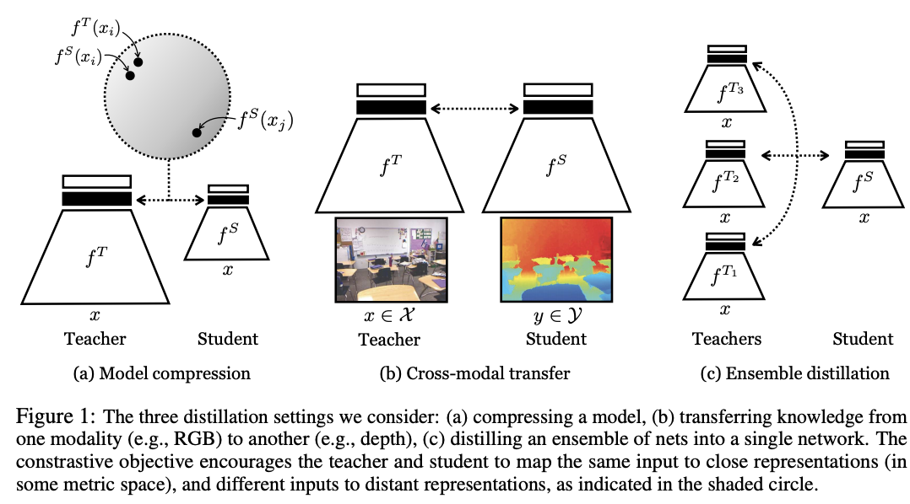

הלוס הסופי שלהם מורכב מהלוס המקורי של hinton המבוסס על קרוס אנטרופי בין הייצוגים של הסטודנט ושל המורה והלוס המשערך את המידע ההדדי שהסברתי בפסקה הקודמת

**הישגי המאמר**: הם מראים את היתרון של השיטה שלהם על מגוון שיטות SOTA עבור שלוש משימות הבאות:

1. דחיסת המודל (נבדקת כאן ירידה בביצועים של הסטודנט יחסית למורה)

2. Cross-modal transfer (לא יודע איך לתרגם את זה לעברית).

המטרה כאן לנסות לבנות רשת למשימה שיש לסטודנט הרבה פחות דאטה מתויג מאשר למורה

3. למידה מכמה מורים (לי זה נראה משימה מאוד לא טריויאלית)

**הערה לגבי הביצועים**:

מעניין שהשיטה השנייה מבחינת הביצועים הינה KD קלאסי של הינטון ולא כל שיטות שהומצאו ב 4 שנים האחרונות. זה קצת חשוד מוזר.

**דאטה סטים:** CIFAR-100, ImageNet, STL-10, TinyImageNet NYU-Depth V2

**לינק למאמר**: [מאמר](https://arxiv.org/abs/1910.10699)

**לינק לקוד**: [code](https://github.com/HobbitLong/RepDistiller)

## Review 3: Are Deep Neural Architectures Losing Information? Invertibility Is Indispensable?

המאמר משך את עיניי כי שמו בתרגום לעברית "האם רשתות נוירונים מאבדים מידע? האם הפיכות נחוצה!"

**תחום המאמר:** זרימת המידע ברשתות נוירונים

**הדקמה:** קודם כל אנו יודעים היטב שהתשובה על השאלה הראשונה הינה חיובית מהעבודות של פרופ' תשבי שהראה בצורה רגורוזית שיש אובדן מידע בכל שכבה (הרי בסופו של דבר במרבית המקרים אנו דוחסים את התמונה לוקטור קצר פי 1000 מכמות הפיקסלים בתמונה).

**תקציר המאמר על קצה המזלג:** המאמר שואל את השאלה המתבקשת האם ניתן לבנות רשת הממזערת את אובדן המידע הזה. למשל רשת המסוג הזה עשויה להיות טובה למשימות עיבוד תמונה low-level כמו שחזור התמונה או colorization.

**תקציר:** קודם כל הם מגדירים את אובדן המידע המידע הדדי בין התמונה והייצוג הלטנטי שלה. אחר כך הם מוכיחים (למרות שזה די ברור) כי ככל שההסתברות לקבל תמונה X בהינתן הייצוג הלטנטי z קרוב ל 1 אז המידע הדדי הולך עולה. זה הוביל אותם למסקנה כי בשביל לממש את המטרה הזו הם צריכים לקחת את השיטה לגינרוט שנקראת "זרימות מנורמלות"(normalizing flows - NF). העיקרון של NF הינו די פשוט. בוחרים התפלגות לטנטית כלשהי בדרך כלל גאוסי או יוניפורמי. ואז מנסים לבנות פונקציה הפיכה (חד-חד ערכית) ממרחב התמונות למרחב הלטנטי. אז גינרוט התמונות יוצא די פשוט - דוגמים את z ומפעילים עליה את ההופכית של הפונקציה הזו. נשמע לא מסובך אך הבנייה של פונקציות כאלו זו משימה מאוד לא טריוויאלית. אחת הסיבות לכך זה ההופכית של היעקוביאן של הטרנספורמציה (פונקציה) המופיעה בביטוי של הפונקציה ההופכית וכאשר גודל המטריצה הוא עצום החישוב של מטריצה ההפוכה הינו מאוד כבד חישובית. אז בונים אותה בצורה autoregressive היעקוביאן ייצא מטריצה משולשת עליונה הקלה להיפוך.

בקיצור המאמר לוקח את הארכיטקטורה של NF עם יכולת גינרוט הכי גבוהה הנקראת GLOW (מבית היוצר של הממציא של VAE דרך אגב) משנים טיפה את הארכיטקטורה (לדעתי זה לא כזה קריטי למרות שבמאמר נטען אחרת). השינוי המהותי היחיד שהם עושים יחסית ל GLOW זה הוספה של decoder במקום להשתמש בהופכית של ה encoder. פונקציית לוס: L1

הם מוכיחים שעם הארכיטקטורה הזו הם מצליחים לשפר את הביצועים של שורה של משימות עיבוד תמונה low-level כמו שחזור תמונה, colorization, שחזור תמונות דחוסות

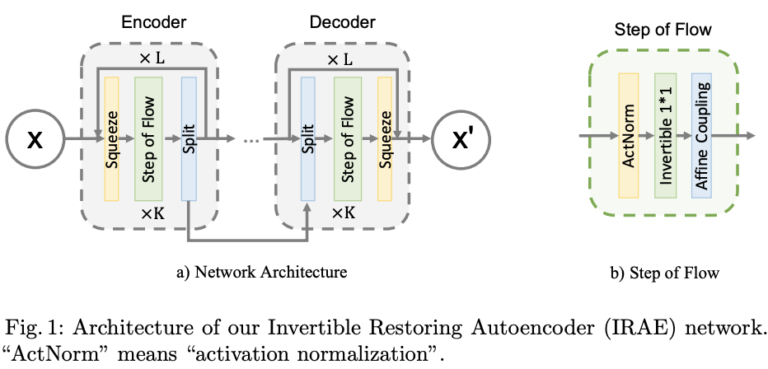

**הישגי מאמר**: שחזור תמונה, colorization, שחזור תמונות דחוסות.

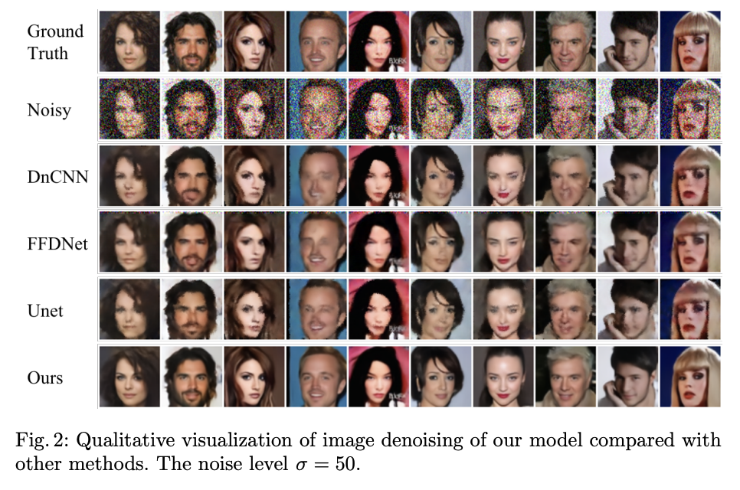

**הערות על ניסויים:**  אני סבור שהניסויים שלהם מאוד מוטים לטובתם ובכלל ההשוואות שהם עשו לא הגיוניות. בגדול הם השוו את הרשת שלהם לרשתות ניקוי רעש בעיבוד תמונה אבל יש שתי נקודות בעייתיות בהשווא הזו.

1. הרשתות שלהם הם השוו הן לא עדכניות. אחת מהן מ- 2016 והשניה מ- 2018 ומאז היו המון שיפורים בתחום.

2. נראה שהם אימנו את הרשת שלהם לדטה סט ספציפי, למשל סלב, ואז בדקו עליו בעוד שהרשתות האחרות מאומנות על דאטה כללי של תמונות טבעיות. ברור הרי שכאשר רשת שאומנה על פרצופים בלבד מחלצת פיצ'רים הרבה יותר רלוונטיים מרשת שאומנה על תמונות טבעיות כלליות. וזה החלק הבעייתי באמת

**לינק למאמר**: [paper](https://arxiv.org/abs/2009.03173)

**לינק לקוד**: [code](https://github.com/Lillian1082/IRAE_pytorch). אפשר להריץ אותו דרך train.sh

**נ.ב**. לא השתכנעתי מהחלק הזה בעבודה, בעיקר כאשר יש תחום שלם של היפוך של generative modelsשהולך ותופס תאוצה וניתן לעשות השוואות יותר רלוונטיות.

## Review 4: Deep Double Descent: Where Bigger Models and More Data Hurts

בין המחברים של המאמר נמנה Ilya Sutskever שהוציא מאמרים בעלי השפעה רבה בתחום.

**תחום המאמר:** הייתי מגדיר אותו כחקר תכונות אימון של רשתות הנוירונים.

**תקציר המאמר בשני משפטים:** המאמר מצא שיש מצבים שבהם הוספה של טריין דאטה כמו כן הגדלה של כמות המשקלים ברשת גורמת לעלייה בשגיאה טסט. הקטע הוא שהתופעה הזו הינה זמנית, כלומר אם אנחנו ממשיכים להגדיל את גודל הטריין דאטה/להגדיל כמות המשקלים הרשת שגיאת טסט מתחילה לרדת

**תקציר המאמר:**

הטענה העיקרית של המאמר אפשר לסכם באופן הבא: יש בעצם 3 רג'ימים (מקטעים) בציר סיבוכיות המודל מבחינת השפעתו על שגיאת הטסט. תופעה זו התגלתה עי״ מ.בלקין ושותפיו ב 2018([Belkin_DD1](https://arxiv.org/abs/1812.11118), [Belkin_DD2](https://arxiv.org/abs/1903.07571), [Belkin_youtube](https://www.youtube.com/watch?v=waJOSLNhHII)). בלקין הוכיח ריגורוזית את קיומה למגוון סוגים של רשתות הנוירונים . במקטע הראשון המודל שנמצא במצב של under parameterized וכל הגדלה של סיבוכיות המודל כגון (הגדלה של מספר פרמטרים של המודל, אורך האימון, כמות הרעש בלייבלים וכדומה) גורמת לירידה של שגיאת הטסט. יש את רג'ים הביניים הנקרא במאמר אינטרוול קריטי כל הגדלה של סיבוכיות המודל גורמת לעלייה בשגיאת הטסט. במקטע השלישי על ציר הסיבוכיות שגיאת הטסט שוב מתחילה לרדת ככל שסיבוכיות המודל עולה(המודל overparameterized במקטע הזה). במאמר התופעה הזו נקראת double-descent phenomenon.

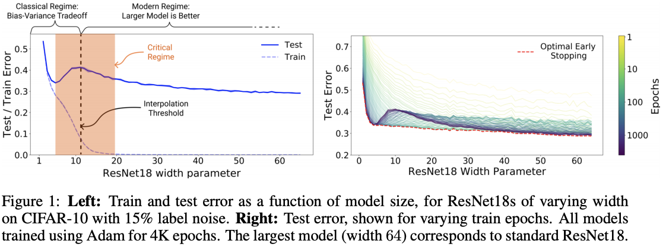

המאמר מגדיר שלושה מצבים בהם תופעה זו יכולה להתרחש ומראים את זה על מגוון רחב של ארכיטקטורת, דאטה סטים, שיטת אימון ושיטות אוגמנטציה:

1. **Model-wise double-descent**

מודל יותר גדול מזיק לשגיאת טסט. הם מראים שיש כאשר מספר הפרמטרים במודל נמצא בתחום מסוים (אינטרוול קריטי) הגדלת מספר הפרמטרים גורם לעלייה בשגיאת טסט, שמתחלפת בירידה כאשר מספר הפרמטרים משיג רף מסוים (יוצא האינטרוול הקריטי). כמובן כאשר בודקים את הזה שאר הפרמטרים של המודל נותרים קבועים

1. **אי מונוטוניות של השפעת גודל טריין סט**.

יש אינטרוול של גדלי טריין סט שבו הגדלתו גורמת לעלייה בשגיאת הטסט וכאשר עוברים אותו שגיאת הטסט חוזרת לרדת שוב. במאמר מגדירים את מה שנקרא סיבוכיות מודל אפקטיבית כמספר דגימות מקסימלי כאשר המודל מצליח להשיג שגיאת אימון קרובה לאפס (המאמר מגדיר את הקרבה הזו בצורה מתמטית ריגורוזית). אציין ש- EMC כמובן תלוי במודל. אז האינטרוול הקריטי במקרה הזה נמצא סביב EMC

1. **Epoch Number Double Descent**

המשמעות כאן שקיים אינטרוול בציר האפוקס שקיימת בו תופעה דומה ואחר כך שגיאת טסט מתחילה לרדת שוב. דרך אגב אחת המשמעות של התופעה הזו כאן היא שאימון ממש ארוך עשוי למנוע אוורפיטינג.

בנוסף הם מראים תופעה דומה גם לרמת הרעש הלייבלים אולם הם מציינים שיש במודלים מסוימים ההתנהגות של שגיאת הטסט באינטרוול קריטי יכולה להיות שונה.

דאטה סטים: CIFAR-10, CIFAR-100, IWSLT‘14 de-en

ארכיטקטורות רשת: CNNs, ResNets, Transformers

לינק לקוד: [code](https://gitlab.com/%20harvard-machine-learning/double-descent/tree/master)

לינק למאמר: [paper](https://arxiv.org/pdf/1912.02292.pdf)

נ.ב. מאוד אהבתי את המאמר הזה, המסקנות שלו נראות מאוד מעניינות. עם זאת אני חושב שיש צורך לבדוק את המסקנות האלו על ארכיטקטורות רשת מורכבות יותר כמו כן על מגוון יותר רחב של דאטה סטים. מומלץ!!

## Review 5: Single Headed Attention RNN: Stop Thinking With Your Head

**תחום מאמר**: טרנספורמרים, multi-head attention

**תקציר בשתי שורות:** המאמר מצהיר שהוא מציע ארכיטקטורה פשוטה בהרבה ותופסת משמעותית פחות זיכרון מהטרנספורמר בעל ראשים מרובים המהווה חלק מהותי (כמעט כל מה שיש שם) ב BERT וצאצאיו.

**תקציר מאמר:** מכיוון שרובכם יודעים היטב מה זה טרנספורמר ו- Attention מודול בעל ראשים מרובים , לא ארחיב על זה כאן. מחבר המאמר מתרעם רבות על כך שהטרנספורמר בעל ראשים מרובים זה ארכיטקטורה מאוד כבדה, קשה לאימון ודורשת הרבה משאבי GPU/TPU. הוא מציין שדי לא ברור למה צריך ראשים מרובים וטוען שאפשר להשיג תוצאות דומות גם עם ראש אחד בלבד עם כל מיני תוספות ארכיטקטוניות נחמדות. דרך אגב קיימות עבודות המציעות שיטות לניצול יעיל יותר של הפלט של הראשים הרבים של הטרנספורמר. אז מה הוא בעצם מציע זה להחליף את הראשים הרבים של הטרנספורמר עי״ שילוב של attention מודל מנוון עם ראש אחד בלבד עם מה שנקרא AWD-LSTM, שזה בעצם LSTM עם תוספת של כמה טריקים נחמדים כמו DropConnect, Average SGD, אורך משתנה של סדרת backprop בזמן ועוד כמה. הוא קורא לארכיטקטורה הזו SHA-RNN

אז מה שעושה מחבר המאמר הוא פשוט מוסיף לארכיטקטורה הזו את מודול ה- attention מנוון (תיכף אסביר מה מנוון שם) עם ראש אחד ומודול שנקרא Boom. מודול ה- attention הינו מנוון כי רק האינפוט q מוכפל במטריצת משקלים נלמדים כאשר האינפוטים key ו value נכנסים כמו שהם ללא הכפלה במטריצה. עבור הארכיטקטורה הזו q הינו היציאה של LSTM אחרי שכבת נירמול (layer norm), כאשר k ו v הם הזיכרון של התא lstm (למיטב זכרוני הוא מסומן ב c בדרך כלל) ואותו זכרון מועבר דרך LN (לא ברור לי מה הטעם להעביר למודול הזה שני אינפוטים שהם שונים רק בממוצע ובסקייל). את הפלט מעבירים דרך המודול הנקרא boom שזה בעצם רשת דו שכבתית. בשכבה הראשונה מגדילים את המימד (מטריצה עם הרבה שורות), מעבירים דרך GELU, ואז מצמצמים מימד עיי חלוקה של וקטור לכמה וקטורים קטנים וסכימתם (סוג של average pooling).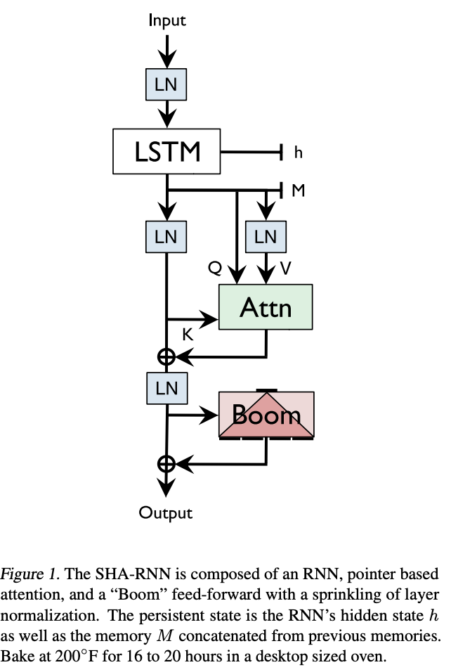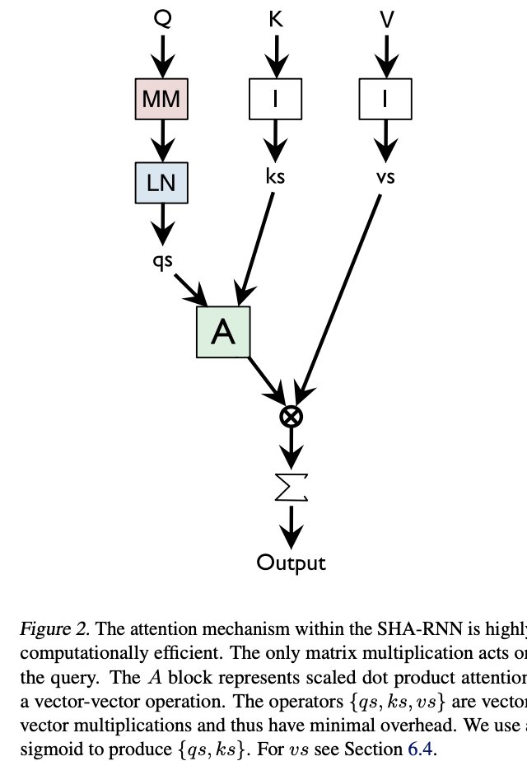

**הישגי מאמר**: המחבר בחר להשוות את bpw שזה bit per word מול מודלים שונים של הטרנספורמרים. הוא הצליח להראות שהוא מצליח להפיק את אותו bpw עם ארכיטקטורה פשוטה יותר.צריך לציין שכמות המשקלים בארכיטקטורה שלו עולה על זה המתחרים (בעלי אותם ביצועים). דרך אגב אחד הווריאנטים של SHA-LSTM זה ארכיטקטורה עם 4 שכבות של LSTM כל אחד עם הראש שלו שזה רחוק מלהיות פשוט. בקיצור לא השתכנעתי.

**דאטה סטים:** enwik8, wikiText, wikiText103

נ.ב. המאמר לא הצליח להוכיח לי שהארכיטקטורה שהוא מציע עדיפה על הטרנספורמר בעל ראשים מרובים. לא הוצגו תוצאות על בנצ'מארקים ידועים (סוגי משימות שונות). השילוב של lstm עם ראש אחד של attention נחמד אך התועלת לא ברורה. בקיצור המלצת קריאה - רק אם יש לכם הרבה זמן פנוי.

**לינק למאמר**: [paper](https://arxiv.org/abs/1911.11423?fbclid=IwAR30vjI6_8c4q1hg3Zcmu3yQN2QjU924WhS0oFGzX7WBPYMflwY1PKY9Zi4)

**לינק לקוד:** [code](https://github.com/smerity/sha-rnn?fbclid=IwAR0bW9kLtrcLeEMyhagPWajNIZ-7lH3m81O0aw5ej44BwfNmwOe777HSCXc)

## Review 6: A Metric Learning Reality Check

**תחום:** המאמר שייך לתחום של למידת מטריקה (Metric Learning) ובוחן התקדמויות האחרונות בתחום הזה ב 4-5 השנים האחרונות.

**מטרת המאמר:** בחינה של מגוון שיטות שהוצעו במאמרים שונים בתחום למידת מטריקה (או למידת הייצוג) על פריימוורק אחיד (אותם ארכיטקטורות, אותם הייפר פרמטרים, אותו דאטא סט וכדומה).

**סיכום מאמר בשורה:**  בעיות מהותיות עם שיטות ההשוואה הנוכחיות בתחום למידת המטריקה

**סיכום עיקרי המאמר:** הטענה העיקרית במאמר שרוב התוצאות שהוצגו במאמרים שונים בתחום הושגו בצורה לא הוגנת. דוגמא בולטת לכך שהוא מביא זה השוואה של שיטות ללמידת מטריקה על ארכיטקטורות רשת שונות. הוא נותן דוגמא למאמר מפורסם ומצוטט רבות (לא נוקב בשמו כמובן) שמשתמש ב ResNet50 בזמן שכל מתחריו משתמשים ב BN-Inception. הטענה של המחבר במקרה הזה שהשיפור הזה הושג ברובו אם לא בכולו בגלל של ResNet50 יש ארכיטקטורה יותר מתקדמת שמסוגלות להוציא פיצ'רים יותר חזקים.

בנוסף הוא טוען שהמטריקות שאיתן נמדדים הביצועים של שיטות שונות כמו Recall@k, מידע הדדי מנורמל (NMI) ו Fscore אינם מטריקות מספיק טובות לשערוך עד כמה ייצוג מפריד בין קטגוריות שונות ועד כמה הייצוגים של אותם קטגוריות קרובות (ראו תמונה 1 במאמר שממחישה את הדבר הזה)

**אז מה המאמר מציע?** בעצם 2 דברים:

1. לערוך השוואות של שיטות על אותה ארכיטקטורה של הרשת (BN-inception) שאומן לפני על ImageNet, אותן אוגמנטציות ואותן שיטות אימון (RMSProp) לכל שיטת למידת המטריקה הנבחנת. התוצאה של כל שיטה מוצגת כממוצע של 10 ריצות עם ציון של רווח סמך (לא כל מאמר טורח לעשות זאת לא רציני לדעתי).
2. להשתמש במטריקה הנקראת (MAP@R(mean average precision . מה זה בעצם? לכל ייצוג לוקחים R ייצוגים הקרובים אליו ביותר. אז מחשבים את Precision@k לכל דוגמא השייכת לאותו קלאס. בסוף MAP@R זה הסכום של התוצאות המחולק ב R. הם מראים ש MAP@R הינה מטריקה טובה יותר לאיפיון מדויק של איכות הקלאסטרים במרחב ייצוג (ראה טבלה 3 במאמר)

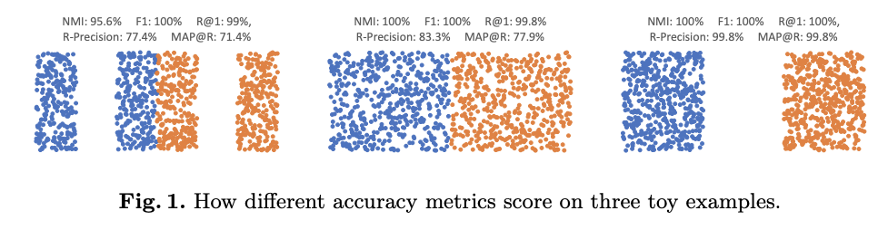

**מסקנות המאמר:** המאמר משווה את השיטות שהוצעו ב 10 מאמרים שונים ל 3 דאטה סטים טיפוסיים של התחום ועבור כל אחד מהם מראה שאם משווים תפוחים לתפוחים ומשתמשים בשיטת השוואה ״טובה״ כמו MAP@R אז ההתקדמות שהושגה הינה מזערית או לרוב בכלל לא קיימת. בעצם בכל 10 המאמרים לא השיגו כמעט שום שיפור יחסית ל contrastive loss קלאסי שהוצע לפני שנים.

דאטה סטים: : CUB200 , Cars196 and Stanford Online Products

לינק למאמר: [paper](https://arxiv.org/pdf/2003.08505.pdf?fbclid=IwAR2uYltncdRA-IItFPU_FA6_1KHE5nb1ZvlM9h1VQHrpifZueTSJc22N15k)

לינק לקוד:[code](https://github.com/KevinMusgrave/powerful-benchmarker?fbclid=IwAR2garVJilcLjZ91Rv4ra-ThkHyrK16YXNpvJUzzqbWmWv6UfWFAQofAO58)

נ.ב. מאמר מצוין, כתוב מאוד ברור, מסביר היטב את כל הטענות שלו. הרעיון נראה פשוט ונקי. רק קצת חבל שהרבה מההתקדמות בתחום למידת המטריקה בשנים האחרונות עלול להיות פיקציה. אשמח אם יש לכם מאמרים דומים בתחומים אחרים.

## Review 7: PeerNets: Exploiting Peer Wisdom Against Adversarial Attacks

**תחום מאמר:** adversary training, graph attention network

**תקציר מאמר בשתי שורות:** המאמר מציע שיטה להתמודד עם תקיפות אדוורסריות בעזרת הוספת שכבות מנצלות את הדמיון בין הדוגמא הנתונה לבין התמונות האחרות בדאטה סט. ויצא בערך לפני שנתיים.

**אינטואיציה:** קודם כל בואו ניזכר מה זה התקפה אדוורסרית על רשת נוירונים מאומנת. המשמעות של תקיפה אדוורסרית היא יצירה של דוגמאות אדוורסריות. דוגמא אדוורסרית מתחילה מדוגמא רגילה x עם לייבל y. המטרה היא להוסיף פרטורבציה (רעש קטן) לתמונה וליצור תמונה כך הרשת תזהו את אותה עם לייבל שונה מ y בזמן שהעין האנושית בקלות מסווגת את הדוגמא הזו עם הלייבל המקורי. כמו שאמרתי המאמר מציע לנצל את הדמיון בין הדוגמא המסווגת לתמונות אחרות בדאטה סט שזה בעצם מקשה על יצירה דוגמא אדוורסרית כי עכשיו המסווג יידע שאפילה עם הרעש הקטן המוסף התמונה עדיין ״דומה״ לתמונות אחרות בעלות אותו לייבל.

**הרעיון:** במאמר התמונה מוגדרת כמטריצה n x d, כאשר n זה מספר הפיקסלים בתמונה ו d זה כמות הפיצ'רים פר פיקסל. אז לכל פיקסל בתמונה מחפשים את K (הם בחרו K =10) פיקסלים הקרובים ביותר במונחי מרחק קוסיין (cosine distance). החיפוש מתבצע בין כל (!!) הפיקסלים של כל התמונות (הנקראות תמונות peer במאמר). הבנייה הזו היא בעצם יצירה של הגרף K-שכנים ברמת הפיקסל עבור הדאטה סט. לאחר מכן מעבירים את הגרף הזה דרך (graph attention network(GAT כדי לקבל את ייצוג אגרגטיבי התמונה עי״ כל ה peers. בעצם לכל פיקסל בתמונה ולכל פיקסל בתמונת peer בגרף K-שכנים מחשבים attention score בין 0 ל 1 בדומה למה שעושים בשכבות attention קלאסיות המשמשים למשל למשימות סגמנטציה וגם לתרגום אוטומטי.

בשלב האחרון לכל פיקסל בתמונה סוכמים את כל ה scores עבור כל השכנים שלו. הם קוראים לשכבה הזו.Peer Regularization (PR) layer.

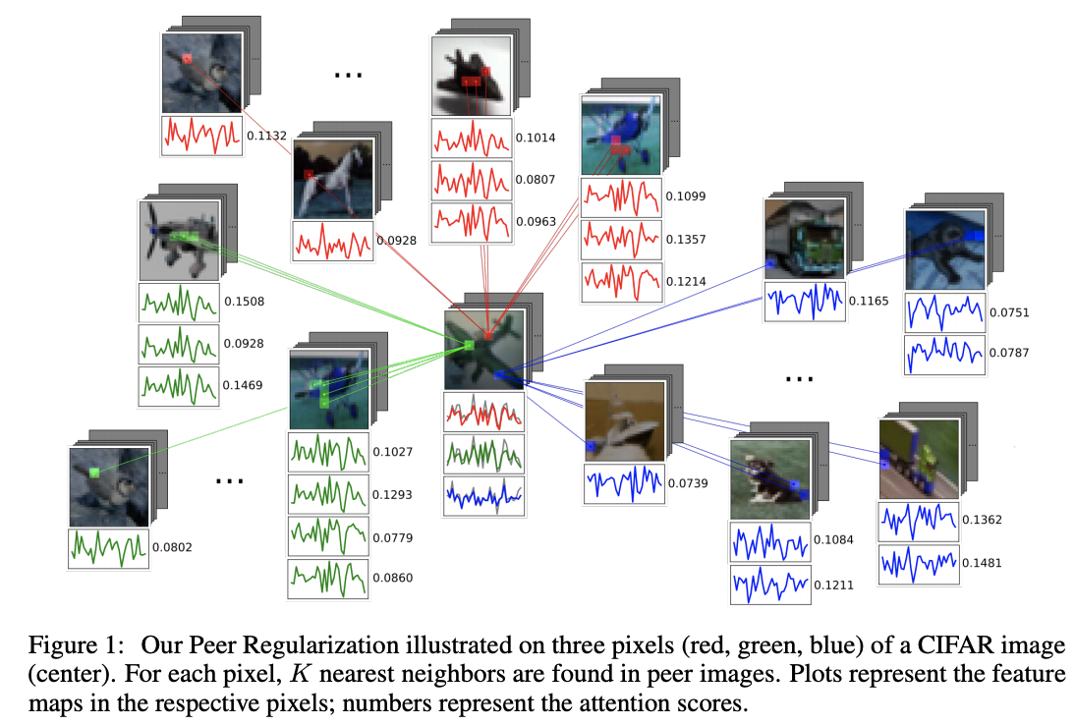

**אימון:** מכיוון שבניית גרף כזה לדאטה סט גדול זו משימה מאוד כבדה מבחינת כמות החישובים באימון ה peers נבחרים מהתמונות במיניבאטץיֿ

**אינפרנס:** peers נבחר כסט קבוע של תמונות ולכל דוגמת טסט הגרף נבנה רק בן הדוגמא הזו לסט הזה.

**תוצאות:** המאמר מוכיח כי עבור סוגי תקיפות מגוונים:

Universal adversarial perturbations ,Gradient descent attack, Fast Gradient Sign attack.

הוספת שכבת PR לרשת מגבירה את הרובסטיות של הרשת (מקטינה fooling rate) לעוצמת פרטורבציה נתונה מול שיטות הגנה אחרות.

**דאטה סטים שנבחנו:** MNIST, CIFAR10

**מסקנה:** השיטה נראית די מבטיחה אך לא ברור עד כמה היא מאריכה את זמן האימון. גם בחירה של גודל הבאטץ' לא נראה טריוויאלי. אבל שווה לעקוב אחרי התפתחויות :)

**לינק:** [paper](https://arxiv.org/pdf/1806.00088.pdf)  
**לינק לקוד:** לא פורסם במאמר

## Review 8: Adversarial Concurrent Training: Optimizing Robustness and Accuracy Trade-off of Deep Neural Networks

**תחום:** adversary training (אימון עם יריב או אימון לעומתני בעברית)

**תקציר מאמר בשתי שורות :** המאמר מציע שיטה הנקראת (adversarial concurrent training(ACT שבליבה אימון בו זמני של הרשת לדוגמאות הרגילות והשניה לדוגמאות האדברסריות (שזה הרשת הרובאסטית נגד התקפות)

**הסבר על תחום:** המטרה האולטימטיבית של אימון עם יריב הינה להעניק לרשתות נוירונים רובסטיות נגד דוגמאות אדוורסריות(לא מצאתי תרגום יותר טוב - אשמח להצעות). הדוגמא אדוורסרית נוצרת (בהינתן רשת מאומנת) עי" הוספת רעש קטן לתמונה רגילה כדי לעוות את הסיווגה ע'" הרשת. אתם זוכרים את התמונה של הפנדה החמודה שמוסיפים לה קצת רעש (העין האנושית עדיין מזהה של פנדה בקלות) אבל הרשת מסווגת אותה כפרפר בהסתברות 0.95 בערך. אז בגישה של האימון עם היריב מנסים לחשל את הרשת נגד הדוגמאות האלו.

**גישות קלאסית:** הגישה הקלאסית לאימון עם יריב הינה לאמן רשת שתיתן פרדיקציות קרובות לדוגמאות אדוורסריות ולדוגמאות הרגילות שממנה הדוגמא אדוורסרית נוצרה בדרך כלל). הגישה הזו פוגעות ביכולת ההכללה של המודל כי פונקציית לוס לא ממזערת את הלוס על הדוגמאות הנקיות באופן ישיר.הגישה היותר מתקדמת זה לשלב את הלוס על הדוגמאות הנקיות עם adversarial loss שזה שני לוסים ניגודיים ולרוב זה עובד לא כל כך טוב.

**תקציר המאמר:** אז בשביל לנסות לשפר את ההיבטים הנ"ל המאמר מציע לאמן שתי רשתות : אחד לדוגמאות הרגילות והשנייה G רובסטית על הדוגמאות האדברסריות. כל אחד מהלוסים מורכב משני מחוברים: הראשון זה הלוס על דוגמא אדוורסרית (או נקייה בהתאם) והשני הוא "מרחק" KL בין הסיווגים של שתי הרשתות (KL הפוך -inverse KL).



בנוסף בלוס של הרשת עם יריב מבוצע מיקסום על פני התוספת לדוגמא רגילה כדי ליצור דוגמא אדוורסרית "טובה" שהופך את הבעיה ללוס הראשון לבעיית minimax.

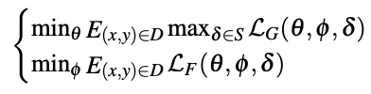

בעצם הטענה במאמר שהרעיון הזה מאפשר אימון של רשת רובסטית נגד דוגמאות אדוורסריות עם פגיעה יותר קטנה ביכולת הכללה שלה.

**שיפורים שהושגו:** הם בודקים את הביצועים של הרשת המאומנת נגד דוגמאות אדוורסריות:

* הם משווים את הסטייה המינימלית הנדרשת בשביל לגרום לרשת לא לסווג נכון את הדוגמא
* ביצועים בהתקפות ידועות.

**לינק למאמר:** [Paper](https://arxiv.org/abs/2008.07015)

**לינק לקוד:** לא מצאתי

## Review 9: Benchmarking Neural Network Training Algorithms

המאמר מציע שיטה למדידת ביצועים של אלגוריתמים לאימון רשתות נוירונים..

המאמר מזהה שלושה אתגרים עיקריים העומדים בפני השוואות של אלגוריתמי אימון

1. כיצד להחליט מתי האימון הושלם ולמדוד במדויק את זמן האימון
2. כיצד מתמודדים עם רגישות מדידות הביצועים לסוגים שונים וכמות שונה של דאטה
3. כיצד להשוות באופן הוגן אלגוריתמים הדורשים אופטימיזציה של היפר-פרמטרים

כדי להתגבר על אתגרים אלו המאמר מציג בנצמרק חדש הנקרא AlgoPerf: Training Algorithmsחדש להשוואת ביצועי אלגוריתמי אימון על חומרה קבועה עבור סוגי דאטה שונים

**Arxiv:** <https://arxiv.org/abs/2305.20030>

<https://huggingface.co/papers/2306.07179>

## Review 10: Meta-Learning with Implicit Gradients

**תחום:** meta deep learning

**תקציר מאמר:** המאמר המכליל את MAML - model-agnostic meta learning. השיטה המוצעת במאמר הנסקר נקראת באופן לא מפתיע iMAML, כאשר האות הראשונה היא ממילה implicit. בגדול מאוד הרעיון ב- MAML המקורי זה לאמן רשת (החיצונית) לחישוב משקלים לרשתות הפנימיות למגוון רחב של טאסקים, דומיינים ארכיטקטורות הרשת. הרשת מאומנת בשביל למזער את הלוס הממוצע של הרשתות הפנימיות. הבעיה העיקרית בגישה הזו היא לבצע אופטימיזציה (גרדיאנט דסצנט) על הרשת החיצונית כי בעצם בשביל לחשב את הלוס לכל טאסק בכל רשת חיצונית צריך לבצע כמה איטרציות של באקפרופ. כמובן קשה מאוד לגלגל את האיטרציות האלו לבאקפרופ של הרשת החיצונית. אפשר לעשות קירוב מסדר ראשון אבל זה לא עובד כל כך טוב.

**רעיון של מאמר:** מה ש- imaml מציעים זה בעצם שני דברים:

1. לאמן את הרשת החיצונית כך שהמשקלים שהיא מוציאה יהיו כמה שיותר קרובים (מרחק ריבוע) ל"משקלים אופטימליים" של כל הרשתות הפנימיות. פשוט מוסיפים איבר רגולריזציה שמודד את המרחק הזה.

2. המשקלים האופטימליים של כל רשת פנימית הן אלו המביאים למינימום את הלוס (ראו תמונה המצורפת) עכשיו זה נראה מהמבט הראשון בלתי אפשרי לאמן דבר כזה כי לך תדע כמה איטרציות צריך לבצע בכל רשת פנימית וחישוב הגרדיינט מסתבך עוד יותר. וכאן בא הטריק המתמטי האלגנטי שמוכיח שאם מוסיפים את איבר רגולריזציה ריבועי שמבטל את הצורך לחשב אותו מפורשות (מכאן ה implicit). יש ביטוי סגור לגרדיאנט הזה.

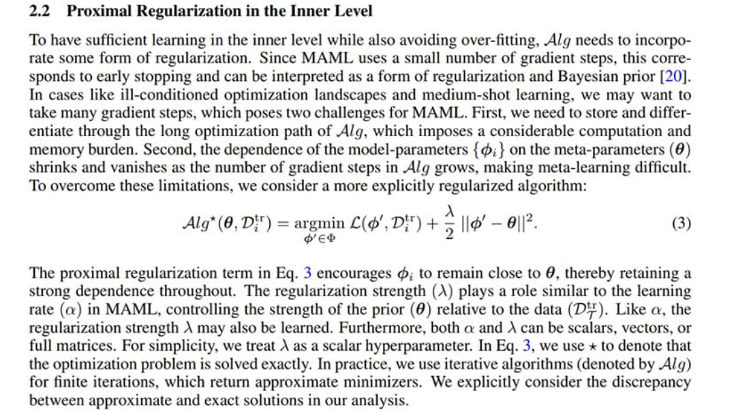

יש עוד לא מעט טריקים מתמטיים במאמר הזה שבעזרתן הם מציעים אלגוריתם בר מימוש (אחד מהם זה חישוב היפוך של מטריצות מאוד גדולות בעזרת (conjugate gradient)

הם מראים תוצאות לא רעות דרך אגב.

**לינק למאמר:**  .[paper](https://arxiv.org/pdf/1909.04630.pdf)

**בלוג המסביר את המאמר**:[blog](https://www.inference.vc/notes-on-imaml-meta-learning-without-differentiating-through/?fbclid=IwAR2BU4K8MbmSRFjepG8t-tMX_ci3KgVCuNaMc2dzJYbFBd2zHH5AmTt7SQw)

**הרצאה מצוינת של יענק**:[youtube explanation](https://youtu.be/u5BkO8XMS2I?fbclid=IwAR3Xyi8MdntTIHLZ-w8oIQXGtPJeAcnnyIO3rUs6ZjJuZhIZzBfb_Mr85LM)

## Review 11: A causal view of compositional zero-shot recognition

**פינת הסוקר:**

**המלצת קריאה ממייק:** מומלץ בחום לבעלי ידע בתחומים רלוונטיים.

**בהירות כתיבה:** גבוהה.

**רמת היכרות עם כלים מתמטיים וטכניקות של ML/DL הנדרשים להבנת מאמר:** נחוץ רקע טוב בהסתברות והבנה בסיסית של עקרונות הסיבתיות.

**יישומים פרקטיים אפשריים:** אפשר להשתמש ברעיון זה בשביל לבנות מודל ליצירת דוגמאות (נגיד, תמונות) המכילות שילובים של אובייקטים שלא מופיעים בסט האימון.

**פרטי מאמר:**

**לינק למאמר:** [זמין להורדה](https://arxiv.org/pdf/2006.14610.pdf).

**לינק לקוד:** .[זמין כאן](https://github.com/nv-research-israel/causal_comp)

**פורסם בתאריך:** 01.11.2020, בארקיב.

**הוצג בכנס:** NeurIPSi 2020.

**תחומי מאמר:**

* למידת zero-shot ZS.
* הכללה הרכבתית (compositional generalization)- יכולת לזהות שילובים חדשים (שלא נראו ביחד קודם) של מרכיבים (פיצ'רים) ידועים.

**כלים מתמטיים, מושגים וסימונים:**

* הסקה סיבתית: גרף סיבתיות, פיצ'רים מערבבים (confounding), התערבות (intervention) לפיצ'רים.
* למידת ייצוגי דאטה מופרדים (disentangled representations).
* קריטריון מידע של הילברט-שמידט (HSIC): כלי שערוך של מידת אי תלות בין שני מדגמים של משתנים אקראיים.
* שערוך פריקות של ייצוגי דאטה לא מתויג (PIDA).

**תמצית מאמר:**

אחד האתגרים המשמעותיים בלמידת zero-shot זו הקניית יכולת הכללה הרכבתית למודל ZS. במילים אחרות אנו רוצים "ללמד" את המודל לזהות קומבינציות חדשות (!!) של מרכיבי דאטה בסיסיים שהוא הצליח לזהות בסט אימון (בעיקרון הכללה הרכבתית הינה מקרה פרטי של למידת ZS). בואו נתחיל מדוגמא של יכולת ההכללה ההרכבתית בדומיין הויזואלי. נניח שאתם מעולם לא ראיתם זאבים לבנים אך ברגע שתראו אחד, אתם בקלות תצליחו לזהות אותו כ "זאב לבן״ בגלל שאתם יודעים איך נראה זאב וגם אתם יודעים לזהות צבע לבן. זאת אומרת בזיכרון של בני אדם האובייקט ״זאב״ והתכונה (אטריביוט) ״לבן״ נשמרים בצורה נפרדת וקל לנו לשלב אותם גם אם הם מעולם לא ראו את השילוב שלהם(!!). לצערנו המודלים שמאומנים בצורה דיסקרימינטיבית מתקשים להפגין יכולת זו ויש שתי סיבות עיקריות לכך:

1. שינוי בהתפלגות בין סט אימון לטסט סט: המודל ״לא ראה״ את השילובים מהטסט סט במשך האימון. זה גרם לכך המודל למד קשרים בין פיצ'רים שמפריעים לו להרכיב אותם בצורה נכונה כאשר מריצים אותו על הטסט סט. למשל המודל שראה רק זאבים אפורים למד שיש קשר בין התכונה ״אפור״ לאובייקט ״זאב״ ועקב כך יתקשה לזהות זאבים בצבעים אחרים.
2. ליבליים מעורבבים בסט אימון: המודל יתקשה "לפרק״ אותם למרכיבים הבסיסיים שלהם בהתבסס רק על הלייבלים. למשל אם הלייבל של תמונה הוא ״זאב אפור״, המודל המאומן בצורה דיסקרימינטיבית כנראה לא ״ישכיל להבין״ אילו פיצ'רים ויזואליים חשובים לזיהוי אובייקט ״זאב״ ואילו מגדירים את התכונה ״אפור״

המאמר מנסה להתגבר על קשיים אלו עי" הצעת מודל גנרטיבי M_g כאשר הקלט למודל הינו שילוב של אופייניים (לייבלים) של תמונה. למשל, כדי לגנרט תמונה של זאב לבן אנו נבחר את סוג האובייקט (זאב) ואת האטריבוט (לבן) ונייצר תמונה בהתבסס על אופייניים אלו. היתרון בגישה זו הוא שההתפלגות המותנית של תמונה, בשילובים של אופייניים אלו יהיה זהה בין סט האימון לטסט סט (!!).

**פינת האינטואיציה:** [scroll_highlight]שילוב של סוג אובייקט ואטריבוט של תמונה נוטה ליצור תמונות דומות גם בסט אימון וגם בטסט סט[/scroll_highlight] להבדיל מהתפלגות התמונות מותנות רק בסוג אובייקט או באטריבוט בנפרד. זה ההנחה המהותית שעליה מבוסס המאמר(!!).

אתם יכולים לשאול מה למודל הגנרטיבי הזה ולמשימות למידת ZS שהמאמר מנסה לפתור? התשובה הינה מאוד אינטואיטיבית - "מאמנים" את המודל הגנרטיבי בתהליך הלמידה, כאשר בזמן ההסקה (אינפרנס) על תמונה **x** (המיוצגת עי" וקטור של פיצ'רים של **x**), אנו נבחר את שילוב האופייניים (a, o) הממקסם את ההסתברות המותנית של (P(**x**| a, o.

עד כאן הכל טוב ויפה אבל איך מתבצעות הלמידה וההסקה (בסגנון ZS) המתבססות על הנחות אלו בפועל? למטרה זו המאמר בונה גרף סיבתיות G המתאר את תהליך יצירת תמונות "אמיתיות". G ניתן לתיאור באופן הבא:

1. בוחרים זוג של סוג אובייקט o ואטריבוט a ממרחב האובייקטים S_o ובמרחב האטריבוטים S_a בהתאמה. שימו לב ש- o ו- a הינם **תלויים**(!!) זה בזה (confounding). תלות זו הינה המכשול המרכזי בהקניית יכולת של ההכללה ההרכבתית למודלים דיסקרימינטיביים במשימות למידה ZS. האובייקטים והאטריבוטים ממודלים עי״ משתנים קטגוריאליים (ניתן לחשוב על S_o ועל S_a בתור מילונים של סוגי אובייקטים ושל אטריבוטים בהתאמה).
2. אובייקט o ואטריבוט a יוצרים פיצ'רי הליבה f_o ו- f_a. כמו שכבר אמרנו הנחת היסוד של המאמר אומרת שהתפלגויות של f_o ו- f_a אינן משתנות בין סט האימון לטסט סט.
3. פיצ'רי ליבה f_o ו- f_a יוצרים וקטור פיצ'רים g של תמונה (כלומר תמונה עצמה).

אבל איך גרף הסביבתיות המתואר קשור לבעיית למידה ZS , אתם שואלים? למעשה אנו צריכים למצוא דרך למדל שילובים בטסט סט שלא ראינו בסט האימון עי" שינוי של G. המאמר מציע לבצע את מה שנקרא בתורת ה "התערבות" (intervention) ל- G. אנו נאלץ את a ואת o לקבל ערכים ספציפיים ובכך "נקרע את התלות ביניהם". לאור זה הבעיה של ZS שהמאמר פותר ניתנת לניסוח הבא: [scroll_highlight]מציאת התערבות לסוג אובייקט ואטריבוט שיצרה תמונה נתונה בסבירות הגבוהה ביותר.[/scroll_highlight]

**הסבר של רעיונות בסיסיים:** אחרי שהבנו את העקרונות הבסיסיים של המאמר, הגיע הזמן לדבר על דרך מימוש של הגישה הזו. המטרה שלנו עבור תמונה נתונה מטסט סט הינה למצוא את הזוג של אובייקט o ושל אטריבוט a, הממקסם את ההסתברות המותנית של תמונה זו (P(**x**|o,a.

**הגדרות:** כדי לפתור בעיה זו המאמר מגדיר שני מרחבים לטנטיים F_o ו- F_a המכילים ייצוגים לטנטיים של אובייקטים ואטריבוטים בהתאמה. אובייקט o יוצר התפלגות מותנית (P(f_o|o הממודל עי״ גאוסיאן עם המרכז (וקטור התוחלת) (h_o(o ומטריצת קווריאנס אלכסונית. ניתן לפרש את h_o בתור ייצוג אב טיפוס (פרוטוטייפ) של אובייקט o. ייצוג לטנטי של אטריבוטים a , המסומן f_a, מוגדרים באופן דומה. נציין שהמאמר מניח שההתפלגות (p(f_a|a ו- (p(f_o|o הינן זהות בין סט האימון לטסט סט.

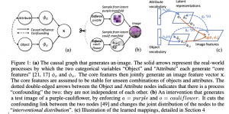

וקטור פיצ'רים של תמונה **x** מוגדר כגאוסי עם וקטור תוחלת (g(f_a, f_o ומטריצת קווריאנס אלכסונית קבועה גם כן. כרגיל בתהליך האימון של מודלים גנרטיביים אנו צריכים גם למדל את ההתפלגות האפוסטריורית של וקטורי ייצוג לטנטיים של f_o ו- f_a (בהינתן וקטור פיצ'רים של תמונה **x**). מודלים אלו יסומנו עי״ g_io ו- g_ia בהתאמה.

לאחר שסיימנו עם ההגדרות, נוכל לעבור לתיאור של תהליך הלמידה. המטרה של תהליך הלמידה הינה לאמן 5 רשתות (כולן מסוג MLP) שהן h_a, h_o, g, g_ia, g_io. פונקציה הלוס L מורכבת מ- 3 חלקים:

1. לוס על נראית הדאטה L_like: עבור תמונה בסט אימון מתויגת עם סוג אובייקט o ואטריבוט a בונים לוס המורכב מ 3 מחוברים:  
   1. איבר שמוודא שהשערוך של הייצוג הלטנטי של סוג אובייקט o הניתן עי״ הרשת (g_io(**x** מקרב בצורה טובה את הייצוג פרוטוטייפ h_o של o. הקרבה נמדדת כאן כהפרש ריבועי בין h_o לבין (g_ia(**x.**
   2. איבר המשערך את המרחק הריבועי בין (g_ia(**x** לבין הפרוטוטייפ שלו h_a.
   3. [טריפלט לוס](https://en.wikipedia.org/wiki/Triplet_loss) כאשר העוגן (anchor) הינו וקטור פיצ'רים של התמונה x, הדוגמא החיוביות זה הזוג (a, o) האמיתי של התמונה (התיוג), והדוגמא השלילית זה זוג של אובייקט ואטריבוט אקראיים. פונקצית המרחק כאן הינה המרחק האוקלידי הריבועי בין **x** ל- (g(a, o. נזכיר שהמטרה של טריפלט לוס הינה מינימיזציה של מרחק בין העוגן לדוגמא החיובית ומקסום המרחק בין העוגן לדוגמא השלילית. במקרה שלנו אנו רוצים ליצור תמונה בעלת פיצ'רים קרובים ל **x** בהינתן סוג האובייקט והאטריבוט שלה ולמקסם מרחק בין **x** לפיצ'רים של תמונה הנוצרת עי" זוג של אובייקט/אטריבוט אקראי.
2. חלק 2 של הלוס L_indep: מנסה למזער את התלות המותנית בין פיצ'רי ליבה f_a ו- f_o בהינתן סוג האובייקט/אטריבוט. למשל, הגרף הסיבתי בציור 1a מכתיב את אי התלות בין פיצ'ר ליבה f_o לאטריבוט a בהינתן האובייקט הנבחר o. ד"א המאמר מציין שאי תלות זו קשורה למטריקה המודדת את מידת הפריקות (disentanglement) של ייצוגי דאטה לא מתויגת ([PIDA](https://arxiv.org/abs/1811.00007#:~:text=Robustly%20Disentangled%20Causal%20Mechanisms%3A%20Validating%20Deep%20Representations%20for%20Interventional%20Robustness,-Raphael%20Suter%2C%20%C4%90or%C4%91e&text=The%20ability%20to%20learn%20disentangled,robust%20use%20of%20neural%20networks.)). בנוסף f_a צריך להיות בלתי תלוי ב f_o גם בהינתן האובייקט הנבחר o, ובנוסף אותה אי תלות צריכה להתקיים בהינתן אטריבוט o. מכיוון שאנו לא יכולים לדגום את המרחבים הלטנטיים F_o ו- F_a, אנו מנסים לכפות את האי תלויות המותנות אלו בין השערוכים אפוסטריוריים שלהם הניתנים עי" (g_ia(**x** ו- (g_io(**x**. אבל איך בונים לוס הממזער את תלות סטטיסטית בין מדגמים של וקטורים אקראיים? כמובן, קורלציה פשוטה בין הוקטורים אינה מספקת כאן כי היא מודדת רק את התלות הלינארית בין הווקטורים. קיימות שיטות פרמטריות המבוססות על [המידע הדדי](https://en.m.wikipedia.org/wiki/Mutual_information), יש שיטות המבוססות על אימון אדוורסרי, אבל המאמר בחר בשיטה לא פרמטרית הנקראת קריטריון המידע של הילברט-שמידט (HSIC). בלי להיכנס יותר מדי לפרטים המתמטיים (HSIC זה יצור די מורכב) ניתן לחשוב על קריטריון זה כהכללה מסוימת של קורלציה בין וקטורים כאשר הוקטורים עוברים איזושהי טרנספורמציה לא לינארית (קרנל). אציין ש- L_indep מורכב מ- 4 ביטויי HSIC (אנו רוצים לכפות אי תלות מותנית בין 4 זוגות של פיצ'רי ליבה, אובייקטים ואטריבוטים (חלק מהם פורטו בתחילת הסעיף).
3. חלק 3 של הלוס L_invert: מנסה לאלץ את אמבדינגס h_a, h_o והווקטור פיצ'רים של תמונה (g(h_a,h_o להכיל כמה שיותר אינפורמציה על הלייבלים האמיתי של תמונה, a ו- o. אם זה לא יעשה h_a ו- h_o עלולים להתכנס לפתרונות טריוויאליים כי אין לנו גישה לערכים אמיתיים של הפיצ'רים הלטנטיים f_a ו- f_o (ראה את ההסבר על הלוס הראשון L_like). אז עושים את הדבר הבא:
   * מוסיפים שכבת לינארית h_a ו- h_o לסיווג של אטריבוט וסוג אובייקט בהתאמה (כל אחד מקבל שכבה לינארית משלה ומאומן בנפרד) ומאמנים כל אחד מהם עם קרוס-אנטרופי לוס (שני לוסים).
   * מוסיפים שכבה לינארית לרשת הייצוג g לסיווג של סוג אובייקט ושכבה לינארית לסיווג של אטריבוט ומאמנים אותם עם אותו קרוס אנטרופי לוס (שני לוסים).
   * הלוס L_invert מורכבת מסכום של 4 הלוסים המתוארים בסעיפים הקודמים.

הדבר האחרון שנותר לנו לדון כאן זה האופן שבו מתבצעת ההסקה (אינפרנס).

איך עושים אינפרנס: כמו שכבר אמרנו אנו מנסים למצוא זוג של (a, o) הממקסם את את ההסתברות של תמונה נתונה **x**. המאמר מראה כי (log p(**x**|a, o - ניתן לקרב על סכום של 3 האיברים הבאים:

1. מרחק ריבוע בין (g_ia(**x** לפרוטוטייפ h_a של a (כל הרשתות כאן אומנו בשלב הלמידה). מרחק זה מבטא ״עד כמה התמונה מכילה אטריבוט a המשוערך עי״ קרבתו של שערוך פיצ'ר ליבה f_a של **x** המשוערך עי״ (g_ia(**x.**
2. מרחק ריבוע בין (g_io(**x** לפרוטוטייפ h_o של o.
3. המרחק הריבועי בין (g(h_a, h_o לבין התמונה **x** המבטא עד כמה מדויק ניתן לשחזר תמונה **x** מהזוג של (a, o)

בסוף בוחרים זוג (a, o) הממקסם את (log p(**x**|a, o.

**הישגי מאמר:** המאמר מראה שיפור בביצועים על משימות ZS על דאטה סטים [MIT states](https://ieeexplore.ieee.org/document/7298744) ו- [UTZappos50K](https://www.cs.utexas.edu/~grauman/papers/yu-cvpr2014.pdf) והדאטהסט הסינטטי [AO-CLEVR](https://arxiv.org/abs/1612.06890) מול כמה שיטות ZS כמו VisProd, ATTOP, TMN.

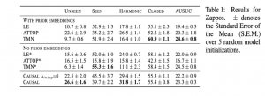

**נ.ב.** זהו מאמר מאוד מעניין המציע שיטה של למידת ZS הנותנת מענה לקשיים שחווים מודלים דסקריפטיביים בזיהוי שילובים חדשים (לא מופיעים בסט אימון) של אופיינים בטסט סט. המאמר מציע מסגרת סיבתית בשביל להתגבר על הקושי הזה ומצליח להשיג שיפור ניכר בביצועים על משימות ZS על 3 דאטהסטים. המאמר משתמש בכלים מתמטיים די כבדים אך כתוב בצורה מאוד ברורה הנותנת לקורא להבין בקלות את הרעיון העיקרי. בקיצור המלצת קריאה ממני!

## Review 12: Alias-Free Generative Adversarial Networks

**פינת הסוקר:**

**המלצת קריאה ממייק**: **חובה** לעוסקים במודלים גנרטיביים של הראייה הממוחשבת, לכל האחרים מומלץ מאוד.

**בהירות כתיבה**: גבוהה מינוס.

**רמת היכרות עם כלים מתמטיים וטכניקות של ML/DL הנדרשים להבנת מאמר**: היכרות עם עקרונות של GAN-ים, הבנה של טכניקות דגימה (downsampling, upsampling) ושחזור אות רציף מדגימותיו ([משפט דגימה של נייקוויסט](https://en.wikipedia.org/wiki/Nyquist%E2%80%93Shannon_sampling_theorem), [נוסחת שנון-וויטקר](https://en.wikipedia.org/wiki/Whittaker%E2%80%93Shannon_interpolation_formula)).

**יישומים פרקטיים אפשריים**: יצירה של תמונות equivariant להזזה ולסיבוב ממרחב לטנטי של GAN.

**פרטי מאמר:**

**לינק למאמר:** [זמין להורדה](https://arxiv.org/pdf/2106.12423.pdf).

**לינק לקוד**: [הגיט](https://github.com/NVlabs/alias-free-gan) אומר שיצא בספטמבר.

**פורסם בתאריך**: 23.06.21, בארקיב.

**הוצג בכנס**: טרם ידוע.

**תחומי מאמר:**

* גאנים
* מניעת פיקסלים ״קפואים״ (דבוקים) למקום בתמונות מגונרטות.
* הקטנה של aliasing בתמונות המגונרטות באמצעות גאנים.

**כלים מתמטיים, מושגים וסימונים:**

* [StyleGAN2](https://arxiv.org/abs/1912.04958)
* Translation/rotation equivariance
* [התמרת פוריה (Fourier transform)](https://homepages.inf.ed.ac.uk/rbf/HIPR2/fourier.htm)
* [Aliasing](https://sisu.ut.ee/imageprocessing/book/4#:~:text=Aliasing%20occurs%20when%20a%20signal,frequency%20present%20in%20the%20signal.&text=Anti%2Daliasing%20is%20a%20process,smoother%20edges%20and%20higher%20resolution.)
* נוסחת אינטרפולציה של Whittaker–Shannon
* מסננים לשחזור אות רציף מדגימותיו (sinc, jinc, מסנן קייזר)

**מבוא:**

בשנים האחרונות איכות ורזולוציה של תמונות, הנוצרות באמצעות GAN-ים השתפרו משמעותית. ארכיטקטורות גאנים שונות הצליחו ליצור תמונות באיכות מדהימה ובעלות רזולוציה גבוהה עבור מגוון משימות של הראייה הממוחשבת בדומיינים רבים כגון:

* יצירה של תמונות פנים ותמונות פוטוריאליסטיות אחרות.
* יצירת דמויות מצוירות (anime).
* "העתקה תמונה" לדומיין אחר (כמו יצירת תמונה מסקיצה, שינוי סגנון תמונה, שינוי של דמויות בתמונה וכדומה).
* יצירה תמונה מתיאור מילולי.

בנוסף הוצעו ארכיטקטורות כמו StyleGAN2 המסוגלות ליצור פיסות דאטה ויזואלי בעלות פיצ'רים ויזואליים נתונים (disentangled) כגון גיל, צבע שיער, צורה של גבות וכדומה. למרות כל ההצלחות המרשימות האלו נותרו מספר שאלות בנוגע לעקרונות של תהליך יצירת תמונות באמצעות רשתות נוירונים.

המאמר מציין כי פיצ'רים בעלי סקאלות (scales) שונות בתמונות טבעיות הן בעלי מבנה היררכי מובהק. כלומר הזזה של ראש בתמונה אמורה לגרום לשיער לזוז בצורה דומה. לכאורה נראה כי מנגנון של יצירת תמונות בגאנים אמור לבנות תמונות עם פיצ'רים בעלי מבנה היררכי דומה. למשל רשת הגנרטור של גאן (כגון StyleGAN) מתחילה מיצירת תמונה ברזולוציה נמוכה ואז מבצעת פעולת upsampling כדי ליצור תמונות ברזולוציה גבוהה יותר.

**תיאור הבעיה:**

המאמר הנסקר טוען כי למרות הדמיון לעיל (בין תהליכי יצירת תמונות) הפיצ'רים הגסים בתמונות, הנוצרות באמצעות גאנים,שולטים רק ב"נוכחות" (נראות) של הפיצ'רים העדינים **ולא במיקום שלהם**. אי קוהרנטיות זו באה לידי ביטוי כאשר מזיזים או מסובבים פרט גדול בתמונה הנוצרת באמצעות גאן (באמצעות שינוי של הייצוג הלטנטי). המחברים מראים כי במקרים רבים ניתן לראות פרטים עדינים (המהווים חלק של הפרט הגדול) של התמונה ש**קופאים באותו מקום בתמונה במקום לזוז/להסתובב יחד עם הפרט הגדול**. המאמר מכיל מספר דוגמאות לתופעה המתוארת לעיל: כמו פרווה סביב העין של חתול נשארת במקום כאשר מזיזים את העין, השיער לא זז כאשר משנים את תנוחת הראש ו[דוגמאות רבות אחרות לכך.](https://nvlabs.github.io/alias-free-gan) נציין, כי קיום פיקסלים קפואים/דבוקים כאלו מעיד על העדר equivariance לפעולות הזזה וסיבוב של הגנרטור.

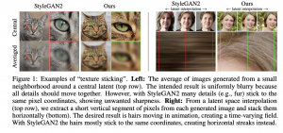

**תמצית מאמר:**

המאמר מראה כי מניעת התקפלות תדרים (aliasing) מקלה את בעיית equivariance לסיבוב של תמונות הנוצרות ע״י הגנרטור. עבודות קודמות מציינות כי התקפלות תדרים בתמונות, הנוצרות באמצעות רשתות נוירונים ובפרט ע״י גאנים, היא תופעה הנגרמת מפעולות לא לינאריות ופעולות downsampling לא מדויקות כמו pooling או strided convolution. התקפלות תדרים מייצרות תדרים מעבר לתדר נייקוויסט (Nyquist)/מחצית תדר הדגימה של התמונה (הנגזר מהרזולוציה שלה). אותם תדרים שאינם מפולטרים מתקפלים לתדרים הנראים ו״מתחזים״ לתדרים אמיתיים אף שאינם קיימים במקור. כתוצאה מכך השכבות הבאות של הרשת עלולות ״ללמוד פיצ'רי שווא״ המסתמכות על הארטיפקטים הנוצרים עקב התקפלות תדרים (ראה [An Effective Anti-Aliasing Approach for Residual Networks](https://arxiv.org/abs/2011.10675) להסבר מעמיק יותר על הקשר שתואר לעיל).

המחברים מציעים להשתמש במסננים מעיבוד אותות למניעת התקפלות ומראים כי מסננים אלו מצליחים לגרום לתמונות המגונרטות באמצעות הגנרטור להיות equivariant לפעולות הזזה לסיבוב. נציין כי כדי לגרום לתמונה להיות equivariant לסיבוב המאמר משתמש במסנן שהוא רדיאלי-סימטרי (radial-symmetric) בעל תגובת תדר בצורת דיסק.

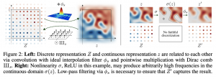

**תקציר מאמר:**

המאמר מציין שתי סיבות תופעת התקפלות תדרים המתוארת בפסקה הקודמת:

1. שימוש במסננים (פילטרים) כגון בילינארי או strided convolution במהלך יצירת תמונה.
2. שימוש בפונקציות אקטיבציה לא לינאריות הפועלים על כל פיצ'ר בנפרד.

המאמר הנסקר מציע לנצל שיטות anti-aliasing קלאסיות מתחום עיבוד אותות להתמודדת עם התקפלות תדרים בתמונות. למעשה המחברים מתייחסים לתמונה כאל דגימה של אות דו-מימדי רציף. אות רציף זה הוא בעל רוחב פס סופי (bandlimited) מאחר והוא צריך להיות מיוצג בצורה נאמנה באמצעות דגימה בגריד (grid) של פיקסלים. כותבי המאמר טוענים כי שימוש בטכניקות anti-aliasing במהלך יצירה של תמונה ע"י הגנרטור מצליחה להקטין את חוסר equivariance בתמונה הנוצרת באופן משמעותי. המחברים טוענים כי טכניקות אלו מאפשרות למנוע מפיצ'רים ויזואליים עדינים של התמונה הנוצרת להיות "דבוקים" למיקומים קבועים בתמונה ובכך נפתרת בעיית הפיקסלים השרופים.

כאמור המאמר מזהה שתי סיבות להתקלפות תדרים שמופיעה בתמונות שהגנרטור יוצר: שימוש במסננים לא מדויקים ופונקציות אקטיבציה לא לינאריות המופעלות ברמה של פיצ'ר, שעלולים ליצור תדרים ״גבוהים מדי״. המחברים מציעים לשנות את הארכיטקטורה של הגנרטור (הדיסקרימינטור נותר ללא שינוי) באופן הבא:

* החלפת קונבולוציות 3x3 ב-StyleGAN2 המקורי בקונבולוציות 1x1 סימטריות שבאופן די ברור equivariant לסיבוב (נציין כי קונבולוציות 3x3 הן equivariant להזזה אך לא לסיבוב).
* הוספה של מסנן upsampling בפקטור m (הכנסת אפסים בין הדגימות) לפני כל אקטיבציה לא לינארית (Leaky ReLU) ולאחריה מסנן downsampling באותו פקטור m בכל שכבה של הגנרטור. מכיוון שכל שכבה של הגנרטור מבצעת upsampling של תמונה (הגדלת רזולוציה פי שתיים) לפני הפעלת האקטיבציה, ניתן לאחד אותו עם ה-upsampling בפקטור m הנדרש עבור ״טיפול בפונקציית אקטיבציה״ ולבצע upsampling בפקטור 2m. מעשית המאמר משתמש ב-m=2. המסנן ה-downsampling הנבחר הוא מסנן קייזר עם המותאם כי להיות רדיאלי-סימטרי.

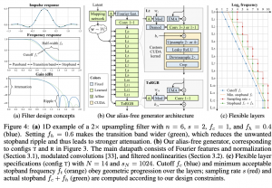

**איך מודדים equivariance להזזה ולסיבוב:**

כדי לשערך את מידת ה-equivariance של התמונה **X**, הנוצרת באמצעות מוקטור לטנטי **w**, להזזה/סיבוב, יש להבין איזו טרנספורמציה צריך לעשות ל-**w,** כדי להזיז/לסובב את התמונה בהיסט/זווית נתונה **t**. חיפוש אחרי טרנספורמציה כזו עבור ארכיטקטורה הסטנדרטית של StyleGAN2 הוא די מורכב. כדי להתמודד עם סוגייה זו, המחברים מציעים להחליף את הקלט הקבוע לרשת ה-synthesis [בפיצ'רי פוריה](https://bmild.github.io/fourfeat/). נזכיר כי רשת ה-synthesis בונה את התמונה משני קלטים:

* וקטור הסגנון **w** שנבנה מוקטור לטנטי **z** מהתפלגות גאוסית באמצעות העברתו של **z** דרך רשת מיפוי (mapping network). תת-וקטורים של **w** ״מוזרקים״ לשכבות שונות של רשת ה-synthesis ליצירת פיצ'רים בסקאלות שונות.
* וקטור דטרמיניסטי נלמד **w0.**

אז כדי להקל על חיפוש טרנספורמציה של **w0** שתגרום הזזה/סיבוב של תמונה בהיסט/זווית נתונה **t**, המחברים מציעים להחליף את **w0** בפיצ'רי פוריה. התדרים של פיצ'רי פוריה אלו נדגמים (פעם אחת ונותרים קבועים בהמשך) מהתפלגות אחידה מפס התדרים המתאים לתמונה ברזולוציה הנמוכה ביותר שיש ב-StyleGAN2 (כלומר 4x4). החלפה זו מאפשרת למצוא את הטרנספורמציה **T** ל-**w0** כדי שהגנרטור ייצור מ-(**T(w0** את התמונה המוזזת/המסובבת, בצורה קלה.

לבסוף השערוך של equivariance של התמונה **X** להזזה/סיבוב נמדד באמצעות (peak signal-to-noise ratio (PCINR בין X לתמונה המוזזת/המסובבת ״המושלמת״ לבין זו, הנוצרת מהווקטור הלטנטי המוזז/המסובב. לבסוף equivariance מחושב בתור ממוצע של PCINR-ים מעל סיבובים/הזזות של ווקטורי **w** האפשריים.

בנוסף המאמר מציע כמה שינוים לארכיטקטורה של StyleGAN2 שביניהם ביטול רעש פר-פיקסל והקטנה של מספר השכבות בגנרטור.

**הישגי מאמר:**

המאמר הצליח ליצור תמונות שהם משמעותית יותר equivariant לפעולות סיבוב ולהזזה מאלו הנוצרות באמצעות StyleGAN2 הסטנדרטי תוך שמירה על אותו [FID](https://en.wikipedia.org/wiki/Fr%C3%A9chet_inception_distance).

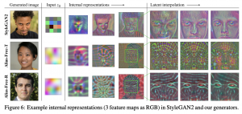

**נ.ב.**

אחד המאמרים הראשונים שהציע שיטה מבוססת טכניקות anti-aliasing קלאסיות להתמודד עם תופעת הפיקסלים הדבוקים, המתרחשת בתמונות הנוצרות באמצעות StyleGAN2. אני מניח שמאמר זה יהווה סנונית ראשונה למחקרים בנושא של התמודדות עם תופעת התקפלות תדרים במודלים גנרטיביים בתחום הראייה הממוחשבת .

ברציוני להודות עמוקות ל[ישי טובי](https://www.linkedin.com/in/ishay2b/), מנכל טכנולוגי ב [EntityMed.com](https://entitymed.com/) על עזרתו בפיענוח עיבוד האותות במאמר. ותודה ענקית ל[לירון יצחקי,](https://www.linkedin.com/in/liron-izhaki-allerhand-16579b4/) ראש צוות מחקר [HourOne.ai](https://hourone.ai/) על סיעור המוחין בהבנת המאמר. ללא עזרתם של ישי ושל לירון סקירה זו לא היתה יוצאת לאור!!

## Review 13: AVAE: Adversarial Variational AutoEncoder

**תאריך פרסום**: 21.12.2020

**הוצג בכנס**: טרם ידוע

**תחומי מאמר**:

* אוטו-אנקודר וריאציוני [(VAE – Variational AutoEncoder](https://arxiv.org/pdf/1312.6114.pdf)).
* גאנים (GANs – Generative Adversarial Networks).

**כלים מתמטיים, טכניקות, מושגים וסימונים:**

* פונקצית לוס של VAE (המתקבלת מ- [ELBO – Evidence Lower Bound)](https://fangdahan.medium.com/derivation-of-elbo-in-vae-25ad7991fdf7)
* [מרחק KL בין התפלגויות](https://towardsdatascience.com/light-on-math-machine-learning-intuitive-guide-to-understanding-kl-divergence-2b382ca2b2a8).
* מידע הדדי בין משתנים אקראיים/התפלגויות ([Mutual Information](http://www.ece.tufts.edu/ee/194NIT/lect01.pdf)).
* צוואר בקבוק אינפורמציוני ([information bottleneck](https://www.cs.huji.ac.il/labs/learning/Theses/Slonim_PhD.pdf)).
* פונקציית הלוס הסטנדרטית של גאן (מ[המאמר המקורי](https://arxiv.org/abs/1406.2661)) והפתרון האופטימלי שלה מבחינת הדיסקרימימטור.

**בהירות כתיבה**: בינונית מינוס

**רמת היכרות עם כלים מתמטיים וטכניקות של ML/DL הנדרשים להבנת מאמר:** נדרשת הבנה עמוקה ב- VAE, גאנים ותכונותיהם בשביל להבין לעומק את הרעיון הבסיסי של המאמר. שליטה בכלים מתמטיים מתחום ההסתברות והסטטיסטיקה נחוצה להבנת המאמר.

**יישומים פרקטיים אפשריים:** גינרוט תמונות באיכות גבוהה עם VAE (סוג של 😀 ).

**המלצת קריאת ממייק**: מומלץ לבעלי ידע עמוק ב- VAE, גאנים ובעלי ידע מוצק בהסתברות בתור אתגר.

**מבוא והסבר כללי על תחום המאמר:**

יצירה של תמונות פוטוריאליסטיות עי" רשתות נוירונים הפכה לנושא חם בלמידה העמיקה מאז שיאן גודפלו (Ian Goodfellow) הגה את הרעיון של GANs ב- 2014. מאז הוצעו מספר מודלים גנרטיביים שונים ליצירת דאטה במספר דומיינים שהפופולריים ביניהם הגאנים ו-VAE, כאשר לכל אחד מהם יתרונות וחסרונות משלה. למשל GAN מצטיין ביצירת תמונות שנראות ממש כמו אמיתיות (קרי פוטוריאליסטיות) אך הוא מאוד קשה לאימון. התופעות כמו Mode Collapse (יצירה של תמונות כמעט זהות עי" הגנרטור) וגם ההתכנסות של תהליך האימון אינה מובטחת – אלו רק חלק מהבעיות שעלולות לעלות במהלך אימון של גאן. בנוסף המבנה של המרחב הלטנטי של גאן אינו נוח לניתוח ולא נתון בצורה מפורשת. מהעבר שני VAEs יותר קלים לאימון והמרחב הלטנטי שלהם נתון בצורה מפורשת יותר אך התמונות שנוצרות באמצעותם הן מטושטשות ופחות פוטוריאליסטיות לרוב.

קודם כל ניזכר ממש בקצרה מה זה בעצם VAE.

**הסבר קצר על VAE**: ארכיטקטורה של VAE מורכבת משתי רשתות עם פרמטרים נלמדים.

* הרשת המקודדת (אנקודר) E_vae שממפה דוגמא מהמרחב המקורי למרחב הלטנטי Z (בעל מימד נמוך).
* הרשת המפענחת D_vae (דקודר) מנסה לשחזר את הדוגמא מהייצוג הלטנטי שלה.

האימון של VAE מתבצע בצורה הבאה:

* הרשת המקודדת E_vae ממפה דוגמא X לפרמטרים של הייצוג הלטנטי שלה z.
* מגרילים וקטור אקראי (בדרך כלל גאוסי) עם הפרמטרים מהשלב הקודם.
* מעבירים את הוקטור המוגרל דרך הרשת המפענחת D_vae לשחזור של הדוגמא המקורית X.

פונקצית הלוס של VAE, המסומנת עי״ L_vae, מתקבלת עי״ שימוש בחסם העליון של ELBO – evidence. פונקצית לוס זו מורכבת משני מחוברים:

* לוס השחזור: עד כמה טוב D_vae הצליחה לשחזר את התמונה המקורית X. בדרך כלל לוס השחזור מחושב כמרחק הריבועי L_q בין התמונה בין התמונה המקורית למשוחזרת.
* מרחק KL בין התפלגות פריור על מרחב הלטנטי לבין התפלגות פוסטריור שלה (המשוערכת על סמך פלטים של הרשת המקודדת E_vae). נסמן את המרחק הזה ב L_kl.

בתהליך האימון של VAE הרשת המקודדת והרשת המפענחת מאומנות במטרה למזער את L_vae.

כדי להבין את הסיבות העיקריות ליכולת החלשה של VAE ליצור תמונות פוטוריאליסטיות, המאמר מנתח את פונקצית הלוס שלה ומציין שתי סיבות עיקריות לכך:

סיבה 1: המאמר מנתח את האיבר השני שלו, כלומר L_kl, ומוכיח שניתן לתאר את L_kl כסכום של המידע ההדדי בין הדוגמה x לייצוג הלטנטי האפוסטריורי שלה z|x, ומרחק KL בין ההתפלגות האפוסטריורית z|x והתפלגות הפריור של z (בדרך כלל גאוסי בעל תוחלת אפס מטריצת קווריאנס I). מזעור של איבר זה משמעו

הגבלה על מידע הדדי בין דוגמא לייצוגה הלטנטי (!!) במטרה לקרב את ההתפלגות של z|x לזו של הפריור z.

כלומר, איבר זה הינו למעשה צוואר בקבוק אינפורמציוני המגביל את זרימת המידע בין x לייצוג הלטנטי שלה. זה בפועל מקשה על הרשת המפענחת לשחזר את התמונה המקורית מהקוד הלטנטי שלה (כי חלק מהמידע הולך לאיבוד בין הדוגמא לייצוגה הלטנטי עקב צוואר הבקבוק האינפורמציוני). בנוסף הלוס הריבועי המופיע באיבר הראשון של L_vae, גורמת ל- VAE ליצור תמונות מטושטשות. המאמר מצטט עבודה של [LeCun et al](https://arxiv.org/abs/1511.05440) המראה שלמעשה הערך האופטימלי של כל פיקסל בתמונה המשוחזרת הינו לו התוחלת שלו המותנית ב״מידע הנמצא בקוד הלטנטי שלה״. כתוצאה מכך הרשת המפענחת לרוב פשוט לא מצליחה להפיק תמונה פוטוריאליסטית מהייצוג החלקי שמוזן אליה.

סיבה 2: הסיבה השנייה טמונה בהנחה המקובלת בראייה הממוחשבת כבר שנים: לתמונות הטבעיות יתירות רבה (במיוחד היתירויות הלוקאליות) שמאפשרת לתאר אותן במרחב ממימד נמוך (low-dimensional manifold). אולם (לטענת המאמר) הטקסטורות כמו עץ, שער או גלים אינם ״חיים״ במניפולד ממימד נמוך, עקב התכונות האינהרנטיות שלהם (למשל שיער של אדם מורכב מהרבה שערות שלכל אחד אופיינים משלו). לעומת VAE, הגאנים מצליחים להתגבר חלקית על סוגיה זו ע"י יצירה של דוגמאות המהוות תת-קבוצה של המניפולד ממימד גבוה שבו "חיות" הטקסטורות, שמספיקות כדי "להוליך שולל" את הדיסקרימינטור. כתוצאה מכך התמונות של גאן יוצאות יותר "טבעיות" ופחות מטושטשות של VAEs.

רעיון המאמר בגדול: המאמר מציע לשלב את היתרונות של VAE וגאנים עי״ שיבוצם בארכיטקטורה שלהם, הנקראת AVAE. אני רוצה לציין שהרעיון הזה לא חדש וכבר ב- 2015 ניסו לעשות זאת ב- [VAE/GAN](https://arxiv.org/abs/1512.09300). במאמר הציעו להחליף את השגיאה הריבועית ברשת המפענחת בדיסקרימינטור כמו זה של גאן. הבעיה בגישה הזו שהדמיון של התמונה המשוחזרת למקורית כבר לא בא לידי ביטוי. שיטה יותר מפורסמת המשלבת את שתי גישות אלו (VAE חלקית וגאן) הינה BiGAN שמורכב מהרשת המקודדת, הרשת המפענחת והדיסקרימינטור. הדיסקרימינטור מנסה להבחין לא רק בין התמונות המגונרטות לאמיתיות אלא גם בין הווקטורים הלטנטיים שנדגמים המפריור לבין לאלו שנוצרים עי״ הרשת המקודדת. BiGAN מצליח ליצור תמונות פוטוריאליסטיות אך (לטענת המאמר) יכולת השחזור שלו נמוכה (כלומר תמונות נוצרות מוקטורים קרובים לייצוג לטנטי של תמונה נתונה x, לא תמיד יוצאות דומות ל- x), כלומר המרחב הלטנטי פחות קוהרנטי.

המאמר הנסקר מציע לשלב את לוס השחזור עם הלוס האדוורסרי בצורה שתיצור גם תמונות באיכות דומה בלי לפגוע ב״קוהרנטיות של המרחב הלטנטי״. הרעיון העיקרי של AVAE הינו הוספת רשת הגנרטור G ל- VAE הסטנדרטי, שלוקחת כקלט את הווקטור הלטנטי המופק עי״ הרשת המקודדת E_vae. המאמר גם מציע להוסיף(concatenate) לקלט של G וקטור נוסף z_a המפולג עם התפלגות גאוסית סטנדרטית – לטענת המאמר z_a מיועד לייצוג מידע מתמונה שהרשת E_vae לא הצליחה להפיק ממנה.

**הסבר מעמיק על רעיונות בסיסיים:**

נתחיל מההסבר על פונקצית לוס L_avae של AVAE. פונקצית הלוס של AVAE הינה סכום (משוקלל) של הלוס הסטנדרטי של VAE, המסומן כ- L_vae והלוס של הגנרטור G, המסומן ב- L_G. עקרונית הגנרטור G צפוי לשרת כ"הופכית" של הרשת המקודדת E_vae וזה הנקודה החשובה של המאמר:

ההתפלגות המותניתp_G(x|z) של פלט הגנרטור G בהינתן וקטור לטנטי z והתפלגות p_enc(x|z) של פלט(!!) הרשת המקודדת, בהינתן וקטור הלטנטי z,, צריכות להיות כמה שיותר קרובות (כאשר הווקטור z מתפלג לפי התפלגות הפריור).

כלומר פונקצית המטרה L_G של הגנרטור G הינה הקרוס-אנטרופי בין p_enc(x|z) לבין p_G(x|z) כלומר התוחלת של -log(p_enc(x|z)) מעל ההתפלגות p_G(x|z), כאשר z מתפלג לפי התפלגות הפריור (N(0, I.

**הערת צד לגבי האימון:** במהלך האימון של AVAE, הקלט של G אינו נלקח מהפלט של הרשת המקודדת E_vae , אלא נדגם ישירות מהתפלגות הפריור של z. אני מנחש שזה הופך את הגנרטור יותר דומה לזה של הגאן המקורי במטרה ״לחקות״ את תכונות החזקות שלו ביצירה פוטוריאליסטיות.

נתחיל מקצת אינטואיציה מאחורי הרעיון הדי לא טריוויאלי הזה:

**פינת אינטואיציה:** שימו לב שהמטרה כאן היא לאמן את הגנרטור ליצור תמונות פוטוריאליסטיות מהתפלגות הפריור מחד (נראה בהמשך איך LG מוביל ללוס דומה לזה של הגאן הסטנדרטי) עבור וקטורים לטנטיים המתפלגים לפי הפריור הנתון. שנית זה ״מאלץ״ את הרשת המקודדת להפיק פיצ'רים לטנטיים הנחוצים ליצירת תמונה פוטוראליסטית. שלישית L_vae מאלץ את הרשת המקודדת E_enc להפיק פיצ'רים הנחוצים לשחזור מדויק של התמונה (עי״ מזעור המרחק הריבועי בין התמונה המקורית למשוחזרת). המשחק המורכב הזה מאפשר ל- G ליצור תמונות פוטוריאליסטיות מחד תוך שמירת קוהרנטיות של המרחב הלטנטי (וקטורים לטנטיים קרובים יוצרים תמונות דומות כלומר ״יחסי המרחק״ במרחב המקורי ובמרחב הלטנטי נשמרים).

עכשיו בואו נבין איך L_G מוביל ללוס דומה לזה של גאנים ״הגורם״ לו ליצור תמונות פוטוריאליסטיות. המאמר מוכיח ש- L_G ניתן לפירוק לסכום של המחוברים הבאים:

* האיבר הראשון: תוחלת של (log(p_enc(z|x_G) מעל ההתפלגות (p_G(x|z כאשר הווקטור z מתפלג לפי התפלגות הפריור. איבר זה למעשה משערך עד כמה ״סביר״ להפיק וקטור לטנטי z מהתמונה דרך הרשת המקודדת E_vae, כאשר x_G שנוצר עי״ הגנרטור G בהינתן אותו וקטור לטנטי z. החלק הזה הוא קל יחסית לחישוב – ומשוערך כמרחק ריבועי בין z לבין התוחלת של הפלט ש- E_vae מפיק מ- x_G, מנורמל בשונות של הפלט שלו. נזכיר שבהינתן תמונה x המקודד מוציא זוג של ( mu_enc(x), sigma_enc(x)) של התוחלת והשונות של הייצוג הלטנטי של x בהתאמה (מהם מגרילים את הקלט לרשת המפענחת D_vae).
* האיבר השני: מרחק KL בין ההתפלגות p_G(x) לבין ההתפלגות האמיתית של הדאטה p_data(x). כאן נכנס הקטע של הלוס האדברסריאלי. כדי לשערך את הלוס הזה מאמנים רשת מבקרת (critic), המסומנת כ- C, שמטרתה להבחין בין התמונות האמיתיות מהדאטהסט לאלו שנוצרו עי״ הגנרטור (הפלט של הינו הסתברות של הקלט להיות תמונה אמיתית). פונקצית המטרה של C הינה זהה ל[פונקצית המטרה סטנדרטית של גאן](https://deepgenerativemodels.github.io/notes/gan/) L_GAN. אבל איך כל זה למעשה קשור למרחק KL בין p_G(x|z) לבין p_data(x), אתם שואלים? אולי אתם זוכרים שהפתרון האופטימלי עבור L_GAN מבחינת הרשת המבקרת C לרשת הגנרטור נתונה, הינו היחס בין p_G(x) לבין הסכום של p_data(x) ו- p_G(x). אם נציב את הפתרון הזה לפונקציית המטרה L_gan נקבל את הלוגריתם של היחס בין p_G(x) לבין p_data(x) המהווה משערך בלתי מוטה למרחק KL בין p_G(x) לבין p_data(x). כלומר אם נאמן את C מספיק טוב ונציב אותו ל L_gan עבור תמונה x נתונה הערך המתקבל יכול לשמש כמשערך לאיבר השני של הלוס L_G.
* האיבר השלישי: אנטרופיה של p_G(x) (התפלגות התמונות הנוצרות עי״ הגנרטור). איבר זה אינו תלוי בדאטה (מתאר את ההתפלגות הפלט הגנרטור). מינימיזציה של איבר זה מאלצת את p_G(x) להיות יותר מרוכזת סביב המודים שלה (זה גורם לירידה באנטרופיה) והמאמר מציע לא לקחת אותו חשבון כאמצעי רגולריזציה (נציין שהאיבר הזה הינו intractable)

לסיכום, AVAE מורכב מ 4 הרשתות הבאות:

* הרשת המקודדת הסטנדרטית E_vae
* הרשת המפענחת הסטנדרטית D_vae.
* הגנרטור G המיועד ליצירת תמונה מוקטור לטנטי (עם אופציה להוסיף וקטור לטנטי נוסף לכיסוי של תכונות של תמונות ש- E_vae לא הצליחה להפיק)
* הרשת המבקרת (דיסקרימינטור) C שמטרתה להבחין בין התמונות מהדאטהסט לתמונות מגונרטות

המפלצת הזו מאומנת עם פונקציית מטרה שהיא סכום של L_vae ו- L_G שמוסברים מעלה.

**הישגי מאמר:** המאמר משווה את ביצועיו של AVAE מול השיטות הבאות: VAE, VAE/GAN, BiGAN ומשתמש ב 3 מטריקות: לוס השיחזור הריבועי, [LPIPS](https://github.com/richzhang/PerceptualSimilarity) ו- [FID](https://en.wikipedia.org/wiki/Fr%C3%A9chet_inception_distance) על הדאטהסטים הבאים:

* [Bedroom](https://github.com/fyu/lsun)
* [CelebA](http://mmlab.ie.cuhk.edu.hk/projects/CelebA.html)
* CIFAR10
* CIFAR100
* [SVHN](http://ufldl.stanford.edu/housenumbers/)

עבור כמה מהדאטהסטים האלו הם הצליחו להשתפר בחלק מהמטריקות (הלוס הריבועי שופר עבור כל הדאטהסטים) אבל רוב השיפורים לא נראים לי ממש מרשימים. הם גם טוענים שהתמונות שלהם נראות יותר פוטוראליסטיים מאלו של VAEs אחרים ואני נוטה להסכים איתם אך זה די סובייקטיבי 🙂

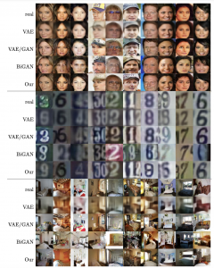

**לינק למאמר:** [זמין להורדה](https://arxiv.org/pdf/2012.11551.pdf)

**לינק לקוד:** למרות שבמאמר מופיע שהקוד יהיה זמין בגיטהאב לא הצלחתי לאתרו.

**נ.ב.** מאמר עם רעיון מאוד מעניין ומגניב אך כתוב בצורה לא מספיק ברורה. תרשימי זרימה שיש במאמר לרוב לא עוזרים בהבנה. צריך להודות שהתוצאות לא הרשימו אותי יותר מדי וגם הקוד לא שותף שזה די מאכזב. נאלץ לא להעניק לו המלצת קריאה ממייק. עם זאת הכלים/תובנות המתמטיים שפותחו במאמר נראים לי מבטיחים ומעניינים ואני מקווה לראותם מיושמים בעתיד ומשיגים תוצאות משמעותיות יותר.

## Review 14: BART: Denoising Sequence-to-Sequence Pre-training for Natural Language Generation, Translation, and Comprehension

**פינת הסוקר:**

**המלצת קריאה ממייק**: חובה לאנשי NLP, במיוחד לחוקרים העוסקים במודלי שפה, מבוססי טרנספורמרים.

**בהירות כתיבה**: גבוהה.

**רמת היכרות עם כלים מתמטיים וטכניקות של ML/DL הנדרשים להבנת מאמר**: נדרשת היכרות עם מודלי שפה, המבוססים על טרנספורמרים כמו BERT ו-GPT.

**יישומים פרקטיים אפשריים**: גנרוט טקסטים ברמה גבוהה יותר ובדרך פשוטה יותר מאלו של BERT.

**פרטי מאמר:**

**לינק למאמר:** [זמין כאן](https://arxiv.org/pdf/1910.13461.pdf)

**לינק לקוד:** [זמין כאן](https://github.com/pytorch/fairseq/tree/master/examples/bart) (בתוך פייטורץי)

**פורסם בתאריך**: 29.10.19, בארקיב

**הוצג בכנס**: Proceedings of the 58th Annual Meeting of the Association for Computational Linguistics

**תחומי מאמר:**

* טרנספורמרים
* denoising autoencoder
* מודלים גנרטיביים

**תמצית מאמר:**

המאמר הנסקר מציע ארכיטקטורת רשת חדשה מסוג denoising autoencoder לשחזור דאטה טקסטואלי מורעש. לאחר האימון ניתן להשתמש במודל לביצוע של מספר משימות NLP ו-NLU גנרטיביות ודיסקרימינטיביות כגון תרגום, מענה אוטומטי על שאלות, תמצות אבסטרקטיבי וכמה סוגי משימות נוספים.

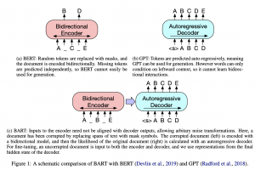

**תקציר מאמר:**

המאמר מנסה לשלב את התכונות החזקות של שני מודלי טרנספורמרים הכי פופולריים בתחום NLP היום:

* **GPT** (וצאצאיו): יכולת לגנרט טקסטים ברמה ״גבוהה״ (יחסית למתחרים) ע"י למידה של מודל שפה באופן אוטורגרסיבי(המודל משתמש רק בטוקנים שקודמים לטוקן הנחזה כדי לחזות את הטוקן הבא)**.**
* **BERT**: למידת ייצוג לטנטי חזק (בעל מימד נמוך) של טקסט באמצעות למידת מודל שפה דו-כיוונית.

נזכיר כי החולשה המשמעותית של BERT נמצאת באי יכולתו לגנרט טקסטים בצורה פשוטה ושקופה (נכון שיש עבודות שמציעות שיטות המצליחות ״להכריח״ את BERT לגנרט טקסטים אך בדרך כלל זה די מסורבל ואיכות הטקסטים המגונרטים תמיד יותר נחותה ממודלי SOTA).

אז מה בעצם החידוש ש-BART מציע לנו? קודם כל BART מורכב מהמקודד ומהמפענח (encoder ו-decoder) ומאומן כמו denoising autoencoder קלאסי (הכוונה כאן ל-pretraining כי בעיקרון כל משימה downstream דורשת כיול של הרשת). כלומר הקלט למקודד הוא טקסט מורעש שהמקודד ממפה אותו למרחב הלטנטי כאשר המטרה של המפענח זה לשחזר את הטקסט המקורי.

ניתן להסתכל על BART כהכלאה של BERT ו-GPT כאשר הוא משלב את הארכיטקטורה הדו-כיוונית של BERT והגישה אוטורגרסיבית של GPT (קרי בונה את הפלט משמאל לימין - הכוונה כאן לשפות שכותבים בהן משמאל לימין :) ). גישה זו מאפשרת להרעיש את הקלט במגוון דרכים שבהחלט תורם חיובית לעוצמה הייצוגים הלטנטיים של טקסט שהמודל בונה. אזכיר שלהבדיל מ-BERT שמסווה חלק מהמילים ומנסה לשחזר אותם (האימון של BERT מכיל גם את הזיהוי של סדר בין משפטים - אתייחס לזה בהמשך), BART משתמש במספר שיטות מעניינות להרעשת הטקסטים.

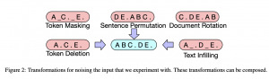

**שיטת אימון:**

כאמור בנוסף להסוואת הטוקנים, המחברים הציעו לאמן את BART עם שיטות הרעשה הבאות:

1. מחיקת טוקנים: והמודל צריך להחליט באילו מיקומים יהיו הטוקנים החסרים.
2. הסוואה של קבוצות של טוקנים רציפים (text infilling): כאן מגרילים **מספר** טוקנים רצופים שיוסוו, באמצעות שימוש בהתפלגות פואסון (לא מסבירים למה בחרו דווקא בפואסון ולא כל התפלגות דיסקרטית אחרת) ומחליפים את כל הטוקנים האלו בטוקן MASK. צריך לציין שלכל הטוקנים המוסווים יש טוקן MASK אחד בלבד שמחליף אותם. המודל מאומן לחזות כמה טוקנים הוסוו. המאמר מציין כי מספר הטוקנים המוסווים יכול להיות אפס כלומר אף טוקן לא מוסתר ו-MASK פשוט הוכנס אל תוך הטקסט.
3. תמורה (פרמוטציה) של משפטים: סדר המשפטים שונה בהתאם לפרמוטציה אקראית. המודל צריך לחזות את הסדר הנכון של המשפטים.
4. סיבוב המסמך: טוקן נבחר באקראי והטקסט מסובב באופן כזה שהטוקן הנבחר הופך להיות הטוקן הראשון. המטרה של המודל לזהות את התחלת הטקסט.

המחברים בחנו את הגישות הנז״ל והביצועים הכי טובים מתקבלים כאשר משלבים את text infilling יחד עם פרמוטציה של משפטים (2 ו- 3 ברשימה). מעניין שימוש ב-2 ו-3 יחד לאימון מכליל את הגישה של BERT המסווה, כאמור, טוקנים בודדים ומנסה לחזות סדר של זוג נתון של משפטים. במאמר נטען שזה גורם למודל להתחשב יותר באורך המשפט ולקחת בחשבון תלויות ארוכות טווח (כלומר להתחשב ביותר טוקנים/משפטים לחיזוי הטוקן הבא).

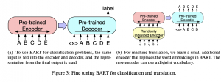

**ארכיטקטורה:**

היא די דומה לארכיטקטורה של BERT עם שני הבדלים משמעותיים: כל השכבות של המפענח מבצעות חישוב של cross-attention עם השכבה האחרונה של המקודד לעומת BERT שמבצע את זה רק בשכבה האחרונה של המפענח. ההבדל השני הוא העדר שכבות feed-forward לפני השכבה האחרונה. חוץ מזה יש הבדלים קלים נוספים כמו שימוש בפונקציית אקטיבציה מסוג GELU במקום RELU.

**פונקציית לוס:**

לא מצאתי אזכור באיזו פונקציית לוס השתמשו במאמר, כנראה קרוס אנטרופי רגיל על הטוקנים המשוחזרים.

**שיטות כיול (fine-tuning) של BART באמצעות משימות שונות**:

* **משימות סיווג של סדרת טוקנים:** אותו קלט מוזן למקודד ולמפענח והשכבה האחרונה של המפענח משמשת כמסווג מולטי-קלאס לינארי. זה קצת דומה לשימוש בטוקן CLS של BERT אבל כאן מוסיפים טוקן בסוף הטקסט ולא בהתחלה כדי (לטענתם) שהמפנעח יוכל לנצל את הפלט של כל השכבות הקודמות שלו (hidden) עבור.
* **משימות סיווג טוקן:** המסמך המלא הוכנס למקודד ולפענח והפלט של השכבה האחרונה של המפענח משמשת לסיווג של הטוקן.
* **משימות גנרוט דאטה טקסטואלי:** כמו שאתם בטח זוכרים המפענח של BART הינו אוטורגרסיבי וניתן לכייל אותו בצורה פשוטה בשביל משימות גנרטיביות כמו גנרוט תשובה על שאלה או יצירה של תמצות אבסטרקטיבי. המקודד פשוט מקבל את הקלט והמפענח מגנרט את הפלט בצורה אוטורגרסיבית.
* **משימת תרגום אוטומטי:** כאן המאמר עשה משהו מעניין. המחברים החליפו את שכבת אמבדינג של טוקנים ב-BART במקודד נוסף שהקלט שלו הוא השפה שמתרגמים ממנה (הם ניסו להשתמש במודל הזה רק לתרגום לאנגלית). מקודד זה אומן מאפס למפות מילים מהשפה המתורגמת ל "אנגלית מקולקלת/מורעשת" ואז המפענח "מנקה" אותה והופך אותה לאנגלית תקנית. המודל אומן בשני שלבים שהלוס בשניהם הוא קרוס אנטרופי על הפלט של BART. בשלב הראשון מאמנים את המקודד החדש, שכבת self-attention הראשונה של המקודד של BART ו-positional encoding. בשלב השני מאמנים את כל הפרמטרים של BART במשך מספר קטן של איטרציות.
* 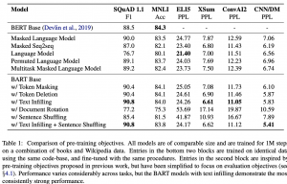

**הישגי מאמר:**

המחברים בחרו בדרך השואה מעניינת (לא סטנדרטית). קודם כל הם השווה את הביצועים של BART עם BERT ביחס למשימות רבות על מספר דאטהסטים (שזה דווקא שגרתי לגמרי). אז הם אימנו את BART באמצעות כמה גישות שהוצעו בעבר לאימון מודלי שפה מבוססי טרנספורמרים (UniLM, XLNet, MASS וכמה אחרות) והוכיחו כי שיטת האימון המוצעת ל-BART מצליחה להשיג ביצועים יותר טובים מכולן בכל המשימות שנבדקו פרט למשימה אחת (רשימת המשימות מפורטת בסעיף הבא). הייתי רוצה לראות השוואה של המודל המוצע מול ארכיטקטורות נוספת (למרות שדי השתכנעתי ששיטת האימון המוצעת היא טובה אבל חסרה לי השוואה של BART מול מודלים אחרים).

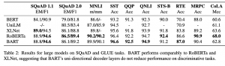

**משימות להשוואה:**

המחברים ניסו את המודל שלהם על מגוון רחב של משימות כגון: SQuAD, MNLI, ELI5, XSum, ConvAI2 **,** CNN/DM.

**נ.ב.**

מאמר כתוב היטב עם רעיון פשוט שמצליח להוסיף יכולת גנרוט יעילה ל-BERT. גם שיטת אימון המוצעת נראית לי מעניינת ויעילה. המאמר כתוב מעולה, קל מאוד לקרוא אותו. בקיצור מומלץ בחום.

## Review 15: Bringing a GAN to a Knife-Fight: Adapting Malware Communication to Avoid Detection

**פינת הסוקר:**

**המלצת קריאה מעדן ומייק**: מומלץ לאנשים העוסקים בתחום ה-Cybersecurity או לאנשים שאוהבים GAN

**בהירות כתיבה**:

**ידע מוקדם**: GAN

**יישומים פרקטיים אפשריים**: זיהוי Malware

**פרטי מאמר:**

**לינק למאמר:** [זמין להורדה](https://ieeexplore.ieee.org/abstract/document/8424635/keywords#keywords).

**לינק לקוד**:

**פורסם בתאריך**: 6.8.2018, בארקיב.

**הוצג בכנס**: (IEEE Security and Privacy Workshops (SPW

**תחומי מאמר:**

* זיהוי אנומליות
* GAN
* נוזקות

**כלים מתמטיים, מושגים וסימונים:**

* GAN

**מבוא:**

כלי אבטחה שונים הנמצאים היום בשוק מצליחים להתמודד בהצלחה רבה עם נוזקות (Malwares) ידועים. כלים אלו כוללים חוקים סטטים שנכתבו בצורה ידנית על ידי חוקרי אבטחה, או לחילופין מערכות גילוי אנומליות שמבוססות על אלגוריתמים של למידת מכונה. אך, הצלחה זו בהווה אינה מבטיחה הצלחה בעתיד שכן כפי שכלי הגנה שונים יודעים להשתמש בלמידת מכונה בשביל גילוי נוזקות, כך גם התוקפים יכולים להשתמש בלמידת מכונה כדי ליצור נוזקות מתוחכמות יותר שיוכלו להתחמק מכלל כלי הגנה הקיימים בשוק. הנוזקה תוכל לשנות את התנהגותה בהתאם לסביבה ולתנאים אותן היא רואה ובכך לחמוק מכלי הגנה שונים. נוזקה שכזו יכולה להוות בעיה גדולה עבור תעשיית הסייבר.

כיום, נוזקות שמשנות את התנהגותן בצורה דינמית מסתמכות בעיקר על שיטות סטטיות (למשל אלגוריתם [DGA](https://en.wikipedia.org/wiki/Domain_generation_algorithm)). אך שיטות אלו אינן מספיקות כדי להתחמק מכלי ההגנה הטובים ביותר בשוק. כדי להתחמק מכלי הגנה אלו הנוזקה צריכה להיות מסוגלת לפתח לוגיקה מורכבת וללמוד את הסביבה שלה. כאן, נכנסים כותבי המאמר שמציעים שימוש ב- [(Generative Adversarial Networks](https://arxiv.org/abs/1406.2661) (GAN שישמש את הנוזקה כיצד לפעול תחת תנאים שונים. הרעיון מאחורי השימוש ב-GAN הוא ש-GAN יוכל לעזור ללמוד את תעבורת הרשת בה היא נמצאת ובכך לחכות אותה בצורה טובה יותר. בכך, היא תצליח להתחמק מכלל כלי ההגנה הפרוסים בארגון ולא להתגלות.

**הסבר על השיטה:**

כותבי המאמר מציינים שתעבורת הרשת אותה ה-GAN ינסה לחקות הינה של פייסבוק ובפרט צ'ט של אפליקציית פייסבוק. זאת מכיוון שתעבורת רשת מסוג זה היא נפוצה ולרוב מאופשרת על ידי כלים כמו חומת אש. לאחר שה-GAN ילמד כיצד תעבורת פייסבוק נראת, הוא יוכל להנחות את הנוזקה כיצד לפעול כדי להתחמק מחסימה. המטרה של הנוזקה היא לתקשר עם שרת התוקף. הסביבה (המגן) תוכל לחסום את ערוץ התקשורת של הנוזקה ועליה לדעת להתמודד עם מצב זה. GAN נועד בדיוק בשביל לענות על אותו מצב.

ה-GAN יבצע אימון מקדים(pretraining) לפי הכנסתו לארגון, כאשר הפלט אותו ינסה ליצור הינה הקונפיגורציה ,בדמות שלושה פרמטרים, של הנוזקה שמכתיבה לו כיצד להתנהג. הפלט כולל שלושה פיצ'רים: כמות הבייטים המקסימלית שתעבור ב-flow, הזמן של flow וכמה זמן לחכות בין ה-flow הנוכחי לבא אחריו (כאשר הכוונה ל-[network flow](https://www.liveaction.com/resources/white-papers-solution-briefs/packet-vs-flow-a-look-at-network-traffic-analysis-techniques/)).

ה-GAN עובד בשני חלקים:

**Generator**: מקבל רעש כלשהוא ומנסה לבנות ממנו את הקונפיגורציה.

**Discriminator**: מקבל קונפיגורציה זו וקונפיגורציה אמיתית של פייסבוק וצריך להחליט האם הקונפיגורציה שנוצרה על ידי G הינה אמיתית או מזויפת.

לאחר ההחלטה של ה-D מחושב ה-Loss ותהליך של Backprop עדכן את המשקלים של D ו-G. כותבי המאמר מציינים שב-GAN קשה לקבוע מתי ה-GAN מתכנס שכן פונקציית ה-Loss לא בהכרח מצביעה על איכות הפלט שה-GAN מייצר. כדי להתמודד עם בעיה זאת הכותבים השתמשו בכלי הגנה חיצוני מסוג [Intrusion Protection System](https://www.forcepoint.com/cyber-edu/intrusion-prevention-system-ips) ,או בקיצור IPS, כדי שיבחן את הפלט של ה-GAN.

לאחר שה-GAN עבר אימון מקדים, מחברים אותו לנוזקה והוא מתחיל לייצר את הקונפיגורציה שנשלחת לנוזקה. על ידי הקונפיגרציה החדשה, הנוזקה תוכל לשנות את מאפייני ערוץ התקשורת עם שרת התוקף. אם הנוזקה מגלה שערוץ התקשורת שלה נחסם היא מאותת ל-GAN שבתגובה מבצע אימון נוסף על הדאטה שהנוזקה שלחה לו שנחסם ומייצר לה קונפיגורציה חדשה.

**הסביבה:**

כדי להראות שהגישה אכן עובדת בסביבה אמיתית, כותבי המאמר ציינו שתי מגבלות:

* הנוזקה בה משתמשים הינה נוזקה אמיתית
* החסימה של תעבורת הרשת צריכה להיות אמיתית גם כן

הנוזקה בה השתמשו הינה [FLU](https://github.com/fiuproject/fiu). הקוד שלה שונה בכך שאת הפרמטרים שקובעים כיצד לייצר את ערוץ התקשורת עם השרת היא תקבל מה-GAN. השרת של התוקף הוקם על גבי ענן AWS. נזכיר שוב שמטרת הניסוי היא לראות שהנוזקה מצליחה לתקשר עם השרת עם כמה שפחות חסימות של המגן.

המגן במקרה זה הינו IPS מסוג [Stratosphere](https://www.stratosphereips.org/stratosphere-ips-for-linux). ה-IPS הוקם בחיבור של הארגון עם האינטרנט ובכך ה-IPS יוכל לבדוק את כל התעבורה שיוצאת מהארגון ולחסום תעבורה חשודה. במקרה זה עליו לנסות לחסום את תעבורת הנוזקה אל עבר השרת שלה.

ה-GAN בו השתמשו הינו רשת מסוג LSTM גם ל-Generator וגם ל-Discriminator. בנוסף מומש רכיב WEB שיהיה אחראי על התקשורת בין ה-GAN לבין הנוזקה ובהעברת המידע של ה-GAN לנוזקה.

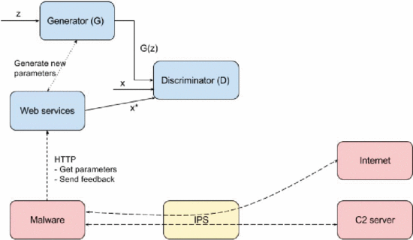

**איור 1:** סביבת הניסוי. ה-GAN ממומש ומתאמן באופן נפרד ומתקשר עם הנוזקה דרך שירות ה-WEB. הנוזקה מקבלת את הקונפיגורציה מה-GAN ומשנה את ערוץ התקשורת שלה בהתאם בזמן אמת. על ערוץ התקשורת עם השרת להיות פעיל בכל זמן נתון. ה-IPS יחסום כל תעבורת רשת שלא נראת כמו צ'ט של פייסבוק.

**הניסוי:**

הדאטה שנאסף בשביל אימון ה-GAN הינו דאטה אמיתי של שני משתמשים המדברים ביניהם דרך אפליקציית הצ'ט של פייסבוק. השיחה כללה תמונות, טקסט ומסמכים כדי לדמות שיחה מגוונות ואמיתית. תעבורת הרשת של השיחה הוקלטה ונשמרה בתוך הדאטה שהוזן ל-GAN.

ה-IPS קונפג בחלונות זמן שונים, כאשר גודל החלון מצביע על כמות המידע אותו בוחן ה-IPS. על כל חלון שהוא רואה הוא מבצע פרדיקציה - כן או לא צ'ט של פייסבוק. שימוש בחלונות שונים נועד לראות כיצד ה-GAN מתמודד בזמן אמת עם שינויים בסביבה.

**תוצאות:**

בטבלה הבאה ניתן לראות את טיב האימון של ה-GAN:

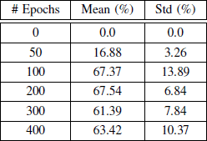

עמודת ה-Mean ועמודת ה-Std מייצגות את הממוצע וסטיית התקן של מספר הפלטים (קונפיגורציות) של ה-GAN שלא נחסמו על ידי ה-IPS. ניתן לראות שכל שה-GAN מתאמן יותר, כך מספר הקונפיגורציות שלא נחסמות בממוצע עולה. זה מצביע על כך שה-GAN מצליח ללמוד כיצד להתמחק מה-IPS.

בגרף הבא, כותבי המאמר מראים את כמות ה-Flows שהנוזקה יצרה בכל חלון זמן של חמש דקות בהתאם לההוראות שקיבלה מה-GAN:

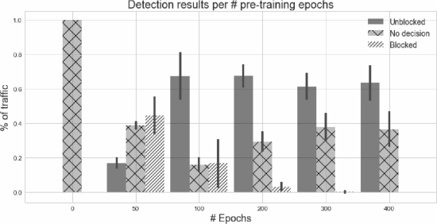

ניתן לראות שככל שה-GAN מתאמן יותר אחוז המידע שנחסמת על ידי ה-IPS יורדת לאפס.

לבסוף כותבי המאמר מציינים שתוך כדי הניסוי, בזמן הריצה, הדאטה שה-IPS תייג, נשלח לאימון נוסף של ה-GAN כדי לנסות ולשפר אותו. הם מוסיפים ואומרים ששיטה זאתי הראתה שיפור בביצועים אך לא במידה שהיא מובהקת מספיק. סה"כ השיטה הראתה תוצאות טובות. 63% מהתקשורת לא נחסמה, דבר שהופך את השיטה לפרקטית לדברי כותבי המאמר.

**סיכום:**

המאמר מציג את היכולת לחבר GAN לפיתוח של נוזקה אמיתית במטרה להפוך את הנוזקה למתוחכמת ומקלמת אף יותר. בעזרת ה-GAN הנוזקה הצליחה להוריד ב-63% את סיכוי גילויה על ידי כלי הגנה אמיתי מסוג IPS. ה-GAN אומן כדי לנסות ולחקות תעבורת רשת של צ'ט פייסבוק והמשיך להתאמן תוך כדי זמן הריצה לאחר שקיבל מידע מהנוזקה אילו מפלטיו התגלו על ידי ה-IPS. חשוב לציין שה-GAN התאמן על כמות דאטה קטנה בהתחלה ועדיין הצליח להביא תוצאות טובות מה שהופך את השיטה הזו לפרקטית במציאות.

**שיתוף פעולה:** הסקירה נכתבה יחד עם עדן יבין.

## Review 16: COCO-LM: Correcting and Contrasting Text Sequences for Language Model Pretraining

**פינת הסוקר:**

**המלצת קריאה ממייק, משה**: מומלץ לקרוא לאלו שעוסקים באימון מודלי שפה וגם אוהבים את הגישה הניגודית

**בהירות כתיבה**: גבוהה מינוס

**ידע מוקדם**: ידע בשיטות אימון של מודלי שפה גדולים כמו BERT וגם ביסודות הלמידה הניגודית

**פרטי מאמר:**

**לינק למאמר:** [זמין להורדה](https://arxiv.org/pdf/2102.08473.pdf).

**לינק לקוד**: [כאן](https://github.com/microsoft/coco-lm)

**פורסם בתאריך**: 27.10.21, בארקיב.

**הוצג בכנס**: NeurIPS.

**תחומי מאמר:**

* עיבוד שפה טבעית (NLP)
* אימון של מודלי שפה

**כלים מתמטיים, מושגים וסימונים:**

* [טרנספורמרים](https://jalammar.github.io/illustrated-transformer/)
* Pretraining של מודלי שפה גדולים
* לוס ניגודי ולמידה ניגודית
* [BERT](https://towardsdatascience.com/bert-explained-state-of-the-art-language-model-for-nlp-f8b21a9b6270), [ELECTRA](https://arxiv.org/abs/2003.10555)

**מבוא:**

מודלי שפה ענקיים, בעלי מיליארדי פרמטרים, המבוססים על רשתות נוירונים, הפכו להיות ברירת מחדל למרבית משימות ה-NLP בשנים האחרונות. באופן יותר מדוייק, משפחת הטרנספורמרים שולטת כמעט ללא עוררין בתחום זה. עקב הגודל והמורכבות של המודלים, קשה לאמן אותם מאפס, ומקובל לכייל מודל שאומן מוקדם יותר על דאטהסט גדול ומגוון (ובדר״כ לא מתויג), באמצעות הדאטה של המשימה החדשה. זאת, מתוך ההבנה שהשכבות המוקדמות של כל מודל נוטות להתכנס למשקלים דומים בכל המשימות באותו התחום, ולכן ניתן לחסוך במידה רבה את האימון שלהן. תהליך של אימון מודל על דאטהסט גדול נקרא בספרות אימון מוקדם (pretraining), או שהוא נקרא פשוט אימון, ותהליך הכיול נקרא אימון מחדש (retraining) או fine-tuning.

את השימוש בטרנספורמרים למשימות מידול שפה הציג לראשונה BERT לפני כ-4 שנים. BERT הציע שתי שיטות ב״פיקוח עצמי״ (self-supervised) לאימון:

1. מיסוך של כמה טוקנים בטקסט (בערך 15%) וחיזוים באמצעות המודל (Masked Language Modeling - MLM).
2. עבור שני משפטים עוקבים נתונים, המודל התבקש לחזות את סדר המשפטים.

אחד החסרונות של MLM הוא צורך בכמות גדולה מאוד של דאטה, בעיקר כי הוא מאומן על חיזוי של טוקנים ממוסכים. עבודה מאוחרת יותר הציעה שיטה בשם [ELECTRA](https://arxiv.org/abs/2003.10555) שמנסה להתגבר על קושי זה. ב-[ELECTRA](https://arxiv.org/abs/2003.10555), במקום לחזות טוקן המודל מנסה לזהות האם הטוקן הוא ground-truth או טוקן אחר הנדגם ממודל שפה. לצורך זה מאמנים שני מודלים:

1. מודל שפה אוטורגרסיבי קטן יחסית שבונה התפלגות של הטוקן הבא, בהינתן הטוקנים הקודמים. מסווג זה נקרא הטרנספורמר המשני (auxiliary transformer) ומהווה MLM. המודל שהוצע בעבודה המקורית של BERT, הוא בעל פונקציית לוס softmax.
2. מסווג בינארי שתפקידו להבדיל בין הטוקן האמיתי לבין טוקן שונה הנדגם מהטרנספורמר המשני. השכבה האחרונה כאן היא סיגמואיד. מודל זה נקרא הטרנספורמר העיקרי (main transformer).

**הערה:** בשיטת ELECTRA, **רק טוקנים מומסכים** נדגמים מההתפלגות של הטרנספורמר המשני.

שני מודלים אלו מאומנים יחד. כך ניתן לאמן מודל שפה על כל הטוקנים ולא רק על הממוסכים ומתקבל אימון יעיל יותר הדורש פחות דאטה. המחברים מראים (בהמשך) ביצועים טובים על מספר משימות downstream. עם זאת ל-ELECTRA יש מספר חסרונות:

1. היעדר יכולת מובנית לגנרוט שפה. הרי המשימה של הטרנספורמר העיקרי היא דיסקרימינטיבית (סיווג) ולא גנרטיבית. זאת אומרת כדי להפוך את הטרנספורמר העיקרי למודל שפה צריך להוסיף לו מנגנון מידול שפה נפרד ולאמן אותו. המאמר טוען שמשימה זו אינה פשוטה כי האופי הדיסקרימינטיבי מגביל את יכולתו של הטרנספורמר העיקרי ללמוד פיצ'רים הנחוצים לגנרוט שפה.
2. ייצוגי המשפטים המתקבלים עם ELECTRA מרוכזים באזור צר של המרחב הלטנטי שלהם וייצוגי משפטים שאינם קשורים סמנטית, בהרבה מקרים, קרובים יותר אחד לשני (במובן של cosine similarity) מאשר ייצוגים של משפטים בעלי משמעות דומה.

**הרעיון הכללי מאחורי המאמר:**

המאמר מציע גישה הנקראת COCO-LM, המשלבת יתרונות של

1. MLM
2. הגישה הדיסקרימינטיבית של ELECTRA
3. גישה ניגודית (contrastive) לשיפור ייצוג של טקסט

הארכיטקטורה של COCO-LM דומה לאחת הוריאציות של ELECTRA, שנקראת All-Token MLM. שיטה זו משלבת את MLM עם הגישה הדיסקרימינטיבית ע״י שימוש בשני ראשים: הראשון דיסקרימינטיבי D, מיועד לזהות האם הטוקן, שנדגם מההתפלגות של הטרנספורמר המשני, הוא אמיתי (עם סיגמואיד כשכבה אחרונה), ואילו השני G הוא מודל שפה שמחשב הסתברות לכל טוקן בהינתן הטוקנים הקודמים (עם softmax על מרחב כל הטוקנים בשכבה האחרונה). פונקציית הלוס של ELECTRA שנבנית באופן הבא:

1. עבור הטוקן האמיתי ההסתברות הוא סכום משוקלל של הסתברויות של המחושבות על ידי שני ראשים: כאשר הוא הפלט של הראש הדיסקרימינטיבי (סיגמואיד).
2. עבור כל טוקן אחר, ההסתברות מחושבת לפי .

פונקציית הלוס במקרה הזה מוגדרת באופן הבא (לקח לי זמן להבין אותה ועקב כך הוספתי את ההסבר בפסקה הקודמת):

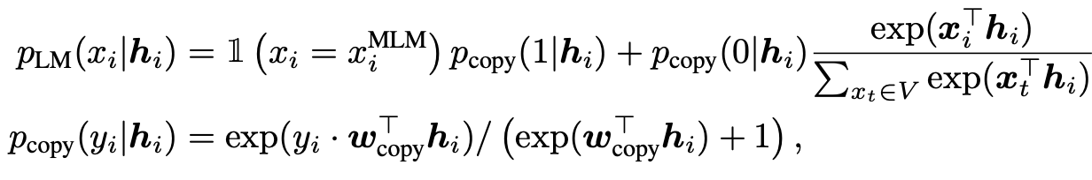

כאן היא הייצוג של ההקשר (הטוקנים הקודמים) הנוצר על ידי הראש הגנרטיבי G ו- הוא וקטור נלמד. מסמן טוקן שנדגם מההתפלגות המתקבלת מהטרנספורמר המשני ו- היא ״ההחלטה״ של הדיסקרימינטור (1- טוקן אמיתי ו- 0 אחרת).

**תקציר המאמר:**

**הפרדה של למידת המשימות:**

למעשה פונקציית הלוס של ELECTRA מערבבת בין שתי המטלות: הדיסקרימינטיבית (הבחנה בין טוקן אמיתי לנדגם) והגנרטיבית (בניית מודל שפה). מחברי COCO-LM טוענים שמבנה כזה של לוס מקשה על למידה בו זמנית של משימות אלו ומציע להפריד אותם כך שכל משימה תילמד בנפרד עד כמה שאפשר. כלומר הלוס יורכב כסכום של שתי פונקציות לוס שכל אחת מהן מתאימה למשימה:

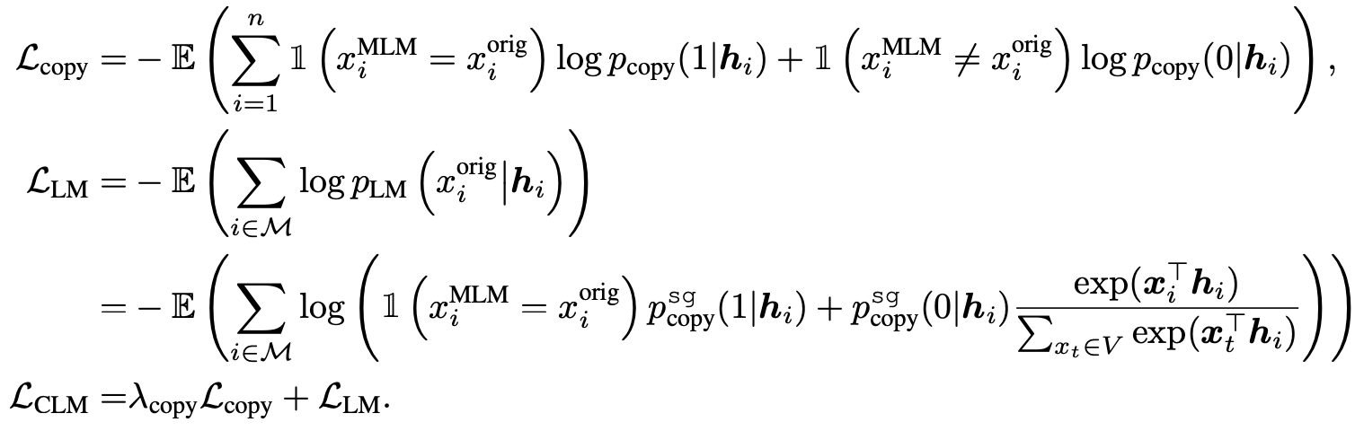

קל לראות ש- היא פונקציית הלוס הקלאסית של סיווג בינארי, כאשר מותאם ללמידה של מודל שפה בלבד. מסמן את הטוקן האמיתי במקום i. שימו לב כי מופיע בביטוי עבור עם stop-gradient. מעצור הגרדיאנט אומר ש- ב- לא משתתף בחישוב הגרדיאנט ולא זורם דרכו. כלומר, מתעדכן רק מ- וכך כל משימה תילמד בנפרד.

**הערה:** ניתן להתייחס למשימת מזעור פונקציית הלוס כסוג של "תיקון" של סדרת טוקנים הרוסה (corrupted). הרשת מקבלת סדרת טוקנים שיכולה להכיל שגיאות, ומנסה ״לתקן״ אותן ע״י שיוך הסתברות גבוהה לטוקן האמיתי. במאמר, זה נקרא Corrective Language Modeling - CLM. למעשה "CO" הראשון בשם השיטה המוצעת COCO-ML בא מהמילה corrective.

**למידה ניגודית על משפטים:**

הלמידה הניגודית הפכה להיות גישה מאוד פופולרית בלמידת מפוקחת עצמית (self-supervised learning). המטרה של SSL היא ללמוד ייצוג לטנטי חזק שישמש לאחד מכן עבור משימות למידה שונות. הרעיון העיקרי מאחורי הלמידה הניגודית הוא לבנות זוגות של דוגמאות קרובות (שנקראים זוגות חיוביים) וזוגות של דוגמאות לא דומות, שבדרך כלל נבחרות באקראי מהדאטהסט.

המאמר מציע להשתמש בגישה זו וללמוד ייצוגי משפטים באמצעות הגישה הניגודית. אבל איך נבנה את הזוגות החיוביים והשליליים? הזוגות מורכבים ממשפטים דגומים מהטרנספורמר המשני ו**חלקים** של משפטים אמיתיים (cropped sentences) - פשוט לוקחים תת-סדרה **רציפה** של הטוקנים מהטקסט האמיתי. הסדרות שנדגמו והוצאו מאותו משפט מהווים זוגות חיוביים ואלו שנלקחו ממשפטים שונים (שנבחרו באקראי) מהווים הזוגות השליליים. פונקציית הלוס הניגודי מוגדרת באופן הבא:

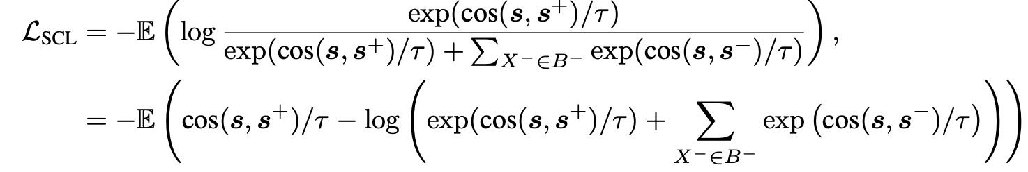

כאשר cos מסמן דמיון מכפלה פנימית (cosine similarity) והטמפרטורה .

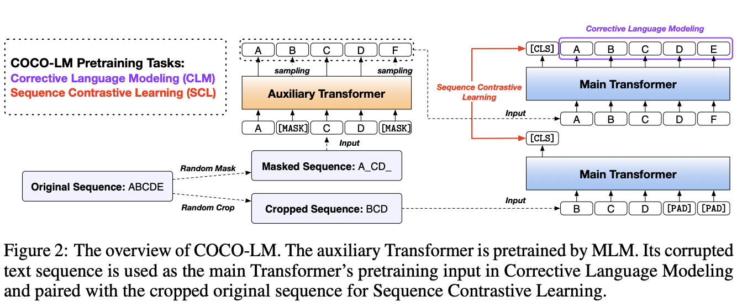

פונקציית הלוס של COCO-ML היא למעשה סכום של 3 פונקציות לוס. הראשונה היא הלוס של מודל השפה המשני (auxiliary, שממומש ע״י טרנספורמר) ושני האחרים לוס על הטרנספורמר העיקרי של CLM, והלוס הניגודי .

ביחד:

**הישגי המאמר:**

לצורך בחינת ביצועי המודל מחברי המאמר פיתחו את מודל COCO-LM תחת שלוש וריאציות שונות של אימון מקדים, הנבדלות ביניהן בכמות הנתונים הזמינים לאימון המקדים וארכיטקטורות שונות של הטרנספורמרים.

המחברים בחנו כל אחד מהמודלים הנ״ל בעזרת מבחני GLUE (קבוצת מבחנים שמשמשים אמת מידה ליכולות של מודלים ב-NLP), והם הושוו למודלים הותיקים RoBERTA ו-ELECTRA, שגם אומנו מחדש על ידי לצורך ההשוואה. בנוסף, המחברים השוו את ביצועי COCO-LM לתוצאות הסטנדרטיות שמקובלות למבחני GLUE.

**השוואה למבחני GLUE**

בהשוואה של ביצועי מודל COCO-LM, בכל אחת מהוריאציות שלו, ביצועי המודל עלו על ביצועי כל אחד מהמתחרים: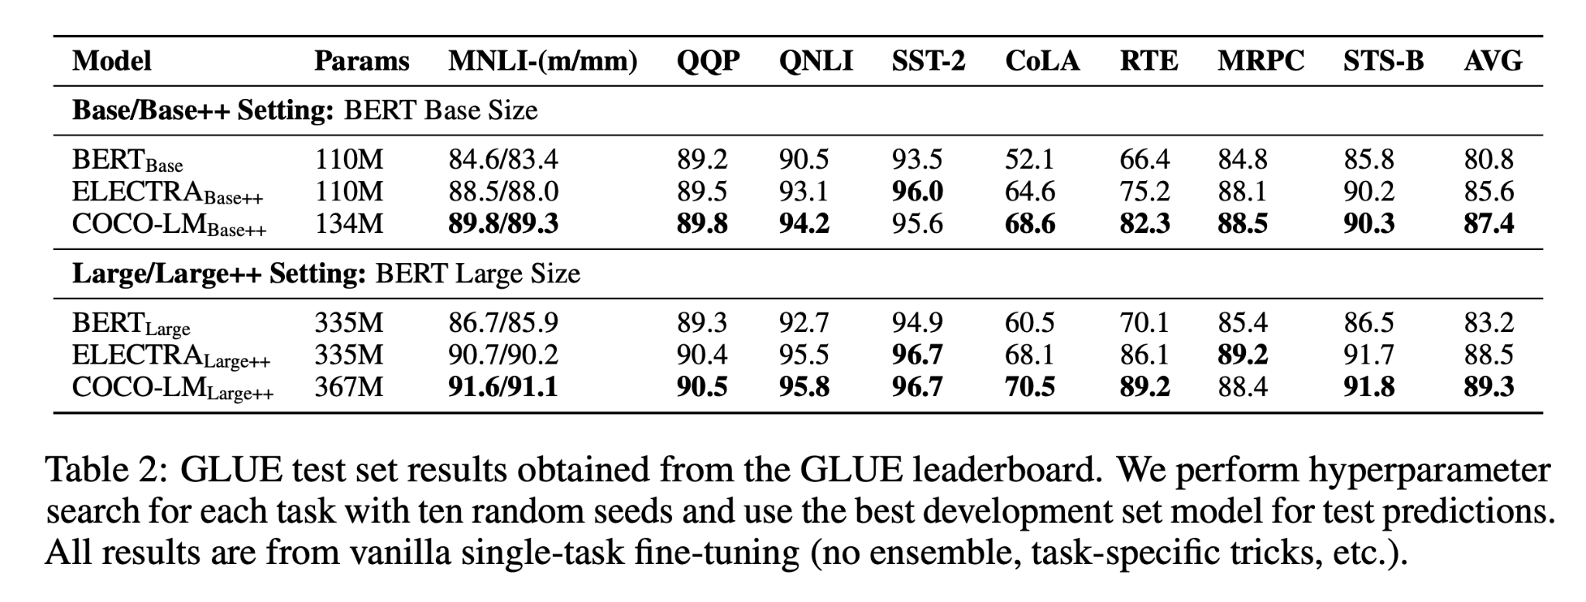

עלות ויעילות האימון (זמן GPU הנדרש לאימון המודל), COCO-LM הצליח להגיע לאחוזי דיוק זהים למודלי RoBERTA ו-ELECTRA תוך שימוש ב-50% ו-60% מזמן ה-GPU, בהתאמה.

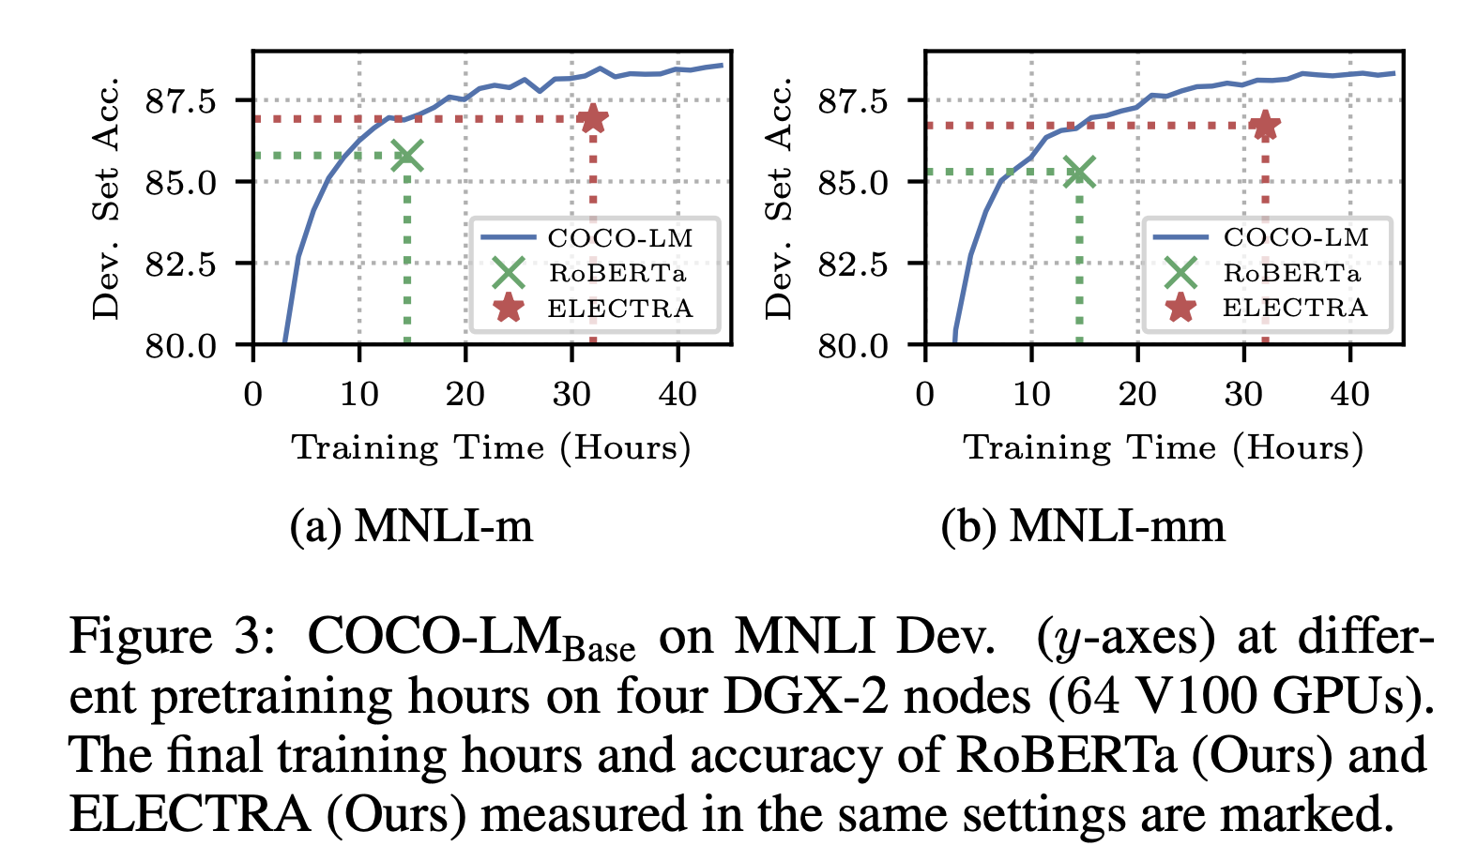

כמו כן, בחינה של גרסת ++Large של COCO-LM המודל הציג ביצועים זהים למודל Megatron (בגרסאות של 1.3B ו- 3.9B פרמטרים) במבחן MNLI, תוך שימוש בפחות מ- 10% מכמות הפרמטרים של המודל.

**מבחני ablation:**

החידושים המרכזיים במאמר היו: הצגה של שתי פונקציות לוס חדשות למודל השפה, פונקציית לוס ללמידה ניגודית של רצפים (Sequence Contrastive Learning, SCL) ולוס ללמידה של מודל שפה מתקן (Corrective Language Modeling, CLM). בחינת ההשפעה של כל אחד מהרכיבים הללו נעשתה על ידי מבחני ablation.

**השפעת רכיב הלמידה הניגודית:**

לצורך בחינת השפעת רכיב הלמידה הניגודית (SCL) על ביצועי המודל, החוקרים בדקו את השפעת אחוז הקיצוץ (cropping) של הטקסטים וכן את השפעת הלמידה הניגודית על דמיון המשפטים.

החוקרים מצאו שקיצוץ של 10% מהמשפטים שהמודל במהלך הלמידה הניגודית, הביאה לביצועים הטובים ביותר של המודל (שיפור של בין 0.5 ל-0.7 נק׳ בציון הממוצע של מבחני GLUE בהשוואה לקיצוץ של 0% ו 30% בהתאמה).

בנוסף, החוקרים בחנו את ההשפעה של הלמידה הניגודית על ייצוג דמיון בין טקסטים. הדמיון בין טקסטים נמדד בעזרת cosine similarity והוצג בעזרת הורדה של השיכונים המייצגים את הטקסטים למימד נמוך בעזרת t-sne.

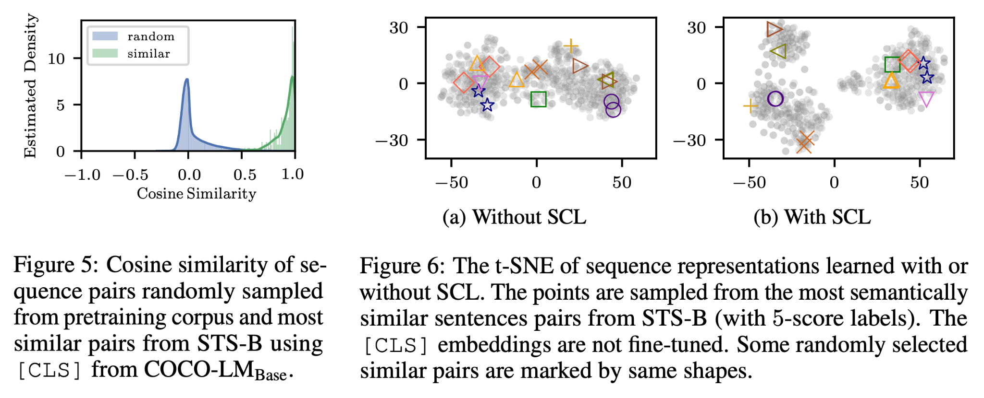

כפי שניתן לראות, הלמידה הניגודית הביאה הביאה למבנה יותר טוב של המרחב הלטנטי, שבו טקסטים בעלי דמיון גבוה נוטים להתקבץ לקלאסטרים.

**השפעת רכיב למידת מודל שפה מתקן.**

ההשפעה של רכיב למידת מודל השפה המתקן (CLM) נעשתה ע״י בחינת דיוק המודל במשימה של תיקון טקסט שהושחת (corrupted), גם באחוז הדיוק כאשר המודל נדרש לתקן טוקנים שהושחתו, וגם בשימור טוקנים קיימים (כאלה שלא הושחתו והמודל נדרש רק להעתיק אותם למיקום המתאים).

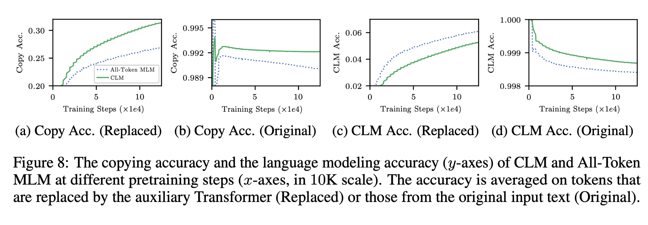

רכיב ה-CLM הראה שיפור הן ביכולת לתקן טוקנים שהושחתו, והן ביכולתו לשמר טוקנים, בהשוואה למודל מיסוך סטנדרטי (MLM).

**סיכום:**

המאמר מציג מודל שפה חדש בשם COCO-LM, שעושה שימוש במודל שפה מתקנת ובלמידה ניגודית. המחברים מאמנים מראש מודלים על רצפי טקסט פגומים, וכך מראים ש-COCO-LM עולה בביצועיו על השיטות הקיימות במדדים של GLUE, תוך כדי ניצול יעיל יותר של משאבי מחשוב ופרמטרי רשת.

הפוסט נכתב על ידי [מיכאל (מייק) ארליכסון, PhD](https://www.linkedin.com/in/michael-mike-erlihson-8208616/), Michael Erlihson ו[משה משען](https://www.linkedin.com/in/moshemishan/).

## Review 17: CoMatch: Semi-supervised Learning with Contrastive Graph Regularization

**פינת הסוקר:**

**המלצת קריאה ממייק**: מאוד מומלץ.

**בהירות כתיבה**: בינונית פלוס

**רמת היכרות עם כלים מתמטיים וטכניקות של ML/DL הנדרשים להבנת מאמר**: הבנת העקרונות של למידה ניגודית (contrastive learning) וידע בסיסי בגרפים

**יישומים פרקטיים אפשריים**: הפקה של ייצוגים חזקים של דאטה עבור משימות של unsupervised/semisupervised learning

**פרטי מאמר:**

**לינק למאמר:** [זמין להורדה](https://arxiv.org/abs/2011.11183).

**לינק לקוד**: [זמין כאן](https://github.com/salesforce/CoMatch)

**פורסם בתאריך**: 21.03.21, בארקיב.

**הוצג בכנס**: לא הצלחתי לאתר

**תחומי מאמר:**

* (Semi-Supervised Learning (SmSL
* (Self-Supervised Learning (SSL

**כלים מתמטיים, מושגים וסימונים:**

* (Self-Supervised Contrastive Learning (SSCL
* SSL/SmSL מבוסס על מינימיזציה של אנטרופיה
* SmSL המבוסס על גרף של דמיונות
* פסאודו לייבלים (תוצאת הרצת רשת סיווג על דאטה לא מתויג)
* יישור התפלגות (distribution alignment) עבור פסאודו לייבלים

**תמצית מאמר:**

המאמר משלב 4 גישות פופולריות מעולמות של SSL ו- SmSL:

1. **רגולריזציה על בסיס עקביות:**

שיטה זו מבוססת על הנחה שההסתברויות של לייבל עבור דוגמא נתונה לפני ואחרי אוגמנטציה, אמורות להיות קרובות. למשל בדומיין של התמונות ההגיון מאחורי גישה זו הינו מאוד פשוט וטבעי: מכיוון שאוגמנטציה איננה משנה את התוכן של תמונה אלא רק את סגנונה, היא לא אמורה להשפיע על התפלגות פלט המסווג. עקרון זה ניתן לתרגם למשל למינימיזציה של קרוס-אנטרופי או מרחק ריבועי בין החיזויים של הדוגמה המקורית לגרסה שלה לאחר אוגמנטציה.

1. **מינימיזציה של אנטרופיה של פלט המסווג:**

כאן אנחנו רוצים לבנות מסווג שמוציא "חיזויים בטוחים" לדוגמאות מהדאטהסט כלומר כאלו שלייבל אחד מקבל הסתברות גבוה משמעותית מכל האחרות. זה כמובן שקול למינימיזציה של אנטרופיה של פלט המסווג. ניתן להשיג את זה בין השאר ע"י מינימיזציה של פלט הרשת עבור דוגמאות לא מתויגות (בצורה מפורשת) או ע"י בנייה של פסאודו לייבלים בעלי אנטרופיה נמוכה על דוגמאות לא מתויגות ואימון של המסווג עליהן.

1. **(Self-Supervised Contrastive Learning (SSCL**:

הנחת היסוד בגישה זו אומרת שייצוג חזק של דאטה(במרחב במימד נמוך) מסוגל להפריד בין זוגות של הדוגמאות דומות לבין זוגות של דוגמאות רנדומליות. אחת הצורות הפופולריות של פונקצית מטרה במאמרי SSCL נקראת InfoNCE. ניתן להראות כי ככל שלוס InfoNCE קטן יותר, המידע הדדי בין הדוגמא במרחב המקורי לבין ייצוגה במרחב ממימד נמוך עולה. זה כמובן מצביע על אובדן פחות אינפורמציה בין הדאטה המקורי לבין ייצוגה כלומר הייצוג יהיה פחות לוסי ומייצג את הדאטה בצורה מדויקת יותר. חשוב לציין שהאימון מתבצע במרחב הייצוג ולא במרחב המקורי, כלומר הלוס מחושב על ייצוגים במרחב ממימד נמוך. לוס InfoNCE לוקח זוג של דוגמאות קרובות (למשל שתי אוגמנטציות של אותה דוגמא) ומספר דוגמאות רנדומליות ומנסה למקסם את היחס בין אקספוננט של דמיון של הזוג הקרוב לסכום הדמיונות בינו לבין דוגמאות רנדומליות.

1. **SmSL המבוססים על גרף של דמיונות:**

כאן בונים גרף של דמיונות של דוגמאות מהדאטהסט כאשר קודקודים של דוגמאות קרובות (תחת איזושהי מטריקה - במרחב המקורי או במרחב של לייבלים) מחוברים עם קשת במשקל גבוה, כאשר הקודקודים של דוגמאות רחוקות מחוברים בקשתות בעלות משקל נמוך או לא מחוברות כלל. לאחר מכן מאמנים ייצוגים של דאטה במרחב מימד נמוך תוך כדי התחשבות ב״טופולוגיה של הגרף״. במילים אחרות דוגמאות קרובות אחת לשנייה (מבחינת הגרף) יאומנו לקבל ייצוגים קרובים.

**הסבר של רעיונות בסיסיים:**

המאמר מציע שיטה, הנקראת CoMatch, שלמעשה בנויה על שילוב של 4 גישות אלו. CoMatch מנצלת את הייצוג של דוגמאות במרחב לטנטי (מימד נמוך) Z ובמרחב הלייבלים Q ומבצעת אימון בהתבסס על שני גרפים של דמיונות הנבנים בהתבסס על קשרים בין דוגמאות במרחבים אלו. נציין כי Q הינו מרחב הפלטים של רשת הסיווג כלומר הוא מכיל וקטורי הסתברויות של הלייבלים.

אז איך זה בעצם נעשה? קודם כל בואו נבין את המבנה של פונקציה הלוס של CoMatch.

**פונקצית לוס:**

נתחיל מזה שנזכר CoMatch הינה שיטה של SmSL כלומר יש לנו דאטהסט עם דוגמאות מתויגות הנקרא X, והדאטהסט של דוגמאות לא מתויגות U. נסמן את הגרף שנבנה מעל המרחב הלטנטי Z ב-G_emb ,והגרף על מרחב לייבלים Q יסומן ב-G_lab. עכשיו נוכל לעבור לתיאור הרעיונות העיקריים של המאמר:

המאמר מציע לאמן 3 רשתות:

* הרשת המקודדת f שבונה ייצוג מקדים של הדאטה, המשמש גם כשלב מקדים לבניית של הייצוג z גם לפעולת סיווג עצמה.
* רשת, הבונה ייצוג במרחב הלטנטי Z שמופעלת אחרי f, המסומנת ע" g (פולטת ייצוגים מנורמלים).
* רשת סיווג h שמטרתה להוציא וקטור הסתברויות של לייבלים (גם מופעלת אחרי f).

כעת נתאר פונקציית לוס, המוצעת במאמר. היא מורכבת מ-3 חלקים:

1. **L_x:** קרוס-אנטרופי לוס רגיל על דוגמאות מתויגות. כאן הלוס מחושב על דוגמאות מתויגות שעברו אוגמנטציה חלשה. הלוס מחושב בין החיזוי של הדוגמא לאחר אוגמנטציה לבין הלייבל של התמונה המקורית.
2. **L_ucls:** קרוס אנטרופי לוס בין פסאודו לייבלים של דוגמא לא מתויגת לבין החיזוי עבור אותה דוגמא לאחר אוגמנטציה חזקה. נציין כי רק פסאודו לייבלים מעל סף מסוים נלקחים בחשבון בחישוב הלוס במטרה לא לקנוס את המודל על הדוגמאות שלא הצלחנו לבנות להם פסאודו לייבל "אמין", כלומר בעל אנטרופיה נמוכה ([FixMatch](https://arxiv.org/abs/2001.07685)). על איך בונים את הפסאודו לייבלים האלו נדון בפרק הבא.
3. **L_uctr:** הלוס הקונטרסטי (בסגנון InfoNCE) הבנוי על גרפי הדמיונות על מרחבי Z ו- Q. נסביר את המבנה של לוס זה בהמשך.

כעת בואו נתעמק באיך בונים את הפסאודו לייבלים q_b הנחוצים לחישוב של L_ucls.

**יצירה של פסאודו לייבליים:**

קודם כל עבור דוגמאות מתויגות הפסאודו לייבל מוגדר בתור לייבל האמיתי (ground-truth) שלהן. על כל דוגמא לא מתויגת מפעילים אוגמנטציה חלשה ומחשבים את ההתפלגות החזויה של הלייבלים עבור כל אחת מהדוגמאות. לאחר מכן מבצעים יישור התפלגות (DA) שמיועד למנוע מהתפלגות הלייבלים לקרוס לתת-קבוצה של הלייבלים. בשביל כך מחשבים ממוצע נע p_av (על פני האיטרציות של אימון) על כל החיזויים של הדוגמאות הלא מתויגות. למעשה p_av המהווה שערוך של שכיחות הלייבלים בדאטהסט. לאחר מכן מחלקים את וקטור ההסתברויות החזויות p_w של כל דוגמא ב-p_av**.** נציין שלהדביל מ-[ReMixMatch](https://arxiv.org/abs/1911.09785), וקטור שכיחויות הלייבלים הנגזר מהדוגמאות המתויגות לא נלקח בחשבון כאן.

כעת מחשבים גם את הייצוגים הלטנטיים z_w של הדוגמאות ע״י העברתם דרך הרשת המקודדת f ורשת הייצוג g. שומרים z_w יחד עם וקטורי התפלגות החזויים p_w במאגר של דוגמאות B. עתה נסביר איך מאמנים רשת סיווג h, המשערכת פסאודו לייבל q_b (התפלגות מעל מרחב הלייבלים) של דוגמה לא מתויגת. כדי לאמן את h, המאמר מנסח בעיית אופטימיזציה עם פונקצית מטרה המורכבת מסכום קמור (עם מקדמים המסתכמים ל-1) של שני מחוברים. בפועל לכל באטץ' יש לנו סכום קמור של:

* סכום הריבועים של המרחקים של פלט הרשת המסווגת h (התפלגות מעל לייבלים) עבור דוגמא u_w לבין הפלטים עבור כל הדוגמאות u_wk מ-B, כאשר כל מרחק כזה ממושקל בדמיון המנורמל a_k בין הייצוג z_w של u_w לבין הייצוג הלטנטי של u_wk. המטרה של איבר זה לקרב את התפלגויות של פסאודו לייבלים עבור דוגמאות קרובות במרחב הייצוג. כאן דמיון בין הייצוגים מוגדר כאקספוננט של המכפלה הפנימית בין הייצוגים (המנורמל בסכום של של כל הדמיוניות עבור הדוגמאות מ B).
* מרחק ריבועי בין חיזוי עבור דוגמה p_w לבין q_b (כדי לא לשנות את התפלגות פסאודו לייבלים יותר מדי)

לבעיית אופטימיזציה זו יש פתרון מדויק וזה למעשה סכום ממושקל של p_w ו- p_wk כאשר המקדם לפני p_wk הוא הדמיון a_k.

החלק האחרון בפאזל שטרם התייחסנו אליו הינו הלוס L_uctr, המבוסס על גרפי דמיון מעל מרחבי ייצוגים Z והלייבלים Q.

מבנה של L_uctr: לכל באטץ' בונים גרף G_lab מעל מרחב Q כאשר משקל הקשת בין דוגמאות (קודקודים) מוגדר ע״י הדמיון (מכפלה פנימית) בין הפסאדו לייבלים של הדוגמאות (משקל של קשת עצמית מוגדרת להיות 1). אם ערכו של דמיון הוא קטן מסף מינימלי, הקודקודים של דוגמאות אלו לא מחוברים. לאחר מכן בונים גרף G_emb מעל מרחב הייצוגים. משקל קשת עצמית של קודקוד המתאים לדוגמא u ב-G_emb מוגדר כדמיון בין הייצוג של שתי אוגמנטציות חזקות של u (הדמיון הוא המכפלה הפנימית בין הייצוגים). הקשת בין כל זוג אחר של קודקודים מוגדרת כדמיון בין הייצוג של הדוגמא, המתאימה לקודקוד הראשון (לאחר אוגמנטציה חזקה) לבין הייצוג של הדוגמא מהקודקוד השני. לאחר מכן מנרמלים את הקשתות עבור שני הגרפים.

ועכשיו בא הקטע המגניב של המאמר (לפחות בעיניי) וזה בניית הלוס המשלב את שני הגרפים האלו. מאמנים את את ייצוגי הדוגמאות שמהם נבנה גרף G_emb, כך שהוא (הגרף!!) יהיה כמה שיותר דומה מבחינת משקלי הקשתות ל-G_lab. לוס זה מורכב משני חלקים:

* הלוס ניגודי (contrastive) בין הקשתות העצמיות של G_lab. בדומה ללוסים ניגודיים דומים הוא דוחף את המודל לתת ייצוגים דומים לאוגמנטציות שונות של אותה דוגמא.
* החלק השני של הלוס "דוחף" ייצוגים של לדוגמאות עם פסאודו לייבלים דומים, להיות דומים (!!) (כלומר גורמים לקשת ביניהם ב- G_lab להיות בעלת משקל גבוה). לדעתי זו אחת הנקודות הכי חשובות במאמר וגם הסיבה העיקרית לכך ש-CoMatch הצליחה להגיע לביצועים טובים.

**הישגי מאמר:**

המאמר מראה שיפור בביצועים בכמה משימות SmSL קלאסיות מעל שיטות עכשוויות כמו [FixMatch](https://arxiv.org/abs/2001.07685) ו- [MixMatch](https://arxiv.org/abs/1905.02249).

**דאטהסטים:** CIFAR100, STL10.

**נ.ב.** המאמר מציע שילוב אלגנטי של 4 שיטות אימון מעולם SmSL. מאוד אהבתי את השילוב של גרפי דמיון מעל מרחבי ייצוג ומרחב הלייבלים בחישוב של הלוס הניגודי. עם זאת המאמר הראה את עליונות של CoMatch רק על שני דאטהסטים יחסית קלים. הייתי רוצה לראות את ביצועיה של גישה זאת לדאטהסטים יותר מורכבים ומקווה שזה יבוא בהמשך.

## Review 18: Contrastive Learning Of Medical Visual Representations From Paired Images And Text

**פינת הסוקר:**

**המלצת קריאה ממייק**: חובה לעוסקים בתחום של צילום רפואי, לאחרים מומלץ מאוד.

**בהירות כתיבה**: גבוהה.

**רמת היכרות עם כלים מתמטיים וטכניקות של ML/DL הנדרשים להבנת מאמר**: היכרות עם טכניקות בסיסיות של למידת ייצוג (representation learning) .

**יישומים פרקטיים אפשריים**: שיפור איכות של pretraining של רשתות על דאטה מהדומיין הרפואי.

**פרטי מאמר:**

**לינק למאמר:** [זמין כאן](https://arxiv.org/abs/2010.00747)

**לינק לקוד:**[לא רשמי 1](https://github.com/MicPie/clasp), [לא רשמי 2](https://github.com/edureisMD/ConVIRT-pytorch)

**פורסם בתאריך**: 02.10.2020, בארקיב

**הוצג בכנס**: ICLR 2021

**תחום מאמר:**

* למידת ייצוג (representation learning) לצילומים רפואיים

**כלים מתמטיים, מושגים וסימונים:**

* Noise Contrastive Estimation - NCE
* Contrastive VIsual Representation Learning from Text - ConVIRT

**תמצית מאמר:**

המאמר מציע שיטה בשם (Contrastive VIsual Representation Learning from Text (ConVIRT), לבניית ייצוג במימד נמוך (לטנטי) של צילומים רפואיים תוך שימוש בגישה הנקראת (Noise Contrastive Estimation (NCE. החידוש שמביא המאמר הוא שימוש ב-NCE לבניית ייצוגים עבור שני אופיינים של צילום רפואי **בו זמנית:** הראשון הוא ייצוג של צילום עצמו והשני הוא ייצוג של כותרת (תיאור) טקסטואלי של הצילום.

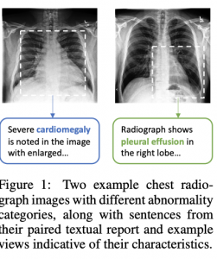

**רעיון בסיסי:**

להבדיל מ-NCE המקורי המאמר מנסה לבנות ייצוגים של צילום ושל התיאור הטקסטואלי שלו כך שהייצוג של צילום יהיה "דומה (קרוב) יותר" (אחרי טרנספורמציה מסוימת) לייצוג של תיאור הצילום שהוא מופיע עליו מאשר לתיאור של כל צילום אחר. באופן משלים כל ייצוג של תיאור צריך להיות כמה שיותר ״קרוב״ לייצוג הצילום שהוא מתאר מאשר לייצוג של כל צילום אחר (זו הסיבה המחברים קוראים לגישה שלהם דו-כיוונית במאמר. לדעתם של המחברים גישה ״דו-כיוונית״ זו מאפשרת להגיע לייצוג צילום המכיל בתוכו תכונות "סמנטיות חזקות מהתיאור שלו".

**תקציר מאמר:**

יצירת דאטהסטים מתויגים איכותיים בעולם צילומים רפואיים היא יקרה מאוד. רוב הדאטהסטים המתויגים הם לא גדולים שמקשה מאוד על אימון מודלים גדולים (הכוונה לרשתות נוירונים) בעלי יכולת הכללה טובה. מצד שני ניסיונות להשתמש בייצוגים מאומנים על דאטהסטים מדומיינים אחרים (כמודל pretrained וכיולו על דאטהסט קטן מהדומיין הרפואי לאחר מכן) בדרך כלל לא מובילים לייצוגים חזקים בדומיין הצילומים הרפואיים. הסיבה לכך היא הבדלים אינהרנטיים מהותיים בין האופיינים של תמונות טבעיות לבין צילומים רפואיים. מצד שני שימוש בגישות self-supervised לבניית ייצוגים בדומיין הרפואי נתקלים גם כן בקשיים עקב הבדלים ויזואליים די קטנים בין צילומים רפואיים מקלאסים (קטגוריות) שונים.

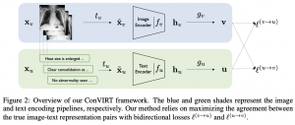

כדי לתת מענה לסוגייה זו, המאמר מציע לנצל דאטה טקסטואלי המופיע מעל צילומים רפואיים לבנייה של ייצוגים עשירים יותר. השיטה המוצעת במאמר Contrastive VIsual Representation Learning from text - ConViRT מנסה ״לקרב״ ייצוגים של צילום ותיאורו ו״להרחיק״ עד כמה שניתן ייצוגים של זוגות אקראיים של (צילום, תיאור). בעצם ConViRT מהווה הרחבה ״קרוס-דומיינית״ (cross-domain) של NCE קלאסי. כלומר ConViRT בונה ייצוגים בשני דומיינים שונים בו זמנית להבדל מ-NCE שעושה זאת בדומיין אחד. למעשה הרחבה זו נותנת מענה לשוני ויזואלי קטן בין צילומים רפואיים מקטגוריות שונות, המקשה על שימוש ב-NCE סטנדרטי עבור דומיין זה. כפי שמקובל בדומיינים אחרים, מאמנים את ConViRT על כמה דאטהסטים גנריים מהדומיין הרפואי (pretrain) ולאחר מכן מכיילים את המודל למשימת downstream (פיין טיונינג).

**הסבר קצר על NCE:**

בשביל להבין איך עובד NCE בשני דומיינים בו זמנית, בואו ניזכר מה זה NCE קלאסי. הנחת היסוד ב-NCE אומרת כי ייצוג חזק בהכרח ״מסוגל להפריד״ בין זוג דוגמאות קרובות (דוגמאות קשורות או שתי אוגמנטציות של אותה דוגמא) לבין זוגות של דוגמאות רחוקות (כגון רנדומליות). כלומר דמיון במרחב המקורי בין דוגמאות צריך להיות מתורגם למרחב הייצוגים שלהם. כלומר ייצוגים של דוגמאות דומות צריכות להיות קרובות ואילו ייצוגים של דוגמאות לא דומות צריכות להיות רחוקים. בין השימושים של טכניקה זו ניתן למנות negative sampling שהשתמשו בו לבנייה של word2vec. ניתן להוכיח כי הקטנת ערך של פונקציית לוס (של דוגמא נתונה) עבור צורה מסוימת של NCE (הנקראת InfoNCE, שבה גם משתמשים במאמר זה) מובילה לעלייה במידע ההדדי בין הדוגמא במרחב המקורי לבין ייצוגה במרחב ממימד נמוך. עלייה זו כמובן מצביעה על אובדן פחות אינפורמציה בין דאטה מקורי לבין ייצוגה במימד נמוך כלומר הייצוג יהיה פחות לוסי ויכיל יותר מידע של הדוגמא. חשוב לציין שהאימון מתבצע במרחב הייצוג ולא במרחב המקורי כלומר הלוס מחושב על הייצוגים במרחב ממימד נמוך.

**אז איך נראית פונקציית לוס של NCE המקורי?**

לדוגמא נתונה בונים זוג (חיובי) של דוגמאות דומות (קרובות) s_1 ו- s_2 (למשל אוגמנטציות של אותה תמונה). לאחר מכן בוחרים מספר דוגמאות רנדומליות ומרכיבים זוגות מ-s_1 ו-s_2 עם הדוגמאות האלו. פונקצית מטרה היא היחס של דמיון של הזוג הקרוב (חיובי) לסכום הדמיונות בין הדוגמאות רנדומליות (שליליות) והמטרה היא למקסם פונקציה זו. צריך לציין כי ככל יש מוסיפים יותר זוגות שליליים בפונקציות לוס של NCE הוא גבוה יותר, ניתן להשיג ערך גבוה יותר מידע הדדי בין דוגמא וייצוגה במימד נמוך באמצעות מזעור של פונקציית לוס (מקסום של פונקציית מטרה).

**קרוס-דומיין NCE של ConViRt**:

במקום לבנות זוגות מאותו דומיין ConViRT בונה זוגות מדומיינים שונים (מהדומיין של תמונות ומהדומיין הטקסטואלי). כלומר לוקחים צילום וחלק מהתיאור שלו ובונים מזה זוג חיובי. אחר כך בונים זוגות רנדומליים של צילומים והתיאורים שלהם. כמובן משתמשים באוגמנטציות של צילומים בשביל לבנות זוגות חיוביים. נגיד לוקחים צילום, עושים לו crop ובונים זוג חיובי עם חלקים שונים של תיאורו (פשוט דוגמים משפטים מתיאור הצילום באופן רנדומלי).

אחרי שבונים את הזוגות החיוביים והשליליים מעבירים כל אחד מהם דרך הרשת המקודדת משלו (אחת לצילום והשנייה לטקסט). לאחר מכן בונים מיני-באטץ' המכיל זוג חיובי אחד והשאר הם זוגות שליליים. את הצילום מעבירים דרך המקודד שלו (המאמר השתמש ב-ResNet50) ואת הטקסט מעבירים דרך המקודד שלו (כמו שאתם יכולים לנחש זה לא אחר אלא BERT). לאחר מכן לוקחים את הפלטים של שני המקודדים האלו ו״מטילים״ אותם על מרחב מאותו מימד כדי שניתן יהיה להשוותם (מעבירים את שניהם דרך רשת בעלת שתי שכבות - כמובן כל אחד מועבר דרך הרשת שלו). לאחר מכן מחשבים דמיון בין הפלטים באמצעות מרחק הקוסיין (cosine). בשלב האחרון מציבים את המרחקים האלו לשתי פונקציות לוס של InfoNCE: בראשנה המכנה מכיל את סכום אקספוננטים של כל המרחקים בין כל הזוגות המכילים את התיאור מהזוג החיובי וצילומים רנדומליים כאשר השני מכיל את המרחקים בין הצילום מהזוג החיובי לשאר התיאורים מהמיני-באטץ. המונה בשני האיברים הוא המרחק בין הייצוגים של הזוג החיובי. הלוס הסופי הינו סכום של שני הלוסים האלו.

**הישגי מאמר:**

המחברים ביצעו אימון pretrain של ConViRT על שני דאטהסטים: MIMIC-CXR, ועל הדאטהסט musculoskeletal מ-rhode island hospital. לאחר מכן הם כיילו את המודל המאומן לכמה סוגים של משימות:

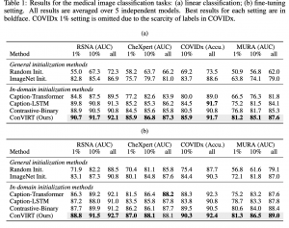

1. **סיווג צילום**

**דאטהסטים**: RSNA Pneumonia Detection, CheXpert, CovidX, MURA.

2. **מציאת צילום הדומה ביותר לצילום נתון (Zero-shot Image-image Retrieval).**

**דאטהסטים:** CheXpert 8×200 Retrieval Dataset.

3. מציאת צילום הכי דומה לתיאור נתון (דאטה סט כמו הקודם)

בכל המשימות האלו הצליחו המבחרים להשיג ביצועים טובים יותר עם השיטה המוצעת בהשוואה למגוון שיטות pretraining אחרות.

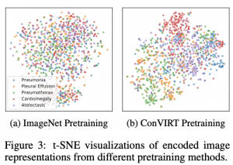

**נ.ב.** מאמר עם רעיון מגניב להתגבר על קושי בבניית ייצוגי צילומים בדומיין הרפואי. כתוב מאוד ברור ומפורט. מומלץ!

## Review 19: Deep VULMAN: A Deep Reinforcement Learning-Enabled Cyber Vulnerability Management Framework

**פינת הסוקר:**

**המלצת קריאה מעדן ומייק**: מומלץ לעוסקים בתחום ה-Reinforcement learning ו-Cybersecurity

**בהירות כתיבה**:

**ידע מוקדם**: Reinforcement Learning

**יישומים פרקטיים אפשריים**: Cyber Vulnerability Management

**פרטי מאמר:**

**לינק למאמר:** [זמין להורדה](https://arxiv.org/abs/2208.02369)

**לינק לקוד**: אין

**פורסם בתאריך**: 3.10.22, בארקיב.

**הוצג בכנס**: Artificial Intelligence (cs.AI); 2022

**תחומי מאמר:**

* למידת חיזוקים עמוקה (Deep Reinforcement Learning)
* ניצול משאבים אופטימלי
* תכנון מספרים שלמים (integer programming)

**יישומים:**

* טיפול יעיל יותר בחולשות במערכות תוכנה תחת אילוץ משאבים מוגבלים

**מבוא:**

ארגונים מותקפים מדי יום על ידי תוקפים שמנסים לנצל חולשות ברשת הארגונית במטרה לגרום נזק לארגון. כדי להילחם בתופעה, על אותם ארגונים לנסות לזהות את החולשות ולתקן אותן לפני שהן מנוצלות על ידי התוקפים. מציאת חולשות הינה משימה קשה, שכן מספר החולשות הזמינות הולך וגדל כל יום שכן חולשות חדשות מתגלות לעיתים קרובות. קושי נוסף הינו מספר המשאבים המוגבל המוקצה לתיקון חולשות (למשל מחסור באנשי IT שמבצעים שדרוגים למערכות ישנות בעלות חולשות). כתוצאה מכך, חולשות מסוימות לא מטופלות בזמן ומנוצלות על ידי תוקפים שמצליחים לגרום נזק רב לארגון.

תרחיש זה מעלה את הצורך בתהליך ניהול אוטומטי של מציאה ותיקון חולשות. תהליך זה מתחיל על ידי תוכנות שסורקות את הרשת אחר חולשות מוכרות (למשל כאלו הנמצאות במסד הנתונים [NVD](https://www.nist.gov/programs-projects/national-vulnerability-database-nvd)). סריקה כזו תחזיר כפלט דוח המכיל את החולשות שהתגלו ומאפיינים נוספים כגון: המכונה עליה נמצאה החולשה, תיאור החולשה וכדומה. צוות אבטחת הסייבר של הארגון (CSOC) משתמש בדוח זה כדי להקצות משאבים לצורך תיקון החולשות. תהליך זה של הקצאת משאבים מבוצע היום בצורה ידנית או על ידי מערכת חוקים. שיטות כאלו אינם מספיקות שכן הן לא מתחשבות במגוון גורמים כגון מאפיינים של המערכת עליה נמצאו החולשות. כתוצאה מכך, יתכן מצב שבו משאבים הוקצו לטפל בחולשות פחות קריטיות.

במאמר שנסקור היום, החוקרים מציעים שיטה אשר מתבססת על שילוב של למידת באמצעות חיזוקים (RL) ותכנות מספרים שלמים ( IntPr -integer programming) כדי לתת מענה לסוגיה זו. סוכן ה-RL אחראי על הקצאת המשאבים לטיפול בחולשות בזמן אמת. מודל IntPr יקבל את מספר המשאבים מסוכן ה-RL כאילוץ ובהינתן האילוץ וסט החולשות הקיימות, ינסה לבחור את החולשות הקריטיות ביותר שיטופלו על ידי המשאבים שנבחרו.

השיטה המוצעת נקראת **Deep VULMAN** ומטרתה לזהות את החולשות החשובות ביותר שצריכות טיפול בזמן אמת תחת אילוצי משאבים וחוסר ודאות לגבי חולשות חדשות שיכולות להתגלות בעתיד.

**הסבר על השיטה:**

**הסביבה:**

כדי ללמוד את המדיניות האופטימלית להקצאת המשאבים יש צורך בסביבת סימולציה אשר תהיה דומה ככל האפשר לסביבה האמיתית אותה יראה הסוכן במערכת ארגונית לאחר סיום האימון. יצירת סביבה כזו הינה משימה קשה שכן דאטה המתאר תהליכי טיפול בחולשות במערכות תוכנה (כגון סוג החולשה, הציון שלה, מספר המשאבים והזמן שהוקצו לטיפול בה) לא נגיש לציבור הרחב. כדי להתמודד עם הבעיה, החוקרים שיתפו פעולה עם צוות CSOC בארגון גדול (לא צוין שם הארגון מתאמי פרטיות המידע) ומהדאטה שנאסף מארגון זה הכותבים יצרו סימולציה של הסביבה. במצב אמת לא ידוע לנו מתי חולשה מסוימת תתגלה על ידי סורקי החולשות ולכן החוקרים סימלצו 3 קצבים שונים של הגעת חולשות למערכת: איטי, בינוני וגבוה. הסביבה מחליפה ביניהם באופן רנדומלי ובנוסף בכל נקודת זמן חולשות שונות נדגמות מהדאטה ההיסטורי.

**סוכן RL:**

סוכן RL הינו אחראי על הקצאת המשאבים לטיפול בחולשות. בעיית הקצאת משאבים במערכות תוכנה טומנת בה מרכיב של חוסר ודאות. למשל אם נקצה 8 מתוך 8 המשאבים שלי לטיפול ב-8 חולשות ביום מסוים ויום למחרת יתגלו 10 חולשות חדשות שחייבות טיפול מיידי נהיה בבעיה. הכותבים מציעים לפתור בעיה זו באמצעות טטניקת של RL.

בעיית הקצאת משאבים ממודלת באמצעות תהליך קבלת החלטות מרקובי (MDP). בתהליך זה יש צורך בהגדרה של משתנים הבאים: מצב, תגמול, פעולה ומטריצת המעברים בין מצבים, שהוגדרו במחקר זה באופן הבא:

* **מצב** - המצב מייצג את המידע שזמין לסוכן בזמן t. כאן מידע זה מכיל מאפייני החולשה כגון: קריטיות החולשה, רמת החשיבות של המכונה עליה התגלה החולשה, האם החולשה התגלתה על ידי מערכות ההגנה של הארגון וציון ה-[CVSS](https://www.techtarget.com/searchsecurity/definition/CVSS-Common-Vulnerability-Scoring-System#:~:text=A%20CVSS%20score%20can%20be%20between%200.0%20and,both%20are%20provided%20by%20the%20vendor%20or%20analyst.) שלה.
* **פעולות** - הפעולות שהסוכן יכול לבצע בזמן t:להקצות משאבים נוספים או לא להקצות משאבים כלל. כלומר, הפלט הינו מספר בין 0 למספר המשאבים המקסימלי.
* **מטריצת המעברים** - מידול ההסתברויות של מעבר ממצב למצב בבעיה זו הינה משימה קשה ולכן החוקרים החליטו לא לעשות זאת בצורה מפורשת.
* **תגמול:**  הדרך של הסוכן לדעת האם הפעולה שביצע בזמן t הינה טובה או רע. בבעיה זו התגמול הוגדר להיות לפי הנוסחה הבאה:

כאשר קריטיות החולשה שתוקנה ו- הוא מספר המשאבים שנוצלו בזמן t. שתי המשקולות ו- הינן פרמטרים השולטים בחשיבות היחסית של כל תגמול.

הסוכן בו השתמשו הכותבים משתמש באלגוריתם [PPO](https://openai.com/blog/openai-baselines-ppo/) לאיתור המדיניות האופטימלית להקצאת המשאבים. אחת הסיבות לשימוש בגישה זו היא גודל עצום של מרחב המצבים והפעולות האפשריות שלא מאפשר שמירתם בזיכרון. כתוצאה מכך אי אפשר להשתמש בשיטות סטנדרטיות כגון [Q-Learning](https://en.wikipedia.org/wiki/Q-learning) בשביל למידת Q(S,a). כדי להתגבר על סוגיה זו החוקרים משתמשים ברשת נוירונים לשערוך של Q(S,a) בצורה מקוונת.

**מודל תכנון מספרים שלמים (integer programming):**

בעייה של בחירת החולשות שיטופלו, בעזרת המשאבים שהוקצו על ידי סוכן ה-RL, מנוסחת במאמר כבעיית אופטימיזציה קומבינטורית. משתני אופטימיזציה הם בינאריים כאשר ערך 1 מסמן שהמשאב i נבחר לטיפול בחולשות ו-0 מסמן שמשאב זה לא נבחר. פונקציית המטרה כאן היא האימפקט הכולל על המערכת בעקבות טיפול בחולשות שייבחרו; ואת האימפקט הזה מנסים למקסם. במילים פשוטות אנו מנסים לתקן כמה שיותר חולשות בעלות מאפיינים קריטיים עם המשאבים שהוקצו על ידי סוכן ה-RL.

כעת נעבור לניסוח המתמטי של הבעיה. פונקציית המטרה מוגדרת באופן הבא:

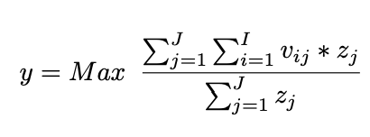

כאשר הינו ערך (חשיבות) של מאפיין של החולשה. כאן I מסמן את מספר המאפיינים של החולשה כאשר J הוא המספר הכולל של החולשות. למעשה פונקציית המטרה של ה״חשיבות הממוצעת״ של כל החולשות שטופלו פר משאב שהוקצה לטיפול.

האילוץ נראה כך:

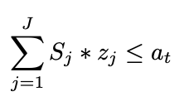

כאשר הוא הזמן שנדרש לתיקון של חולשה j ו- הוא משך זמן המשאבים, המוקצים באמצעות סוכן RL, שזמינים לנו. המשמעות של אילוץ זה היא לא לאפשר להקצות משאבים ליותר זמן ממה שהם מוקצים לנו. נזכיר כי המטרה כאן היא למצוא קומבינציה של ערכי הממקסמים את פונקצית המטרה ומקיימים את האילוץ.

המחברים פותרים בעיית אופטימיזציה זו באמצעות גישת הנקראת תכנות מספרים שלמים. שיטה זו היא משפחה של שיטות מתמטיות שמטרתן היא לפתור בעיות אופטימיזציה כאשר חלק מהמשתנים הם דיסקרטיים, למשל יכולים לקבל ערכים טבעיים בלבד. בעיות כאלו הן בדרך כלל קשות הרבה יותר מבעיות אופטימיזציה עם אילוצים בהן כל המשתנים הם רציפים.

**תרשים כללי של המערכת:**

כאשר מגיעה חולשה חדשה, המאפיינים שלה נשלפים ממסד הנתונים הנחוצים להגדרת המצב (state) שלה. מצב זה נכנס כקלט לסוכן ה-RL שמחשב את מספר המשאבים שצריך להקצות בנקודת זמן זו, כדי להתמודד עם כלל החולשות שהתגלו. פלט זה נכנס כקלט למודל התכנון המספרים השלמים שמוציא כפלט רשימה של חולשות הדורשות מענה מיידי. החולשות מתוקנות ותגמול מחושב עבורן מוזרם חזרה לסוכן ה-RL והתהליך חוזר על עצמו עד התכנסות.

**סביבת האימון:**

החוקרים שיתפו פעולה עם צוות ה-CSOC של ארגון גדול, (מטעמי אבטחה שמו לא נחשף), כדי לקבל גישה לדאטה שלו. הדאטה הכיל מידע על חולשות שהתגלו בארגון במשך שנתיים כגון: תיאור החולשה, CVSS ציון, קריטיות החולשה וכדומה. בנוסף, הדאטה כלל מידע על מכונות ברשת. לבסוף, נאספו גם התראות שעלו מכלי הגנה שונים של הארגון (IDS). כל אלו שימשו את החוקרים ליצירת הדאטהסט של החולשות שעליו ביססו הכותבים את מחקרם. החוקרים הפעילו מנגנון preprocess שכלל מתן ציון נומרי על: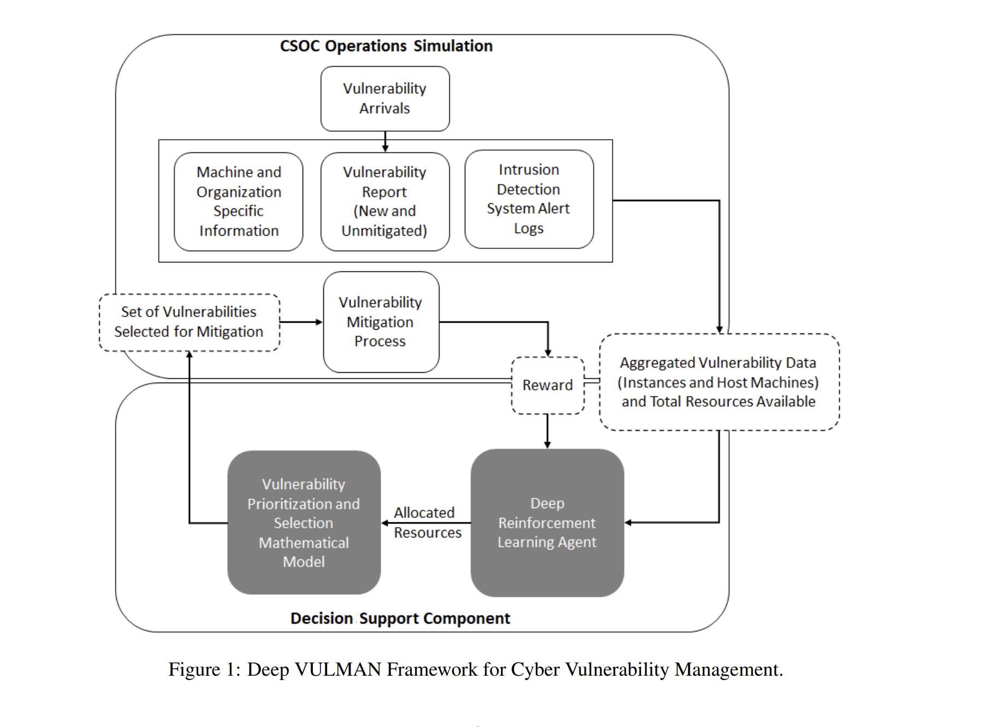

* חשיבות מכונה (למשל מכונה שעליה יושב SQL DB תקבל ציון גבוה יותר ממחשב אישי רגיל).
* דרגת ההגנה של מכונה (למשל האם קיים אנטי וירוס על המכונה, האם היא מאחורי חומת אש וכדומה).
* חשיבות המכונה כלפי הארגון (לא צוין מה זה כולל או איך חושב).

מדאטהסט זה החוקרים יצרו סביבת סימולציה המדמה סביבת CSOC אמיתית. קצב הגעת החולשות למערכת מודל על ידי התפלגות [פואסון](https://he.wikipedia.org/wiki/%D7%94%D7%AA%D7%A4%D7%9C%D7%92%D7%95%D7%AA_%D7%A4%D7%95%D7%90%D7%A1%D7%95%D7%9F), התפלגות שנועדה למדל תהליך התרחשות של אירועים בלתי תלויים בקצב הגעה ממוצע קבוע. קצב הגעת החולשות השתנה כל שבוע והיה לאחד מבין המודים הבאים: נמוך, בינוני, גבוה.

נזכיר כי כאשר משאב מסוים נבחר לטיפול בחולשה מסוימת על ידי Deep VULMAN, הוא (המשאב) יהיה תפוס עד שלא יסיים לטפל בה ועד אז אי אפשר להשתמש בו לטיפול בחושבות אחרות.

**הישגי מאמר:**

הגישה המוצעת הושוותה מול שיטות אחרות של בחירת חולשות שיטופלו. השיטות שנבחרו להשוואה זו הינן: VPSS, VULCON שלפי הספרות מהוות את השיטות הנפוצות ביותר (משך האיטרציה בתיאור של הגרף = שבוע). ההשוואה בין השיטות כאן מתבצעת על בסיס כמות האנומליות המטופלות.

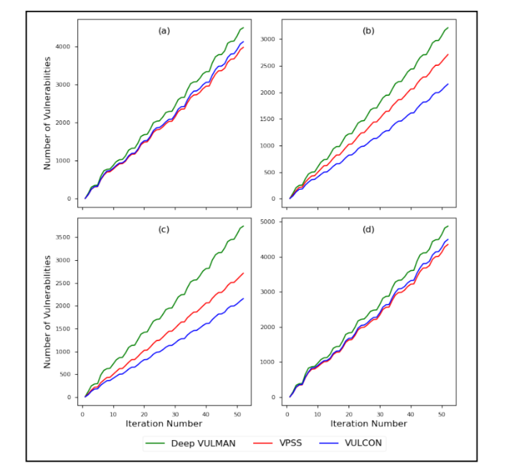

* מצב a מתאר את מספר החולשות שנאספו ממכונות בעלי חשיבות גבוה.
* מצב b מתאר את מספר החולשות שנאספו ממכונות בעלי חשיבות נמוכה.
* מצב c מתאר את מספר החולשות שנאספו ממכונות בעלי חשיבות לארגון (כלומר סובייקטיבית לארגון ולא אובייקטיבית כגון מצב a).
* מצב d מתאר את מספר החולשות שנאספו ממכונות שעליהן עלו התראות ממערכות ההגנה השונות.

התוצאות מראות בבירור שבכל שלב ובכל סביבה VULMAN הצליחה לתעדף יותר חולשות קריטיות מאשר השיטות האחרות. כותבי המאמר מצביעים על כך ש-VULMAN השיגה את התוצאות הנ"ל על דאטה אשר לא התאמנה עליו.

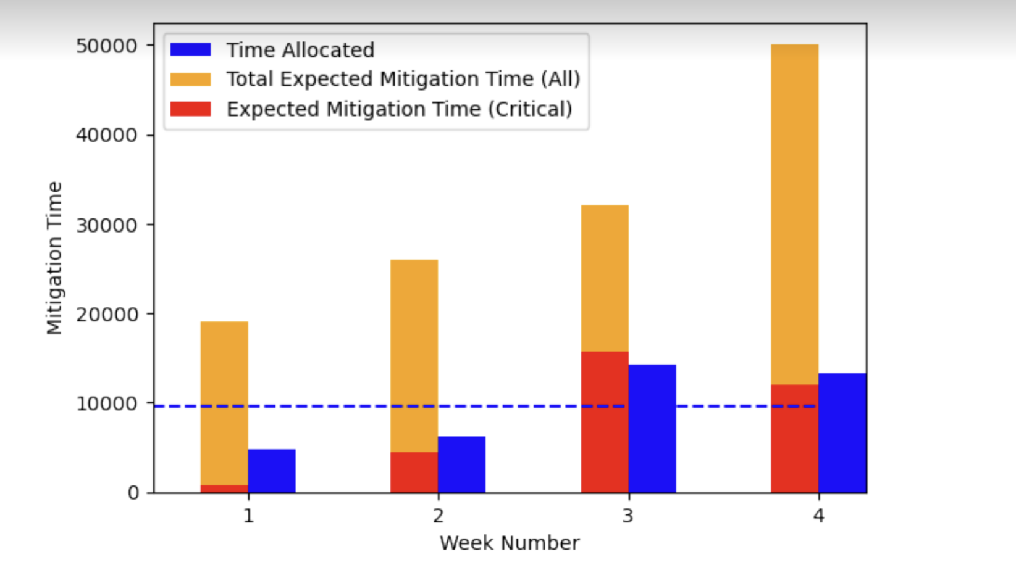

בשרטוט הנ"ל ניתן לראות סימולציה של חודש ימים כאשר בכל שבוע קצב הגעת החולשות משתנה. למשל קצב הגעת החולשות בשבוע הראשון נמוך מהשבוע השני. העמודה הכתומה מתארת את הזמן הצפוי הנדרש לטיפול בכל החולשות שהתגלו באותו שבוע והעמודה הכחולה מתארת את מספר המשאבים שסוכן ה-RL הקצה כדי להתמודד עם אותן חולשות. העמודה האדומה מתארת את מספר החולשות שסומנו כקריטיות מתוך סך החולשות באותו שבוע. לבסוף הקו הכחול מתאר מצב תיאורטי בו התפלגות הקצאת המשאבים היא אחידה בין השבועות. אסטרטגיה זו של התפלגות אחידה היא מה שנהוג בשיטות האחרון (VPSS & VULCON).

מהתוצאות ניתן לראות כי בשבוע הראשון VULMAN הקצה פחות משאבים כדי להתמודד עם קצב הגעת החולשות משום שהוא זיהה שקצב זה הוא נמוך ואין צורך בהקצאת כל במשאבים. אסטרטגיה זו השתלמה שכן בהמשך קצב הגעת החולשות התגבר ול-VULMAN היה יותר משאבים פנויים להשתמש ואכן הוא ניצל את רובם כפי שניתן לראות משבוע 3 ו-4.

**סיכום:**

במאמר הוצגה מערכת VULMAN, המיועדת לזיהוי ודירוג חולשות במערכות תוכנה בארגון כדי שיוכלו לקבל טיפול תחת אילוץ של מספר משאבים (לטיפול החולשות) מוגבל. הגישה המוצעת כוללת שימוש בסוכן RL שמאומן להקצות את המשאבים באופן אופטימלי. בנוסף משתמשים ב-Integer Programming לבחירה את ההתראות(חולשות) שדורשות טיפול מיידי. הניסויים והמידע שנאסף היו בשיתוף עם צוות CSOC בארגון גדול וסביבת הסימולציה שנבנתה מדמה בצורה אמינה את המתרחש במערכת תוכנה של ארגון. הניסויים מראים ש-VULMAN לומד כיצד לקבל החלטות "מושכלות" בסביבה בעלת חוסר ודאות גבוה כמו סביבת CSOC שנובע מיכולתו להקצות משאבים בצורה חכמה יותר מהשיטות האחרות.

**שיתוף פעולה:** הסקירה נכתבה יחד עם עדן יבין.

## Review 20: DETReg: Unsupervised Pretraining with Region Priors for Object Detection

**פינת הסוקר:**

**המלצת קריאה ממייק**: חובה לעוסקים בזיהוי אובייקטים בתמונות.

**בהירות כתיבה**: גבוהה.

**רמת היכרות עם כלים מתמטיים וטכניקות של ML/DL הנדרשים להבנת מאמר**: נדרשת היכרות עם DeTR, שיטות למידת ייצוג בצורה unsupervised וטרנספורמרים.

**יישומים פרקטיים אפשריים**: pretraining של מודל לזיהוי אובייקטים בדומיינים עם כמות מועטה של דאטה מתויג.

**פרטי מאמר:**

**לינק למאמר:** [זמין להורדה](https://arxiv.org/pdf/2106.04550.pdf).

**לינק לקוד**: [זמין כאן](https://github.com/amirbar/detreg).

**פורסם בתאריך**: 08.06.21, בארקיב.

**הוצג בכנס**: טרם ידוע.

**תחומי מאמר:**

* זיהוי אובייקטים בתמונה (Object Detection)

**ידע מוקדם:**

* למידת ייצוג של דאטה לא מתויג (representation learning)
* [Region proposals](https://medium.com/brillio-data-science/object-detection-part-1-introduction-to-object-detection-and-region-proposals-68f6624c98f5)
* [Detection with transformers (DETR)](https://github.com/AvrahamRaviv/Deep-Learning-in-Hebrew/blob/main/deepnightleaners%20reviews/DETR.pdf)
* [SwaV](https://machinelearning.co.il/7707/unsupervised-learning-of-visual-features-by-contr/)1 (סקירה שלי בעברית), [SwaV2](https://www.keep-current.com/unsupervised-learning-of-visual-features-by-contrasting-cluster-assignments) (סקירה של רחל שלום באנגלית)
* טרנספורמרים למשימות הראייה הממוחשבת (בפרט למשימות זיהוי אובייקטים)
* [Selective Search](https://link.springer.com/article/10.1007/s11263-013-0620-5)
* אלגוריתם התאמת הזוגות ההונגרי ([Hungarian bipartite matching algorithm](https://brilliant.org/wiki/hungarian-matching/))

**מבוא:**

זיהוי אובייקטים בתמונה הינה משימת ראייה ממוחשבת קלאסית שמטרתה איתור מיקום של אובייקטים בתמונה בנוסף לזיהוי הקטגוריה של כל אובייקט. בדרך כלל נדרש דאטהסט מתויג גדול כדי לאמן רשת לזיהוי אובייקטים בתמונה בדיוק גבוה (הדיוק מתייחס גם למיקום וגם לקטגוריה של האובייקטים). דאטהסט מתויג למשימת זיהוי אובייקטים מכיל תמונות עם (bounding boxes(BB לכל אובייקט והקטגוריה שלו כאשר מספר האובייקטים בתמונה עשוי להיות די גדול. בניית דאטהסטים כאלו יכולה להיות עסק די יקר. עקב כך נוצר צורך בבניית ייצוגיים "טובים" של תמונה שניתן ללמוד אותם בצורה unsupervised (קרי ללא דאטה מתויג) לצורך pretraining של מודל לזיהוי אובייקטים. ייצוג "טוב" של תמונה בהקשר זה יאפשר להקטין בצורה משמעותית גודל דאטהסט הנדרש לאימון (למעשה לכיול - fine-tuning) של מודל לזיהוי אובייקטים.

בשנים האחרונות יצאו מחקרים רבים המציעים שיטות ללמידת ייצוג של תמונה ללא דאטהסט מתויג. לטענת המאמר שיטות אלו לא מצליחות לבנות ייצוג של תמונה שהוא "מטורגט" למשימה של זיהוי אובייקטים. כלומר ייצוגי תמונות הנבנים באמצעות השיטות הקיימות לא מצליחים ״לדחוף״ כמות מספקת של ״מידע רלוונטי לזיהוי אובייקטים בתמונה לוקטור הייצוג של התמונה. ייתכן שהסיבה לכך היא שוני גדול בין אופיים של תהליכי למידת (אימון) ייצוג unsupervised של תמונה לבין תכונות הנחוצות (במאמר קוראים להם תכונות objectness) עבור משימת זיהוי אובייקטים. בגדול המטרה של שיטות אימון של ייצוג unsupervised הקיימות היא ״לקרב ייצוגים של תמונות דומות ולהרחיק ייצוגים של תמונות לא דומות". כנראה ייצוג בעל תכונה זו לא מכיל מספיק מידע רלוונטי למשימת זיהוי אובייקטים.

למיטב ידיעתי, לא קיימת שיטה לבניית ייצוג של תמונה בצורה unsupervised, המאומנת על משימה "דומה" לזיהוי אובייקטים.

**תמצית מאמר:**

המאמר הנסקר מציע שיטה, הנקראת DETReg לבניית ייצוג של תמונה כך שהוא יכיל מידע רלוונטי למשימת זיהוי אובייקטים (כלומר מידע על מיקום וסוג האובייקט). השיטה המוצעת היא למעשה זיהוי אובייקטים בתמונה. אבל איך ניתן לבנות משימה כזו כאשר אין ברשותנו דאטהסט מתויג? המחברים השתמשו בשיטה קלאסית (שהוצעה עוד ב-2013) לזיהוי אובייקטים בתמונה הנקראת [Selective Search](https://link.springer.com/article/10.1007/s11263-013-0620-5) או בקיצור SS. המאמר מציע לנצל BB-ים (ללא קטגוריה של אובייקט) המחושבים באמצעות SS למטרת pretraining של DETReg.

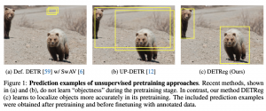

אבל זה לא מספיק בשביל לאמן ייצוג חזק לזיהוי אובייקטים! צריך לזכור כי המטרה של אימון DETReg היא לבנות ייצוג של תמונה המכיל אינפורמציה על מיקומים ועל סוגים של האובייקטים בתמונה (שזו למעשה המטרה של משימת זיהוי אובייקטים). מידע על מיקום האובייקטים מועבר באמצעות BB-ים המסופקים באמצעות SS. כעת נשאלת השאלה איך ״להעביר מידע **על סוג האובייקטים** לייצוג התמונה״ במהלך pretraining? המאמר מציע מנסה לכפות על ייצוגים של BB-ים (שהם למעשה פאטצ'ים של תמונה), הנבנים באמצעות DETReg להיות קרובים לייצוגים של BB-ים המוצעים ע״י SS.

אבל באיזה ייצוג נשתמש כדי ״להעביר״ ל-DETReg את האינפורמציה על סוג האובייקט בכל BB? נזכור כי שיטות unsupervised מצליחות להפיק ייצוג של תמונה המכיל מידע על סוגי האובייקטים בתמונה. למעשה ייצוגים של תמונות עם אותו סוג של אובייקטים (שייכים לאותה קטגוריה) ״קרובים״ במרחב הייצוג כאשר אלו של התמונות מקטגוריות שונות רחוקים יותר. למעשה ייצוגים של תמונות מאותה קטגוריה מהווים קלאסטרים במרחב הייצוג והקלאסטרים של קטגוריות שונות ״מופרדים״ זה מזה.

המאמר בחר בשיטה הנקראת SwaV לייצוג של BB-ים המופקים באמצעות SS. ד״א, [סקרתי מאמר זה בעבר](https://machinelearning.co.il/7707/unsupervised-learning-of-visual-features-by-contr/) ובנוסף יש [סקירה מעולה של Rachel Shalom](https://www.keep-current.com/unsupervised-learning-of-visual-features-by-contrasting-cluster-assignments) באנגלית למי שרוצה להבין את השיטה המעניינת הזו(SwaV) לעומק. זאת אומרת "התיוגים" שעליהם מאומן DETReg הם:

1. BB-ים המחושבים באמצעות SS.
2. ייצוגי SwaV של BB-ים אלו.

לב הרעיון של DETReg הוא ללמוד ייצוג של אובייקטים תמונה כאשר מטרת האימון היא:

1. להפיק BB-ים דומים לאלו המופקים באמצעות Selective Search.
2. לכפות על ייצוגי SwaV של BB-ים ״מתאימים״ (יפורט בהמשך) של SS ו-DERTeg להיות קרובים.

**תקציר המאמר:**

לאחר שהבנו את הרעיון העיקרי של המאמר הנסקר, נתבונן כעת בפרטי האימון של DETReg. למעשה תהליך האימון מורכב משני שלבים:

**1. הפעלת אלגוריתם SS על תמונות מהדאטהסט (לא מתויג)**.

נציין כי SS פולט מספר רב של BB-ים כאשר רובם מכילים רק חלק מאובייקט או לא מכילים אובייקטים כלל. עקב כך המאמר מציע לאחד את האיזורים המוצעים (region proposals) על סמך הדמיון ביניהם. דמיון זה תלוי בקרבה בין המאפיינים שלהם (כגון צבע, טקסטורה, צורת האיחוד ביניהם וכדומה). המאמר מציע מספר אסטרטגיות לבחירה של מועמדים לאיחוד (Top-K, k-random ואחת שמבצעת importance sampling בהתבסס על הציונים של האיזורים).

**הערה:** ראה פרק ״הסבר על מושגי היסוד״ להסבר קצר על SS.

**2. אימון של DETReg על BB-s שהתקבלו בשלב 1.**

לאחר שבנינו ״דאטהסט מתויג״, נותר לנו ״רק״ לאמן את הרשת עליו.

למעשה נותר לנו לתאר רק את הארכיטקטורה ואת פונקציית הלוס של DETReg. המחברים בחרו להשתמש בארכיטקטורה שהוצעה במאמר [Deformable DETR](https://arxiv.org/abs/2010.04159), שהיא שכלול של מאמר מפורסם של קבוצת מחקר מ-Facebook AI, הנקרא [DETR](https://arxiv.org/abs/2005.12872) (לתיאור קצר של הגישה של DETR ראה פרק "הסבר על מושגי היסוד״). [Deformable DETR](https://arxiv.org/abs/2010.04159) מציע להקטין את הסיבוכיות החישובית של DETR באמצעות חישוב משקלי ה-cross ו-self-attention באופן יותר לוקאלי שבפועל מקטין את מספר החישובים באנקודר ובדקודר של הטרנספורמר. כאמור DETReg משתמש בארכיטקטורה של [Deformable DETR](https://arxiv.org/abs/2010.04159) ל-pretraining כאשר הדאטהסט הוא הפלטים של SS לאחר האיחוד.

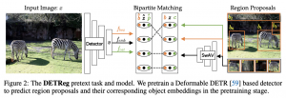

הדבר האחרון שנשאר לנו לדבר עליו זו פונקציית לוס של DETReg. היא מורכבת מסכום משוקלל של שלושה לוסים הבאים:

* **לוס על המיקום של BB:**

משתמשים ב- [(Generalized Intersection Over Union (GIoU](https://arxiv.org/abs/1902.09630) - די סטנדרטי בסך הכל :) .

* **לוס על ייצוג SwaV של הפאטץ' של התמונה המוגדר באמצעות BB:**

מחושב כנורמה L1 של ההפרש בין ייצוגי SwaV של DETReg לבין אלו של אלו של ה-ground truth (שהופקו באמצעות SS).

* **לוס על קטגוריה של אובייקט:**

כאן נראה שיש לנו בעיה. הרי SS לא מוציא לנו קטגוריה אלא רק BB-ים. המחברים מצאו פתרון אלגנטי לסוגיה הזו. הם הניחו כי מספר ה-BB-ים של DETReg פולט (נסמן אותו ב-N) הוא יותר גדול ממספר ה-BB-ים המופקים באמצעות SS (נסמן אותו ב-M). אז המחברים הוסיפו N-M פסאודו BB-ים ל-SS ותייגו אותם עם קטגוריה 0, כאשר ה-BB-ים האמיתיים קיבלו לייבל 1. כעת DETReg מנסה לחזות הסתברויות לשתי קטגוריות בלבד - BB המכיל אובייקט אמיתי (לייבל 1) ו-BB עם הרקע (לייבל 0). באופן זה המשימה של ״זיהוי קטגוריה״ הופכת לבעיית סיווג בינארית כאשר פונקצית לוס עבורה היא [Focal Loss.](https://medium.com/visionwizard/understanding-focal-loss-a-quick-read-b914422913e7)

**הערה:** DETR המקורי משתמש בקטגוריה של רקע ל-BB-ים ללא אובייקט בתוכם (מספר BB-ים בפלט של DETR הוא קבוע).

**הסבר על מושגי היסוד במאמר:**

**הסבר על Selective Search:**

שיטה זו מאתרת ״אזורים החשודים להימצאות אובייקטים בהם״. אזורים אלו מחושבים באמצעות תהליך איטרטיבי שמקבץ באופן היררכי אזורים קטנים יותר על סמך הדמיון והקרבה שלהם. SS לא דורש אימון ולא נדרשת התערבות אנושית כדי להפעיל אותו (כמובן קיים מימוש בפייטון). SS מוציא גם ציונים לכל BB שמודד סבירות של הימצאות האובייקט שם (למעשה האלגוריתם ממיין את האיזורים לפי הצפי של הימצאות אובייקט בו).

**תיאור קצר של DETR:**

המאמר המקורי DETR מציע להשתמש בטרנספורמרים (כולל אנקודר דקודר) לבניית מודל לזיהוי אובייקטים בתמונה (בצורה unsupervised). נזכיר הפלט של DETR הוא סט S_mod של BB-ים עם יחד עם התפלגות מעל הקטגוריות של אובייקט בתוך BB. לאחר מכן DETR משתמש באלגוריתם התאמת הזוגות ההונגרי (Hungarian bipartite matching algorithm) שמחפש ״התאמה מקסימלית״ (מבחינת מיקום וקטגוריה) בין סט S_gt של BB-ים (עם הקטגוריה) האמיתיים (ground truth) לבין סט של BB-ים שזוהו באמצעות המודל. כלומר המטרה היא לבנות את זוגות ה-BB-ים הדומים ביותר מאיברי S_mod ו-S_gt. לאחר שזוגות אלו אותרו, מחשבים פונקצית לוס שהיא סכום ה״מרחקים״ של הזוגות שנבנו (מרחק של זוג מודד את מידת השוני בין מיקום של BB-ים ולבין הקטגוריות של איברי הזוג). ליותר פרטים על DETR אתם מוזמנים לקרוא את [הסקירה המעולה](https://github.com/AvrahamRaviv/Deep-Learning-in-Hebrew/blob/main/deepnightleaners%20reviews/DETR.pdf) של אברהם רביב.

**הישגי מאמר:**

המאמר מראה כי DETReg שעבר pretraining על ImageNET מציג ביצועים טובים יותר משיטות pretraining אחרות (כמו SwaV ו-MOCOv2). בנוסף DETReg (לאחר pretraining) הציג ביצועים טובים יותר מהמתחרים כאשר הוא מכויל על חלק קטן של דאטהסטים מתויגים לזיהוי אובייקטים.

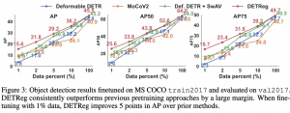

**נ.ב.**

מאמר עם רעיון מגניב המאפשר pretraining של מודל לזיהוי אובייקטים בתמונות ללא דאטה מתויג. הגישה המוצעת הצליחה לשפר בצורה משמעותית את ביצועי המודל לאחר כיול (גם על דאטהסטים קטנים).

## Review 21: SafeDiffuser: Safe Planning with Diffusion Probabilistic Models

**פינת הסוקר:**

**המלצת קריאה מיניב ומייק**: קריאה מומלצת לאוהבי מודלים גנרטיבים שמבינים קצת בבקרה

**בהירות כתיבה**: **גבוהה**/בינונית/נמוכה וכאלא.

**ידע מוקדם**:

* מודלי דיפוזיה גנרטיביים (DDPM)
* יסודות של למידה באמצעות חיזוקים (reinforcement learning- RL)
* רקע בתכנון משימות עם שיטות RL

**יישומים פרקטיים:**

* רובוטיקה
* ניווט

**פרטי מאמר:**

**לינק למאמר:** [כאן](https://arxiv.org/abs/2205.09991).

**קוד**: [כאן](https://github.com/jannerm/diffuser)

**קולב:** [כאן](https://colab.research.google.com/drive/1YajKhu-CUIGBJeQPehjVPJcK_b38a8Nc?usp=sharing)

**פורסם בתאריך**: 21/12/2022 (v2, בארקיב)

**הוצג בכנס**: ICML 2022

**תחומי מאמר:**

* למידה מחיזוקים (RL)
* מודלי דיפוזיה גנרטיביים (DDPM)
* תכנון משימות על שיטות RL

**כלים מתמטיים, מושגים וסימונים:**

* הסרת רעש(denoising) הדרגית בתהליכי דיפוזיה גנרטיביים
* דגימה מונחית מסווג (classifier guided) במודלי דיפוזיה
* אופטימיזציה פונקציית התגמול (reward) בבעיות RL
* דגימה מסט של מסלולים (trajectories) כפונקציה של התגמול

**מבוא:**

**בעיות תכנון**

בעיות תכנון דורשות מציאה של סדרת פעולות כך שהסוכן ינוע ממצב התחלתי אל מצב סופי באופן רצוי (אופטימלי). בד"כ המשימה מנוסחת בהקשר של ניווט (כמו מצא לי מסלול מנק' א' לנק' ב'), אך לפעמים בעיות תכנון מופיעות גם בהקשרים אחרים כמו:

* מציאת סדרת טיפולים רפואיים שתמקסם את סיכויי ההחלמה של מטופל
* מציאת מדיניות להצגת פרסומות באתר שתמקסם את הלחיצות.

סקירה זו תתייחס בעיקר להקשרי הניווט, ולסוכן שלנו נתייחס כרובוט. את המטרה שעל הרובוט לבצע ניתן להגדיר באמצעות פונקציית תגמול (reward), כאשר מטרתו של הסוכן היא לבצע את הפעולות שיניבו לו תגמול מקסימלי. תכנון ניתן לבצע באמצעות למידה, למשל למידה מחיזוקים, או באמצעות אלגוריתמים קלאסיים מעולם הבקרה והתכנון.   
בניסוח מתמטי מצב הוא וקטור המתאר את הסוכן והסביבה שלנו בנקודת זמן i והפעולה היא וקטור המייצג פעולה של הסוכן באותה נק' זמן. התוצר המבוקש של תהליך התכנון הוא מסלול  
 שזהו מסלול באורך t המכיל סדרה של מצבים ופעולות כך שהפעולה מעבירה את הסוכן מהמצב אל המצב , עד שנגיע למצב הסופי .

**מושגי יסוד של למידה עם חיזוקים:**

**סוכן**: הישות בעולם שלנו שצריכה להחליט את הפעולות שעליה לבצע כדי להגיע אל היעד.

**Reward**: התגמול שהסוכן מקבל על פעולותיו השונות. המטרה בתכנון היא למקסם את התגמול המצטבר.

MDP) **Markov Decision Process**): תהליך סטוכסטי בזמן בדיד המתאר התקדמות של סוכן בין מצבים בסביבה מסוימת התקדמות התהליך תלויה בהסתברויות מעבר בין מצבים, אך גם בהחלטות המתקבלות ע"י סוכן.  
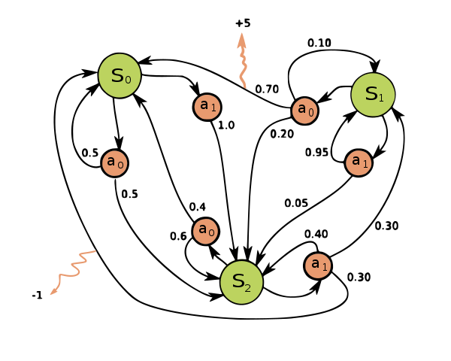

דוגמה לתהליך MDP - בו המעבר ממצב למצב תלוי בהסתברויות המעבר המושרות מבחירת הפעולה . שימו לב כי ההסתברויות תלויות אך ורק במצב הנוכחי ובפעולה שנבחרה - זוהי "הנחת המרקוביות".

**תמצית מאמר:**

מכיוון שהמאמר הנסקר הוא שדרוג של [מאמר זה](https://arxiv.org/abs/2205.09991.pdf)של [סרגיי לוין](https://people.eecs.berkeley.edu/~svlevine/) האגדי ושותפיו, נתחיל את סקירתנו עם התיאור של הרעיונותיו העקריים ואז נמשיך עם הסבר על החידושים שהוצעו במאמר הנסקר. לנוחות נקרא למאמר זה המאמר המקורי. במאמר המקורי המחברים מנסים לפתור את בעיית תכנון המסלול לא באמצעות שיטות סטנדרטיות של RL החוזות מצב אחרי המצב אלא חוזים את כל המסלול יחד (trajectory). המסלול מוגדר כמערך (הסדר כמובן חשוב כאן)של זוגות ( ,),i=0, …N כאשר מסמן את הייצוג (שיכון או embedding) של המצב i ו- היא הייצוג של הפעולה i. למעשה ניתן להתבונן בסדרה הזו בתור תמונה 2xN כאשר השורה הראשונה של ״הפיקסלים״ היא ייצוגי המצבים כאשר השנייה מהווה את ייצוגי הפעולות.

המחברים מציעים להגדיר את בעיית תכנון המסלול כבעיה בעיה גנרטיבית שמטרתה היא ליצור מסלולים ״טובים״ חדשים בהינתן דאטהסט של מסלולים בעלי תגמול כולל גבוה ומסלולים פחות טובים בעלי תגמול כולל נמוך יותר. כאמור במקום לבנות מסלול שלב אחרי שלב אנו מאמנים מודל לבנות את כולו כמקשה אחת. איך עושים זאת? כאמור בדומה למודלי דיפוזיה גנרטיבים מאמנים מודל היודע לנקות רעש במסלול המורעש בהדרגה. כלומר מרעישים את המסלולים במנות קטנות של רעש (איטרציות) ומאמנים מודלי לחזות את הרעש המוסף בכל איטרציה. אז כאן עושים זאת לכל מסלול ובסוף המודל מייצר מסלול חדש מרעש טהור על ידי הורדה הדרגתית של הרעש ממנו.  
במאמר **safediffuser** הכותבים ממשיכים את הקונספט צעד אחד קדימה - מעבר לתכנון המסלול, השיטה שהם מציעים מסוגלת לשלב אילוצים בתהליך התכנון. כלומר במאמר זה המטרה היא למנף גישה דיפוזיונית לבניית מסלול הסוכן במלאו **תוך כדי עמידה באילוצים הנדרשים.** שליטה זו חשובה מאוד בתרחישים בהם בטיחות היא קריטית - לא נרצה לייצר לרכב אוטונומי מסלול שמתעלם מתמרורים או נוסע נגד כיוון התנועה. הגישה נשענת על שילוב של צעדי "תיקון" במקביל לצעדי הדיפוזיה, שיובילו אותנו לתוצאות שבהכרח עונות על האילוץ תוך שמירה על קרבה ל-trajectory המתקבל ללא אכיפה של אילוצים (כמו שהוצע במאמר המקורי).

**תכנון באמצעות למידה**

* בשנים האחרונות צצו מספר שיטות לתכנון מבוססות למידה, העיקריות בהן:   
  **למידה מחיזוקים (Reinforcement Learning):** בה מטרת האלגוריתם היא למצוא מדיניות שתמקסם אות Reward(חיזוק) מסוים.
* **למידה מחיקוי (Imitation Learning):** בעיית למידה מפוקחת (supervised learning) בה המודל מאומן לבנות מסלול דומה כמה שיותר למסלולים בדאטהסט הנתון לו.   
    
  ישנן מספר בעיות בשיטות אלו, כמו דרישה לאינטראקציות רבות עם הסביבה הנחוצות ללמידה של מדיניות טובה בלמידה מחיזוקים, יכולת הכללה בעייתית וקושי לגרום למודל לכבד אילוצים המערכת הרצוים. באפליקציות כמו נהיגה אוטונומית וניתוחים רפואיים לא נרצה להשתמש ברשת שמביאה תוצאות מעולות אם ישנו סיכון במקרי קצה מסוימים הרשת תחליט על צעד שבוודאות גבוהה יגרום לנזק. באלגוריתמים קלאסיים לרוב ניתן יחסית בקלות למנוע התנהגויות לא רצויות ע"י הגדרה ואכיפה של אילוצים רלוונטים (מהירות מקסימלית, איזורים אסורים, ועוד) אך ברשתות נוירונים זה עדיין די בעייתי.

**למידה מחיזוקים (Reinforcement Learning)**

בלמידה מחיזוקים הסוכן לומד מדיניות טובה תוך כדי אינטראקציה עם העולם, ודרך האינטראקציה יכול לנסות פעולות חדשות ולראות מה השפעתן על התגמול. בעיות RL בדרך מנוסחות בתור (Markov Decision Process (MDP - תהליך מרקובי בו המצב הבא ובתהליך תלוי אך ורק במצב הנוכחי ובפעולה הנוכחית. בהתאמה, כך גם מנוסחת המדיניות הנלמדת - בהינתן מצב מסוים המדיניות תחזיר את הפעולה הטובה ביותר (מבחינת התגמול הכולל) במצב זה.  
כמו כן, ההחלטות מתבצעות בצורה סדרתית - בזמן הטסט הסוכן בכל נק' זמן יקבל החלטה על פעולה אחת, יבצע אותה, ורק אחרי שהגיע למצב הבא יחליט על הפעולה הבאה. סכמה זו אופיינית לאלגוריתמי Model free, שלא חוזים מראש איך הסביבה משתנה בעקבות הפעולה שנבחרה.

תהליך האימון מתבסס על שימוש אינטנסיבי בסימולטור, בו במשך מיליוני אינטראקציות של ניסוי וטעיה עם הסביבה הסוכן לומד את המדיניות האופטימלית - המיפוי בין המצב הנוכחי לפעולה שתניב את התגמול המצטבר המקסימלי.

**Offline RL**

אחת הבעיות המשמעותיות כיום בלמידה מחיזוקים בהקשרי רובוטיקה היא מציאת מדיניות(policy) אופטימלית על סמך דאטהסט קיים שנאסף מבעוד מועד, מבלי לבצע אינטראקציות נוספות עם הסביבה. בעיה זו צצה כאשר אינטראקציה עם הסביבה היא מאוד יקרה או מסוכנת, למשל שעות טיסה במזל"ט שעולות הרבה כסף או רכב אוטונומי שבשלב הלמידה יכול לסכן את שאר הנהגים אם ניתן לו לנסוע בעצמו לפני שהוא סיים את האימון.   
  
במסגרת offline RL צצים אתגרים חדשים - באימון אופליין אין יכולת לבצע אקספלורציה של פעולות חדשות. למשל, אם המדיניות הגיעה למצב מסוכן אין לנו אפשרות להתחיל לנחש פעולות אחרות ולבדוק אותן בסימולטור, כמו ב RL הסטנדרטי. במקרים כאלה הרשת תצטרך ללמוד לפעול אך ורק על פי הדאטהסט הקיים - ובמידה והמצב כלל לא קיים בדאטה, הרשת תצטרך ללמוד להכליל ממצבים דומים.

**מודלי דיפוזיה**

מודל דיפוזיה הוא סוג של מודל גנרטיבי שלומד ליצור פיסות דאטה חדשות מרעש (בד״כ גאוסי). מודלי דיפוזיה מאומנים באופן הבא: בתהליך הקדמי מוסיפים לפיסת דאטה מנות קטנות (איטרציות) של רעש עד שהדאטה הופכת להיות רעש טהור כאשר המודל מאומן לומד לנקות את רעש בהדרגתיות (מאיטרציה t+1 לאיטרציה t). במהלך אינפרנס (גנרוט) מתחילים מרעש טהור ומשתמשים במודל המאומן להסיר רעש בהדרגתיות עד קבלת פיסת הדאטה חדשה.

**תכנון בתור בעיית יצור תמונה**

אם נחשוב רגע על המסלול שאנו רוצים לייצר בתור רשימה של וקטורי ייצוג (embeddings) של מצב ופעולה, או בעצם מטריצה, ניתן להקביל את התהליך לייצור תמונה שאנחנו יודעים לעשות מעולה עם מודלי דיפוזיה.  
למעשה בעיית בניית מסלול ניתן להציג בתור בעיית inpainting - בהינתן נקודת התחלה (העמודה הראשונה במטריצה, שמייצגת את s0), מצא את ההשלמה של המטריצה כך שנקבל מסלול רצוי. מספר העמודות במטריצה שנבקש הוא בעצם אורך המסלול, וכל עמודה שהמודל מייצר מייצגת מצב שנעבור בו ואת הפעולה שנעשה באותו זמן.  
באותה מידה אם נרצה שהמסלול גם יסתיים במצב מסוים נבצע inpainting כאשר המצב הראשוני והסופי מקובעים והמודל משלים את היתר.

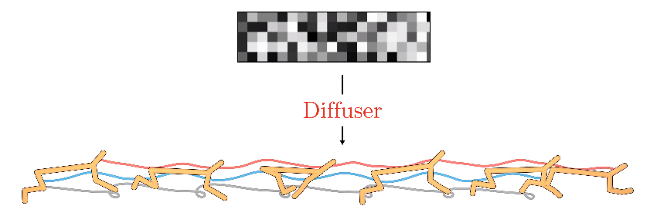

טכנית, המודל בו משתמשים במאמר מאוד דומה למודלי דיפוזיה המשמשים היום לגנרוט של סוגים רבים של דאטה ויזואלי כגון תמונות.

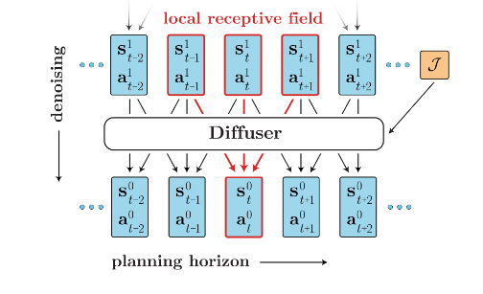

העובדה שהרשת המשערכת את הרעש הנוסף במודלי דיפוזיה משתמשת בפעולת קונבולוציה יוצרת כאן תבנית שונה מאוד מאלגוריתמי RL סטנדרטיים. כמו שהסברנו מקודם, באלגוריתמי RL לרוב ישנה הנחה מרקובית - כל מצב תלוי רק בקודמו (ולא בעבר הרחוק יותר)ובפעולה שנלקחה, ולכן התהליך מתואר כתהליך MDP. לעומת זאת, כאשר משתמשים במודלי דיפוזיה האינפורמציה הרלוונטית לכל מצב היא כל האינפורמציה שנכנסה ב-receptive field של הקונבולוציה, הכולל מצבים ופעולות שהיו לפני או אחרי המצב הנוכחי.  
למה זה משנה בעצם? מודל הדיפוזיה מבצע אופטימיזציה על כל המסלול, מה שלרוב מביא תוצאות קוהרנטיות יותר בהשוואה למסלול המתקבל ב RL  
  
**Model Free או Model Based?**

עוד אופיין חשוב של השיטה המוצעת הוא שבניגוד לאלגוריתמי RL אחרים הרשת לומדת באופן מרומז מודל של הסביבה. מודל הדיפוזיה מחזיר לנו כבר מההתחלה מסלול שלם שתוכנן t צעדים קדימה, לכן ניתן לומר שהרשת מבצעת תכנון אך במקביל לומד לחזות את הפעולות העתידיות. לעומת זאת באלגוריתמי RL המודל לומד לחזות אך ורק את הפעולה הכי טובה עבור כל מצב, אך לא תחזה לאן הפעולה תוביל אותנו.

**דאטהסט**

מאיפה הדאטה? המודל מתאמן על אוסף מסלולים שבוצעו מראש והוקלטו. הדאטהסט יכול להיות אוסף הדגמות שבוצעו ע"י מומחה אנושי מבעוד מועד.   
אופציה נוספת היא לשמור מסלולים שייצר אלגוריתם תכנון קלאסי. בד"כ אלגוריתמים קלאסיים יכולים להבטיח אופטימליות אך במחיר של זמן ריצה ארוך, לכן השימוש במודל דיפוזיה מאפשר לנו לשמור על זמן ריצה קבוע שמגיע לתוצאות קרובות מאוד למסלול האופטימלי.  
  
אין דרישה על אורכי מסלול או איכותם. המודל יודע להכליל לאורכי מסלול שונים מסט האימון, מה שעדיין נחשב בעיה פתוחה באלגוריתמי state of the art offline RL.

**שליטה באמצעות Reward**

בשיטה שהגדרנו עד כה אין לנו שליטה על המסלול המתקבל מהמודל. הרשת מקבלת מסלולים מורעשים בתור מטריצה שמימדיה מייצגים את אורך המסלול שנרצה, וניתן במטריצה לקבוע מה יהיה המצב ההתחלתי והסופי, אבל זו כל השליטה שיש לנו על התהליך. בפועל במשימות מסוימות נרצה שליטה גדולה יותר על המסלול שנוצר - למשל ברכב אוטונומי נרצה מסלול שיצמד לנתיבים ולא יעלה על המדרכה. הדרך שבה המאמר מציע להתמודד עם אילוצים כאלו היא באמצעות reward.

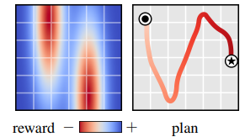

בזמן ה-inference התגמול (reward) על מצבים מוזן למודל והוא לומד לבנות מסלול שממקסם את התגמול בזמן ביצוע ה inpainting. ניתן להרכיב את פונקציית התגמול איך שנרצה, מה שנותן הרבה גמישות בביצוע משימות שלא נראו בסט האימון.

**אכיפת אילוצים בתהליך הדיפוזיה:**

כעת נסביר על התרומה של מאמר ההמשך שאותו אנחנו סוקרים כאן:

SafeDiffuser: Safe Planning with Diffusion Probabilistic Models

התרומה העיקרית של המאמר היא הצגת מודלי safe diffusion, המאפשרים אכיפה של אילוצים על המסלולים המתקבלים ממודל הדיפוזיה.

**איפה צריך אכיפת אילוצים?**

ראשית, נתאר את הדוגמה הבאה:

נניח שנרצה לבנות מודל הדיפוזיה המתכנן מסלול נסיעה עבור רכב אוטונומי הנוסע בעיר. אספנו נתונים, אימנו את המודל, פרסנו אותו ברכב וקיבלנו מסלולים מעולים, אבל נתקלנו בבאג מסוכן - לפעמים בזמן פניה הרכב עולה על המדרכה.

קודם כל ננסה לענות על השאלה למה ש"באג" כזה יקרה מלכתחילה?   
מתמטית, מודל הדיפוזיה יודע לבצע דגימה מהתפלגות. לאחר תהליך האימון המודל למד לייצר מסלול שיהיה סביר לתרחיש שביקשנו בהינתן המסלולים שראה בעבר. מכיוון שהתהליך הוא הסתברותי ייתכן שעבור תרחישים מסוימים שלא הופיעו הרבה בדאטה, המודל יחליט שעליה על המדרכה היא פעולה סבירה בהינתן המצבים הנתונים.

אבל למה בעצם לא להשתמש פונקציית התגמול שהצגנו מקודם? פתרון אפשרי אחד לסוגיה זו הוא הקצאה של תגמול שלילי מאוד של מינוס אינסוף עבור איזור המדרכה. הוספת תגמול שכזה משנה את הניסוח המתמטי של מודל הדיפוזיה לדגימה מותנית - דגימה של מסלול בהינתן פונקציית התגמול נתונה. אבל גם אם נאמן את המודל באופן כזה בפועל לא ניתן ״להתחייב״ כי הוא לא יוביל את המכונית לאזור המדרכה. זה קורה עקב האופי ההסתברותי של יצירת המסלול באמצעות מודל דיפוזיה (הרי אנו מתחילים את בניית המסלול מדגימת הרעש, נכון). למעשה לא נוכל לשלול את הגעת המסלול לאזור האסור הזה ב 100% וזו בעיה מאוד רצינית.

אבל איך נרצה לאכוף אילוצים? הכותבים מציעים להשתמש ב- (control barrier functions (CBFs. פונקציות CBF הן פונקציות המסמנות לנו את המצבים הבטוחים במרחב המצבים האפשריים שלנו. מתמטית נגדיר את הפונקציה h באופן הבא:

בתורת הבקרה המטרה לשימוש ב CBFs היא הוספת הפרעה ("תיקון") לפעולות של בקר מסוים כך שהמסלול המתקבל מהבקר יהיה בטיחותי באופן מוחלט ודטרמיניסטי, אך כמה שיותר קרוב למסלול המקורי שהיה אמור להתקבל ללא התיקון. הרעיון מאחורי השיטה הוא להשתמש במערכת קיימת שמספקת פתרונות טובים ולהוסיף לה את השינוי המינימלי כדי לפתור בעיות חדשות הכוללות אילוצים, מה שחוסך בתכנון של בקר חדש מאפס.

במקרה שלנו נרצה להכניס הפרעה ישירות בתהליך הדיפוזיה: בכל צעד דיפוזיה t נוסיף תיקון ל-Denoising של למטריצה שלנו כך שהתוצאה בצעד t+1 בהכרח תעמוד בדרישות הבטיחות. נקבל גם המסלול הסופי מובטח שיעמוד בדרישות הללו. השינוי שנכניס לצעד הדיפוזיה ימצא ע"י פתרון בעיית האופטימיזציה עם אילוצים ( Quadratic Programming) הבאה:

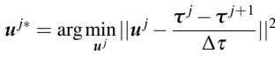

תחת האילוץ שהמצב המתקבל מ הוא מבין המצבים הבטוחים, ז"א .

**הישגי מאמר:**

המאמר מציג דרך לשלב מודלי דיפוזיה קיימים עם שיטות עדכניות מתורת הבקרה כדי לפתור בעיות תכנון תחת אילוצים. במאמר מוצגות התוצאות על מספר בנצ'מרקים מפורסמים מעולם הRL, ומראה תוצאות טובות תוך שמירה על אילוץ מסוים - למשל מניעת התנגשות בזרועות רובוטיות, הגדרת גובה קפיצה מקסימלי ברובוט hopper ועוד. לצפיה באנימציות אנו ממליצים לבקר את ה[אתר](https://safediffuser.github.io/safediffuser/).

באופן כללי, עולם התכנון חווה טרנד חדש של שימוש במודלי דיפוזיה לפתרון מגוון רחב של בעיות מורכבות במיוחד, כמו Multi Agent RL ו-offline RL על רובוטים פיזיים, ולמאמר זה בהחלט מגיע מקום של כבוד ביניהם.

**שיתוף פעולה:** הפוסט נכתב על ידי [יניב חסידוף](https://www.linkedin.com/in/yaniv-hassidof-7885191b8/) [ומיכאל (מייק) ארליכסון, PhD, Michael Erlihson](https://www.linkedin.com/in/michael-mike-erlihson-8208616/)

## Review 22: PIX2SEQ: A LANGUAGE MODELING FRAMEWORK FOR OBJECT DETECTION

**פינת הסוקרים:**

**המלצת קריאה מאברהם וממייק:** מומלץ מאוד לחובבי לחובבי תחום זיהוי האובייקטים

**בהירות כתיבה:** גבוהה

**ידע מוקדם:**

* יסודות של מודלי שפה
* יסודות של שיטות מבוססות רשתות נוירונים לזיהוי אובייקטים

**יישומים פרקטיים:**

* ניתן ליישם אותה לבניית מודלים לזיהוי אובייקטים בתמונות.

**פרטי מאמר:**

**מאמר:** [כאן](https://arxiv.org/pdf/2109.10852.pdf)

**קוד:** [כאן](https://github.com/google-research/pix2seq)

**פורסם בתאריך:** ארקיב,27.05.2022

**הוצג** **בכנס:** ICLR 2022

**תחומי מאמר:**

* יסודות של זיהוי אובייקטים בתמונות
* מודלי שפה אוטורגרסיביים

**כלים מתמטיים, מושגים וסימונים:**

* טרנספורמרים (אנקודר ודקודר)
* Bounding Boxes

**מבוא:**

זיהוי אובייקטים היא משימה מאוד נפוצה בעולם של ראייה ממוחשבת, ויש לה מספר רב של יישומים מגוונים. ניקח למשל מכונית אוטונומית, שבכל רגע צריכה לזהות את האובייקטים שבסביבתה ולקבל תמונת מצב עדכנית על המתרחש, או לחילופין מצלמה של טלפון נייד שיודעת לזהות פנים של בנאדם בכדי לבצע עליהם פוקוס או לתקן רעשי רקע, ועוד המון יישומים במגוון תחומים. משימת זיהוי אובייקטים מורכבת משתי תתי משימות – מציאת המיקום של האובייקט (Localization/Regression) וסיווג האובייקט לקטגוריה (Class) הנכון (Classification). כמובן שניתן להכליל את משימת Object Detection גם למספר אובייקטים, כאשר במקרה זה על המודל לספק מספר (Bounding Boxes(BB ועבור כל אחד מהם לזהות את הקטגוריה שלו.

כאמור הפלט של מודל לזיהוי אובייקטים מורכב ממיקומי האובייקטים, המתואר באמצעות מלבן (BB) המכיל אותו, והקטגוריה של כל אחד מהם. כל מלבן כזה מתואר באמצעות ערכי הקודקוד הימני העליון (xmin, ymin) וערכי הקודקוד הימני התחתון (xmax, ymax). בנוסף, לכל אובייקט יש ערך נוסף המייצג של המחלקה אליה הוא שייך, ובסך הכל כל אובייקט מתואר באמצעות tuple של חמישה ערכים: {xmin, ymin ,xmax, ymax, Category}. כדי לאמן מודל לזיהוי אובייקטים צריך לבנות פונקצית לוס המורכבת משני חלקים:

1. **לוס רגרסיה** שמטרתו לשפר את דיוק של ה-BB שהמודל מספק. איבר זה בפונקציית הלוס "יעניש" את המודל ככל שערכי ה-BB של הפלט יהיו רחוקים מערכי ה-BB האמיתיים (ground-truth).
2. **לוס** **סיווג** הבודק האם המודל סיווג את האובייקט לקטגוריה הנכונה. בדרך כלל מקובל להשתמש ב-cross-entropy loss, באופן דומה לשימוש בו במשימות סיווג רגילות.

בעבודות אחרות, למשל DETR ([סקרנו אותה בעבר](https://github.com/AvrahamRaviv/Deep-Learning-in-Hebrew/blob/main/deepnightleaners%20reviews/DETR.pdf)), פונקצית המחיר שאמורה **לשפר את הרגרסיה(למה רק רגרסיה)** על ה-BB מבוססת על Hungarian Loss. כך גם בעבודות המשך, כמו למשל DETReg ([שגם סקרנו בעבר](https://machinelearning.co.il/9869/detreg/)), הבנויות על קונספט דומה ומצליחות לשפר את הביצועים של DETR.

**הסבר על הרעיון העיקרי של המאמר:**

בכל הגישות שתוארו עד כה הפלט היה מיוצג באמצעות ה-tuple שתיארנו קודם, המחזיק ערכים מספריים המייצגים את מיקום ה-BB-ים ואיבר נוסף המייצג את המחלקה של האובייקט. במאמר הנסקר המחברים יישמו פרדיגמה שונה לחלוטין לייצוג של האובייקטים וגם כן למשימת הזיהוי של מיקומיהם וסיווגם. הרעיון העיקרי של המאמר הוא ייצוג של מיקום האובייקט ומחלקתו באמצעות סדרה (רצף) של מספרים. כל אובייקט בתמונה יתואר באמצעות 5 טוקנים (המיוצגים באמצעות ערכים מספריים) ובסך הכל כל האובייקטים בתמונה יוצגו באמצעות סדרת טוקנים באורך של 5 x מספר האובייקטים + טוקן נוסף לסימון של סיום הסדרה, כלומר:

(a, a, a, a, a, b, b, b, b, b, …, EOS)

(a, a, a, a, a, b, b, b, b, b, …, EOS)

הטוקנים המייצגים את ערכי הקודקודים הם למעשה הערכים המספריים של הקוארדינטה אותה הם מייצגים (כלומר - xmin, ymin ,xmax, ymax) והקטגוריה מיוצגת באמצעות טוקן נוסף **שגם הוא מספר שלם**. כדי לייצג את סוף הסדרה/הרצף מוסיפים טוקן של (End Of Sentence (EOS שערכו המספרי הוא פשוט 0.

נציין שגודל המילון, המכיל את כל הטוקנים האפשריים, של משימה זו הוא קטן משמעותית מזה של מודלי שפה גדולים. למשל לתמונה ברזולוציה 1024x1024 ו- 100 קטגוריות אנו צריכים בסך הכל 1024+100 = 1124 טוקנים.

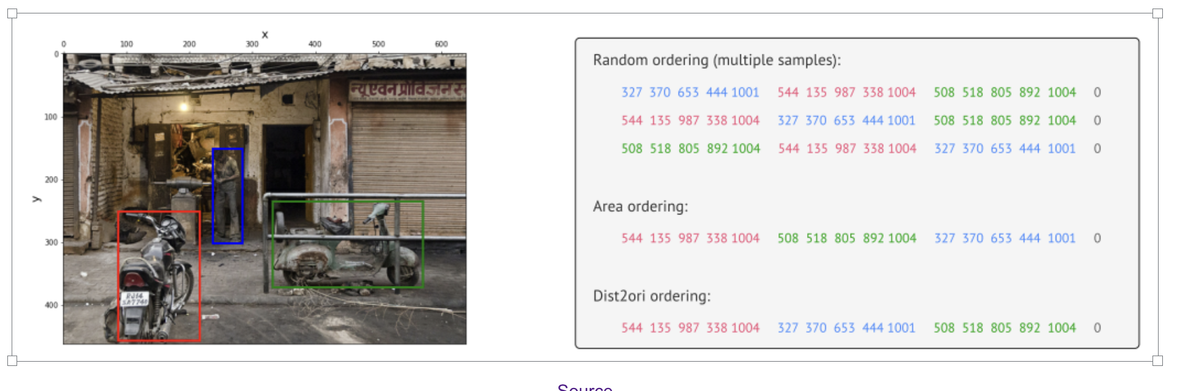

כיוון שהייצוג של האובייקטים הוא רצף ולא כפי שהיה נהוג עד כה, גם החיזוי של המודל נעשה באופן שונה (ואולי זו בעצם המוטיבציה הכי משמעותית לניסוח זה של בעיית זיהוי האובייקטים). כל המודלים המוכרים מקבלים כקלט תמונה והפלט הוא רשימה של האובייקטים והסיווג שלהם, המתקבל **כמקשה אחת ובבת אחת**. אמנם קיימים מודלים המבצעים זיהוי אובייקטים באמצעות שני ראשים: ראש הרגרסיה (למיקומים של אובייקטים) וראש סיווג (לזיהוי קטגוריה) ויש מודלים שמבצעים את הרגרסיה והסיווג יחד, אך המשותף להם הוא שהפלט מתקבל בו זמנית וכמקשה אחת עבור כל האובייקטים. בעבודה הנסקרת לעומת זאת החיזוי נעשה באופן אוטורגרסיבי, בדומה לאופן בו נעשה במשימות של גנרוט סדרות כמו תרגום או יצירת טקסט. המשמעות היא שהפלט לא נבנה בבת אחת אלא כל פעם המודל מייצר איבר פלט נוסף המבוסס גם על הקלט וגם על איברי הפלט שנוצרו לפניו.

המודל המוצע בכל פעם מספק טוקן אחד בלבד המסמן קואורדינטה של אובייקט או קטגוריה. כל איבר פלט מתבסס גם על הקלט אך גם על הפלטים שנחזו קודם לכן. לכן כל טוקן שנוצר מתבסס גם על המידע החדש (קרי הטוקנים שנוצרו לפניו). באופן הזה החיזוי של הקוארדינטות נעשה יותר מדויק כיוון שהוא משתמש במידע עדכני כל הזמן. גם חיזוי של קטגוריה מתבסס לא רק על הקלט אלא גם על הקואורדינטות הקודמות שהתקבלו, מה שיכול לתרום בדיוק שלו. **חשוב לשים לב שבמשך האימון טוקן בעל ההסתברות הגבוהה ביותר (מותנית בהינתן הטוקנים הקודמים) נבחר בתור טוקן הבא בסדרה.**

**אתגרים המוזכרים במאמר:**

הגישה המוצעת להתמודדות עם משימת זיהוי אובייקטים העלתה כמובן כמה אתגרים, כאשר לחלקם המחברים התייחסו באופן ישיר ואף ביצעו ablation study מקיף.

האתגר הראשון קשור לטוקן EOS) end-of-sentence) המסמן את סוף הפלט (כאשר המודל תיאור את כל האובייקטים בתמונה). בסט האימון לכל תמונה יש סדרה המתארת את האובייקטים הנמצאים בה, ובסוף הסדרה יש את הטוקן EOS (שערכו המספרי 0) שמסמן שכאן נגמר הפלט. ב-inference המודל בעצמו נדרש להוציא סדרה של מספרים ובנוסף להוציא את הטוקן EOS בסוף הסדרה אחרי שהוא סיפ תיאור של כל האובייקטים שהוא חושב שיש בתמונה. המחברים שמו לב כי לעיתים קרובות המודל מוציא את הטוקן הזה מוקדם מדי, ובכך מפספס אובייקטים בתמונה, והם ניסו כמה גישות בכדי להתמודד עם סוגיה זו.

לפני שנראה את דרכי ההתמודדות ננסח בצורה מעט שונה את הבעיה, בטרמינולוגיה דומה לאיך שהצגנו את אופי הפעולה של המודל האוטורגרסיבי. מודל כזה בכל פעם מוציא טוקן שיש לו את ההסתברות המותנית הגבוהה ביותר, **ומה שקרה המודל אמנם זיהה את כל האובייקטים, אך לטוקן של EOS היתה הסתברות גבוהה יותר מאשר לשאר האובייקטים**, ולכן בסדרת הפלט הוא נבחר לפניהם. במקרה זה הסדרה למעשה נעצרת, וממילא אנו לא רואים את החיזוי עבור יתר האובייקטים בתמונה. תופעה זו גרמה לירידה ב-recall עקב הופעתם של הרבה False negatives (אובייקטים שקיימים בתמונה אך המודל לא זיהה אותם). אחת הדרכים להתמודד עם סוגיה זו היא ״להקטין באופן ידני״ את ה-likelihood של הטוקן EOS, אך זה יגרום לעלייה ב-False positive (אובייקטים שלא קיימים אך המודל חזה אותם), מה שכמובן מקטין את ה-precision. אמנם הטרייד-אוף של precision-recall אינו ייחודי רק לעבודה הזו, אך פרדיגמה שונה שהמחברים אימצו לפתרון משימה זו, אפשרה להם להגיע לביצועים משופרים מבחינת היחס של precision-recall באמצעות 2 טריקים נחמדים של תהליך האימון:

1. **הוספה של BB רנדומליים**המחברים הוסיפו של BB רנדומליים כאשר כל BB תויג עם קטגוריה לא קיימת ("n/a"). המודל מאומן לזהות BB כאלו עם הקטגוריה הלא קיימת.
2. **עיוות של BB קיימים**כאן במקום ליצור BB באופן רנדומלי, המחברים הציעו ״לעוות״ (להזיז או להקטין/להגדיל) BB קיימים ולתייג אותם עם אותה קטגוריה לא קיימת.

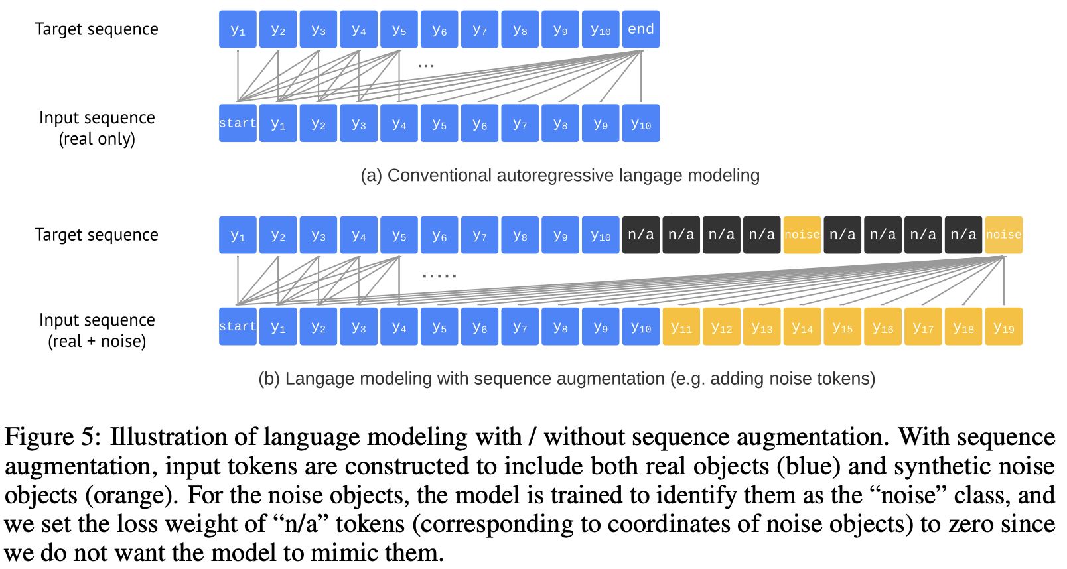

נציין כי במהלך האימון הלוס על BB-ים לא אמיתיים מתווסף לפונקצית לוס הרגילה כאשר המודל לא נקנס על זיהוי שגוי של הקואורדינטות של BB-ים אלה.

טריקים אלו מאפשרים לאמן את המודל עם מספר טוקנים קבוע וגבוה מספיק בשביל לזהות את כל האובייקטים בתמונה. בזמן ה-inference לכל אובייקט נבחרת מקטגוריה אמיתית בעלת הסתברות הגבוהה ביותר.

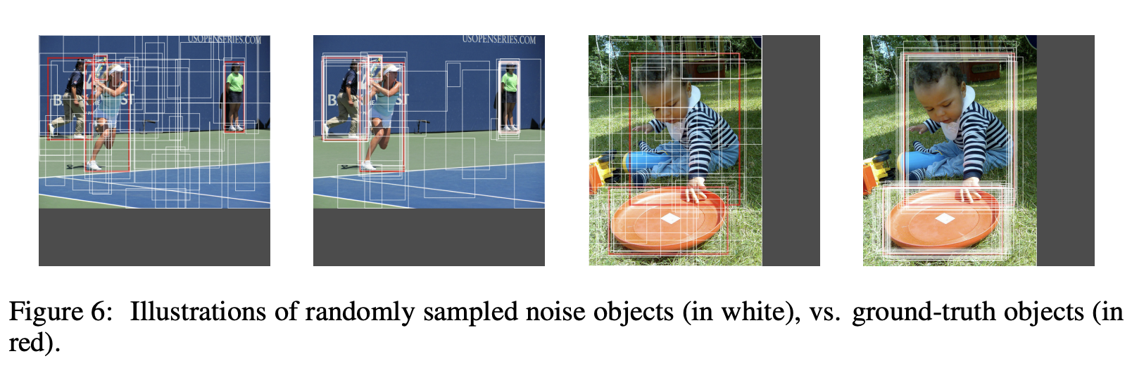

בעיה נוספת שעולה מהייצוג של האובייקטים כסדרה היא הסדר בין האובייקטים. מצד האמת, אין משמעות לסדר של האובייקטים ואין אובייקט אחד שנמצא בתמונה בוודאות גדולה יותר מאשר אובייקט אחר. מודל שמוציא זיהוי של כל האובייקטים ביחד באמת אינו מעדיף אחד על אחר. ייצוג של האובייקטים כסדרה לעומת זאת הוא בעייתי, כיוון שהוא אומר שככל שאובייקט נמצא מוקדם יותר בסדרה ככה ה-likelihood שלו גבוה יותר. המשמעות של זה היא שבזמן האימון אנו מכריחים את המודל ללמוד סדר מסוים בין האובייקטים ולספק כפלט אובייקט אחד לפני האחר, למרות שאין באמת יחס סדר כלשהו. כך למשל אם יש בתמונה כוס ופיל ובסדרה המייצגת אותם הכוס מופיעה לפני הפיל, אז אם המודל יחזה את הפיל לפני הכוס - תיווצר חוסר התאמה בין ה-ground-truth לבין ה-detection, וממילא בתהליך האימון המודל "יענש" על חיזוי כזה למרות שהוא נכון לחלוטין.

המחברים בחנו 4 אפשרויות לסידור האובייקטים:

1. סדר רנדומלי
2. מיון לפי גודל האובייקט
3. מיון לפי מרחק אובייקט ממרכז התמונה
4. מיון לפי סדר הקטגוריות

הביצועים הטובים ביותר הושגו כאשר האובייקטים מסודרים בסדר רנדומלי (1). כפי שציינו המחברים, אין הגיון לאלץ את המודל לחזות את האובייקטים דווקא בסדר מסוים, ולכן זה לא מפתיע שאף אחת מאפשרויות המיון לא היתה טובה מהאחרות או מסידור רנדומלי, אם כי עדיין חשוב לציין שגם בסדר הרנדומלי ישנה בעייתיות מובנית.

**הישגי המאמר:**

המחברים השוו את ביצועי Pix2Seq עם כמה שיטות פופולריות לזיהוי אובייקטים כמו Faster R-CNN+, Faster R-CNN ו- DETR על דאטהסט קלאסי לזיהוי אובייקטים CoCo. השיטה המוצעות הצליחה להשיג ביצועים ברי השוואה לשיטות הנ״ל מבחינת דיוק ממוצע ([average precision](https://blog.paperspace.com/mean-average-precision/)) עבור כמה ספים (thresholds) שונים. בנוסף המאמר בחן את ביצועי הגישה המוצעת בשתי קונפיגורציות של אימון: אימון מהתחלה ו-pretraining על דאטססט גדול Object365. עם זאת לא ראייתי השוואה עם שיטות יותר עדכניות כמו [DETReg](https://machinelearning.co.il/9869/detreg/).

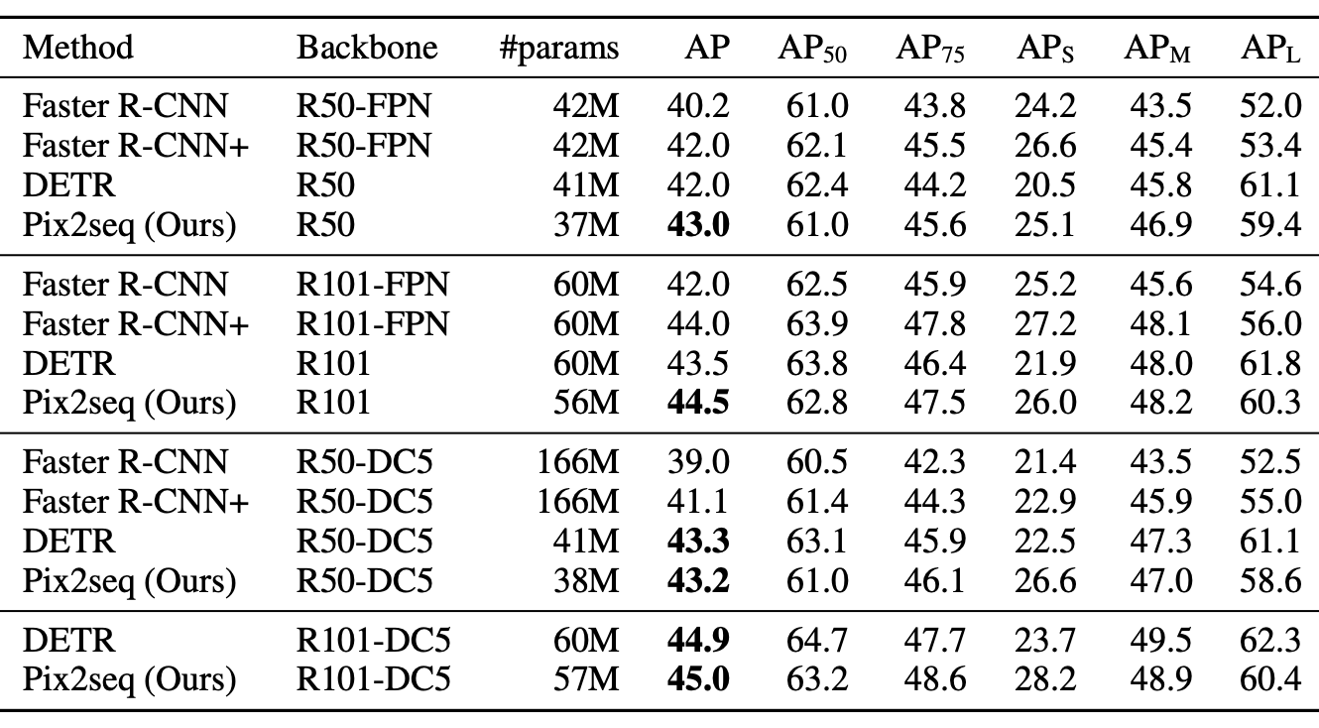

**נ.ב.**

המאמר הציע פרדיגמה חדשנית ומעניינת לבניית מודל לזיהוי אובייקטים בתמונה שהפלט שלה מיוצר באופן אוטורגרסיבי. הביצועים של הגישה די דומים לשיטות קלאסיות לזיהוי אובייקטים. אני מניח שבקרוב יצאו מאמרים המשכללים גישה זו ומצליחים להשיג ביצועים טובים יותר משיטות SOTA.

**שיתוף פעולה:** סקירה זו נכתבה בשיתוף עם[**אברהם רביב**](https://www.linkedin.com/in/avraham-raviv-47b3b5158/)**.**

## Review 23:

## Make-A-Video: Text-to-Video Generation without Text-Video Data

## Dreamix: Video Diffusion Models are General Video Editors

**פינת הסוקר:**

**המלצת קריאה ממייק**: מומלץ לאלו העוסקים בגנרוט ובעריכה של סרטוני וידאו

**בהירות כתיבה**: בינונית ל- Make-A-Video

**ידע מוקדם**:

* הבנת יסודות של DDPM (כולל איך מגנרטים וידאו מטקסט)
* עקרונות של גנרוט של סרטוני וידאו

**יישומים פרקטיים:**

* גנרוט ועריכה של וידאו מטקסט או מתמונה/ות נתונה/ות

**פרטי מאמר:**

**לינקים למאמר:** [זמין להורדה1](https://arxiv.org/abs/2209.14792), [זמין להורדה 2](https://arxiv.org/abs/2302.01329).

**לינק לקוד**: לא מצאתי לשניהם

**פורסם בתאריך**: 29.09.222 ו-02.02.2023 , בארקיב.

**הוצגו בכנס**: ---.

**תחומי מאמר:**

* מודלים גנרטיביים
* מודלי דיפוזיה (DDPM)
* גנרוט וידאו מטקסט

**כלים מתמטיים, מושגים וסימונים:**

* מודלי דיפוזיה (Denoising Diffusion Probabilistic Models- DDPM)
* טרנספורמרים
* [CLIP](https://openai.com/blog/clip/)
* [Imagen](https://imagen.research.google/)
* [DreamBooth](https://arxiv.org/pdf/2208.12242.pdf)

**מבוא:**

זוהי הסקירה הראשונה ב-deepnightlearners שבה אסקור יותר ממאמר אחד. Make-A-Video הוא מאמר די עתיק (יצא לפני 9 חודשים) הוא אחד המאמרים הראשונים בנושא המרתק של Text2Video. המאמר השני Dreamix משדרג את היכולות שפותחו ב-Make-A-Video ומציע יכולות חדשות כמו עריכה של וידאו וגנרוט של וידאו מכמה תמונות.

נתחיל מלסקור את Make-A-Video שמטרתו היא לקחת שיטות ליצירת תמונות מתיאור טקסטואלי ([DALLE-2](https://openai.com/dall-e-2/), [Imagen](https://imagen.research.google/), [Stable Diffusion](https://github.com/CompVis/stable-diffusion) וכדומה) ולהתאים אותן ליצירת סרטוני וידאו. למעשה המאמר מקנה למודל Text2Image יכולת ליצור סדרה קוהרנטית של תמונות (פריימים) במילים אחרות סרטון וידאו.

**מודלי Text2Image מבוססי דיפוזיה:**

נתחיל מהסבר קצר איך עובדות השיטות לגנרוט דאטה מטקסט (Text2Image) כמו אלו שהזכרנו קודם. מודלים אלו מבוססים כולם על מודלי דיפוזיה הסתברותיים ([DDPM](https://theaisummer.com/diffusion-models/)).

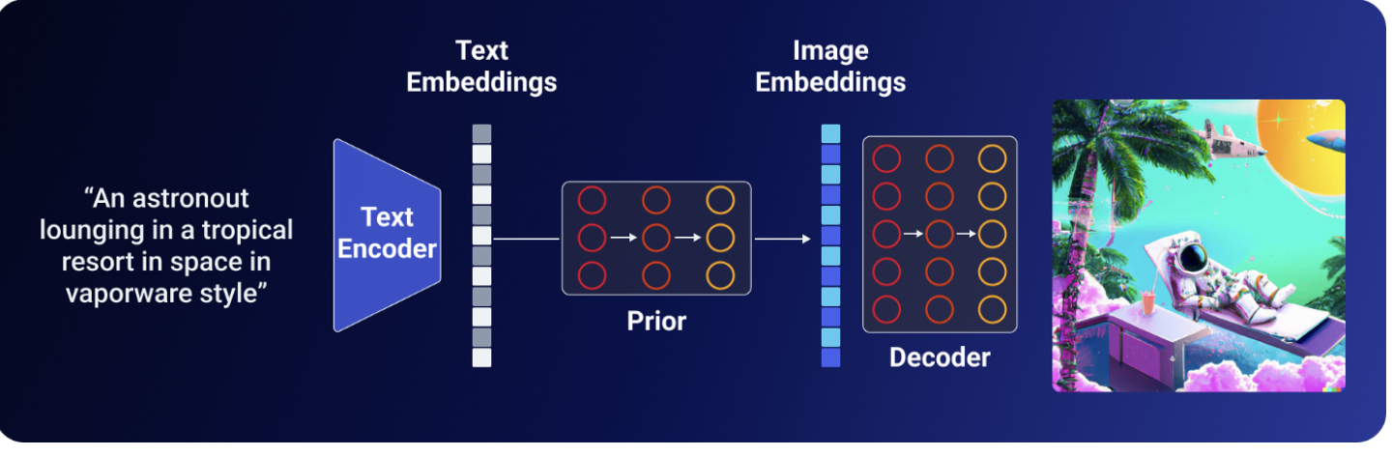

איור 1: אבני בניין של Stable Diffusion

לרוב מודלי Text2Image מורכבים מהחלקים הבאים:

1. **מקודד של טקסט:** (Text Encoder): מפיק שיכון (embedding) של תיאור התמונה. בדרך כלל לוקחים מודל שפה ענקי (LLM) כמו T5 או CLIP ומשתמשים בו כמו שהוא או מכיילים במהלך אימון. המאמר משתמש במודל CLIP מאומן לחישוב ייצוג(=שיכון) של הטקסט ושל התמונה.
2. **מודל הממפה שיכון של טקסט לשיכון של התמונה**, Prior. מודל זה הינו אופציונלי ולמשל Imagen לא משתמש בו. Prior בדרך כלל מבוסס על מודלי דיפוזיה (כמו ב-DallE-2 ו-Stable Diffusion) עם ארכיטקטורת U-Net. דרך אגב DallE-2 בדקו ארכיטקטורה אוטורגרסיבית אך לטענת המחברים זה עבד פחות טוב.
3. **מפענח (decoder)**: בונה את התמונה מהשיכון שלה. מודל זה יכול להיות מבוסס על מודל דיפוזיה (כמו ב-DallE-2 ו-Imagen) או סתם רשת נוירונים כמו ב-Stable Diffusion. שימו לב שהדקודר מבוסס מהווה מה שנקרא cascaded model, שמורכב מכמה מודלי דיפוזיה המבצעים דגימת יתר (upsampling) כל הדרך לרזולוציה הנדרשת. 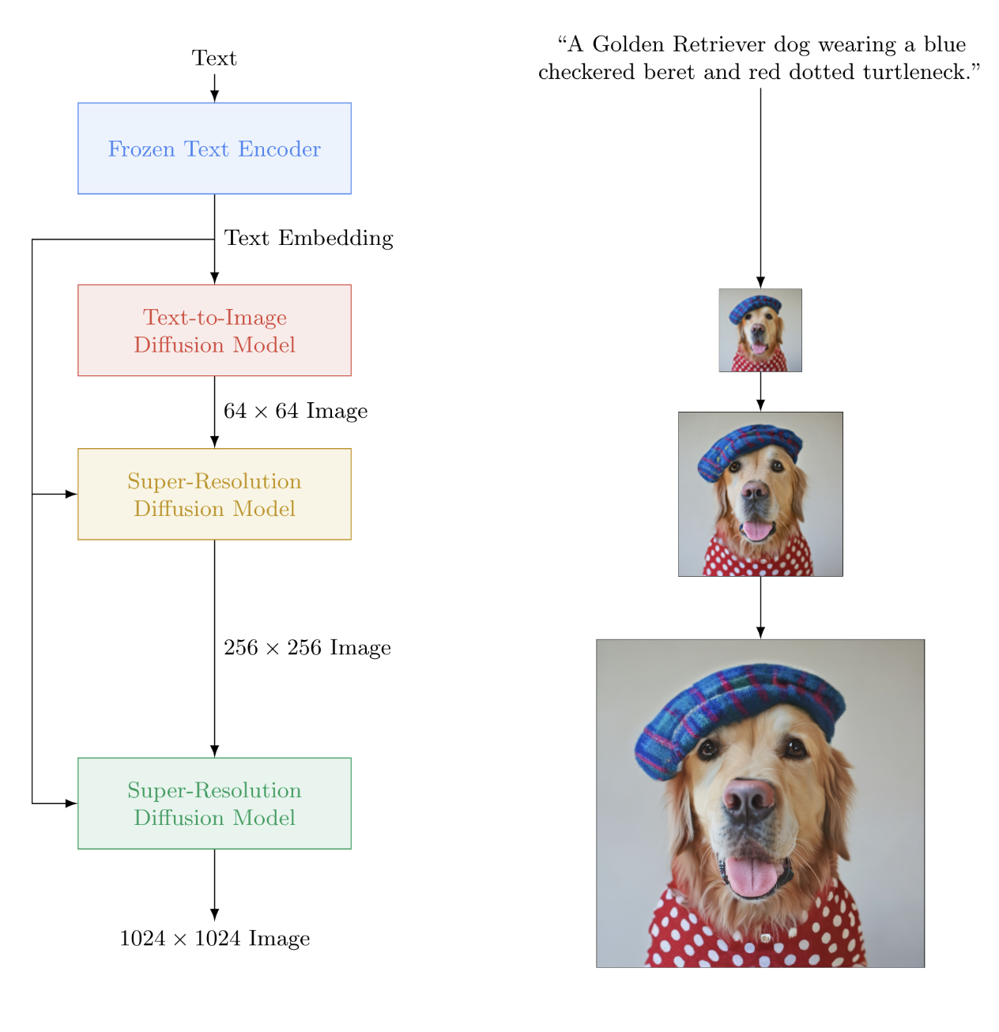

איור 2: Imagen - מודל דיפוזיה cascaded

**תקציר מאמר Make-A-Video:**

כאמור Make-A-Video הינו שכלול של מודלי Text2Image המאפשר לגנרט וידאו מהתיאור הטקסטואלי. הבעיה המהותית ביותר באימון מודל כזה היא היעדר דאטהסטים גדולים וזמינים של סרטוני וידאו באיכות גבוהה בעלי תיאור טקסטואלי. המחברים ״עוקפים״ בעיה זו ומאמנים את המודל שלהם קודם כל על הדאטהסט המכילים תמונות עם כותרת ולאחר מכן מכיילים אותו עם סרטוני וידאו לא מתויגים (ללא תאור).

ארכיטקטורת Make-A-Video די מזכירה את מה שתואר בסעיף הקודם. השוני המהותי היא החלפה של **קונבולוציות דו-מימדיות (2d)** רגילות שהיו ב- UNet (עם attention) שכיכבו ב- Stable Diffusion (ראה איור 3), **בקונוולוציות 3d פריקות (separable).** במאמר קונבולוציות אלו נקראות spatial-temporal.

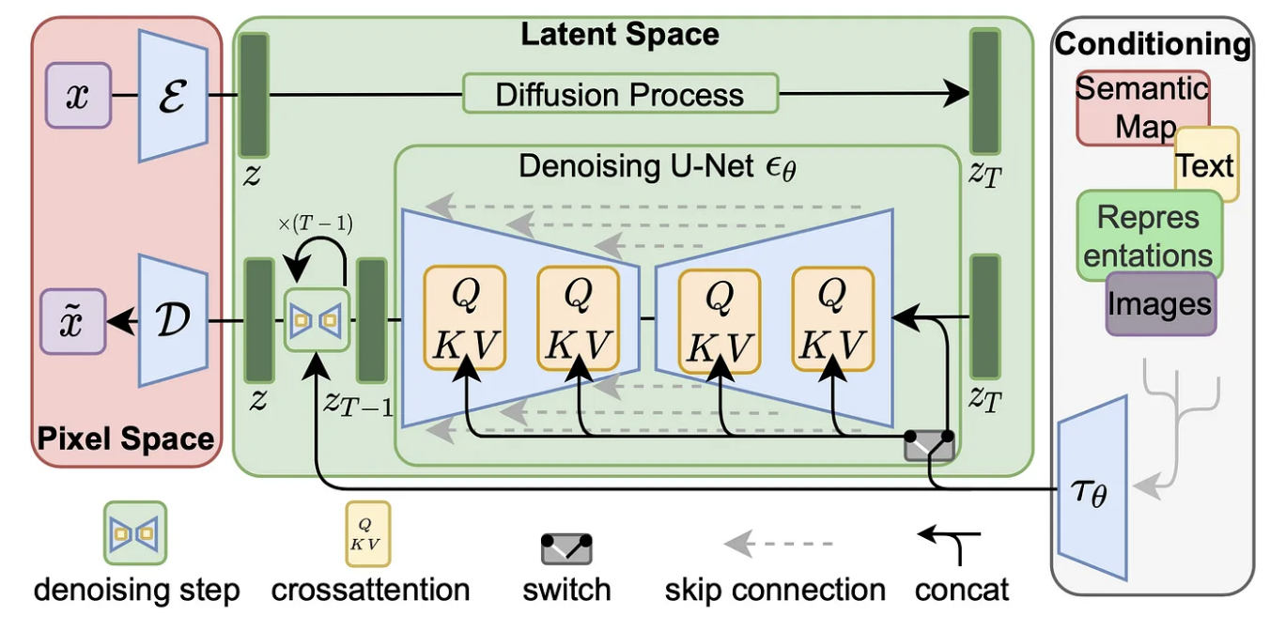

איור 3: UNet עם שכבות ה-attention

המימד הנוסף שהתווסף שכבות הקונבולוציה הוא באופן לא מפתיע מימד הזמן. שכבות אלו מאומנות (מכוילות) לשמירת הקוהרנטיות והשטף הרציף של הפריימים (ראה איור 4).

גנרוט וידאו עם Make-A-Video מורכב מכמה שלבים:

1. יצירת 16 פריימים בגודל 64x64 מהטקסט.
2. ביצועי דגימת יתר למספר פריימים לשניה (frame rate - fps) גבוה יותר תוך שמירה על הרזולוציה של כל פריים.
3. שלב SRl: מבצעים דגימת יתר במרחב הפיקסלים ו/או במרחב הזמן (מעלים מספר פריימים לשניה).
4. בשלב SRh מגדילים רק את רזולוציית הפריימים תוך שמירה על אותו fps (אחרת זה יוצא כבד מדי מבחינה חישובית לאמן את זה). בסוף התהליך מקבלים וידאו ברזולוציה 768x768 בכמה fps אפשריים (המחברים מבצעים downsampling ל-512x512 בטענה שזה מוריד רעשים של תדרים גבוהים שיצאו לא טוב ברזולוציה 768x768).

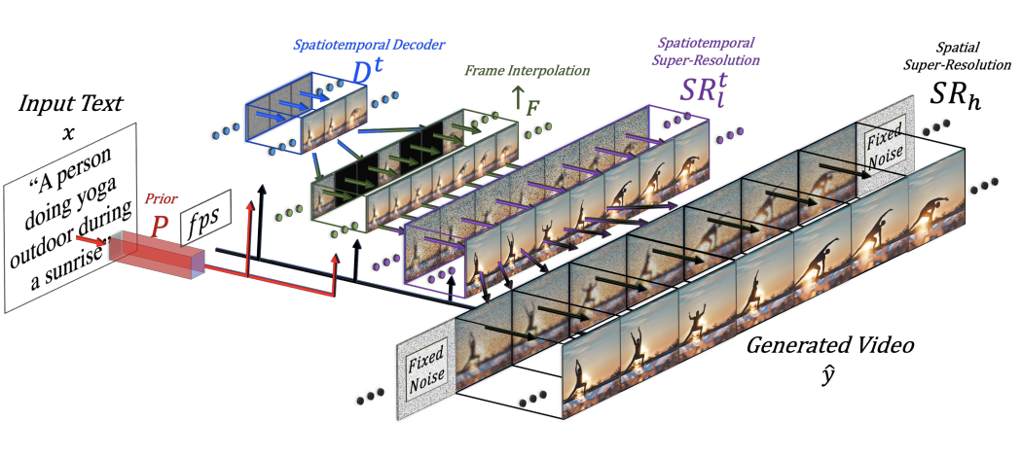

איור 4: דיאגרמה כללית של Make-A-Video

**הערה:** איור 4 הינו לגמרי ברור אך ההסבר המעמיק מגיע כבר בפרק הבא.

**איך מאמנים Make-A-Video:**

האימון של המודל מכיל 3 שלבים עיקריים:

1. **אימון של רשת Prior** המקבלת ייצוג (שיכון) של טקסט לשיכון של תמונה, כלומר ממפה שיכון של טקסט לשיכון של תמונה. מודל זה מאומן על דאטהסט של תמונות עם כותרת כאשר השיכון של טקסט והשיכון של תמונה מחושבים עם המודלים המאומנים של CLIP (לא ברור אם מודלים CLIP מאומנים או מוקפאים בשלב הזה). הפריור הוא מודל דיפוזיה מותנה (conditional diffusion model) כאשר מקבל שני פלטים: השיכון של CLIP עבור הטקסט וגם השיכונים של הטוקנים ([BPE](https://towardsdatascience.com/byte-pair-encoding-subword-based-tokenization-algorithm-77828a70bee0)). לאחר מכן ה-Prior מוקפא ולא מכויל יותר.
2. **מאמנים את הדקודר** (היוצר תמונה ברזולוציה הנמוכה ביותר 64x64) ושני המודלים של upsampling על דאטהסט המכיל תמונות בלבד. נציין כי הקלט לדקודר מחושב עם CLIP (מוקפא למרות שהמאמר לא מציין זאת במפורש). בשלבים אלו מודל מאומן **ללא** שכבות קונבולוציה עתית (temporal convolution) אלא כמו מודל רגיל לגנרוט של תמונות מטקסט. כל המודלים אלו הינם מודלי דיפוזיה מותנים. הדקודר מקבל את הפלט של CLIP (השיכון של התמונה) כקלט והקלטים לשני מודלים של super-resolution הם הפלטים של השלב הקודם.
3. מוסיפים למודל המאומן בשלב הקודם קונבולוציות עתיות בדקודר ושתי רשתות upsampling ומכיילים אותם עם קטעי וידאו בלבד (ללא כותרת). שכבות הקונבולוציה מתחילות עם המשקלים מהשלב הקודם. בשלב הראשון המודל מייצר 16 תמונות לכותרת נתונה ולאחר מכן מבצעים upsampling (כלומר אינטרפולציה ״רציף״) לתמונות אלו כדי להפוך אותם לוידאו קוהרנטי. בהתחלה משכפלים את הפריימים לקצב פריימים הרצוי ומאתחילים את הקונבולוציות העיתית עם וקטורי one-hot (שקול להפעלת טרנספורמציית זהות/לא לעשות דבר בציר הזמן). כאן האימון מתבצע באמצעות מיסוך של פריימים מסוימים בוידאו כאשר המודל מתבקש לנחש את הפריימים הממוסכים.

**תקציר מאמר Dreamix:**

המאמר מציע מודל המסוגל לבצע מספר פעולות עם וידאו:

1. **עריכת וידאו בהתאם לתיאור טקסטואלי:**

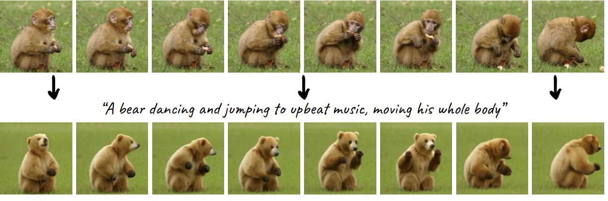

1. **יצירת וידאו מתמונה בודדת ותיאור טקסטואלי (המתארת פעולה בוידאו):**

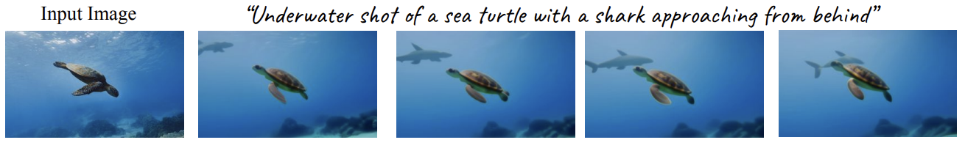

1. **יצירת וידאו מכמה (מספר קטן) של תמונות ותיאור טקסטואלי:**

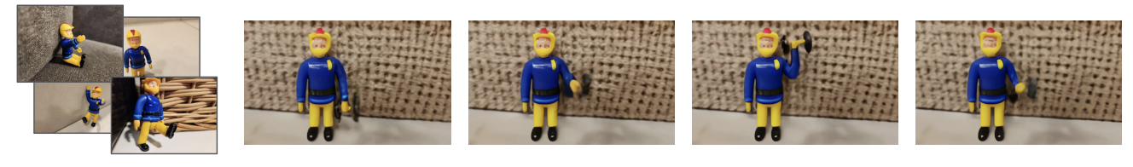

הכותבים משתמשים במודל שהוצע במאמר [Imagen-Video](https://arxiv.org/pdf/2210.02303.pdf)כמודל בסיס ומכיילים אותו כדי לאפשר ביצוע של הפעולות הנ״ל. עקרונות המודל של Imagen-Video די דומים ל-Make-A-Video שאותו תיארנו בפרקים הקודמים. שני מודלי אלו מבוססים על אותם העקרונות אך יש להם שלושה הבדלים עיקריים:

1. [Imagen-Video](https://arxiv.org/pdf/2210.02303.pdf) משתמש במודל T5-XXL לבניית שיכון של פרומפט (Make-A-Video משתמש ב- CLIP)
2. [Imagen-Video](https://arxiv.org/pdf/2210.02303.pdf) לא משתמש ברשת Prior ההופכת שיכון של פרומפט לשיכון של תמונה (וידאו למעשה)
3. [Imagen-Video](https://arxiv.org/pdf/2210.02303.pdf) משתמש ב-3 מודלים של upsampling מרחבי (רזולוציה) ועתי (מספר פריימים בשניה) ולא בשניים כמו Make-A-Video.

Dreamix לוקח את המודל של [Imagen-Video](https://arxiv.org/pdf/2210.02303.pdf) ומשתמש בו כדי לערוך וידאו וליצור וידאו מתמונה בודדת ותיאור. איך זה נעשה? למשל למשימת עריכת וידאו, קודם כל מוסיפים רעש לווידאו, המתאים לאיטרציה t (ראה הערה מתחת לפסקה זו) מסוימת של התהליך הקדמי של DDPM ומורידים לו רזולוציה מרחבית וגם קצב פריימים בשניה. לאחר מכן משחזרים את הסרטון המשובש הזה לרזולוציה רצויה (המרחבית ו-frame rate) כאשר אחד הקלטים הוא הפרומפט. למעשה מודל Imagen-Video משמש להסרת הרעש ולדגימת יתר של הוידאו המורעש ו- downsampling עד ליצירה קטע הוידאו מקורי. כדי ליצור וידאו מתמונה בודדת ותיאור פעולה, הכותבים משכפלים את התמונה כמה פעמים. לאחר מכן ״מכניסים לתמונות אלו קצת דינמיקה״ על ידי הפעלה של טרנספורמציות המדמות תנועה רציפה (שינוי מיקום, כיוון וכדומה) של המצלמה. לאחר מכן מוסיפים רעש ומעבירים דרך Imagen-Video ליצירה של וידאו נקי ברזולוציה הרצויה.

**הערה:** *למעשה t זה לא מספר האיטרציה אלא מספר בין 0 ל-1 כאשר 0 מסמן דוגמא נקיה ללא תוספת רעש ו-מתאים לרעש גאוסי טהור - האיטרציה האחרונה של התהליך הקדמי*).

הגישה הנאיבית הזו, שלא דורשת כיול של Imagen-Video לא הצליחה ליצור וידאו באיכות מספיק טובה עבור משימת עריכת הוידאו. הסיבה לכך לדעת המחברים היא אי יכולת לשמור על התכונות של הוידאו המקורי. כדי להתגבר על בעיה זו, המחברים השתמשו בשיטה שהוצעה ב-[DreamBooth](https://arxiv.org/pdf/2208.12242.pdf) (חוקרים ישראלים נטלו חלק במחקר הזה). הכותבים של DreamBooth פיתחו שיטה לכייל מודל דיפוזיה Text2Image מאומן כך שיוכל לגנרט תמונות עם אובייקט נתון (נגיד כלב או אגרטל, ראה איור למטה) - תהליך זה נקרא personalization.

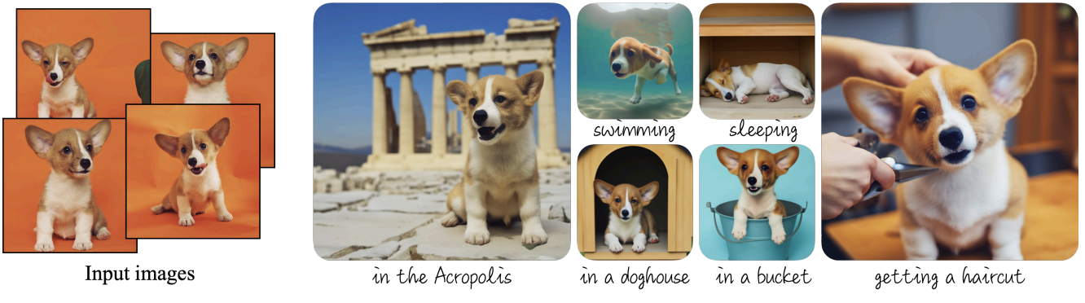

כיול זה מתבצע באופן הבא:

1. בוחרים ״שם״ לאובייקט באמצעות קידודו עם טוקנים נדירים, כלומר טוקנים בעלי שכיחות נמוכה (ראה הערה)
2. מכיילים מודל עם תמונות של האובייקט כאשר הפרומפט מכיל את ״השם״ הנבחר של האובייקט (in a doghouse "#$" ).

**הערה*:*** *בחירה של טוקנים רגילים לקידוד האובייקט ולא קומבינציות נדירות של טוקנים רגילים (כמו xzy30sbs4a) מנומקת במאמר (DreamBooth) באופן הבא. טוקנים רגילים משוכנים (embedded) בנפרד ע"י הטוקנייזר ולכל אחד מהם עשוי להיות פריור חזק. וכיול המודל עלול לשנות אותם וזה עלול לעוות את המבנה של המרחב הלטנטי של הטקסט והיישור (alignment) שלו עם המרחב הלטנטי של התמונות.*

המחברים של Dreamix משתמשים בגישה זו ומכיילים את Make-A-Video עם הוידאו המקורי. כאן הכיול משלב את שני היעדים הבאים:

1. ״מלמדים״ את Make-A-Video לשחזר את הוידאו עצמו מהגרסאות המורעשות שלו.
2. לכל פריים בודד ״מלמדים״ את המודל לשחזר כל פריים נקי מהפריימים המורעשים אחד אחד.

שני כיולים אלו מתבצעים פעם אחת לכל וידאו הנערך ולאחר מכן ניתן לערוך אותו כרצוננו. למעשה זה שלב מקדים לפני עריכה של וידאו נתון.

**הערה*:*** *לא ברור איך בוחרים את הטוקנים הנדירים לשלבים האלו (האם פריימים של הוידאו וידאו עצמו מקודד עם אותם טוקנים נדירים).*

**דגימה מ-Dreamix:**

כמו ברוב המוחלט של מודלי הדיפוזיה הדגימה בהם מתבצעת באמצעות שיטת [DDIM](https://arxiv.org/pdf/2010.02502.pdf)**.** שיטה זו מאפשרת תהליך מהיר יותר (פחות איטרציות) של הסרת הרעש (denoising= backward process). האצה זו מתאפשרת כאשר משנים את התהליך הקדמי להיות לא מרקובי (xt תלוי לא רק ב xt-1 אלא גם ב-x0). המאמר לדעתי מקבל הרבה פחות תשומת לב ממה שמגיע לו ואני מתכנן לסקור אותו באחת הסקירות הבאות.

**נ.ב.**

בסקירה הארוכה זו סקרנו שני מאמרים המציעים מודלים text2video. המאמר הראשון מציע שיטה לגנרט וידאו מטקסט, כאשר המאמר השני משכלל יכולות אלו ובונה מודל המסוגל לערוך וידאו בהתאם לתיאור הטקסטואלי וגם ליצור וידאו מסדרה של תמונות.

## Review 24: RLPrompt: Optimizing Discrete Text Prompts with Reinforcement Learning

**פינת הסוקר:**

**המלצת קריאה ממייק וקרין**: שווה קריאה למתעניינים ב-RL ו-NLP

**בהירות כתיבה**: בינונית פלוס

**ידע מוקדם**:

* + היכרות עם עקרונות מודלי שפה גדולים
  + הבנה בסיסית בהנדסת פרומפטים
  + היכרות עם עקרונות של למידה באמצעות חיזוקים (Reinforcement Learning -RL)

**יישומים פרקטיים:**

* + פרומפטים משופרים למודלי שפה

**פרטי מאמר:**

**לינק למאמר:** [זמין להורדה](https://arxiv.org/abs/2205.12548).

**לינק לקוד**: ---

**פורסם בתאריך**: 22.10.22, בארקיב.

**הוצג בכנס**: ---.

**תחומי מאמר:**

* + מודלי שפה גדולים
  + הנדסת פרומפטים
  + למידה באמצעות חיזוקים

**כלים מתמטיים, מושגים וסימונים:**

* + מודלי שפה גדולים - LLMs
  + למידה באמצעות חיזוקים - RL
  + הנדסת פרומפרטים - PrEng

**מבוא:**

פרומפט (promptֿ, הנחיה בעברית) היא דרך תקשורת עם LLM-ים מאומנים. למעשה פרומפט היא טכניקת ניסוח של השאילתות ל-LLM-ים בשפה שהם מבינים שמאפשרת לנו לנצל את הידע החבוי בפרמטרים שלהם לביצוע מגוון משימות קצה. יותר ספציפית, פרופמט הוא פיסת טקסט שמכילה לרוב את הגדרת המשימה ולאחר מכן קלט, כך שהמודל שפה יכול לייצר את התשובה בפורמט האהוב עליו - ע"י פתרון בעיית "מיסוך" וכו' (masking problem) שמודלי שפה ״אוהבים״. כלומר המודל מתבקש להשלים את המקומות הממוסכים בקלט. למשל עבור משימת תרגום, הפרומפט יכול להיראות באופן הבא (למשימת few-shot learning):

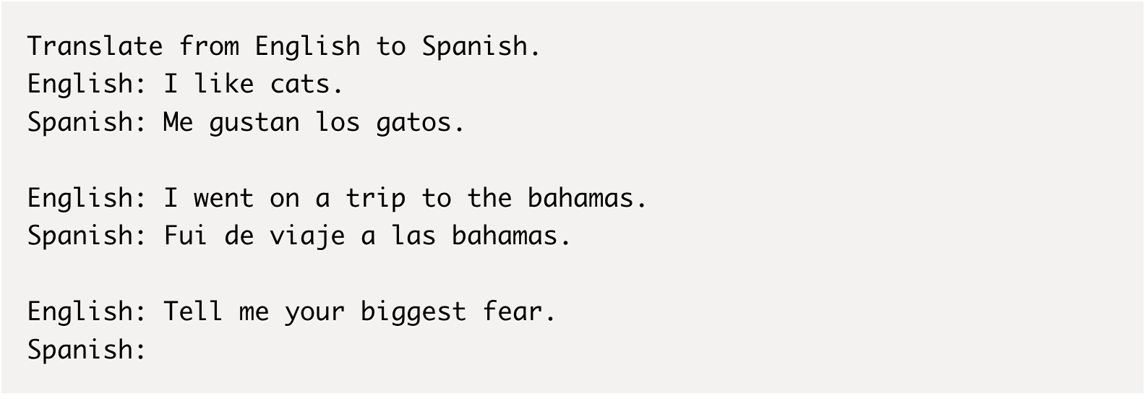

איור 1: דוגמא של פרומפט (נלקח [מבלוג](https://www.mihaileric.com/posts/a-complete-introduction-to-prompt-engineering/))

נושא של הנדסת פרומפטים הפך להיות מאוד פופולרי בשנים האחרונות. יצאו מאות מאמרים המציעים גישות להנדסת פרומפטים וגם הסברים למה זה עובד. רוב השיטות להנדסת פרומפטים מנסות לאתר פרומפט אופטימלי רך (soft prompt) כלומר שיכון (embedding) של פרומפט. לשיטה זו יש כמה חסרונות בולטים:

1. קושי ב-explainability
2. פרומפטים רכים עלולים לא לעבוד עם מודלי שפה שונים
3. לא ניתן לבנות פרומפט אם אין לנו גישה לגרדיאנטים של מודל שפה (למשל כאשר אנו עובדים עם מודל שפה דרך API)

**תמצית מאמר:**

המאמר שנסקור היום מציע שיטה המאפשרת חיפוש פרומפטים עצמם ולא וקטור השיכון שלהם. כלומר הפלט של השיטה הוא סדרת הטוקנים הבונים את הפרומפט. שיטה זו לא דורשת ידע על מודלי שפה שעבורו נבנה הפרומפט ועקב כך מאפשרת מציאת פרומפט אופטימלי כאשר מודל שפה נגיש דרך API.

נזכיר כי מציאת פרומפט אופטימלי (ולא ייצוגו) היא בעיית אופטימיזציה דיסקרטית (מרחב החיפוש הוא מרחב הטוקנים). נובע מכך שאנו לא יכולים לחשב גרדיאנטים (לפחות לא באופן ישיר) ולבצע gradient descent וזה די טבעי שהמחברים בחרו להשתמש בשיטה מלמידה באמצעות חיזוקים (RL) למשימה זו. אבל איך בכלל מפעילים טכניקות RL למודלי שפה (למשימות גנרוט). בשביל כך אנו צריכים להגדיר מה היא פעולה, מצב (state), אסטרטגיה ותגמול. הפעולה כאן היא יצירת טוקן הבא, האסטרטגיה היא בעצם פונקציית softmax המגדירה הסתברות של כל טוקן והתגמול (reward) מודד את הדמיון בין פלט לבין ה-ground truth.

כדי ליצור פרומפט אופטימלי הכותבים מאמנים מודל, שהוא LM מוקפא (לא חייב להיות זהה ל-LLM שעבורו נבנה הפרומפט) עם רשת MLP מאומנת בסוף. רשת זו נקראת במאמר Policy LM (מודל שפה לבניית הפרומפטים). המאמר משתמש באלגוריתם RL מסוג on-policy לאימון של Policy LM, כאשר המטרה לאמן את ה-MLP ב-Policy LM כך שהיא תמקסם פונקציית תגמול. באופן טבעי פונקצית התגמול אומדת עד כמה הצלחנו להפיק תוצאה רצויה מהפרומפטים, שנבנו באמצעות Policy LM.

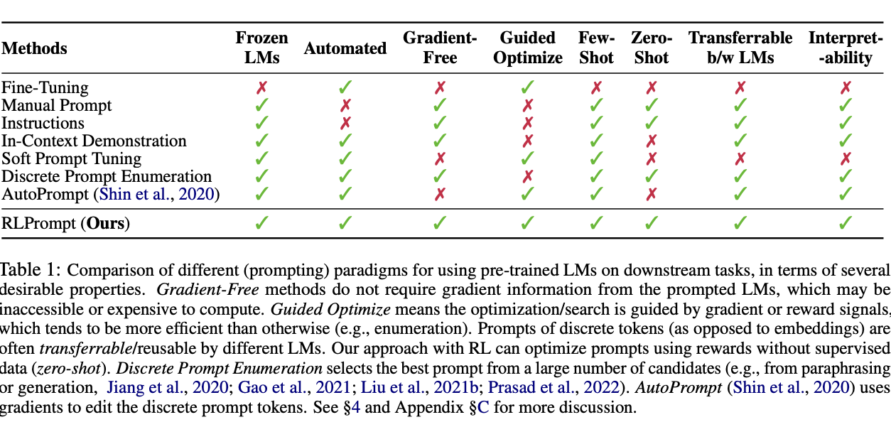

**הסבר של רעיונות בסיסיים:**

אחד האתגרים המרכזיים לאימון מודל RL היא בחירה של פונקציית תגמול. כאמור במקרה שלנו פונקציה תגמול לפרומפט נתון מודדת את ״איכות הפרומפט״, כלומר עד כמה הצלחנו להוציא איתו תשובות טובות מה-LLM. מרחב התגמולים הינו מאוד דליל כי התגמול מתקבל רק לאחר סיום בניית הפרומפט ולא לגמרי ברור איך לשערך אותו במהלך בניית הפרומפט (אחרי כל טוקן). עקב כך הכותבים מציעים שיטת בניית תגמול ייחודית פר מטלה. למשל למשימת הסיווג few-shot המאמר מנסה לא סתם למקסם את ההסתברות של קטגוריית היעד אלא ממקסם את ההפרש בין הסתברות קטגוריית היעד לבין הקטגוריה בעלת הסתברות מקסימלית בין שאר הקטגוריות. בנוסף הכותבים ״מצ'פרים״ (מגדילים) את Policy LM כאשר הפרש זה הוא חיובי (ראה פרק 3.1 במאמר להסבר יותר מעמיק).

אחרי שהבנו איך נבנית פונקציית התגמול, כעת נפרט איך הכותבים ממקסמים אותה. המאמר בגרסת on-policy של אלגוריתם שנקרא [(SQL (Soft Q-Learning](https://arxiv.org/pdf/2106.07704.pdf). נזכיר כי אלגוריתמי on-policy הם סוג של אלגוריתמי RL שבהם הסוכן משתמש באסטרטגיה (policy) הנוכחית כדי לקבוע את הפעולות ולומד מתגמולים שהוא מקבל. המשמעות היא שהסוכן מעדכן את האסטרטגיה על סמך התגמולים מהסביבה, מה שמביא לאסטרטגיה חדשה שמשמשת אותו לאחר מכן.

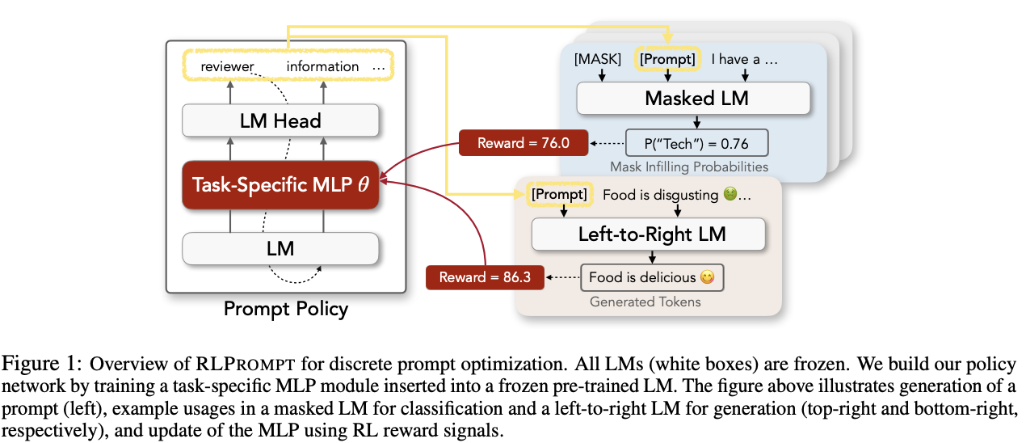

בגדול SQL ממקסם את התגמול הכולל אבל יחד עם זאת מנסה למקסם את ״האקראיות״ של האסטרטגיה(שהיא בעצם אנטרופיה של התפלגות הטוקנים) . איך משיגים זאת? פשוט מוסיפים איבר אנטרופיה לביטוי של פונקציית התגמול המקורית. בהמשך SQL מנצל את הקשר בין הקלט לשכבת softmax של מודל שפה לבין Q-value שהיא תגמול ממוצע למצב (כל הטוקנים עד t-1) ופעולה (הטוקן הנבחר בסיבוב t) נתונים כדי לבנות פונקציית תגמול ״נוחה״.

כלומר האימון של RLPrompt מתבצע באופן הבא:

1. מכניסים את ״הגדרת המשימה״ ל Policy LM (ראה אפנדיקס A2 להסבר מפורט יותר)
2. מזינים את השיכון (embedding) של המשימה ל- MLP שמוציא לנו פרומפט עבור המשימה
3. מכניסים פרומפט זה למודל שפה שעבורו אנו מייצרים אותו יחד עם הדוגמאות שיש לנו (few shot learning)
4. מחשבים ערך פונקצית התגמול (וגם Q-value) עבור הפלט של מודל שפה
5. מבצעים עדכון של האסטרטגיה (בגדול מעדכנים את המשקלים של ה-MLP) על סמך הערכים שחישבנו בסעיף הקודם.

**משימות שנבחנו:**

השיטה המוצעת ניתנת ליישום עבור מרחב גדול של משימות. במדידה התרכזו בשתי משימות עיקריות: קלסיפיקציה וג׳ינרוט.

1. **קלסיפיקציה: משימת Few-Shot Text Classification:** סיווג של טקסט תוך שימוש במספר קטן של דוגמאות אימון. מדדו על דאטאסטס פופלריים למשימות סיווג סנטימנט וסיווג נושאים בטקסט. משימת הקלסיפיקציה שקולה למשימה של בחירת ה- tokens אשר בפורמט “[Input] [Prompt] [MASK]” ממקסמים את ההסתברות ל MASK token.
2. **ג׳ינרוט: משימת Unsupervised Text Style Transfer Text:** בהינתן טקסט מקור, יש לכתוב אותו מחדש בסגנון יעודי. למשל משפט בסנטימנט חיובי שנרצה לכתוב מחדש בסנטימנט שלילי (״האוכל טעים״ ← "האוכל מגעיל״). המדידה נעשית באמצעות הערכה ידנית של מתייגים, וכן באמצעות חישוב ציונים של Content (מידת שימור התוכן), Style (מידת הדיוק בסגנון הרצוי) ו- Fluency (מידת הרהיטות // שטף) עבור הטקסט המג׳ונרט.

**ניתוח תוצאות:**

עבור משימת קליסיפיקציה, השיטת המוצעת מראה שיפור משמעותי על פני שיטות אחרות כמו Prompt Tuning ו- Instructions, ולמעשה משיגה ביצועים משופרים על כל ה- benchmarks המדווחים.

עבור משימת הג׳ינרוט, השיטה המוצעת מסוגלת ללמוד פרופמטים ללא שימוש במידע מתוייג. בהשוואה לשיטות אחרות, מדד ה- Content השיג ביצועים מעט נמוכים יותר, ואילו במדד ה- Fluency נרשם שיפור משמעותי.

כמו כן, התוצאות מראות כי בהרבה מהמקרים פרומפטים שטובים עבור משימות downstream הם חסרי קוהרנטיות, דוגמא לפרופמט נלמד עבור משימת סנטימנט: *“Parameters Comparison )=( Compare either”*. חוסר קוהרנטיות של הפרומפטים מקשה באספקט של פרשנות והבנה, ומכאן שמודלי שפה עושים שימוש שונה בפרומפטים מאשר משתמש אנושי**.**

## Review 25: Improving Self-supervised Learning with Automated Unsupervised Outlier Arbitration

**פינת הסוקר:**

**המלצת קריאה ממייק ואברהם:** שווה קריאה לחובבי למידה ייצוגית (unsupervised learning)

**בהירות כתיבה:** בינונית

**ידע מוקדם:**

* עקרונות בסיסיים של למידה ייצוגית (representation learning)
* שיטות אימון ניגודיות (contrastive learning)
* [importance sampling](https://en.wikipedia.org/wiki/Importance_sampling)

**יישומים פרקטיים אפשריים:** שיפור באיכות הייצוג של דאטה המופק באמצעות מגוון שיטות של למידה ייצוגית

**פרטי מאמר:**

**מאמר:**[זמין להורדה](https://arxiv.org/pdf/2112.08132v1.pdf)**.**

**קוד:** [כאן](https://github.com/ssl-codelab/uota)

**פורסם בתאריך:** 15.12.21, בארקיב.

**הוצג בכנס:** NeurIPS 2021 Poster

**תחומי מאמר:**

* self-supervised learning

**כלים מתמטיים, מושגים וסימונים:**

* [**I**mportance sampling](https://towardsdatascience.com/importance-sampling-introduction-e76b2c32e744)
* [Radon-Nykodim derivative](https://math.stackexchange.com/questions/1373806/intuition-for-probability-density-function-as-a-radon-nikodym-derivative)

**מבוא:**

אחת הדרכים המקובלות ביותר להגדיל את מאגר הדאטה לאימון של מודל היא באמצעות אוגמנטציות - לוקחים דוגמאות מהמאגר שיש לנו ומשנים אותן במגוון צורות. למשל, נניח ויש לנו תמונה של חתול, אז גם סיבוב של התמונה, חיתוך שלה בזוויות שונות, שינוי הגודל ועוד כמה טרנספורמציות (אוגמנטציות) נוספות, אינן אמורות לשנות את העובדה שבתמונה יש חתול. על ידי פעולות פשוטות אלו ניתן לייצר מתמונה אחת עוד תמונות רבות השייכות לאותה קטגוריה. העובדה שאוגמנטציות מסוימות של הדוגמה המקורית שייכות לאותה הקטגוריה כמו הדוגמה המקורית הינה בעלת ערך מוסף, כיוון שלא רק הגדלנו את הדאטהסט אלא הוספנו דוגמאות מתויגות. גם כאשר אין לנו כלל דאטה מתויג ואנו רוצים להפיק ייצוג חזק של דאטה שעשוי לשמש למשימות downstream, אוגמנטציות יכולות להועיל מאוד לה כדי ״לרמוז״ למודל לגבי פיצ'רים סמנטיים חשובים של הדאטה.

ההנחה המסתתרת מאחורי השימוש באוגמנטציות הינה פשוטה והגיונית, אך כפי שנראה, היא לא תמיד מתקיימת. בעצם אנו מניחים כי הדוגמאות הן אינווריאנטיות לאוגמנטציות, כלומר טרנספורמציות מסוימות אינן משנות את המאפיינים העיקריים של הדוגמה: התמונה לאחר אוגמנטציה עדיין שייכת לאותה קטגוריה, והתוכן הסמנטי שלה נשמר. במאמר הנסקר מערערים על הנחה זו ומראים שהיא עלולה להיות בעייתית. המחברים מראים דוגמאות שעבורן אוגמנטציות מסוימות משנות את התוכן הסמנטי של התוצאה.

המחברים דנים באימון מודלים על דאטה לא מתויג, הנקראת למידת ייצוג (representation learning), ומראים כי אוגמנטציות עלולות לפגוע ביכולת ההכללה של המודל המאומן, ומציעים פתרון אלגנטי להתמודדות עם בעיה זו.

**הרעיון הבסיסי:**

**הסבר על הבעיה:**

כאמור המאמר מנסה לטפל בבעית דוגמאות חיוביות ״שקריות״ שעלולה לעלות במהלך למידת ייצוג (representation learning) בפרט כאלה שמבוססות על שיטות ניגודיות (contrastive methods). בשיטות למידה ניגודית זוג דוגמאות חיוביות מוגדר בנוי משתי אוגמנטציות של אותה דוגמא. ההנחה המרכזית בשיטות אלו אומרת כי דוגמאות אלו הן בעלות אותו תוכן סמנטי. בדומיין הויזואלי (קרי תמונות) זוג של דוגמאות חיוביות יכול להיות שני פאצ'ים שונים (או crops) של אותה תמונה או שתי טרנספורמציות של אותה תמונה (למשל שני סיבובים שונים).

אך גישה פשטנית זו טומנת בחובה מוקש פוטנציאלי: למשל אם בתמונה יש שתי חיות, חתול וכלב, זוג של דוגמאות חיובית עלול להכיל פאץ׳ בו מוצג כלב ופאץ׳ שני בו מוצג חתול. פונקציית הלוס הניגודי תנסה לקרב את הייצוגים של שני הפאצ'ים, על אף שהתוכן הסמנטי שלהם מאוד שונה.

נזכיר כי ההנחה המרכזית מאחורי שיטת למידה ניגודית אומרת כי ייצוגים של דוגמאות ״דומות״ (= חיוביות) צריכים להיות קרובים במרחב הייצוג והייצוגים של דוגמאות לא דומות צריכים להיות רחוקים.

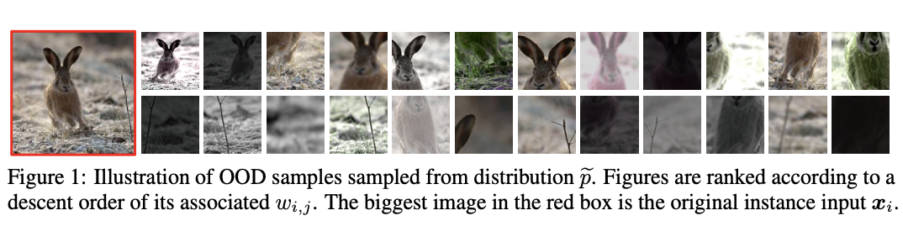

**הערה:** ניתן להשתמש בשיטה המוצעת במאמר גם עבור שיטות למידת ייצוג שלא משתמשות באופן מפורש בהנחת היסוד של הגישה הניגודית (קירוב ייצוגיים של דוגמאות חיוביות והרחקה של אלו עבור דוגמאות שליליות). בין השיטות הללו נמנות בין השאר [SwaV](https://machinelearning.co.il/tag/swav/) ו- [ByOL](https://arxiv.org/abs/2006.07733) (אשר משתמש בזוגות חיוביים בלבד). בהמשך נדון בעיקר בשימוש בשיטה המוצעת עבור גישות ניגודיות קלאסיות.

המאמר הנסקר מנסה לתת מענה לבעיית הזוגות החיוביים ה-״שקריים״ באמצעות משקול אדפטיבי כאשר תרומה של כל זוג חיובי תהיה פרופורציאונלית למידת ״אמיתיות״ שלו. כלומר, עבור זוג דוגמאות חיוביות נשערך את הסבירות שהן אכן מכילים את אותו התוכן הסמנטי. ככל שהסבירות הזאת גבוהה יותר, הציון שהזוג מקבל הוא גבוה יותר והתרומה שלו לפונקציית הלוס גם היא גבוהה יותר. גישה זו דומה ל-Importance Sampling, טכניקה לדגימה מהתפלגויות מורכבות הממשקלת באמצעות דגימה והתפלגות פשוטה יותר ומשקול של דגימות אלו.

**פרטים נוספים:**

כעת נבין את העקרונות המתמטיים של הגישה המוצעת במאמר. קודם כל ניזכר במבנה של פונקציית הלוס של שיטת למידת ייצוג כלשהי. פונקציית לוס זו היא ממוצע של ערכי הלוס על פני מספר מיני-באצ'ים בנויים מזוגות חיוביים (ולפעמים מיני-באץ' כולל גם דוגמאות שליליות, הנבחרות בדרך כלל רנדומלית). ערך פונקציית לוס של מיני-באץ' הוא סכום ערכי פונקציית L עבור הזוגות המרכיבים מיני-באץ'. אבל מה היא L?

פונקציית L מקבלת ייצוגים של דוגמאות חיוביות (ולפעמים שליליות) ומודדת ״מידת התאמה של ייצוגים אלו להנחת היסוד של השיטה״.

דוגמאות של פונקציה עבור כמה שיטות למידת הייצוג:

* **MoCO** - פונקציה L היא יחס מרחקים בין ייצוגים של זוגות שליליים לבין אלה של הזוגות החיוביים.
* **SWaV** - פונקציה L היא מרחק בין קלאסטרים של דוגמאות חיוביות.
* **ByOL** -פונקציה L היא מרחק L2 בין ייצוגי דוגמאות חיוביות (אין דוגמאות שליליות).

לאחר מכן, מגרילים סט דוגמאות חיוביות (ולפעמים גם שליליות) ומחשבים את הערך של L על הסט הזה.

עכשיו נשאלת השאלה מאיזו התפלגות אנו דוגמים טרנספורמציות (אוגמנטציות) המניבות לנו זוגות חיוביים. קודם כל, רצוי להשתמש בזוגות של טרנספורמציות שייצרו תמונות בעלות תוכן סמנטי זהה, או לפחות דומה, בסבירות גבוהה. אולם חוק התפלגות (נסמן אותו ב-P) של זוגות טרנספורמציות כאלו אינו ידוע ובנוסף הטרנספורמציות עשויות להיות תלויות בדוגמה עצמה. כלומר, שני קרופים זהים יכולים להכיל תוכן סמנטי זהה לתמונה אחת (למשל שני חתולים) ותוכן שונה לגמרי (למשל חתול ודשא) עבור תמונה אחרת.

במטרה להתגבר על המכשול הזה ולדגום מההתפלגות הטרנספורמציות הזו, נשתמש בשיטה הנקראת (importance sampling (IS. כאמור IS מאפשרת לדגום מהתפלגות P, אשר ניסיון לדגום ממנה באופן ישיר יצריך דגימות רבות, באמצעות התפלגות אחרת Q, ממנה ניתן לדגום יותר בקלות. המשקל של דגימה x הוא היחס (P(x)/Q(x. כלומר, דגימות בעלות יחס גבוה מקבלות משקל גדול יותר ולהיפך. במקרה שלנו, ההתפלגות Q תהיה ההתפלגות שממנה אנו דוגמים אוגמנטציות לבנייה של זוגות חיוביים של דוגמאות.

אבל יש לנו בעיה כאן. אנחנו לא יודעים לחשב את P(x) באופן מפורש, כלומר אין לנו דרך לדעת מהי ההסתברות שזוג אוגמנטציות יוביל לתמונות בעלות אותו תוכן סמנטי. למזלנו אנחנו כן יכולים לחשב בקירוב את היחס של P ו-Q וזה למעשה הרעיון העיקרי של המאמר. הקירוב מתבסס על כך שרוב האוגמנטציות שבדרך כלל משתמשים בהם בלמידת ייצוג כן שומרות על אותו תוכן סמנטי ויש יחסית מעט כאלו שלא מקיימות את התכונה הזו. התובנה העיקרית היא שניתן לזהות אוגמנטציות שלא מקיימות את התכונה הזאת באמצעות ניתוח של מרחק מהייצוג הממוצע zmean המתקבל מתמונה נתונה לאחר הפעלת מספר אוגמנטציות (מסומן בתור M במאמר). כלומר אם ייצוג של תמונה לאחר אוגמנטציה A רחוק מדי מ- zmean (גם השונות נלקחת בחשבון כאן) אז ניתן להסיק כי A אינה שומרת על התוכן הסמנטי.

אם כך, המשקל w של אוגמנטציה A מוגדר כמרחק ייצוג הדוגמה לאחר A מהייצוג הממוצע zmean (במונחי שונות המחושבת על פני כל הדוגמאות במיני-באץ'):

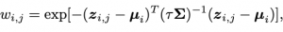

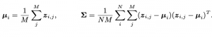

כאשר הפרמטר שולט ב״יחס התלות" של משקל w במרחק הנ״ל, וככל שהוא נמוך יותר המשקל יהיה יותר תלוי במרחק מהממוצע.

**אופן מעט יותר פורמלי:** נסמן את ההתפלגות של האוגמנטציות ה"רצויה" ב-P. התפלגות זו אינה ידועה לנו, ונדגום ממנה באמצעות היוריסטיקה מהתפלגות Q, המכילה את כל האוגמנטציות ״הרגילות״ שבדרך כלל שומרות על התוכן הסמנטי כמו קרופ או סיבוב. ההתפלגות Q כן ידועה לנו ונרצה להיעזר בה על מנת לדגום מ- P באמצעות שיטת (importance sampling(IS. כעבור זוג דוגמאות xi ו-xj (שהן התמונה המקורית וגרסתה לאחר הפעלת אוגמנטציה Aj), נרצה לחשב את (P(Aj)/Q(Aj. כיוון שאנחנו לא יכולים לחשב את היחס באופן מפורש, כפי שאיננו יודעים את ההתפלגות הרצויה של אוגמנטציות P, נרצה לשערך את היחס הזה (נסמן אותו בתור wij). משקל wij ייכנס לפונקציית הלוס, וינסה לתת לאוגמנטציה הזו את המשקול ״ההולם״ עבורה ביחס לדוגמה המקורית. ככל שהאוגמנטציה שומרת יותר על התוכן הסמנטי של התמונה כך המשקל שלה יהיה גבוה יותר ואילו משקל האוגמנטציות ה״לא טובות״ יהיה קרוב ל-0. ניתן לשערך את הערך של wij באמצעות מרחק (מאוד דומה למרחק Mahalanobis) של ייצוג התמונה לאחר אוגמנטציה Aj מהייצוג הממוצע zmean של M אוגמנטציות שונות של התמונה.

**הישגי מאמר:**

המאמר השווה אספקטים רבים של ביצועי הגישה המוצעת עם שיטות SOTA רבות, אך החשובה העיקריות ביניהם היא ההשוואת ייצוגים המופקים באמצעות הטכניקה המוצעת עם אלו של שיטות unsupervised אחרות עבור משימות סיווג וזיהוי אובייקטים. השיטה המוצעת מצליחה להשיג את הביצועים הטובים ביותר, אך השיפור על פני אלגוריתמים אחרים לא גדול.

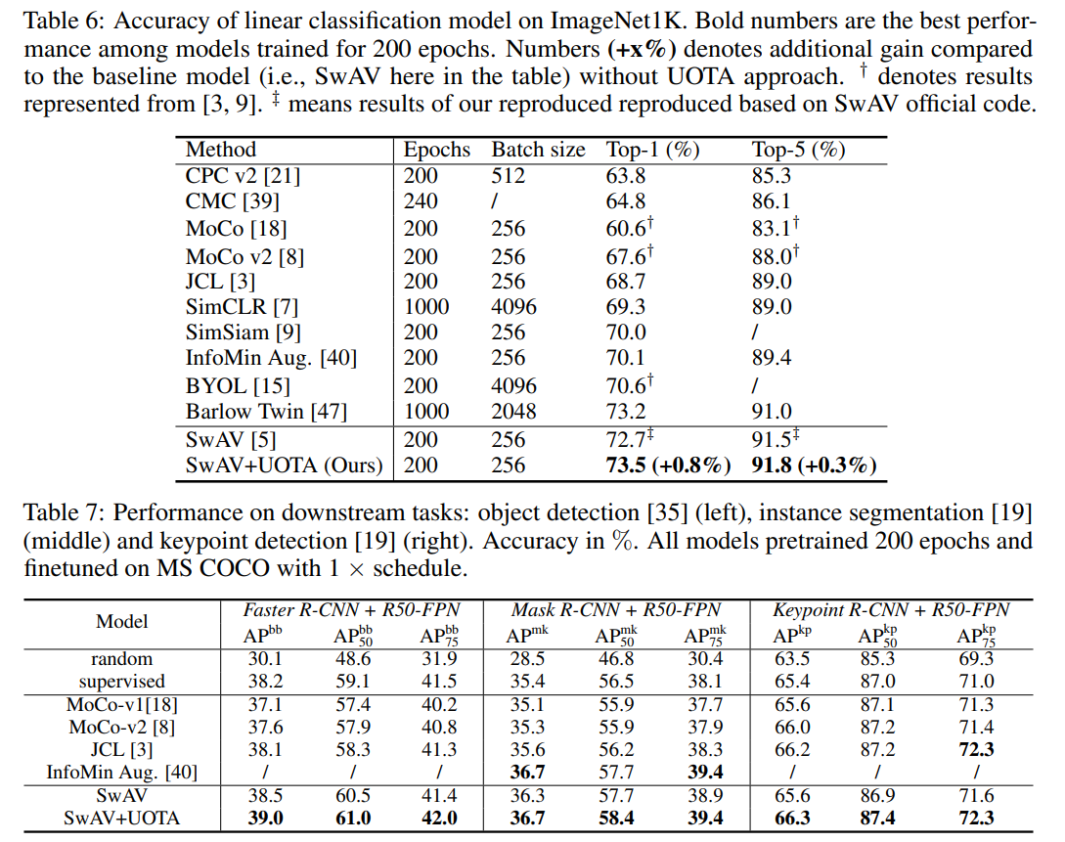

**נ.ב.**

לסיכום, מדובר במאמר מאוד מעניין המציע דרך להתמודד עם אוגמנטציות שלא משמרות את התוכן הסמנטי של תמונה במהלך למידה ייצוגית על דאטהסטים לא מתויגים.

**שיתוף פעולה:** הסקירה נכתבה על יד[י מיכאל (מייק) ארליכסון, PhD, Michael Erlihson](https://www.linkedin.com/in/michael-mike-erlihson-8208616/) ו[אברהם רביב](https://www.linkedin.com/in/avraham-raviv-47b3b5158/).

## Review 26: What does a platypus look like? Generating customized prompts for zero-shot image classification

**פינת הסוקר:**

**המלצת קריאה ממייק וליאור**: מומלץ למי שמתעניין במשימות סיווג דאטה ויזואלי עם מילון פתוח (של קטגוריות)

**בהירות כתיבה**: בינונית.

**ידע מוקדם**:

* הבנה בעקרונות של מודלי שפה
* הבנה בסיסית בפרומפטים
* ידע במודלים cross-domain כמו CLIP ובסיווג עם מילון פתוח

**יישומים פרקטיים אפשריים**:

* יצירה מהירה של פרומפטים למשימות סיווג בעלות מילון קטגוריות פתוח

**פרטי מאמר:**

**לינק למאמר:** [זמין להורדה](https://arxiv.org/abs/2209.03320).

**לינק לקוד**: [כאן](https://github.com/sarahpratt/cupl)

**פורסם בתאריך**: 07.09.2022, בארקיב.

**הוצג בכנס**: ---.

**תחומי מאמר:**

* סיווג תמונות באמצעות מילון פתוח (open-vocabulary classification)

**כלים מתמטיים, מושגים וסימונים:**

* מודלי שפה גדולים (LLM) כמו GPT3
* מודלים cross-domain כמו CLIP המאפשרים סיווג zero-shot של תמונות

**מבוא:**

מטרת משימת סיווג תמונות היא לאמן מודל לזיהוי הקטגוריה של תמונה נתונה. בעבר משימה זו הניחה קיום של מילון קטגוריות קבוע מראש ולא משתנה במהלך אימון המודל (למשל 1000 קטגוריות של ImageNet). בשנה האחרונות אנו רואים יותר ויותר מאמרים שמשתמשים בגישה מבטיחה לסיווג תמונות שהיא מבוססת על מילון קטגוריות פתוח (open vocabulary - OVC classification). בשונה משיטות סיווג ישנות יותר OVC מאפשרת סיווג תמונות עם קבוצה שרירותית ולא סגורה של קטגוריות המוגדרות באמצעות שפה טבעית. למשל תמונה של דוב יכולה להיות מסווגת עם מודל OVC בתור ״דוב שחור אמריקאי שנפוץ באמריקה הצפונית״.

מודלי OVC השיגו ביצועים גבוהים על משימות סיווג על מספר רב של דאטהסטים בהעדר דאטה מתויג (כלומר zero-shot). איך זה קרה, אתם שואלים? מודלים אלה ממנפים כמויות אדירות של צמדי תמונה-טקסט (= תמונות עם כותרת) זמינים באינטרנט כדי למפות אותם (תמונות והתיאור שלהם) לאותו מרחב לטנטי. במרחב לטנטי זה השיכונים (embeddings) של תמונה והכותרת שלה נמצאים קרוב אחד לשני כאשר השיכונים של תמונה וטקסט לא קשור אליה ממוקמים רחוק אחד מהשני. הדוגמא המפורסמת ביותר של מודל כזה המנוצל בצורה אינטנסיבית במספר משימות ML היא [CLIP](https://openai.com/blog/clip/).

מודלים כאלו מאפשרים לסווג תמונות על ידי הדמיון בין ייצוגי התמונה והכותרת. כדי לסווג תמונה נתונה יש צורך ביצירת [פרומפטים](https://thegradient.pub/prompting/) (prompts) המתארים כל קטגוריה בצורה המיטבית. לאחר מכן הדמיון בין השיכון של הפרומפט הטוב ביותר לקטגוריה לבין שיכון התמונה יספק את מידת ההתאמה של קטגוריה זו לתמונה. באופן כזה נוכל לבצע סיווג ללא אימון נוסף וללא צורך בדאטהסט מתויג (כלומר zero-shot).

**תמצית מאמר:**

הגישה המתוארת הינה מאוד נוחה לשימוש ועשויה לחסוך לא מעט זמן אך היא טומנת בה מוקש קטן והוא מתחבא בבניית פרומפט המייצג קטגוריה נתונה בדרך הטובה ביותר. הגישה הסטנדרטית היא לייצר כמה תבניות גנריות לפרומפטים כמו "תמונה של {קטגוריה}״ ואז ליצור פרומפטים לכל קטגוריות של המשימה. לאחר מכן אנו מחשבים דמיון בין השיכונים של סט הפרומפטים לקטגוריה לבין השיכון של התמונה ומסווגים את התמונה לפי הקטגוריה עם סט הפרומפטים הכי דומה לה שיכון התמונה.

לשיטה זו יש כמה חסרונות משמעתיים. ראשית, כל פרומפט נבנה בצורה ידנית וזה מצריך בנייה מחדש של פרומפטים עבור כל דאטהסט חדש שהופך פעולה זו ללא סקיילבילי. שנית, הפרומפטים חייבים להיות כלליים מספיק כדי לחול על כל קטגוריות התמונות. לדוגמה, פרומפט חייב להיות כללי מספיק: ב-ImageNet הקטגוריה של פלטיפוס ([platypus](https://en.wikipedia.org/wiki/Platypus)) יכול להיות ״תמונה של {פלטיפוס}״ ולא יכולה להיות משהו כמו ״תמונה של {פלטיפוס}, יונק מימי״ כי זה לא יתאים לא קטגוריות אחרות. לבסוף, כתיבת פרומפטים איכותיים עם דורשת ידע על הדאטהסט עצמו שלא ניתן להכלילו על דאטהסטים אחרים וזה מאריך את הזמן הנדרש לבניית מודל.

המאמר מציע גישה חדשה לבניית פרומפטים שנותנת מענה לאתגרים המתוארים בפסקה הקודמת. במקום לבנות פרומפטים בצורה ידנית החוקרים מנצלים מודל שפה גדול לבנייתם. ההתערבות האנושית נדרשת רק בשלב הראשון לבנייה של כמה פרומפטים כלליים בודדים כמו ״איך נראה פלטיפוס?״ וכדומה. למרות שזה דורש קצת ״הנדסה ידנית״, זה מתגמד מול כמות פרומפטים שצריך לייצר בשיטה הסטנדרטית (המתוארת לעיל). פרומפטים כאלו נקראים פרומפטי LLM במאמר. כדי ליצור פרומפטים שניתן לנצל אותם למשימת OVC, מזינים פרומפטים אלו למודל שפה מאומן (המאמר משתמש ב-[GPT3](https://en.wikipedia.org/wiki/GPT-3) למשימה זו). פרומפטים כאלו נקראים פרומפטי התמונה (image prompts).

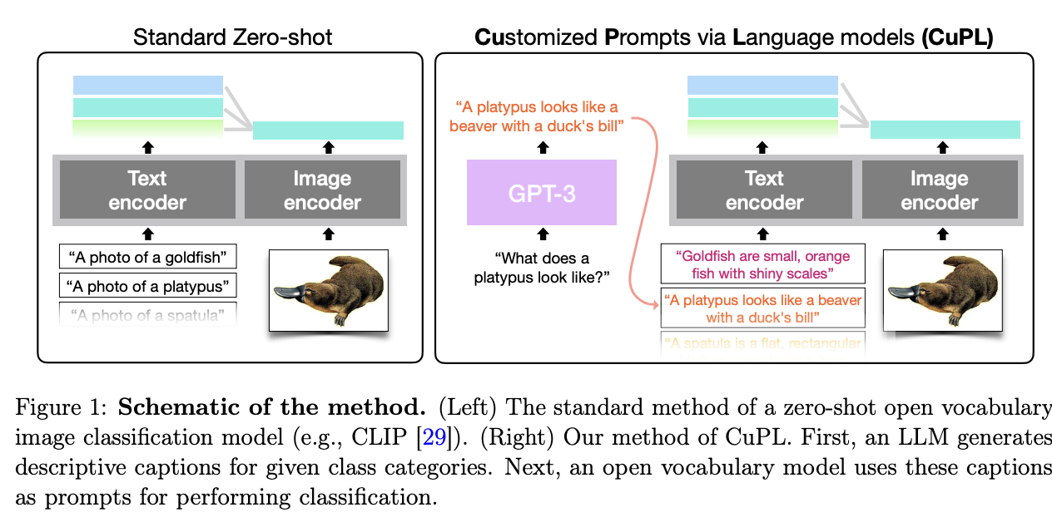

**פרטים נוספים של הגישה המוצעת:**

המחברים ניסו את שני הוריאנטים הבאים של גישה זו:

1. **CuPL Single Prompt:** כתיבה של פרומפט אחד לכל הדאטהסטים לפי הטמפלייט הבא:  
     
    "Describe what a(n) {category}, **a type of _**, looks like"

החלק המודגש מכיל סוג כללי שהקטגוריה שייכת אליו (כמו חיית בית או מטוס לדאטהסטים כמו Oxford Pets או FGVC Aircraft). לדאטהסטים כלליים יותר כמו ImageNet חלק זה נמחק מהפרומפט.

1. **CuPL Full Prompts** - שימוש בפרומפטי LLM שונים לכל דאטהסט (בסך הכל 5 לכל דאטהסט). למשל ל-ImageNet הפרומפטים הבאים נוצרו:  
   1. "Describe what a(n) {} looks like",
   2. “How can you identify a(n) {}?"
   3. "What does a(n) {} look like?"
   4. “A caption of an image of a(n) {}:"
   5. "Describe an image from the internet of a(n) {}”

המחברים מציינים שהווריאנט השני דורש יותר מאמץ ליצירה של פרומפטים אלו אך עדיין בכמות נמוכה משמעותית ממה שנדרש בשיטות הקודמות.

לאחר היצירה של פרומפטי LLM לכל קטגוריה, הם מוזנים למודל שפה גדול (GPT3) והפלט שלו משמש ליצירה של פרומפטי תמונה כאשר עבור כל פרומפט LLM נוצרים 10 פרומפטי תמונה. לאחר מכן מחשבים את השיכון (embedding) של פרומפטי התמונה שנוצרו לכל קטגוריה וממצעים אותם (לכל קטגוריה בנפרד) כדי לבנות ייצוג של כל קטגוריה. בשלב האחרון מחשבים את הדמיון בין השיכונים של הקטגוריות עם שיכון התמונה ומסווגים את התמונה עם הקטגוריה בעלת דמיון הגבוה ביותר.

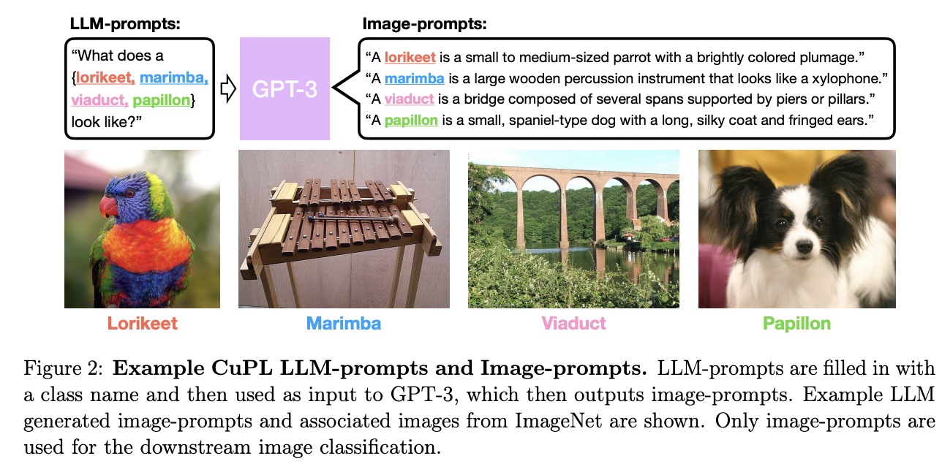

**הישגי המאמר:**

החוקרים ערכו ניסוי לבדיקת ביצועי הסיווג של שני הווריאנטים לגישה המוצעת ליצירת פרומפטים, ביחס לשיטה הסטנדרטית אשר משמשת כ-baseline. השיטות נבדקו על שמונה benchmarks מוכרים של סיווג תמונות בשיטת Zero Shot.

מעבר לתוצאות הסיווג נבדקו גם ההשפעות של גודל המודל, כמות הפרומפטים והמגוון שלהם על הביצועים.

על מנת לממש OVC נדרש שכל קטגוריית תמונות תיוצג בשפה טבעית בצורה חד משמעית. לא בכל הדאטהסטים הדבר זמין. כך למשל, ב-ImageNet הקטגוריות מיוצגות כ-ID אשר יכול להיות ממופה למספר מילים נרדפות ב-WordNet. לכן, בעבודה זו הם השתמשו בתוויות כפי שהוגדרו ב[עבודה קודמת בנושא](https://arxiv.org/pdf/2103.00020.pdf).

תוצאות הניסוי:

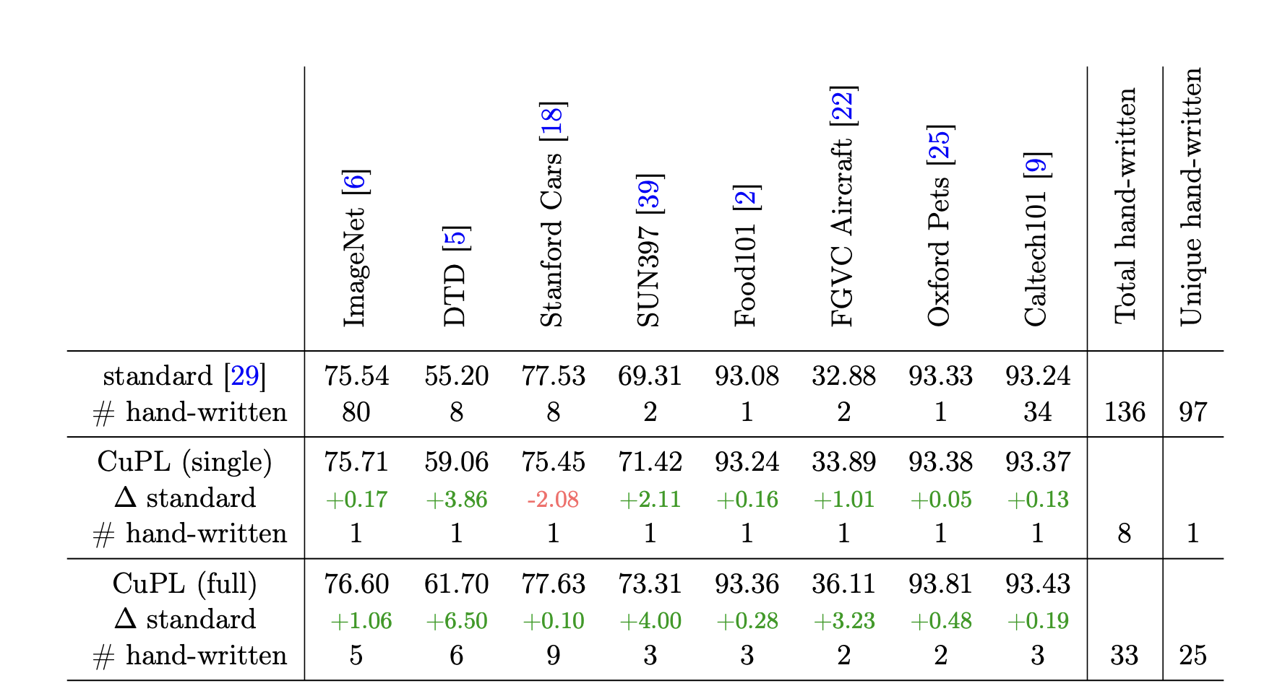

עבור כל דאטהסט מוצגים ה-top 1 accuracy של הסיווג, הדלתא (ההפרש) ביחס לשיטה הסטנדרטית (ירוק = שיפור), ומספר הפרומפטים הידניים שנוצרו.

יש לשים לב שבמקרה של השיטה הסטנדרטית מספר הפרומפטים הידניים מתייחס לפרומפטי התמונה, ובשיטות CuPL המספר מתייחס לפרומפטי ה-LLM.

כאמור בשיטת CuPL Single, נדרש פרומפט יחיד לכל הדאטהסים, לעומת 97 סה"כ, בשיטה הסטנדרטית. מעבר לכך, הפרומפטים בשיטה הסטנדרטית נדרשו להיות מאוד ספציפיים לדאטהסט, למשל ״תמונה בשחור לבן של {}״ בעוד ש-CuPL Single נדרשה רק מילה אחת נוספת לתיאור - סוג הקטגוריה, כפי שצויין קודם.

בשיטת CuPL full אמנם נדרש מספר גדול יותר של פרומפטים ידניים מאשר ב-single אבל עדיין הרבה פחות מאשר השיטה הסטנדרטית (כדוגמה - 5 לעומת 80 ב-ImageNet). בנוסף מוצג שיפור משמעותי של מעל לאחוז בחלק מהדאטהסטים.

מעבר לתוצאות הסיווג הכלליות נבחנו גם השפעות של נושאים נוספים על הביצועים:

1. גודל המודל - לשם בחינת נושא ה-scaling, בוצעה השוואה בין השיטה הסטנדרטית לשיטת ה-CuPL full עם ImageNet עבור גדלי מודל שונים - גם של מודל השפה (ימין) וגם של מודל הסיווג (שמאל). במקרה של מודל השפה הגרף של השיטה הסטנדרטית קבוע מאחר והיא לא עושה בו שימוש. המסקנה היתה שמודלים גדולים יותר יובילו לאחוזי דיוק גבוהים יותר.

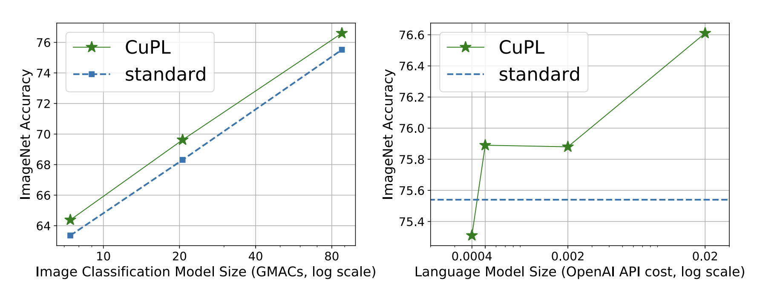

1. כמות הפרומפטים - בוצעה השוואת ביצועים על גדלים שונים של כמות הפרומפטים (נבדקו בנפרד גם פרומפטי ה-LLM וגם פרומפטי התמונה). במקרה של פרומפטי ה-LLM ניתן לראות שיש שיפור כבר החל מפרומפט יחיד. במקרה של פרומפטי התמונה, עבור מספר קבוע של חמישה פרומפטי LLM נוסו גדלים שונים. נמצא כי החל ממספר של 25 פרומפטי תמונה, הגישה החדשה מתעלה על הביצועים של ה-baseline (אשר כאמור, משתמש בכ-80 פרומפטים ידניים ל-ImgeNet).

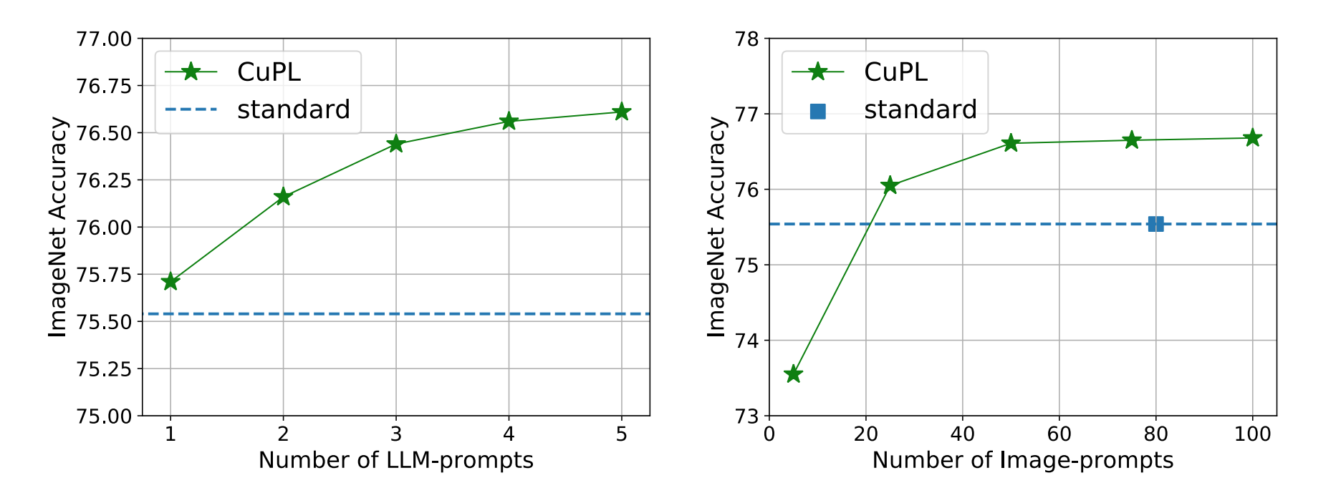

1. מגוון פרומפטים - על ידי עדכון ה-temperture של GPT-3 אשר איפשר שילוב של מידת רנדומליות ביצירת הפרומפטים, נבחנה ההשפעה של המגוון. גם כאן הוצג שיפור ככל שהפרומפטים היו מגוונים עבור ImageNet.

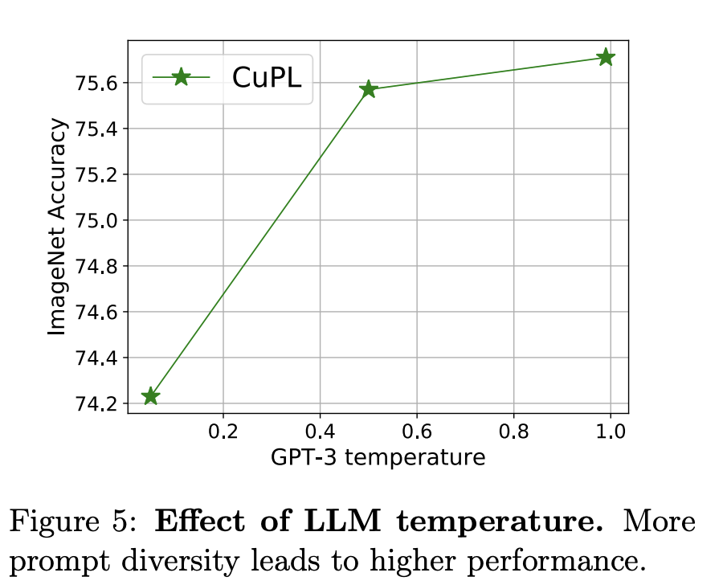

1. השוואה בין שימוש בפרומפטים לשימוש בהגדרות קטגוריית תמונה - הגישה המוצעת נבחנה גם ביחס לשימוש בטקסט תיאורי שמקורו בהגדרת הקטגוריה. מאחר ו-ImageNet מבוסס על WordNet ניתן לחלץ לכל קטגוריה את ההגדרה שלה ועליה לבצע עיבוד לפורמט מתאים. הביצועים שנרשמו פחות טובים מהגישה המוצעת:

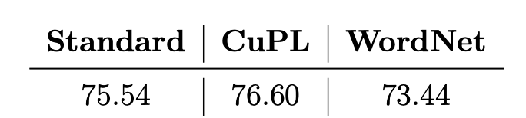

**נ.ב.**

המאמר מציג שיטה אלגנטית וטבעית ליצירה של פרומפטים למשימת סיווג VOC. השיטה מנצלת מודל שפה מאומן ליצירה של מגוון פרומפטים ממספר מועט של פרומפטים כלליים שהונדסו באופן ידני.

**שיתוף פעולה:** הפוסט נכתב על ידי [מיכאל (מייק) ארליכסון, PhD](https://www.linkedin.com/in/michael-mike-erlihson-8208616/), Michael Erlihson וליאור כהן, Lior Cohen.

## Review 27: Meta-AAD: Active Anomaly Detection with Deep Reinforcement Learning

**פינת הסוקר:**

**המלצת קריאה מעדן ומייק**: מומלץ לאנשים שאוהבים Anomaly Detection ו-Reinforcement Learning

**בהירות כתיבה**:

**ידע מוקדם**: Reinforcement Learning, Online Algorithms

**יישומים פרקטיים אפשריים**: SOC - Security Operation Center System

**פרטי מאמר:**

**לינק למאמר:** [זמין להורדה](https://arxiv.org/abs/2009.07415).

**לינק לקוד**: [קוד](https://github.com/daochenzha/Meta-AAD)

**פורסם בתאריך**: 16.9.20, בארקיב.

**הוצג בכנס**: ICDM 2020.

**תחומי מאמר:**

* זיהוי אנומליות
* למידה באמצעות חיזוקים (RL - Reinforcement Learning)

**כלים מתמטיים, מושגים וסימונים:**

* למידה באמצעות חיזוקים (Reinforcement Learning)
* תהליך החלטות מרקובי (Markov decision process)
* Proximal Policy Optimization - PPO
* למידה עמוקה באמצעות חיזוקים (DRL -Deep Reinforcement Learning)

**מבוא:**

תחומים רבים נעזרים בטכניקות לזיהוי אנומליות כדי לפתור בעיות שונות, למשל בתחום הסייבר - זיהוי התקפות סייבר, בתחום הרפואה - זיהוי גידולים סרטניים וכדומה. זיהוי אנומליות הינו משימה שבה המודל מתבקש לזהות דפוסים חריגים במידע, כאלו השונים באופן מובהק מרוב המידע. גישה זו לרוב מיושמת על ידי אלגוריתמים לא מפוקחים (Unsupervised). לפעמים קיים דאטה מתויג וניתן למנף אותו לזיהוי אנומליות ספציפיות. אלגוריתמים לזיהוי אנומליות מניחים הנחות על דפוסי ההתנהגות של אותו מידע חריג.

כל שיטה לזיהוי אנומליות מתבססת על סט הנחות המגדירות מהי אנומליה. למשל [LOF](https://en.wikipedia.org/wiki/Local_outlier_factor#:~:text=In%20anomaly%20detection%2C%20the%20local%20outlier%20factor%20%28LOF%29,given%20data%20point%20with%20respect%20to%20its%20neighbours.) מניחה כי מידע תקין יהיה לרוב מרוכז באשכול, כלומר כל נקודה תהיה קרובה לנקודות אחרות. לעומת זאת, אנומליה שונה משאר המידע ולכן תהיה באזור פחות מרוכז, שהאלגוריתם יוכל לזהות. הנחות אלו עלולות להביא לחוסר התאמה בין מה שהאלגוריתם מגדיר בתור אנומליה לבין מה שהמשתמש באלגוריתם מגדיר כאנומליה.

מערכת העושה שימוש באלגוריתמים כאלו עלולה לסבול מאחוז גבוה של False Positive - FP. לכן, לעיתים קרובות שיטות לזיהוי אנומליות משתמשות בגורם אנושי הבוחן את הדוגמאות שהוגדרו כאנומליות, ומחליט האם מה שהוגדר כאנומליה, אכן הוא אנומליה. לצורך כך, נשאף למקסם את אחוז האנומליות שהאלגוריתם ישלח לתיוג במסגרת תקציב שנקבע מראש. זאת בשונה מסתם שליחה של דוגמאות אקראיות בניסיון לשפר את זיהוי האנומליות. ההבדל הוא שבגישה זו, חשוב לחשוף את האלגוריתם גם לדגימות תקינות בנוסף לאנומליות, כדי שיוכל להפריד בין שני הסוגים.

עם זאת, שימוש בגורם אנושי הינו יקר ולכן נרצה לנצל את זמנו בצורה אופטימלית, כלומר לא לבזבז אותו על דוגמאות אשר יתבררו כ-FP. כאן באה לידי ביטוי הבעיה שכותבי המאמר מנסים לפתור: מזעור אחוז ה-FP, או לחלופין מקסום אחוז ה-TP, בקרב האנומליות שהועברו לבוחן. ההנחה כאן כי תהליך זיהוי אנומליות מערב בוחן אנושי אשר יסווג את האנומליות מתוך רשימה של אנומליות המופקת על ידי המערכת באופן אוטומטי, והמערכת תחשב ציון אנומלי (anomaly score) לכל דגימה בהתבסס על המשוב מהבוחן. בתורו, הבוחן ינסה לחקור כמה שיותר אנומליות במסגרת זמן קצובה ("התקציב") ולזהות אלו מהן הן אכן אנומליות, ואילו לא. סיטואציה זו פותחת דלת לתרחיש מעניין שבו המערכת עשויה למנף את הפידבק מהגורם האנושי באופן הבא:

1. אנומליות הדומות לאלו שהבוחן סימן כאמיתיות, יקבלו ציון גבוה יותר באיטרציה הבאה וכך יגדל הסיכוי שלהן להיות מזוהות כאנומליות.
2. דוגמאות שסומנו כתקינות על ידי הבוחן, יקבלו ציון נמוך יותר שיוריד את הסיכוי של דוגמאות דומות להישלח לתיוג להבא.

קיימות שיטות שבוחרות את הדוגמאות בעלות הפוטנציאל הגדול ביותר להיות אנומליות. האנליסט מתייג דוגמאות אלו, האלגוריתם מפיק מהן ידע, שוב מריצים אותו על הדאטה ובוחרים דגימות נראות אנומליות, וחוזר חלילה עד תום תקציב התיוג.

דוגמה ויזואלית ניתן לראות כאן בציור הבא:

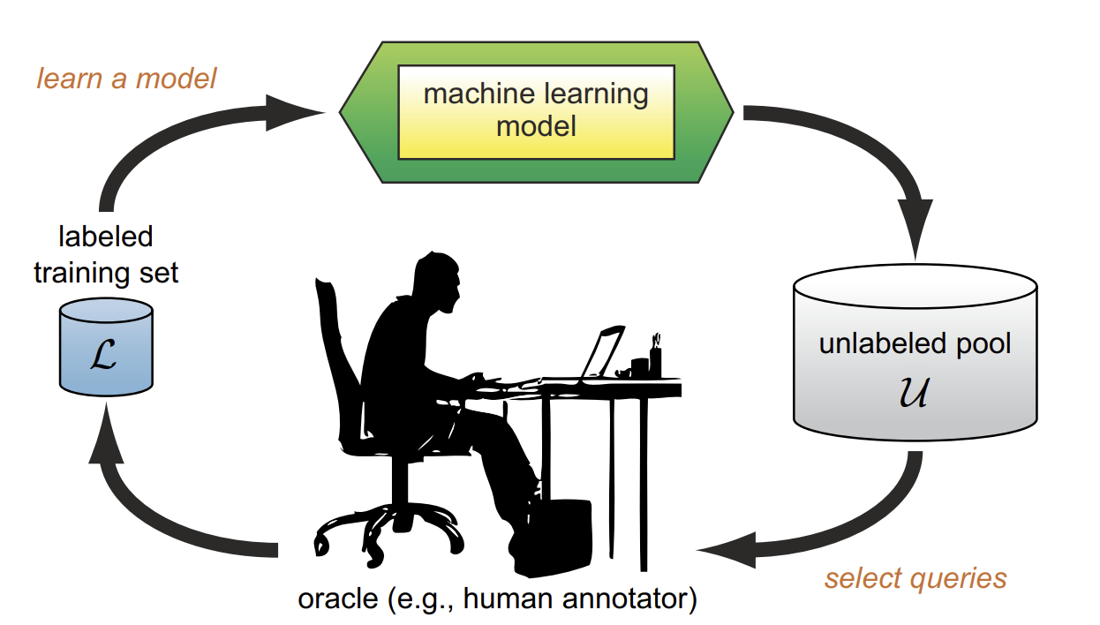

שיטות אלו אכן מסוגלות להביא לביצועים טובים בטווח הקצר, אך עלולות לסבול מביצועים לא אופטימליים בטווח הארוך. הסיבה לכך היא קיום דוגמאות עם ציון אנומליה נמוך, אך שמגלמות בתוכן אנומליות מסוג שונה שעדיין לא נחקר (דוגמה לכך ניתן לראות [כאן בפרק 3.1](https://axon.cs.byu.edu/~martinez/classes/778/Papers/settles.activelearning.pdf)). בטווח הקצר השיטות הקיימות פועלות באופן חמדני, כלומר בוחרות מבין האנומליות את אלו עם הציון הגבוה ביותר, ולכן אנומליות בעלות ציון בינוני עשויות לא להישלח לתיוג כלל. כותבי המאמר טוענים שאם כן נתחשב בדוגמאות אלו, הן עלולות לגרום לתוצאות פחות טובות בטווח הקצר, אך בטווח הארוך הן יגרמו לאנומליות חדשות ומעניינות להיבחר גם כן. כך הגורם האנושי יוכל לחקור אנומליות שאחרת לא היה רואה, שכן השיטות החמדניות היו מראות לו את אותן אנומליות שוב ושוב. תרחיש זה הוא שהביא את החוקרים לחקור שיטות שמתייחסות לטווח הארוך.

מידול הטווח הארוך טומן בו מספר אתגרים:

* בדרך כלל מרחב החיפוש (= סט כל הדוגמאות) הינו עצום, ונצטרך לעבור על כולו כדי לבחור את הדוגמה שתמקסם את הביצועים בטווח הארוך.
* כל דאטהסט הינו שונה ויהיה קשה למצוא אסטרטגית בחירת דוגמאות גנרית עבור כולם.

**ניסוח הבעיה:**

כדי לנסות לפתור את האתגרים הנ"ל, כותבי המאמר מציעים את שיטת MetaAAD. הבעיה שאנו מנסים לפתור הינה בחירת הדוגמאות עם ההסתברות הגבוה ביותר להיות אנומליות תחת תקציב מסוים T, מספר הדוגמאות שהבוחן מתייג. במאמר המסוקר, הבעיה מנוסחת באופן הבא: עבור דאטהסט המכיל דוגמאות ו- המסמן את מצב התיוג של דוגמא . מצב התיוג , כאשר 1- מייצג דוגמא שנשלחה לתיוג וסומנה כאנומליה, 1 מסמן דוגמא לא אנומלית ו-0 מסמן דוגמא לא מתויגות. בהתחלה, כל הדוגמאות מאותחלות עם , כלומר אף דוגמא לא מתויגת. בכל שלב, דוגמא אחת תבחר לתיוג, כלומר מצבה ישתנה מ-0 ל- בהתאם לתשובת הבוחן. בהינתן תקציב T שאילתות שניתן לשלוח לבוחן, מטרתנו הינה ללמוד מדיניות לבחירת דוגמא שתישלח לתיוג בכל איטרציה, במטרה למקסם את מספר הדוגמאות שתויגו כאנומליה במסגרת התקציב T.

**הסבר על מושגים רלוונטים**:

כותבי המאמר ממדלים את הבעיה בתור MDP (ראה נספח בסוף הסקירה). המטרה של MDP הינה ללמוד את האסטרטגיה הממקסמת את התגמול הכולל, אך איך נמדדת המדיניות הטובה ביותר? במאמר זה התועלת נוסחה כתגמול המצטבר המוזל הצפוי:

כאשר 1 > > 0 הינו פקטור ההזנחה (discount factor), המבטא ירידת ערכו של התגמול t צעדים אחרי פעולה פי פקטור של . פקטור זה הינו קבוע שמוגדר מראש.

**הרעיון הכללי מאחורי השיטה:**

כאשר מאמנים שיטה על דאטהסט מסוים, לא ניתן להבטיח כי היא תעבוד על דאטהסט בעל מאפיינים שונים ממנו. כתוצאה מכך יש צורך לבנות מטא-מאפיינים מספיק גנרים ורובסטיים כדי לאפיין אנומליות בדאטהסטים רבים. נזכיר כי מטרתנו הינה למצוא את מספר האנומליות הגדול ביותר במסגרת תקציב תיוג T ונרצה להשתמש במטא-מאפיינים שיתרמו לנו למטרה זו. החוקרים השתמשו במאפיינים הבאים:

* **מאפייני גלאים** (Detectors): ציוני האנומליה שחושבו על ידי גלאי אנומליה מבוססי למידה לא מפוקחת. כל אלגוריתם גילוי אנומליות בסיסי יכול לספק לנו מאפיין שכזה.
* **מאפייני אנומליות**: מאפיינים אלו מתארים עד כמה דוגמא ״דומה״ לאנומליות המתויגות בדאטהסט (ככל שהשיטה תרוץ יותר זמן ונקבל יותר תיוגים מהבוחן, מאגר האנומליות המתויגות יגדל). תחת קטגוריה זו נכללו 3 מאפיינים:
  + המרחק האוקלידי המינימלי והממוצע מהדוגמא לדוגמא אנומלית (2 מאפיינים)
  + מאפיין בינארי (1 או 0) המציין האם לדוגמא קיים שכן שהינו אנומליה מתוייגת כאחד מתוך K השכנים הקרובים.
* **מאפייני נורמליות**: מאפיינים אלו זהים למאפייני האנומליה (מינימום, ממוצע ושכנים), רק שבמקום להסתכל על האנומליות המתויגות, ניקח את הדוגמאות שתויגו כתקינות.

**הערות:**

* החוקרים מציינים שהשיטה מספיק גמישה כך שיהיה אפשר להוסיף/להחסיר מטא-מאפיינים למודל בצורה פשוטה ולבדוק כיצד זה משפיע על הביצועים.
* יש צורך בחישוב המרחקים בין כל זוג דוגמאות בדאטהסט לפני תחילת האימון כדי שניתן יהיה לחשב את מאפייני האנומליות והנורמליות.

**שימוש בזרם מידע:**

וקטור המכיל את ששת המאפיינים האלו יציין לנו את המצב s של דוגמא. מפה עולה נקודה חשובה - כאשר מדובר באלגוריתם RL קלאסי (למשל Q-Learning, Value Iteration), יש צורך להחזיק טבלה בגודל מרחב המצבים כפול מרחב הפעולות. כל תא בטבלה ייצג פעולה ומצב. האלגוריתם שומר בכל תא עד כמה כדאי לו לבצע את אותה פעולה כאשר הוא נמצא במצב מסוים. נשים לב לכמה דברים: קודם כל, כל מצב מיוצג על ידי וקטור בגודל 6 ולא על ידי מספר בודד. שנית, מספר המצבים תלוי בגודל הדאטהסט שכן כל דוגמא מהווה מצב. כתוצאה מכך יש לשמור בכל רגע בזיכרון טבלה שיכולה להיות גדולה מדי לזיכרון החומרה. כדי להתמודד עם הבעיה, החוקרים משתמשים בזרם (stream) של מידע, כך שבכל איטרציה האלגוריתם יפגוש רק דוגמא אחת מכל המרחב ולא את המרחב כולו. כעת נתאר את הדרך שבה זה נעשה:

ניצור דאטהסט שבו כל דוגמא הינה המטא-פיצ'רים והתיוג של דוגמא מהדאטהסט המקורי, כלומר נהפוך את הבעיה לבעית למידה מפוקחת על ידי יצירת צמדים הבאים:

כאשר הינו מצב הכולל את המטא-פיצ'רים ו- הינו התיוג של אותו מצב (אנומליה או לא). בכל איטרציה נבחר בצורה רנדומלית את הדוגמא הבאה מהדאטהסט ונזין אותה למודל.

כמו שיטות למידת חיזוקים עמוקה רבות, MetaAAD משתמשת ברשת נוירונים כדי למדל את על מנת להימנע משמירת הטבלה המלאה המכילה את כל המצבים. ככל שהרשת ״תראה״ יותר פעולות ותקבל פידבק מהסביבה בדמות תגמולים, יכולת שערוך תשתפר וכך תוכל לתת מידע מדויק יותר עבור הסוכן שתוביל לשיפור המיוחל של המדיניות שלו.

MetaAAD מנסה למקסם את פונקצית המטרה הבאה:

הלוס מורכב מהחלקים הבאים:

- פונקציית הלוס של שיטת PPO (לפרטים, ראה נספח), כאשר רשת ה-״שחקן״ של PPO מקבלת כקלט מאפייני דוגמא, ומוציאה כפלט אומדן להסתברות שליחתה של הדוגמא לתיוג. בעזרת אותו אומדן דוגמים את הפעולה.

* - מודדת את דיוק השערוך של רשת המבקר.
* entropy - מעודד למידת מדיניות פחות דטרמיניסטית, כלומר בעלת אנטרופיה גבוהה יותר. זה מעודד את הסוכן לחקור יותר את מרחב הפעולות (exploration), תוך כדי בחירה של פעולות שכרגע תגמולן הצפוי אולי נמוך. כך לסוכן יש פחות סיכוי להיתקע במקסימום לוקאלי של ״מרחב התגמולים״. מנגנוני רגולריזציה דומים נמצאים בשימוש נרחב באלגוריתמי מדיניות (policy) של RL.
* שניהם היפר פרמטרים שניתן לכוון

**אימון מול מצב אמת:**

במהלך פרק של אימון הסוכן יכול לבצע T פעולות, שכל אחת מהן היא שליחה או אי שליחה של דוגמא לתיוג. בזמן תהליך האימון יש צורך בדאטהסט מתויג. הסיבה לכך היא שבזמן תהליך הלמידה של הסוכן, הפידבק שיוחזר לו מהסביבה, זה שאמור להיות הפידבק מהגורם האנושי, יוחלף בתיוג האמיתי של אותה דוגמא שנבחרה להישלח לחקירה.

במצב אמת בו משתמשים בדאטהסט לא מתויג, מתבצעים השלבים הבאים:

1. עבור כל דוגמא בדאטהסט מחשבים את המטא-פיצ'רים ומאתחלים את מצבה כ-0 (הדוגמא לא נבחרה לתיוג), כלומר הצמד
2. ההסתברות שליחה לתיוג מחושבת לפי פונקציית המדיניות עבור כל דוגמא בדאטהסט לבדיקה (כלומר פעולה מספר 1).
3. הדוגמא בעלת ההסתברות הגבוה ביותר נשלחת לבדיקה. לאחר הפידבק של הבוחן, הסוכן מעדכן את המדיניות שלו ואת המצב להיות תוצאת התיוג.
4. התהליך חוזר על עצמו עד שהתקציב T נוצל במלואו.

שרטוט ויזואלי של התהליך:

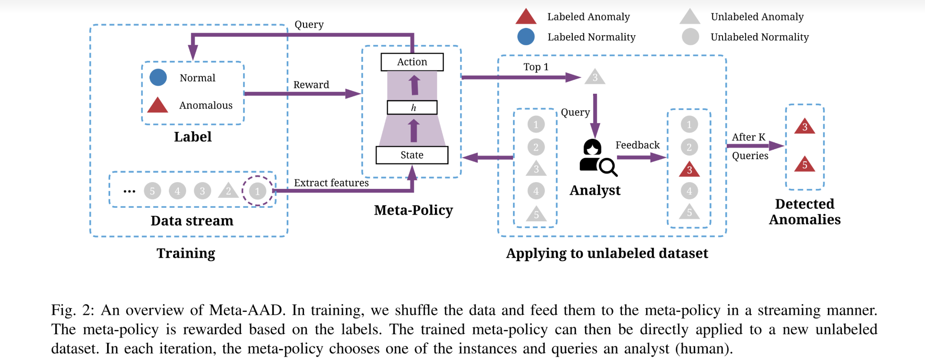

**הישגי מאמר:**

כדי לבדוק את השיטה שלהם, החוקרים השתמשו ב-24 דאטהסטים בגדלים שונים. תקציר של הדאטהסטים ניתן לראות כאן:

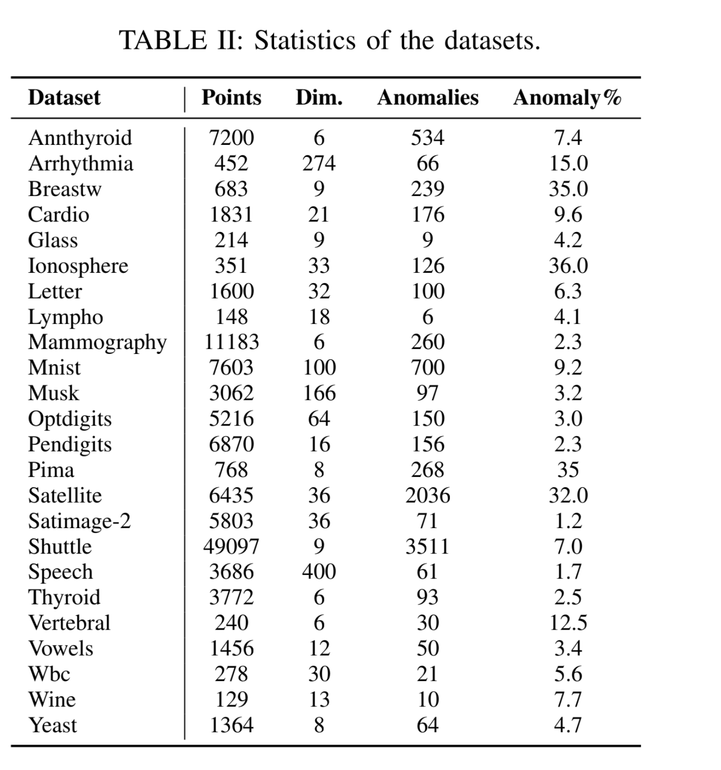

החוקרים השוו מול כמה שיטות שונות:

* [AAD](https://web.engr.oregonstate.edu/~wongwe/papers/pdf/ICDM2016.AAD.pdf): אלגוריתם שבאותה תקופה היה נחשב לטוב ביותר בגילוי אנומליות. האלגוריתם משתמש במספר גלאים (detectors) ויודע למשקל כל גלאי בהתאם "ליכולתו לזהות אנומליות״. AAD מערב את הגורם האנושי ומשתמש בפידבק שלו לעדכון המשקלים ש הגלאים בהתאם לפידבק.
* [FIF](https://web.engr.oregonstate.edu/~afern/papers/kdd18-siddiqui.pdf): שיטה שמשתמשת בפידבק האנליסט כדי לעדכן את אלגוריתם Isolation Forest - IsF
* [SSDO](https://www.researchgate.net/publication/261482435_Semi-supervised_outlier_detection_with_only_positive_and_unlabeled_data_based_on_fuzzy_clustering#:~:text=The%20task%20of%20semi-supervised%20outlier%20detection%20is%20to,detection%20and%20intrusion%20detection%2C%20this%20issue%20becomes%20important.): משלבת גלאים שונים בסביבה מפוקחת חלקית (semi-supervised).
* שיטות לא מפוקחות קלאסיות לגילוי אנומליות כגון IsF. שיטות אלו לא משתמשות בפידבק מהגורם האנושי ולא מתעדכנות בזמן ריצה בהתאם לפידבק. שיטות אלו הן בעצם הבסיס המינימלי שצריך להיות מעליו.

הגלאי בו השתמשו חוקרי המאמר בשביל לחלץ את מאפייני הגלאים הינו IsF.

**ניתוח תוצאות:**

1. 12 הדאטהסטים הראשונים ברשימה המוצגת לעיל נבחרו להיות סט האימון והשאר נבחרו להיות סביבת האמת שעליהם נבדקה השיטה. המטריקה שנבחרה כדי לבצע בדיקה לטיב השיטה הינה שמציירת על גרף את כמות האנומליות שהתגלו מול מספר השאילתות שהשתמשו כדי לגלות אותם. גרף עם שיפוע 1 מראה שכל השאילתות הביאו לגילוי אנומליות בעוד גרף עם שיפוע 0 מראה שבו כל השאילתות הביאו לגילוי דוגמאות רגילות ולא אנומליות. נרצה שהשיטה תביא לגרף עם שיפוע קרוב ל-1. התקציב T של שאילתות בכל פרק בו השתמשו להרצת הניסויים הינו 100:

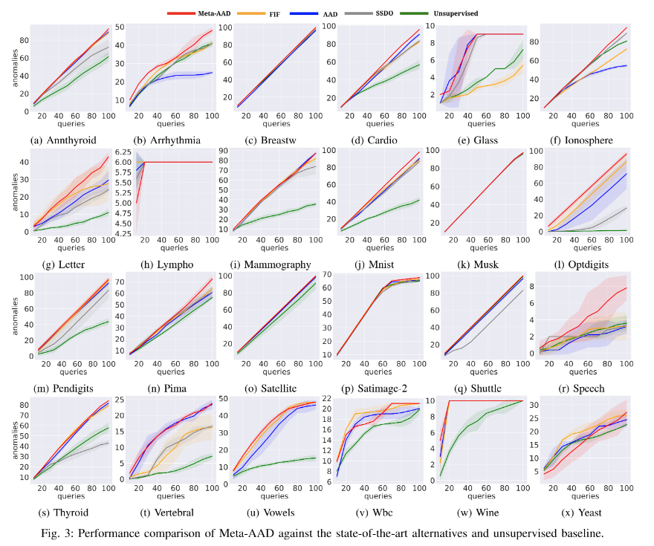

1. עבור כל שיטה נבדק הדירוג הממוצע של האנומליות שנמצאו לאורך מספר שאילתות שונה:

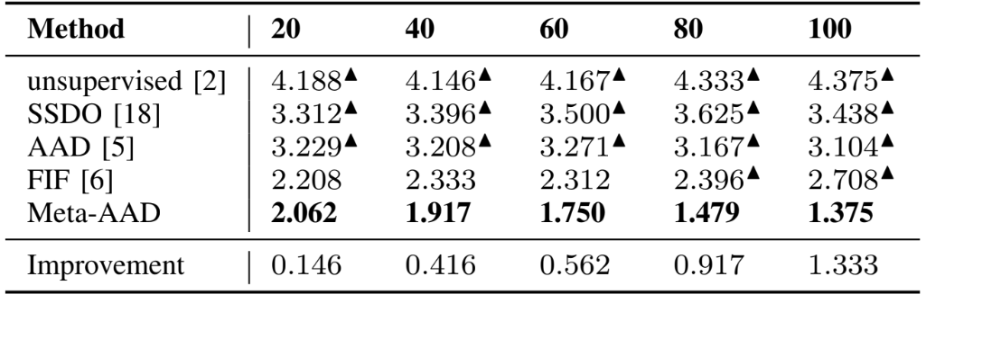

מהתוצאות ניתן להסיק כמה מסקנות:

1. ניתן לראות שכלל האלגוריתמים, המשתמשים בפידבק מהמשתמש, מראים תוצאות טובות מהאלגוריתם הלא מפוקח הבסיסי לכל הדאטהסטים. מכך ניתן להבין את החשיבות שיש לשימוש בפידבק כדי להמשיך ולאמן את האלגוריתם באופן מכוון ובכך לאפשר לו להשתפר לאורך זמן.
2. SSDO שהוא אלגוריתם חצי מפוקח מראה תוצאות פחות טובות מאשר האלגוריתמים המשתמשים בפידבק בכל הדאטהסטים. הסיבה לכך לפי כותבי המאמר הינה פונקציית המטרה. SSDO מנסה להגיע לאופטימום פונקציית מטרה שונה מאשר האלגוריתמים המשתמשים בלמידה אקטיבית. זה יכול לגרום ל-SSDO להגיע לאופטימום מקומי אשר פחות טוב מאלגוריתמי הפידבק.
3. MetaAAD מראה תוצאות שהן לפחות טובות כמו שאר אלגוריתמי הפידבק הטובים ביותר. סיבה אפשרית לכך היא שב-MetaAAD המידול של הטווח הארוך נעשה באמצעות טכניקות RL. בנוסף, טבלת הדירוג מראה ש- MetaAAD מגיע לביצועים טובים יותר ככל שמספר השאילתות עולה הינו הוכחה לכך.

**הערה:** לא ברור מהמאמר כיצד בוצע הדירוג.

**סיכום:**

במאמר הוצגה שיטת MetaAAD לזיהוי אנומליות, שיטה אשר משתמשת ב-DRL כדי למקסם את מספר האנומליות שניתן למצוא בדאטה. השיטה יודעת להשתמש בגלאי אנומליות אשר כבר קיימים בארגון/מערכת ובהבנה שלהם מהי אנומליה. בנוסף, על ידי עירוב הגורם האנושי בתהליך, השיטה מנצלת את הפידבק שלו כדי להשתפר לאורך זמן בצורה מקוונת. השיטה הוכחה כטובה לא פחות ואף יותר משיטות הנחשבות לטובות ביותר בתחום גילוי האנומליות.

**נספחים:**

**תהליך קבלת החלטות מרקובי:**

(MDP - Markov Decision Process) הינה מסגרת מתמטית המשמשת למדל בעיות קבלת החלטות שבהן התוצאות הן בחלקן אקראיות ובחלקן ניתנות לשליטה. מקבל החלטות, או סוכן, "חי" בסביבה, אשר משתנה באופן אקראי בתגובה לבחירות הפעולה (action) שנעשו על ידי הסוכן. ב-MDP, הסתברות המעבר והתגמול תלויים רק במצב הנוכחי ובפעולה שנבחרה על ידי הסוכן, ולא תלויה במצבי העבר ובפעולות העבר. מצב הסביבה משפיע על התגמול המיידי שמקבל הסוכן, כמו גם על ההסתברויות מעברים עתידיים בין המצבים. מטרת הסוכן היא לבחור אסטרטגיה π (סדרת פעולות) כדי למקסם את התגמול הכולל שהוא מקבל. האסטרטגיה π מגדירה את פעולת הסוכן בהינתן המצב שהוא נמצא בו.

MDP מאופיין על ידי הפרמטרים הבאים:

* - סט כל המצבים האפשריים שניתן להגיע אליהם או בשם אחר מרחב המצבים.
* - סט כל הפעולות האפשריות שניתן לבצע.
* - ההסתברות לעבור ממצב למצב בעקבות ביצוע פעולה .
* - התגמול המיידי על ביצוע פעולה ממצב ומעבר ל-

**למידה עמוקה באמצעות חיזוקים:**

שם כולל לאלגוריתמי למידה עמוקה בהם הרשת היא זו שקובעת את האסטרטגיה של הסוכן.בדרך כלל, משתמשים בסוכן מבוסס למידה עמוקה כדי ללמוד מדיניות עבור MDP.

**Proximal Policy Optimization:**

אלגוריתם RL המורכב משתי רשתות: רשת המבקר (critic) ורשת השחקן (actor):

* השחקן - רשת זו אחראית להחליט איזו פעולה הכי כדאי לבצע במצב מסויים ולמעשה היא משערכת את המדיניות הסטוכסטית עבור דוגמא נתונה מהדאטה-סט.
* המבקר - רשת זו אחראית לבצע קירוב של כדאיות המצב ובכך מידעת את השחקן על טיב הפעולה אותה בחר לבצע. הרשת מקבלת כקלט מצב ומוציאה כפלט מספר שמייצג בקירוב את פונקציית ערך המצב . פונקציית ערך המצב משערכת את התגמול הממוצע שניתן לקבל החל ממצב S.

הסברים יותר מעמיקים - [כאן](https://medium.com/intro-to-artificial-intelligence/relationship-between-state-v-and-action-q-value-function-in-reinforcement-learning-bb9a988c0127#:~:text=Value%20function%20can%20be%20defined%20as%20the%20expected,relationship%20between%20these%20function%20to%20understand%20RL%20better.), [כאן](https://www.youtube.com/watch?v=5P7I-xPq8u8), [וכאן](https://openai.com/blog/openai-baselines-ppo/).

נזכור ש-MDP ממודל על ידי הפרמטרים הבאים: . MetaAAD מגדירה אותם באופן הבא:

* - המטא-מאפיינים של הדוגמא הנוכחית בזרם, דוגמא
* - מרחב הפעולות הינו 1 או 0 כאשר 1 אומר לשלוח את הדוגמא לתיוגי ו-0 ממדל אי שליחה של דוגמא לתיוג .
* - לא הוגדר במאמר. קיימים מודלים אשר מידע זה לא נתון בהם והם לומדים אותן תוך כדי אינטראקציה עם הסביבה. החוקרים לא הגדירו שזה המצב, אך לעניות דעתנו זה מה שקורה כאן.
* - פונקציית תגמול
  + כאשר הסוכן החליט לא לשלוח דוגמא לתיוג, ניתן לו אוטומטית תגמול של 0
  + כאשר הסוכן החליט לשלוח הדוגמא תיוג: אם תויגה כאנומלית הסוכן מקבל תגמול של 1. אם הדוגמא תויגה כתקינה (כלומר היה עדיף לדלג עליה) התגמול הוא 0.1.

## Review 28: Kitsune: An Ensemble of AutoEncoders for Online Network Intrusion Detection

**פינת הסוקר:**

**המלצת קריאה מעדן ומייק**: מומלץ לאנשים העוסקים בתחום ה-NIDS או לאנשים שאוהבים Anomaly Detection ו-Autoencoders

**בהירות כתיבה**: בינונית

**ידע מוקדם**: Autoencoders, Online Algorithms

**יישומים פרקטיים אפשריים**: Network Intrusion Detection System

**פרטי מאמר:**

**לינק למאמר:** [זמין להורדה](https://arxiv.org/abs/1802.09089).

**לינק לקוד**: [קוד](https://github.com/ymirsky/KitNET-py)

**פורסם בתאריך**: 25.02.18, בארקיב.

**הוצג בכנס**: Network and Distributed Systems Security Symposium (NDSS) 2018.

**תחומי מאמר:**

* זיהוי אנומליות
* שימוש ואימון של אלגוריתמים בזמן אמת (Online)
* למידת אנסמבל

**כלים מתמטיים, מושגים וסימונים:**

* Autoencoders

**מבוא:**

התקפות הסייבר רק הולכות ונעשות מתוחכמות יותר בשנים האחרונות. אחד מכלי ההגנה הנפוצים הינו NIDS - Network Intrusion Detection System. כלי זה הוא שם למערכת תוכנה או חומרה אשר סורקת את הרשת בחיפוש אחר תעבורת רשת זדונית שיכולה להעיד על התקפה. כאשר תעבורה מסוג זה מזוהה, המערכת מעלה התרעה לאחראי המערכת כדי לידע אותו על המתרחש. כדי שתוקפים לא יעקפו את המערכת היא לרוב מחולקת באופן מבוזר ברשת הארגון במיקומים שונים (למשל בתוך הרשת, בחיבור של הרשת עם האינטרנט וכדומה).

כבר שנים רבות נעשה שימוש באלגוריתמי למידת מכונה עבור NIDS. רשת ניורונים הפגינו ביצועים חזקים בתור NIDS בשל היכולת ללמוד דפוסים מורכבים. הגישה הנאיבית אומרת שאם ניתן לרשת לראות מידע רגיל של הרשת הארגונית ומידע שנוצר מהתקפת סייבר, הרשת תלמוד להפריד בין שני סוגי תעבורה הנ"ל. בנוסף כדי לאפשר את הגישה המבוזרת בצורה קלה וזולה, הדבר ההגיוני לעשות הוא לשלב את המודל לתוך החומרה עצמה בנתבים היושבים ברשת. אולם לגישה זו יש כמה חולשות:

1. **צורך בשמירת מידע רב על הנתבים:** באימון מודל לא מקוון(רגיל) יש צורך לאסוף כמות מידע מסוימת לאורך הזמן ולאחר שנאספה כמות מספקת, המודל מאומן על הדאטה שנאסף. שיטה זו צורכת משאבים רבים יותר (כגון זיכרון וזמן CPU), מאשר המקבילה שלה - אימון מקוון. צריכת המשאבים הגבוהה עלולה לפגוע בביצועי הנתבים וכתוצאה מכך לפגוע ברשת הארגונית אם מאמנים את המודל בצורה לא מכוונת
2. **דפוסי התקפות משתנים מקשה על ביצוע למידה מפוקחת ״סטטית״** - אימון מודל עם הגישות המפוקחות מצריך מידע מתויג. השגת מידע מתויג איכותי במקרה זה היא משימה לא טריוויאלית, שכן כיוון שההתקפות כל הזמן משתנות; המודל שמאומן על מידע היסטורי עלול להתקשות לזהות דפוסי תקיפות חדשים. בנוסף ההתקפה יכולה להיות כבר לא רלוונטית זמן קצר לאחר השגת המידע המתויג שכן התוקפים משכללים את ההתקפות שלהם כל הזמן.
3. **סיבוכיות חישוב** - סיבוכיות החישוב גבוהה של רשת נוירונים עלולה להכביד על נתב לבצע את ההסקה (inference) בזמן אמת.

**הערה:** באימון מקוון המודל מתעדכן בצורה שוטפת כלומר כל דגימה (או סט של דגימות) משמשת לעדכון של פרמטרי הרשת.

בעבר הוצעו כמה שיטות לזיהוי אנומליות בתעבורת הרשת. שיטה מקוונת בשם PAYL IDS המבוססת על חישוב היסטוגרמות של מאפיינים שונים של חבילת (packet) המידע. גישה זו הינה חסכונית מבחינת המשאבים הנדרשים ויכולה בקלות לרוץ על נתבים חלשים, אך יחד עם זאת סובלת מביצועים חלשים. גישה נוספת משתמשת במספר רשתות נוירונים שונות, שכל אחת מהן מאומנת לזהות התקפה ספציפית. גישה אלו מניחה למידה מפוקחת(supervised) ובנוסף דורשת שמירה של סט האימון על המכשיר המקומי, הנחה שהיא לא תמיד מתקיימת כשזה מגיע לציוד רשת כמו נתבים.

כדי להתגבר על קשיים אלו, המאמר מציג את שיטת Kitsune, שהיא שיטת זיהוי אנומליות המשלבת אנסמבל של (Autoencoders (AE. השיטה מסוגלת ללמוד בזמן אמת, בצורה לא מפוקחת וצורכת מעט משאבים תוך כדי הצגת תוצאות גבוהות לא פחות משיטות לא מקוונות קודמות (Offline).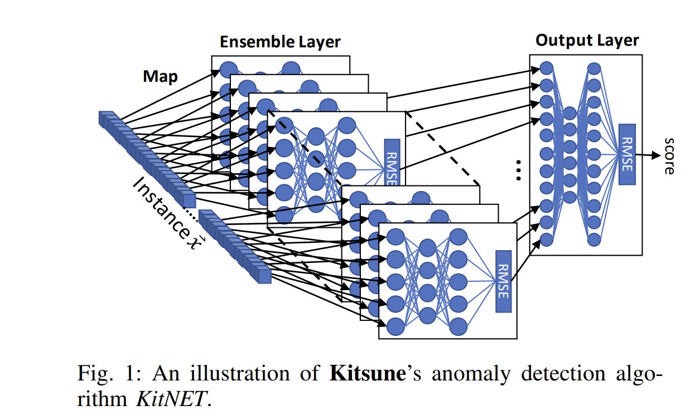

**הרעיון הכללי מאחורי המאמר**:

לפי השיטה כל מאפיין (feature) ממופה לאחד ה-AE בשכבת האנסמבל. כל AE מבצע את משימת שחזור הקלט ומחשב את שגיאת השחזור, כלומר את ה-RMSE. אותו RMSE הוא הפלט של כל אנסמבל. ה-RMSE של כל רשת מועבר כקלט למודל נוסף של AE שמקבל את ה-RMSE-ים של כלל האנסמבלים כקלט ומנסה ללמוד את ההתנהגותם הרגילה בזמן האימון. בכך ה-AE לומד את הקשר בין האנסמבלים השונים. הפלט של ה-AE האחרון הינו ציון בודד שמציין עד כמה הדגימה נחשבת כאנומלית.

הכותבים מדגישים שבמהלך האימון רק דגימה אחת נשמרת בזיכרון לכל אורך תהליך האימון. זאת על ידי שימוש ב-SGD,כאשר backpropagation מופעל על דגימה בודדת במקום על אוסף של דגימות (batch). לאחר עדכון של משקלי הרשת הדגימה נזרקת ובכך שומרים על האלגוריתם כמקוון. כדי להתמודד עם סיבוכיות החישוב הגדולה של AE, כותבי המאמר הגבילו את גודל הרשת המקסימלית ל-3 שכבות עם מקסימום 7 נוירונים בשכבת הקלט והפלט. בכך ניסו הכותבים לאפשר לרשת לרוץ ללא מאמץ על נתבים.

כעת נרחיב על המבנה של השיטה המוצעת:

1. **מחלץ המאפיינים (FE)**:

כותבי המאמר הדגישו כי הגישה הנאיבית הינה שימוש בחלון עליו מחושבים המאפיינים הסטטיסטים כגון מקסימום, ממוצע וכדומה. למשל בחלון של 5 שניות מחשבים את ממוצע ה-PAYLOAD של כל חבילה. הבעיה עם גישה נאיבית זו היא שקצב הגעת המידע יכול להיות כה גבוה שהחלון יכיל מספר גדול מאוד של דגימות ויעמיס על הנתב מאחר וכמות גדולה של דאטה צריכה להיות מאוחסנת עליו (הנתב). לכן הם הציעו להשתמש בסטטיסטיקה מצטברת דועכת (Damped Incremental Statistics) שבה בכל עת נשמר בזיכרון סט של המאפיינים הבאים: כאשר שלושת המדדים הינם: כמות הדגימות, הסכום של ערכי הדגימות וסכום הריבועים של ערכיהן. בכך לדגימה חדשה יהיה ניתן לבצע את העדכון הבא: ולאחר מכן לחשב את כלל המאפיינים החדשים:

בתהליך זה יש גם חשיבות לזמן שכן התנהגות הרשת הארגונית משתנה לאורך זמן כך המודלים צריכים לשנות את ההתנהגות שלהם בהתאם לשינויים של הקלט. כדי לבצע זאת משתמשים כותבי המאמר בפונקציית דעיכה: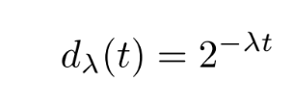

כאשר הינו קבוע הדעיכה ו-t הוא הזמן שעבר מאז הדגימה האחרונה. כלומר השפעה של דגימה על הפרמטרים של המודל תדעך עם הזמן. ט המאפיינים החדש מוגדר באופן הבא: כאשר הינו המשקול הנוכחי, הזמן של העדכון האחרון ו- הינו סכום השגיאות (Residual sum) בין שני ערוצי התקשורת i,j. במהליך האימון וההרצה של המערכת מתעדכן סט המאפיינים הנ"ל באמצעות מקדם הדעיכה: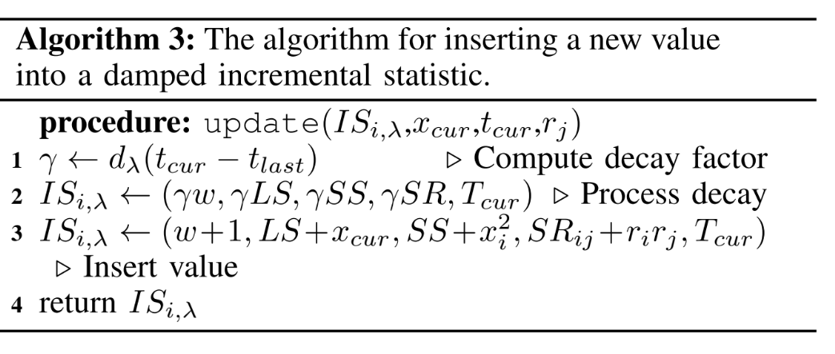

על ידי שימוש בממוצע וסטיית התקן חושבו מאפיינים נוספים בין ערוצי תקשורת שונים כגון השונות בין הערוצים, גודל הערוצים וכדומה. כלל מאפיינים אלו (יחד עם הממוצע וסטיית התקן של כל ערוץ) הם המאפיינים שנכנסו למודלים השונים בתור הקלט: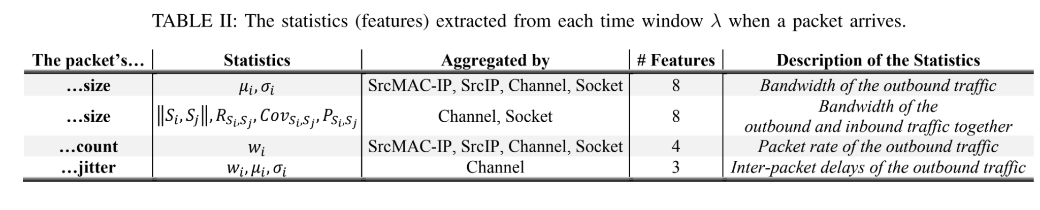

בסוף פיצ'רים אלו נבנים מעל 5 מקטעים של זמן ובסך הכל מימד הקלט לממפה מאפיינים הוא 115.

1. **ממפה מאפיינים (Feature Mapper)**:

תפקיד רכיב זה הינו למפות תת-קבוצת מאפיינים מהקלט לאחד ממודליי AD. כדי לדעת כיצד לחלק את מרחב המאפיינים של הקלט בצורה טובה, נעשה שימוש באלגוריתם אשכולות היררכי (clustering). הקליסוטור מבוסס על הקורלציה בין מאפיינים (המרחק בין מאפיינים הינו ביחס הפוך לקורלציה ביניהם). המטרה היא לבנות k אשכולות כך שבכל אשכול לא יהיו יותר מ-m מאפיינים כאשר m הוא מספר הנוירונים בשכבת הקלט של כל AD. כיוון שמרחב המאפיינים הינו קטן ניתן לבצע את החישוב הזה בזמן ריצה.

1. **מזהה אנומליות (Anomaly Detector)**:

רכיב זה נקרא KitNET והוא מורכב משתי שכבות כפי שניתן לראות בציור 3: שכבת האנסמבל ושכבת הפלט, כל אחת מורכבת מאוטו-אנקודרים.

שכבת האנסמבל: השכבה הראשונה ב-KitNET נקראת שכבת האנסמבל. שכבת האנסמבל מורכבת ממספר אוטו-אנקודרים כאשר כל אחד מהם מחשב את ה-RMSE עבור הקלט אותו קיבל ממפה המאפיינים. הפלט של כל אנסמבל עובר כקלט לשכבה הבאה.

שכבת הפלט: שכבה זו כוללת אוטו-אנקודר יחיד שמקבל את כלל ה-RMSE מכל האנסמבלים. שכבה זו פולטת לבסוף RMSE בודד שהוא ציון האנומליה של אותה דגימה.

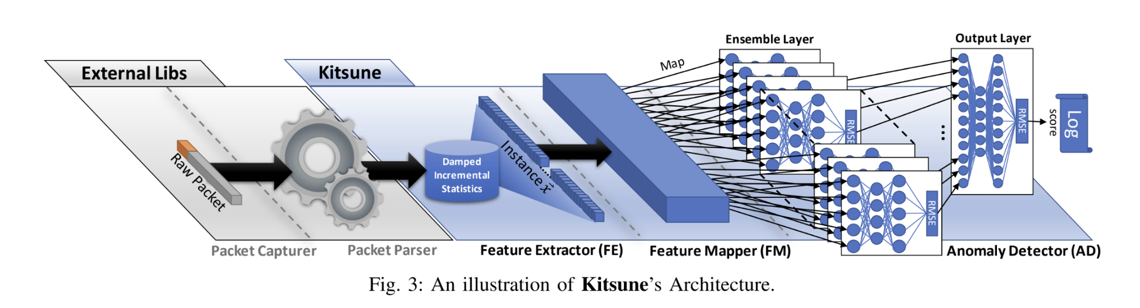

**הערה:** הספריות החיצונית בציור הינן ספריות שכותבי המאמר השתמשו בהן ללא שינוי ולכן לא הוזכרו.

**הסבר של רעיונות בסיסיים:**

Autoencoder הינו מודל שמטרתו היא לדחוס את הקלט כך שיהיה ניתן לשחזרו מצורתו הדחוסה (הנקראת לפעמים ייצוג לטנטי או הקוד של הקלט) בדיוק מקסימלי. במילים אחרות אוטו-אנקודר מנסה לחלץ מהקלט את המאפיינים המהותיים שלו תוך כדי ניפוי מאפיינים פחות חשובים (redundant). אוטו-אנקודר מורכב שתי רשתות המופעלות אחת אחרי השנייה. הרשת הראשון, הנקראת אנקודר או מקודד, דוחסת את הקלט (מקטינה את מימדו) ומפיקה ממנו את הייצוג הלטנטי. החלק השני נקרא decoder או מפענח שמטרתו לשחזר את הקלט מהייצוג הלטנטי המופק על ידי האנקודר. אוטו-אנקודר מאומן למזער את שגיעת שחזור הקלט. 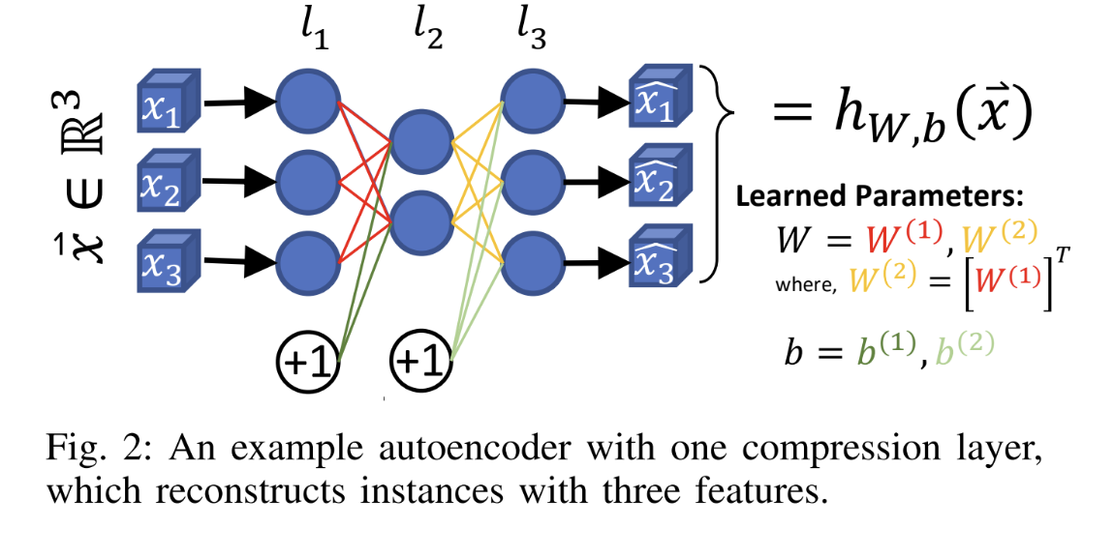

במקרה שלנו אוטו-אנקודר מנסה לאמן רשת לשחזר את מאפייני הקלט. הכותבים השתמשו בפונקציית Root Mean Square Error (או RMSE) בתור פונקציית לוס (מרחק בין הוקטור המשוחזר לקלט).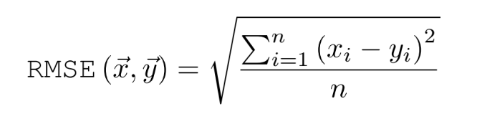

**הישגי מאמר:**

לצורך בחינת ביצועי Kitsune כותבי המאמר ניסו לבדוק האם המערכת תזהה התקפות המבוצעות על [מצלמות IP](https://en.m.wikipedia.org/wiki/IP_camera) ולשם כך הקימו רשת המכילה כמה מצלמות מסוג זה המחוברות לאתר מרוחק דרך VPN. דרך אותו VPN המשתמש יוכל לגשת למצלמות. מערכת Kitsune נפרסה בנקודת הגישה למצלמות. דרך נקודה עלול התוקף לגשת למצלמות. בנוסף כדי לבחון את Kitsune על רשת רועשת יותר המדמה יותר את העולם האמיתי, הוקמה רשת המכילה מכשירי IoT שונים יחד עם שלושה מחשבים רגילים. ברשת זאת אחת המצלמות הודבקה מראש בנוזקה כדי לבדוק את ביצועי המערכת מולה.

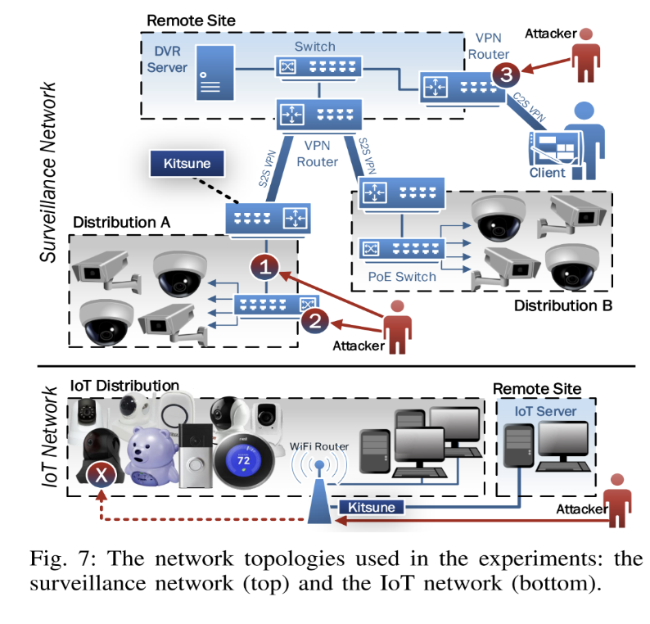

**השוואה:**

ביצועי המערכת הושוו מול ביצועים של מודלים מסוג לא מקוון כגון: Isolation Forest, Gaussian Mixture Models (כלומר כאלו שיש להם גישה לכל סט האימון) ומול מודלים מקוונים (עם גישה לדגימה אחת בכל פעם) : [Incremental GMM](https://dro.deakin.edu.au/view/DU:30058443), [pcStream2](https://link.springer.com/chapter/10.1007/978-3-319-18032-8_10%20-). בנוסף נעשה שימוש במערכת NIDS Open source בשם Suricata שהיא מערכת שנעשה בה שימוש בתעשיה, זאת כדי לבדוק את ביצועי המערכת במאמר מול מערכת אמיתית.

כותבי המאמר השתמשו בגדלים שונים של שכבת הקלט של כל AE על ידי שינוי פרמטר m של המערכת מ-1 עד 10. כמה מהמדדים החשובים בהם השתמשו הינם True Positive Rate (TPR) PR, False Positive Rate(FPR), AUC:

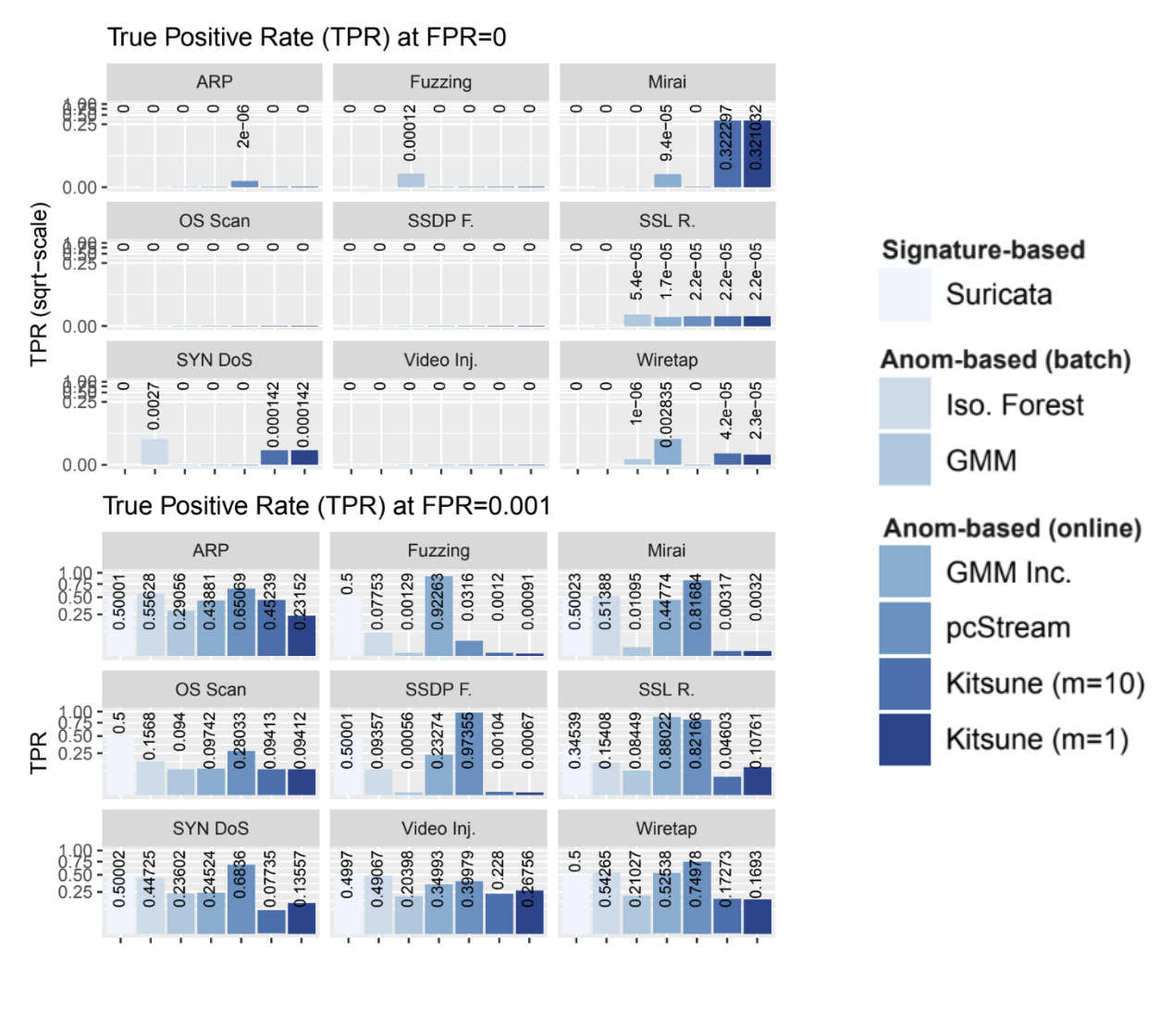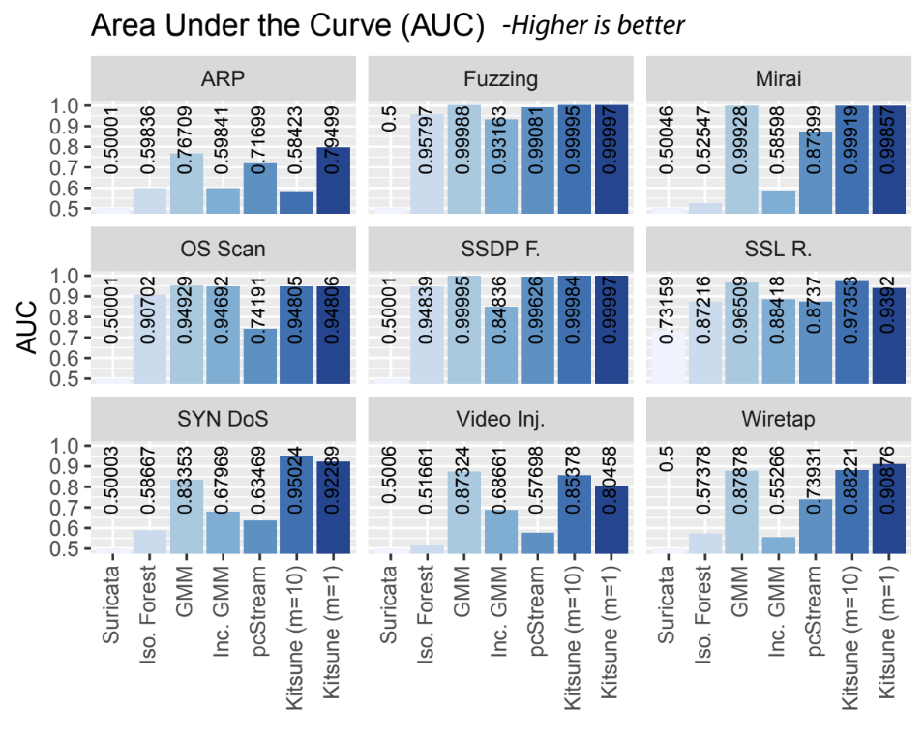

ניתן לראות שלמרות שלמודלים הלא מקוונים הייתה גישה לכל סט האימון, ביצועי Kitsune לא נפלה מהם ואף בחלק מההתקפות גברה עליהם. בנוסף ניתן לראות בבירור ש-Kitsune מנצחת את כלל המתחרים המקוונים כמעט בכל התקפה, כפי שניתן לראות מתוצאות ה-AUC בהם Kitsune (ימין קיצון) תמיד מעל pcStream ו-inc. GMM (מספר שלוש וארבע מימין).

מדד נוסף אותו הראו כותבי המאמר הוא קצב עיבוד החבילות של הנתב שלא נפגע מהרצת המודל. המערכת (כולל הנתב) רצה על Raspberry PI שהיא חומרה יחסית חלשה, ולמרות זאת ביצועי הנתב לא נפגעו.

מהגרף ניתן לראות שקצב עיבוד החבילות עולה כאשר משתמשים ביותר אוטו-אנקודרים בשכבת האנסמבל. הסיבה לכך היא ירידה במספר המאפיינים שימופו לכל אוטו-אנקודר. כפי שתואר לעיל, ממפה המאפיינים מנסה לקבץ מאפיינים לאשכולות לפי מספר האוטו-אנקודרים (אילוץ שעליו לעמוד בו), וככל שמספר זה גדול יותר, פחות מאפיינים ימופו לכל אחד (כדי לעמוד באילוץ) וכתוצאה מכך גודלו של כל אוטו-אנקודר ייקטן. הקטנה של כל אוטו-אנקודר תביא לירידה בכוח העיבוד שכל אחד צורך. לדוגמא, עם k=35 קצב עיבוד החבילות בשלב האימון עומד על 5400 חבילות בשניה ובזמן הריצה עומד על 37300 החבילות בשניה. ביצועים טובים כשלוקחים בחשבון את החומרה עליה המערכת רצה.

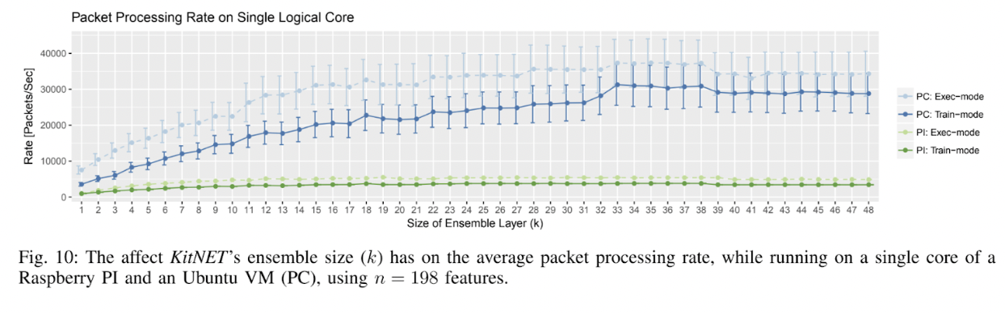

**סיכום:**

המאמר מציג את מערכת Kitsune מערכת ראשונה מסוגה לזיהוי אנומליות. המערכת הייתה הראשונה לשלב Autoencoders בצורה מקוונת כדי לזהות התקפות סייבר ברשת הארגונית. המערכת הינה plug-and-play בכך שהיא אינה צריכה תיוגים כדי ללמוד ומסוגלת לרוץ על נתבים בעלי חומרה חלשה בלי לפגוע בביצועים שלהם דבר שיכול להוביל לפגיעה ברשת כולה.

**שיתוף פעולה:** הסקירה נכתבה יחד עם עדן יבין.

## Review 29: Language Modeling via Stochastic Processes

**פינת הסוקר:**

**המלצת קריאה מכותבי הסקירה:** שווה קריאה למי שעוסק בגנרוט טקסטים באמצעות מודלי שפה

**בהירות כתיבה**: בינונית

**ידע מוקדם**:

* הבנת העקרונות הבסיסיים של מודלי שפה (במיוחד במשימת גנרוט טקסטים)
* רקע בתהליכים סטוכסטיים (כמו גשר בראוני – brownian bridge)

**יישומים פרקטיים אפשריים**:

* גנרוט טקסטים ארוכים בהינתן הקשר

**פרטי מאמר:**

**לינק למאמר:** [כאן](https://arxiv.org/abs/2203.11370v1).

**לינק לקוד**: [כאן](https://github.com/rosewang2008/language_modeling_via_stochastic_processes)

**פורסם בתאריך**: 21.03.22, בארקיב.

**הוצג בכנס**: ICLR 2022

**תחומי מאמר:**

* מודלי שפה לגנרוט טקסטים
* תהליכים אקראיים

**כלים מתמטיים, מושגים וסימונים:**

* גשר בראוני (brownian bridge)

**מבוא:**

מודלי שפה מודרניים מפגינים ביצועים מצוינים בתחום גנרוט טקסטים קצרים (גם תלויי הקשר). לעומת זאת מודלים אלו מתקשים בגנרוט טקסטים ארוכים שבמקרים רבים מתקשים לשמור על קוהרנטיות וגם עלולים ״לסטות״ מהנושא (ההקשר). אחת הסיבות ליכולת ירודה זו הינה האופן האוטורגרסיבי שבו מודלי שפה מגנרטים טקסט. עם גישה זו כל טוקן (מילה או רצף מילים סמוכות) נוצר בהינתן הטוקנים שכבר נוצרו על ידי המודל. מכיוון שה-״זכרון״ האפקטיבי של המודל מוגבל ומסוגל ״לזכור״ רק כמות מוגבלת של מידע, המודל מתקשה להתחשב במשפטים הנמצאים רחוק מהמשפט שכרגע מג'ונרט. תופעה זו עשויה להוות הסיבה העיקרית לאי-קוהרנטיות של טקסטים ארוכים הנוצרים באמצעות מודלי שפה.

**תמצית מאמר:**

אחת הדרכים להתמודד עם הבעיה הזו היא ללמוד את ההתפלגות של הייצוג הלטנטי של מקטעי טקסט ארוכים (כגון משפט). לאחר מכן, ניתן לנצל התפלגות זאת כדי להתנות את הפלט במידע נוסף, ולהנחות את יצירת הטוקנים במהלך גנרוט הפלט. כלומר, קודם כל אנו מגרילים את השיכונים של כל משפט בטקסט ואחר כך מתנים את יצירת הטוקנים בייצוגים אלו.

ניתן להסתכל על התהליך הזה כתכנון מסלול של טיול ארוך: קודם מחליטים על אבני דרך חשובות ואז בונים את המסלול ביניהם. גישה זו מחזקת את הקוהרנטיות של הטקסט המגונרט מאחר ותכנון כזה מאפשר לשמור על הקשרים הסמנטיים בין חלקים רחוקים בטקסט וכך הסבירות של גנרוט טקסט לא קוהרנטי יורדת.

**הסבר על הרעיון העיקרי:**

אבל איך נוכל לבנות ״מסלול״ כזה לטקסטים ארוכים? עבודות קודמות הציעו גישות המבוססות על הלמידה הניגודית ([contrastive learning](https://www.v7labs.com/blog/contrastive-learning-guide)) אך לטענת המאמר גישה זו מצליחה לעקוב רק אחרי קשרים בין משפטים סמוכים ומתקשה להתמודד עם מידול יחסים בין משפטים רחוקים בטקסט. במטרה לתת מענה לסוגייה זו, המחברים מציעים גישה ״גלובלית״ המנסה למדל את ההתפלגות של כל המשפטים בטקסט יחד **במרחב הלטנטי**. התפלגות המשפטים ממודלים באמצעות גשר בראוני ([brownian bridge](https://almostsuremath.com/2021/03/29/brownian-bridges/)). גשר בראוני zt הוא מקרה פרטי של תנועה בראונית ([brownian motion](http://galton.uchicago.edu/~lalley/Courses/313/WienerProcess.pdf) או standard Wiener process) מוגדר במקטע כאשר ערכי התהליך ב-t=0 וב-t=T הם דטרמיניסטיים (המסומנים z0 ו- zT  בהתאמה).

הדינמיקה של גשר בראוני כזה מוגדרת באופן הבא:

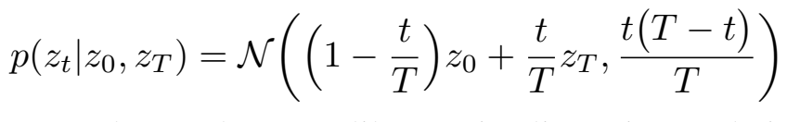

כאשר N היא ההתפלגות הגאוסית. המשוואה הזו היא די אינטואיטיבית – היא למעשה מבצעת סוג של אינטרפולציה לינארית רועשת בין z0 ו-zT . למשל ככל ש-t יתקרב ל-T, התוחלת של zt  תתקרב ל-zT  והשונות תקטן. נעיר כי השונות המקסימלית מתקבלת בנקודה t=T/2 שבה באופן טבעי יש מקסימום אי-וודאות. השיטה המוצעת נקראת Time Control – TC.

המטרה כאן למצוא פונקציה

הממפה משפט למרחב הלטנטי כך שההתפלגות במרחב הלטנטי תקיים את הדינמיקה של הגשר הבראוני. כמובן, ממודלת באמצעות רשת נוירונים. כדי לאמן את הרשת הזו משתמשים בלמידה הניגודית באופן הבא:

1. דוגמים מיני-באצ'ים המורכבים משלשות של משפטים () כאשר המשפט חייב להיות בין ו- בטקסט. משפטים אלו יהיו הדוגמאות החיוביות.
2. דוגמים שלשות של משפטים באקראי כדי ליצור דוגמאות שליליות.
3. מבצעים אופטימיזציה עם פונקצית המחיר הניגודית הבאה:

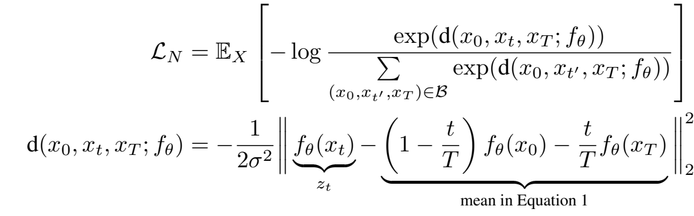

האיבר השני במשוואה התחתונה הוא התוחלת מהביטוי עבור הגשר הבראוני.

המטרה בפורמולציה הזאת היא לכפות על ייצוגים של משפטים מאותו הטקסט לקיים את הדינמיקה של הגשר הבראוני. כלומר ייצוגים אלו צריכים להוות מסלול חלק בין ההתחלה לסוף של הטקסט במרחב הלטנטי. אלו למעשה אבני הדרך שלנו שעליהם נבסס את גנרוט הטוקנים הסופי.

**אימון מודל לגנרוט טקסט עם TC:**

אחרי שהבנו איך בונים את מסלול המשפטים באמצעות TC, נתאר כעת איך מגנרטים בהתבסס על מסלול זה. לטקסט נתון בעל T משפטים () ו-W טוקנים, קודם כל בונים את המסלול באמצעות אנקודר מאומן . המחברים בחרו לנצל את המסלול שנבנה כדי לכייל את GPT-2 (כלומר את הדקודר של GPT-2) שהוא מודל אוטורגרסיבי שאומן על כמות דאטה עצומה. כדי לגנרט טוקן t השייך למשפט, משתמשים בייצוג הלטנטי של המשפט ובטוקנים שגונרטו לפני כן . תהליך גנרוט הטקסט מתואר בציור למטה.

**הערה לגבי כיול של GPT-2:** כדי לכייל מודל שפה גדול כמו GPT-2 למשימה נתונה עם דאטהסט D לוקחים GPT-2 מאומן ומאמנים אותו על D כאשר רק חלק מהמשקלים של GPT מעודכנים והשאר מוקפאים.

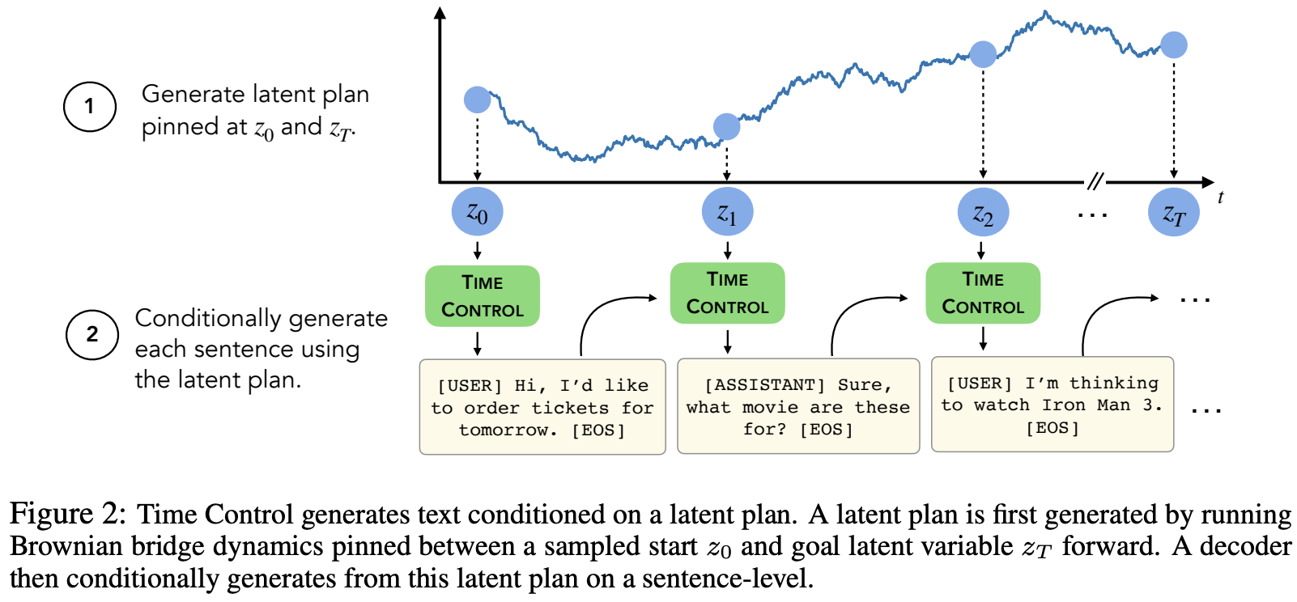

**גנרוט טקסט עם TC:**

גנרוט טקסט עם TC הוא מתבצע באופן די טבעי. אם נתונים לנו משפט ההתחלה והמשפט האחרון אז:

1. מחשבים את השיכונים של ו- של המשפט הראשון והאחרון.
2. דוגמים את מסלול המשפטים () לפי ההתפלגות של הגשר הבראוני.
3. מייצרים טקסט בהינתן מסלול זה באמצעות הדקודר המכויל של GPT-2.

אם המשפט הראשון והאחרון לא ידועים, דוגמים את ייצוגיהם הלטנטיים מההתפלגויות שלהם המשוערכות על סט האימון. במילים אחרות, הפרמטרים של שיכון המשפט הראשון משוערכים על בסיס השיכונים של כל המשפטים הראשוניים של הטקסטים מהדאטהסט.

**הישגי המאמר וניתוח תוצאות:**

איכות הטקסט שגונרט נבחנה על ידי בחינת הדינמיקה והרהיטות של הטקסט המגונרט, עבור מקטעי טקסט לוקאליים וגלובליים.

**דינמיקת טקסט מקומי**

דינמיקת טקסט מקומי נבדקה על ידי בחינת היכולת של מסווג לנבא מסגרת קוהרנטית לשיח, כאשר קוהרנטיות של שיח יכולה להימדד על ידי יכולת של מודל לזהות האם זוג משפטים מופיעים בסדר תקני או לא.

בחינת היכולת של המודל לזהות האם זוג משפטים מופיעים בסדר תקין נעשתה על ידי לקיחה של שני משפטים ו כאשר {1,5,10}K וחישוב השיכונים שלהם , . אילו הוכנסו בסדר אקראי למסווג לינארי. תוצאות הדיוק (accuracy) של המסווג הליניארי הושוו לתוצאות סיווג ליניארי מחמישה מודלים שונים (GPT2, BERT, ALBERT, S-BERT, Sim-CSE) בשלושה דאטהסטים שונים (Wikisection, TM-2, TicketTalk). בכל הניסויים מודל TC הראה יכולת טובה לזהות את הסדר התקין של המשפטים, כאשר כמעט בכל המקרים דיוק המודל היה גבוה מהמודלים אליהם הוא הושווה.

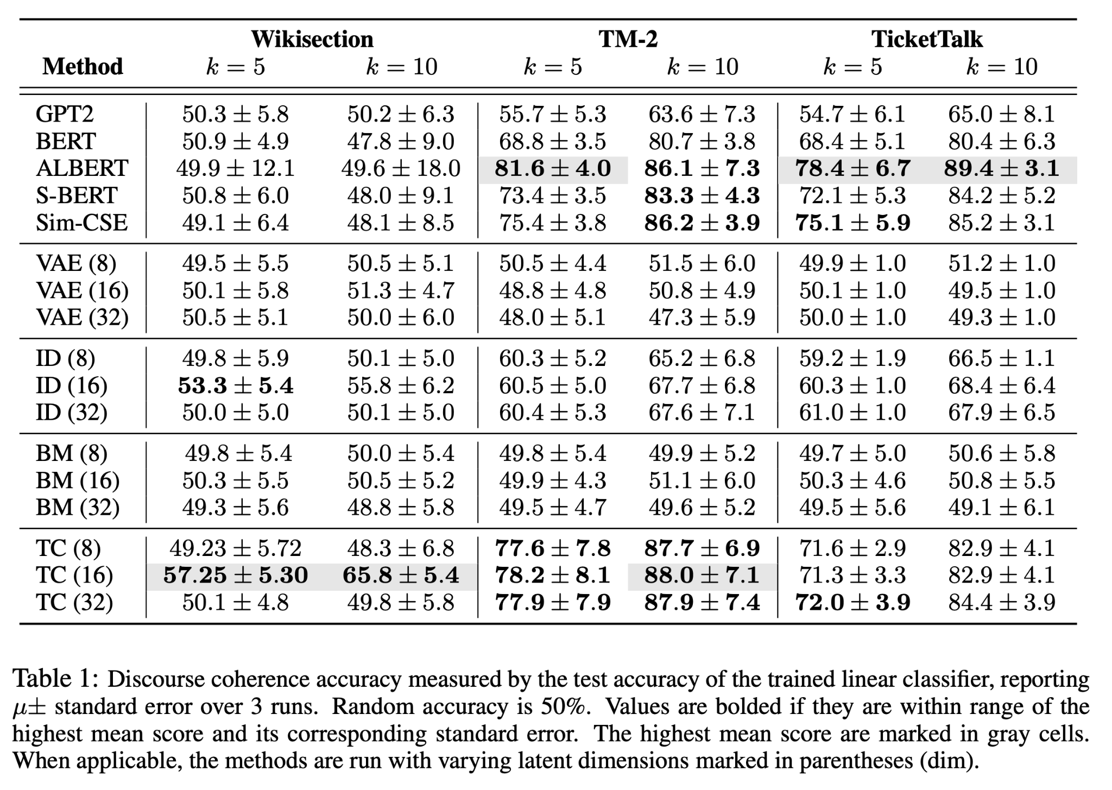

**רהיטות של טקסט מקומי**

קוהרנטיות של טקסט מקומי נבחנה על ידי בחינה של ביצועי המודל במשימת השלמת טקסט חסר (infilling).

הדאטהסט שנבחר למשימה זאת, ROCStories, מורכב מסיפורים קצרים בני חמישה משפטים. מודל TC יצר את הגשר הבראוני על ידי חישוב השיכונים של המשפט הראשון והאחרון של כל סיפור, ובהתאם למסלול המשפטים שחושב המודל, ייצר טקסט. קוהרנטיות הטקסט שנוצר נבחנה בארבע שיטות שונות (BLEU, ROUGE, BLUERT, BERTScore) והושווה לשני מודלים שונים (LM, ILM). מודל TC קיבל ציון BLEU גבוה יותר בהשוואה למודלים אחרים, וציון דומה או מעט יותר גבוה בשאר המבחנים. בנוסף למבחנים האילו קוהרנטיות הטקסט נבחנה גם על ידי הערכה אנושית, שם המודל קיבלת ציון מעט יותר נמוך מ ILM.

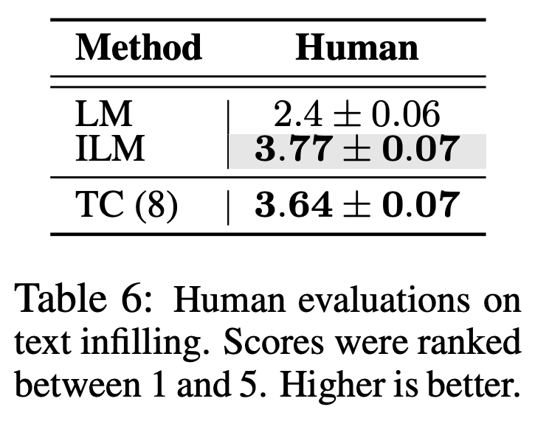

**דינמיקה של טקסט גלובלי**

דינמיקה של טקסט גלובלי נבחנה על ידי בחינת היכולת של המודל לחקות מבנה של מסמך. לצורך זה החוקרים השתמשו בדאטהסט Wikisection, דאטהסט המכיל מסמכים ארוכים בעלי מבנה אחיד ומוגדר היטב, כאשר החוקרים בדקו האם הטקסט שגונרט על ידי המודל בכל אחד מפרקי המסמך תואם באורכו לאורך הטקסט בדאטהסט.

הטקסט שגונרט על ידי מודל TC הושווה לטקסט ששגונרט משלושה מודלים אחרים, כאשר ההשוואה היתה בכמה שונה, באחוזים, אורך הטקסט שגונרט מכל אחד מהמודלים מאורך הטקסט המקורי בכל אחד מפרקי המסמך. מודל TC הראה את חוסר התאימות הנמוך ביותר ביחס לאורך הטקסט בכל פרק ביחס לכל מודל אליו הוא הושווה.

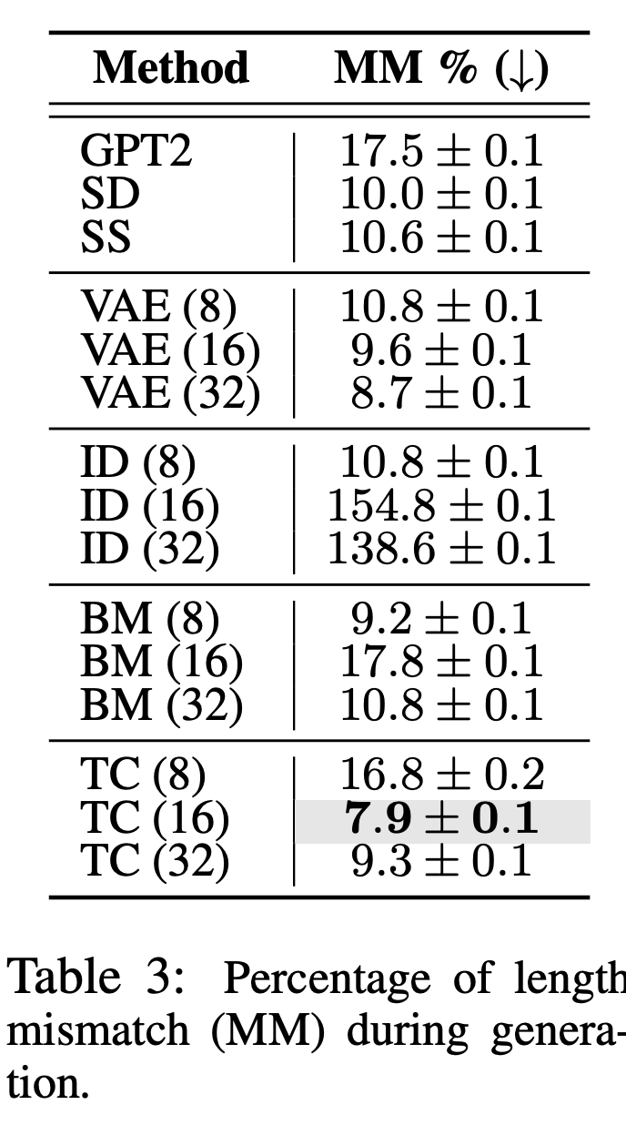

**רהיטות של טקסט גלובלי**

הערכת רהיטות של טקסט גלובלי נעשה על ידי בחינה של היכולת של המודל לשמור על מבנה ברור של הטקסט ביחס לדאטהסט עליו אומן המודל ועקביות של אורך הטקסט המגונרט (לדוגמא, בדאטהסט שמכיל שיחה בין סוכן ללקוח, הצפייה היא שלאורך זמן המודל ישמור על מודל השיחה בין הסוכן ללקוח ולא יהפך למונולוג ארוך של אחד הצדדים), בכל אחד מהמבחנים האילו מודל TC הצליח להשיג ציונים גבוהים, כאשר ברובם הוא מקבל ציון גבוה ממודלים אחרים.

בנוסף לזה נעשתה גם הערכה אנושית לאיכות הטקסט המגונרט, כשמודל TC קיבלת ציון גבוה יותר ממודל GPT-2 אליו הוא הושווה.

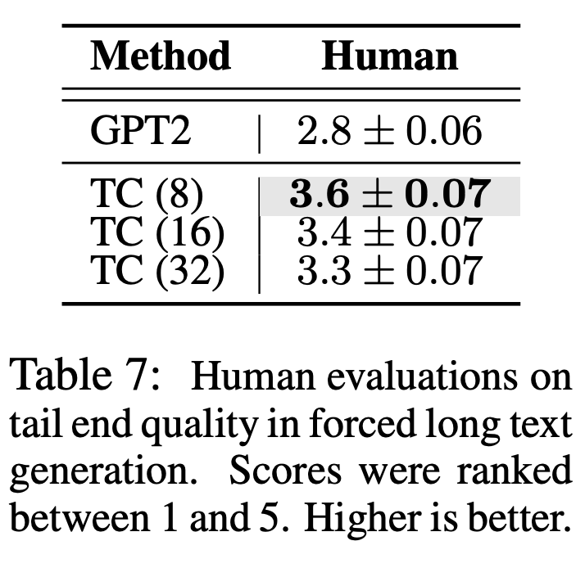

סיכום של כל המבחנים שבדקו את הטקסט המגונרט, הראה שבעזרת מודל TC ניתן לגנרט טקסט ארוך שיהיה גם קוהרנטי וגם ישמור על מסגרת של השיח לאורך כל הטקסט המגונרט.

**סיכום**

מאמר זה מציע דרך חדשה לגינרוט שפה. בשונה מהגישות הקיימות כיום המתחשבות רק במצב ההתחלתי של השיחה ובאופן אוטורגרסיבי מגנרטות טקסט, מודל TC מתחשב גם במטרה הסופית של השיחה ובעזרת גשר בראוני הוא יוצר מסגרת לתוכן השיחה, בתוך מסגרת זאת הוא מגנרט את הטקסט.

תוצאות הניסויים שבוצעו לבחינת הטקסט המגונרט ממודל זה מראות שמודל TC יכול לגנרט טקסטים ארוכים תוך שמירה על קוהרנטיות ומבניות לאורך זמן.

**שיתוף פעולה:** הפוסט נכתב על ידי [מיכאל (מייק) ארליכסון, PhD](https://www.linkedin.com/in/michael-mike-erlihson-8208616/), Michael Erlihson ו[משה משען](https://www.linkedin.com/in/moshemishan/).

שנקרא:

## Review 30: Diffusion-LM Improves Controllable Text Generation

**פינת הסוקר:**

**המלצת קריאה מכותבי הסקירה:** מאמר מומלץ למתעניינים במודלי שפה, במיוחד לאלה שמתמקדים בגנרוט טקסט מוכוון משימה (controllable text generation)

**בהירות כתיבה**: בינונית

**ידע מוקדם**:

* יסודות מתמטיים של מודלי דיפוזיה הסתברותיים לגנרוט דאטה (Denoising Diffusion Probabilistic Models -DDPM)
* הבנה טובה במודלי שפה ליצירת טקסט מוכוון משימה

**יישומים פרקטיים אפשריים**:

* יצירת טקסט מוכוון משימה איכותי יותר

**פרטי מאמר:**

**לינק למאמר:** [כאן](https://arxiv.org/pdf/2205.14217.pdf).

**לינק לקוד**: [כאן](https://github.com/xiangli1999/diffusion-lm)

**פורסם בתאריך**: 27.05.22, בארקיב.

**הוצג בכנס**: טרם ידוע

**תחומי מאמר:**

* מודלים גנרטיביים ליצירת טקסט מוכוון משימה
* מודלי דיפוזיה לגנרוט פיסות דאטה חדשות

**כלים מתמטיים, מושגים וסימונים:**

* [Denoising Diffusion Probabilistic Models -DDPM](https://lilianweng.github.io/posts/2021-07-11-diffusion-models/)
* [מודלי שפה מבוססי רשתות נוירונים](https://techblog.ezra.com/an-overview-of-different-transformer-based-language-models-c9d3adafead8)

**תמצית מאמר:**

**מבוא:**

מודל דיפוזיה הסתברותי (DDPM - Denoising Diffusion Probabilistic Model) שייך למשפחת המודלים הגנרטיביים המאפשרים יצירת פיסות דאטה חדשות. משפחה זו כוללת גם (Variational AutoEncoders (VAE, גאנים (GAN - Generative Adversarial Networks), מודלים של זרימה מנורמלת (Normalized Flows) וכמה מודלים גנרטיביים ״פופולריים״ קצת פחות. בשנה האחרונה הצליחו מודלי דיפוזיה להשוות ואפילו לשפר את ביצועי מודלי SOTA בתחום הראיה הממוחשבת (בעיקר גאנים ו- VAE-ים). מודלים אלה שימשו ליצירה של תמונות באיכות מרהיבה (ראה למשל [Diffusion Models Beat GANs on Image Synthesis](https://arxiv.org/abs/2105.05233) [שנסקר במדור זה](https://machinelearning.co.il/10071/diffusion-models-beat-gans-on-image-synthesis-%D7%A1%D7%A7%D7%99%D7%A8%D7%94/)). בנוסף לפני כמה חודשים עלה לאוויר מאמר שהציע שיטה בשם [GLIDE](https://arxiv.org/abs/2112.10741) שהצליח ליצור תמונות מדהימות מתיאורם באמצעות מודל דיפוזיה. לאחר מכן יצאו כמה עבודות שהשתמשו במודלי דיפוזיה במשימות שונות של הראיה הממוחשבת למשל עבור [super-resolution](https://ai.googleblog.com/2021/07/high-fidelity-image-generation-using.html#:~:text=SR3%20is%20a%20super%2Dresolution,until%20only%20pure%20noise%20remains.) (שיפור הרזולוציה של תמונה).

עכשיו נשאלת השאלה האם ניתן לנצל פרדיגמה זו למשימות של עיבוד שפה המערבות גנרוט טקסט למשל ליצירת טקסט מכוון משימה? המאמר הנסקר מספק תשובה חיובית לשאלה זו ומציע שיטה לגנרוט טקסט מכוון משימה באמצעות מודיפיקציה של מודל דיפוזיה.

כעת נתאר בקצרה את יסודות מודלי הדיפוזיה ההסתברותיים לגנרוט דאטה (ראה [סקירה](https://machinelearning.co.il/10071/diffusion-models-beat-gans-on-image-synthesis-%D7%A1%D7%A7%D7%99%D7%A8%D7%94/%20%20%D7%9C%D7%93%D7%99%D7%95%D7%9F%20%D7%99%D7%95%D7%AA%D7%A8%20%D7%9E%D7%A2%D7%9E%D7%99%D7%A7) זו לדיון יותר מעמיק). מודל דיפוזיה מורכב משני ״תהליכים״: התהליך הקדמי והתהליך האחורי. **התהליך הקדמי** מורכב מכמה איטרציות של הוספת רעש גאוסי לדאטה כאשר מטרת כל איטרציה היא לטשטש את הדאטה. למשל אם הדאטה היא תמונה אז כל פיקסל עובר תהליך דעיכה: התוחלת של של ערך הפיקסל לאחר איטרציה t הופכת להיות כאשר והשונות שלו גדלה. מטרת התהליך הקדמי היא ״להפוך״ פיסת דאטה לרעש גאוסי איזוטרופי כלומר מפולג (N(0, I. המטרה של **התהליך האחורי** היא לשחזר את הדאטה מהרעש - וזה גם נעשה באיטרציות. מודל המסוגל לבנות פיסות דאטה מרעש (בתהליך איטרטיבי) הוא למעשה מודל גנרטיבי לכל דבר.

אבל איך זה נעשה? קודם כל בדומה למה שמקובל באימון מודלים גנרטיביים נרצה ״להתאים״ מודל פרמטרי הממקסם את פונקציית הנראות המירבית (likelihood) של הדאטהסט. ניתן להשתמש ב- [ELBO](https://mbernste.github.io/posts/elbo/) בשביל לבנות את החסם התחתון לנראות המירבית:

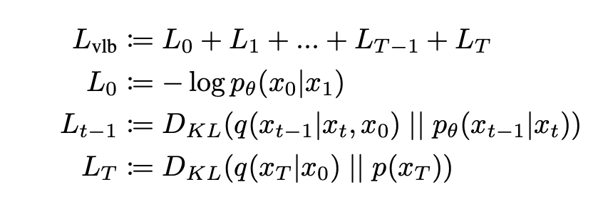

כאשר (q(**xt-1|xt, x0**היא ההתפלגות המושרית באמצעות התהליך הקדמי (והיא גאוסית!!), היא המודל הפרמטרי שמאומן לשערוך **xt-1** מ-**xt** ו- **x0** היא הדוגמא המקורית). כלומר מטרת האיטרציה t של התהליך האחורי היא לחזות את ערך הדאטה באיטרציה הקודמת ,t-1, כלומר אנו רוצים לשערך את (q(**xt|xt-1**. כאן **xt** מסמן פלט של האיטרציה t של התהליך הקדמי.

**הערה חשובה:** חשוב לציין כי למרות שהתפלגות (q(xt|xt-1**היא גאוסית** לפי הגדרת התהליך הקדמי (q(**xt-1|x**t **אינו גאוסי.** (q(**xt-1|x**t תלויה גם בהתפלגות של הדאטה עצמו - ניתן לראות את זה בקלות אם פותחים (q(xt-1|xt באמצעות נוסחת בייס. אולם עבור בחירה מושכלת של קבועי ניתן לקרב (q(**xt-1|xt** באמצעות התפלגות גאוסית וזה בדיוק מה שנעשה במודלי דיפוזיה.

מודלי דיפוזיה גנרטיביים הראשונים השתמשו בפונקציית הלוס הנ״ל אך לא הצליחו להציג ביצועים ברי השוואה עם שיטות SOTA. ועקב כך במאמרים מאוחרים יותר במקום למזער KL-divergence מאמנים מודל לחזות את התוחלת המותנית של הדאטה באיטרציה 1-t. תוחלת זו מסומנת ב-, כלומר המודל מאומן למזער את הביטוי הבא:

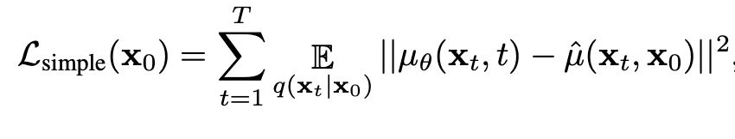

**הערה:** יש כמה עבודות שבמקום לחזות את התוחלת של הדאטה בשלב הקודם , בנו מודל לחיזוי של הרעש שהתווסף בשלב t (רפרמטריזציה בעצם). גישה זו הוכחה כיציבה יותר מחיזוי ישיר של התוחלת (ראיתי כמה הסברים לגבי הסיבה לתופעה זו אך לא השתכנעתי).

**הסבר של רעיונות בסיסיים:**

**מודל דיפוזיה מותאם למודל שפה (לא מכוון משימה):**

אז איך נוכל לבנות מודל שפה מבוסס על עקרון הדיפוזיה? הרי הקלט למודל הזה הוא דיסקרטי (המורכב ממילים או טוקנים) והוספת רעש במרחב הזה לא ניתנת להגדרה פשוטה וגם משמעותה לא לגמרי ברורה. במקום זאת המחברים מציעים להשתמש בשיכונים (embeddings) ולמרות שמרחב השיכונים הוא גם דיסקרטי בטבעו, הוספת רעש למרחב שיכון היא יותר טבעית ו-tractable. למעשה בשביל להתאים את מודל הדיפוזיה למשימה הזו, המחברים הוסיפו שלב ראשוני של חישוב שיכון טוקנים.

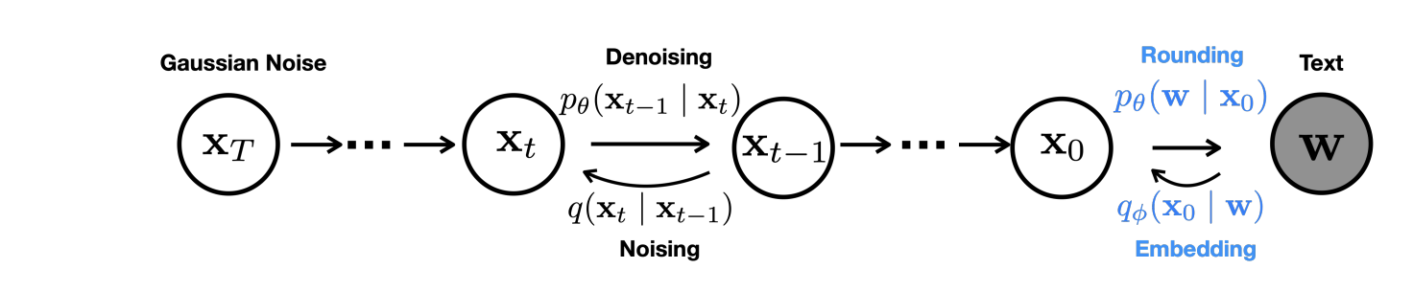

כאמור, בתהליך הקדמי קודם כל ממפים את המילים **w** לוקטורי השיכון **x0** כך שהתפלגות של **x0** מוגדרת בתור (qφ(**x**0|**w**)~ N(Emb(**w**), σ0I. לתהליך האחורי (denoising) מוסיפים שלב נוסף בסוף הנקרא עיגול (rounding). מטרתו של שלב העיגול היא למפות את וקטורי השיכון **x0** מהשלב האחרון של התהליך האחורי לטוקנים מהמילון (למעשה לטקסט). פעולה זו נעשתה באמצעות שערוך של (pθ(**w**|**x**0.

המאמר מראה כי פונקציית הלוס של מודל הדיפוזיה (החוזה תוחלת של האיטרציה הקודמת) עם השלבים שנוספו תיראה באופן הבא:



למעשה האיבר השני בנוסחה הזו ממזער את ההפרש בין השערוך של השיכון של הדאטה המקורי **x0** מהדאטה של האיטרציה הראשונה **x1** לבין השיכון של **x0**, המסומן (EMB(**w**. האיבר האחרון ממקסם את ההסתברות של הטוקן **w** בהינתן השיכון שלו **x0.**

**מהלך אימון של מודל שפה דיפוזיוני:**

אימון מודל השפה הדיפוזיוני עם פונקצית הלוס הזו, טומן בחובו כמה מוקשים (איכות הטקסט שנוצר לא גבוהה מספיק) שדורשים שימוש במספר טריקים:

**טריק 1:** במקום לחזות את התוחלת של האיטרציה הקודמת, המחברים הציעו לחזות את הדאטה עצמו (השיכון שלו) **x0**

**טריק 2 (Clamping):** במקום להשתמש באומדן של **x0** באיטרציה t (המסומן ב-(fθ(**xt**, t) כדי לדגום את **xt-1** ממנו, המחברים דוגמים את **xt-1** מהשיכון של סדרת המילים הקרובה ביותר ל-(fθ(**xt**, t.

**הערה:** ניתן לקבל ביטוי סגור עבור **xt-1** מ- **x0** ורעש גאוסי סטנדרטי (N(0,1 דרך שימוש בהגדרת התהליך הקדמי.

**מהלך אימון של מודל שפה דיפוזיוני מכוון משימה:**

אז יש לנו כרגע מודל דיפוזיה מאומן שיודע לגנרט טקסט מרעש. השאלה עכשיו איך נוכל למנף אותו ליצירת טקסט מכוון משימה, כלומר בהינתן משתנה בקרה (control variable), המסומן **c** .**c** יכול להיות עץ סינטקטי או סנטימנט שהטקסט הנוצר צריך לקיים. קודם אנו צריכים לגנרט פלטים של מודל הדיפוזיה באופן מכוון משימה, המוגדרת על ידי **c:**

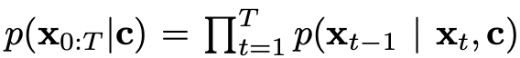

אז לפי חוק בייס (p(**x**t-1|**x**t, **c**) ∝ p(**x**t-1|**x**t) p(**c**|**x**t-1, **x**t. כדי ליצור פלט של שלב t-1 של מודל הדיפוזיה מבצעים gradient descent עבור ((log(p(**x**t-1|**x**t, **c** כאשר הפרמטר המאופטם הוא **x**t-1:



המאמר מציע שני חידושים קלים לתהליך אופטימיזציה זה. הראשון הוא fluency regularization המכניס משקול בין שני איברי הנוסחה: (λlog p(**xt−1**|**xt)** + log p(**c**| **xt−1**. מקדם זה תורם לויסות האיזון בין ״שטף של הטקסט״ להתאמה למשימה. החידוש השני הוא שימוש ב 3 איטרציות של GD לכל שלב של דיפוזיה.

מכיוון שתהליך הגנרוט המתואר די איטי, המחברים השתמשו ב-200 איטרציות של מודל דיפוזיה במקום 2000 המקובלות. גישה זו עדיין איטית באופן משמעותי משיטות פשוטות יותר, כמו אימון טרנספורמר במבנה encoder-decoder.

**ניסויים ותוצאות**

בחינת ביצועי המודל נעשתה עבור מס׳ משימות שכל אחת מהן בחנה היבט אחר של גנרוט הטקסט, כאשר המדדים להשוואה היו רהיטות (fluency) הטקסט ועמידה במשימות אליהן הוא הוכוון:

* גנרוט טקסט מוכוון משימה - יצירת טקסט בהתאם לפרמטרים נתונים. למשל, טקסט עם סנטימנט חיובי.
* גנרוט טקסט מוכוון משימות מרובות - יצירת טקסט בהתאם למספר פרמטרים רצויים. לדוגמה, טקסט חיובי בעל מבנה סמנטי מוגדר.
* השלמה של טקסט חסר (infilling) - משימת השלמה של מקטעי טקסט חסרים אשר תואמים טקסט נתון.

**גנרוט טקסט מכוון משימה**

על מנת לבדוק את פלט המודל, המחברים השוו את הטקסט שגונרט לפלטים של מודלי שפה אחרים בחמש משימות שונות. בכל המשימות בהן מודל הדיפוזיה נבחן, הוא הציג תוצאות טובות יותר ממודלי שפה גדולים אחרים (FUDGE ו- PPLM). גם בהשוואה למודל (GPT-2) שאומן במיוחד למשימות אילו, להפתעת החוקרים, עלו ביצועי המודל הדיפוזי על מודל (GPT-2) שאומן במיוחד למשימות אילו בשתי משימות שדרשו הסתכלות על כל הטקסט במקביל (גנרוט טקסט בהנתן עץ תחבירי וגנרוט טקסט בהינתן טווח תחבירי נתון), כאשר ביתר המשימות המודל הדיפוזי השתווה למודל המאומן.

**גנרוט טקסט עבור משימות מרובות**

אספקט נוסף של גנרוט שפה מוכוון משימה הוא האפשרות לכוון את הטקסט המגונרט למס׳ משימות במקביל. החוקרים בחנו זאת ע״י השוואה לשני מודלי שפה אחרים (FUDGE ומודל PoE) בשני ניסויים שבכל אחד מהם הטקסט כוון לשתי משימות שונות. בשני הניסויים מודל הדיפוזיה הראה יכולת טובה יותר בגנרוט טקסט שעומד בקריטריונים של המשימות אליהן הוא הוכוון, אך זה בא על חשבון רהיטות הטקסט שנוצר, שם ביצועי מודל הדיפוזיה נפגעו משמעותית.

**השלמת טקסט חסר**

במשימת השלמת טקסט, מודל הדיפוזיה הראה ביצועים טובים יותר מכל אחד מארבעת המודלים אליהן הוא הושווה, כולל מודל שאומן במיוחד למטרה זאת. העליונות של מודל הדיפוזיה הייתה עקבית עבור כל אחת מחמשת שיטות המדידה בהן המודל נבחן.

**סיכום:**

המאמר מציע גישה חדשה לגנרוט טקסט מוכוון משימה באמצעות מודל דיפוזיה. גישה זו מצליחה להשיג ביצועים טובים במגוון משימות, כאשר היא מראה עליונות על גישות קיימות בגנרוט טקסט למשימות מרובות ובמשימות שדורשות הסתכלות על כל הטקסט במקביל. עם זאת, אני חושש שמהירות הגנרוט אינה גבוהה מספיק כדי להתחרות בגישות הקיימות כרגע.

**שיתוף פעולה:** הפוסט נכתב על ידי [מיכאל (מייק) ארליכסון, PhD](https://www.linkedin.com/in/michael-mike-erlihson-8208616/), Michael Erlihson, משה משען Moshe Mishan